医療機関情報統合
Integrating the Healthcare Enterprise



IHE放射線
テクニカルフレームワーク
IHE Radiology (RAD)
Technical Framework

第一巻
IHE RAD TF-1
統合プロファイル

Volume 1
IHE RAD TF-1
Integration Profiles

第13.0版 － 最終版
2014年7月30日
Revision 13.0 – Final Text
July 30, 2014

目次
和訳一覧 9
用語 9
統合プロファイル訳語一覧 10
トランザクション訳語一覧 10
1 前書き 13
1.1 テクニカルフレームワークの概観 13
1.2 第一巻の概要 14
1.3 想定読者 14
1.4 標準規格との関係 14
1.5 実製品との関係 14
1.6 凡例 15
1.6.1 実行役とトランザクション図および表 15
1.6.2 処理流れ図 15
1.6.3 テクニカルフレームワークの規範的および情報的内容 16
1.6.4 テクニカルフレームワークの参照 16
1.7 2013 – 2014年 （第14年）の変更 16
1.8 注釈 16
1.9 著作権許諾 17
1.10 IHE放射線テクニカルフレームワークの開発、維持手順 17
2 統合プロファイル 20
2.1 統合プロファイル概観 25
2.1.1 予定業務流れ（Scheduled Work Flow, SWF） 25
2.1.2 患者情報整合（Patient Information Reconciliation, PIR） 26
2.1.3 画像表示一貫性（Consistent Presentation of Images, CPI） 26
2.1.4群化検査提示（Presentation of Grouped Procedures, PGP） 26
2.1.5 放射線情報利用（Access to Radiology Information, ARI） 26
2.1.6 キー画像注釈 （Key Image Note, KIN） 26
2.1.7 単純画像数値レポート（Simple Image and Numeric Report, SINR） 26
2.1.8 基礎的安全（Basic Security、SEC - 廃止済み） 27
2.1.9 課金情報通知 （Charge Posting, CHG） 27
2.1.10 後処理業務流れ（Post-Processing Workflow, PWF） 27
2.1.11 レポート業務流れ（Reporting Workflow, RWF） 27
2.1.12 エビデンス書類（Evidence Document, ED） 27
2.1.13 画像用可搬媒体 （Portable Data for Imaing, PDI） 28
2.1.14 核医学画像 （NM Image, NM） 28
2.1.15 教育用ファイル・臨床試験用送出 （Teaching File and Clinical Trial Export, TCE） 28
2.1.16 施設間画像連携 （Cross-Enterprise Document Sharing for Imaging, XDS-I.b） 28
2.1.17 乳房撮影画像 （Mammography Image, MAMMO） 28
2.1.18 画像フュージョン（Image Fusion, FUS） 29
2.1.19 取込画像整合性流れ（Import Reconciliation Workflow, IRWF） 29
2.1.20 放射線被曝監視 （Radiation Exposure Monitoring, REM） 29
2.1.21 乳房撮影取得業務流れ（MAWF） 29
2.1.22 MR拡散強調像（DIFF） 29
2.1.23 CT/MR造影潅流画像（PERF） 29
2.1.24 基本画像閲覧 29
2.1.25 胸部X線写真CAD表示 29
2.1.26 画像対象変更管理 29
2.1.27 共同体間画像利用 30
2.2 他領域プロファイルのオプション 30
2.2.1 ITI-監査追跡と拠点認証 30
2.3 実行役の説明 30
2.4 トランザクションの説明 33
2.5 製品への実装 40
3 予定業務流れ（Scheduled Workflow, SWF） 42
3.1 実行役/トランザクション 42
3.2 予定業務流れ統合プロファイルオプション 45
3.2.1 HL7 v2.5.1 オプション 47
3.3 処理の流れ 47
3.3.1 管理および検査実施処理流れ 47
3.3.2 患者更新業務流れ 50
3.3.3 オーダ変更業務流れ 52
3.3.5 非明示的後処理（Implicit Post-Processing） 60
3.4 予定業務流れ（SWF）のデータモデル 65
3.4.1 現実世界のモデル 65
3.4.2 臨床での予定業務流れ構想 66
4 患者情報整合（Patient Information Reconciliation, PIR） 72
4.1 実行役/トランザクション 73
4.2 患者情報整合オプション 75
4.3 身元不明患者の画像取得と情報整合 76
4.3.1 画像取得中の患者情報整合 77
4.4 使用例 77
4.4.1 例 1: ADTでの身元不明患者登録とオーダ発行役によるオーダ発行 78
4.4.2 例 2: ADTでの身元不明患者登録と部門システム予定・オーダ実施役によるオーダ発行 79
4.4.3 例 3: 身元不明患者のADT登録とオーダ前の撮影完了 80
4.4.4 例 4: 身元不明患者で部門一時ID割り付けと部門システム予定・オーダ実施役での予定 81
4.4.5 例 5: 部門システム予定・オーダ実施役での予定無しに画像取得が完了 82
4.4.6 例 6: 画像取得中の患者情報整合 84
5 画像表示一貫性（Consistent Presentation of Images, CPI） 85
5.1 実行役/トランザクション 86
5.2 画像表示一貫性統合プロファイル オプション 87
5.3 画像表示一貫性処理流れ 88
6群化検査提示 （Presentation og Grouped Procedures, PGP） 90
6.1 実行役/トランザクション 90
6.2 群化検査提示統合プロファイル オプション 91
6.3 群化検査提示処理流れ 92
7 放射線情報利用（Access To Radiology Imformation, ARI） 93
7.1 実行役/トランザクション 94
7.2 放射線情報利用オプション 95
7.3 多情報源オプション 95
7.3.1 多情報源オプションの必須条件 95
8 キー画像注釈（Key Image Note, KIN） 96
8.1 実行役/トランザクション 97
8.2 キー画像注釈統合プロファイル オプション 98
8.3 キー画像注釈のパターン 98
9 単純画像数値レポート（Simple Image and Numeric Report, SINR） 99
9.1 実行役/トランザクション 100
9.2 単純画像数値レポート統合プロファイル オプション 101
9.3 診断レポート処理流れ 101
9.4 診断レポート使用例 104
9.4.1 単純画像レポート 104
9.4.2 単純画像数値レポート 105
9.4.3 観察事項 105
10基礎的安全（Basic Security, SEC） - 廃止 105
11 課金情報通知（Charge Posting, CHG） 106
11.1 実行役/トランザクション 107
11.2 課金情報通知統合プロファイル オプション 108
11.3.1 使用例 111
11.3.2 技術料金 111
11.3.3 専門職料金 111
11.4 課金情報通知のデータモデル 112
11.4.1 現実世界のモデル 112
12 後処理業務流れ（Post-Processing Workflow, PWF） 113
12.1 実行役/トランザクション 114
12.2 後処理業務流れ統合プロファイル オプション 116
12.3 実装の問題 116
12.3.1 実行役群化の明瞭化 116
12.3.2 入力の可用性 117
12.3.3予定業務流れvs. 後処理業務流れにおけるエビデンス書類生成役 118
12.4 後処理業務流れ 118
12.4.1 Computer Aided Detection使用例 118
12.4.2 三次元画像再構成使用例 119
12.4.3 後処理業務流れ図 119
13 レポート業務流れ（REporting Workflow, RWF） 122
13.1 実行役/トランザクション 122
13.1.1 実行役群化の明瞭化 123
13.1.2 入力可用性Input Availability 124
13.2 レポート業務流れ統合プロファイルオプション 125
13.2.1 HL7 v2.5.1 オプション 125
13.3 レポート業務 125
13.4 診断レポート業務使用例 128
13.4.1 使用例 1: 既定レポート 129
13.4.2 使用例 2: 業務項目廃棄 130
13.4.3 使用例 3: 直接レポート作成 131
13.4.4 使用例 4: 読影と口述 132
13.4.5 使用例 5: 口述筆記 133
13.4.6 使用例 6: 一部完成 134
13.4.7 使用例 7: 最終確認 135
13.4.8 使用例 8: 二重読影 136
13.4.9 使用例 9: 比較 136
13.4.10 使用例 10: 閲覧 137
13.4.11 使用例 11: 上級読影 137
14 エビデンス書類 （Evidence Documents, ED） 138
14.1 実行役/トランザクション 138
14.2 エビデンス書類統合プロファイル オプション 140
14.3 エビデンス書類処理流れ 140
15 画像用可搬媒体（Portable Data for Imaging, PDI） 142
15.1 実行役/ トランザクション 143
15.2 画像用可搬媒体オプション 144
15.3 画像用可搬媒体処理流れ 144
15.3.1 使用例 144
15.3.2 処理流れ記載 145
15.4 媒体内容 147
15.4.1 DICOM内容物 148
15.4.2 インターネット形式内容物オプション 148
15.4.3 その他の内容 148
15.5安全とプライバシの問題 148
16 核医学画像（NM） 149
16.1 実行役/ トランザクション 149
16.2 核医学画像統合プロファイルオプション 151
16.3 核医学画像処理流れ 151
17 教育用ファイル・臨床試験用送出（Teachig File and Clinical Trial Export, TCE） 152
17.1 実行役/トランザクション 153
17.2 教育用ファイル・臨床試験用送出統合プロファイル オプション 154
17.2.1 焼込データ匿名化オプション 154
17.2.2 識別情報対応付けオプション 155
17.2.3 ティーチングファイル追加情報オプション 155
17.2.4 送出待ちオプション 155
17.3 実装の問題 156
17.4 教育用ファイル・臨床試験用送出業務流れ 156
17.4.1 ティーチングファイル使用例 158
17.4.2 臨床試験での使用例 162
17.4.3 研究用蒐集使用例 163
18 施設間画像連携統合プロファイル（Cross-Enterprise Document Sharng for Imaging, XDS-I） 164
18.1 実行役/ トランザクション 165
18.2 統合プロファイルオプション 167
18.2.1 DICOMインスタンスセットオプション 168
18.2.2 PDFレポートオプション 168
18.2.3 CDA埋込みテキストレポートオプション 168
18.3画像情報共有業務流れ 168
18.3.1画像情報共有使用例の概観 168
18.3.2 前提 169
18.3.3 使用例 170
18.3.4 問合せ 177
18.4 消費役の処理 177
18.4.1使用役の処理 – DICOMインスタンスセット 177
18.5 患者情報整合 177
18.6 安全への配慮 177
19 乳房撮影画像（MAMMO） 177
19.1 実行役/ トランザクション 178
19.2 乳房撮影画像統合プロファイルオプション 179
19.3 乳房撮影画像プロファイル業務流れ 180
20 画像フュージョン（Image Fusion, FUS） 180
21 取込み情報一貫性業務流れ（Import Reconciliation Workflow, IRWF） 180
21.1 実行役/トランザクション 181
21.2 取込み情報一貫性業務流統合プロファイルオプション 183
21.2.1 予定取込みオプション 184
21.2.2 未予定取込みオプション 184
21.3 統合業務処理流れ 184
21.3.1 取込み処理流れ 184
22 放射線被曝監視（Radiation Exposure Monitoring, REM） 190
22.1 実行役/ トランザクション 191
22.2 放射線被曝看視統合プロファイルオプション 193
22.3 放射線被曝看視処理流れ 193
22.3.1 一般的な例 194
22.3.2 実世界使用例 195
22.3.3 REMプロファイル使用の例 197
22.4 放射線被曝監視プロファイルの安全面考慮 198
22.5 他プロファイルとの関係 198
22.5.1 放射線部門のプロファイル 198
22.5.2 ITI プロファイル 199
23 乳房撮影取得業務流れ（Mammography Acquisition Workflow, MAWF） 199
24 MR拡散画像（MR Diffusion Imaging, DIFF） 199
25 CT/MR造影潅流画像（CT/MR Perfuson with Contrast） 199
26 基本画像閲覧（BAsic Image Review, BIR） 200
27 胸部X線写真CAD表示（Chest X-Ray CAD Display, CXCAD） 200
28 画像対象変更管理（Imaging Object Change Management, IOCM） 200
28.1 実行役/トランザクション 200
28.2画像対象変更管理統合プロファイルオプション 202
28.3画像対象変更管理統合プロファイル実行役一括化とプロファイルの相互作用 202
28.4 画像対象変更管理処理流れ 203
28.4.1 使用例：データ保持期限切れ 204
28.4.2 使用例：品質を理由とする画像拒否 205
28.4.3 使用例：患者安全を理由の画像訂正 206
28.4.4 使用例：撮影装置業務一覧からの誤選択の訂正 207
28.5 画像対象変更管理の安全考慮 212
29 共同体間画像利用（Cross-Community Access for Imaging, XCA-I） 213
29.1 実行役・トランザクション 213
29.1.1 実行役要求事項 214
29.2共同体間画像利用オプション 214
29.3 XCA-I処理流れ 214
29.3.1 使用例－共同体間での画像共有 214
29.3.2 詳細な相互作用 215
29.3.3 実行役群化の考察 218
29.4 XCA-I安全の考慮 218
29.4.1 XCAリスク評価 218
29.4.2 要求事項と推奨 218
29.4.3 基本方針の選択 219
付録A: アクセッション番号（Accesion number）と要求検査ID（Requested Procedure ID）の明確化 220
A.1 画像検査オーダの構造 220
付録 B: 規格改定と追補に関する話題 222
B.1 HL7の話題 222
B.1.1 Version 2.5 222
B.1.2 HL7適合性 222
B.2 DICOMの話題 222
付録 C: 部門システム予定・オーダ実施役（DSS/OF） と画像管理役間情報交換の概観 223
C.1 患者情報の交換 223
C.2 来院とオーダ情報の交換 223
C.3 検査情報の交換 223
付録 D: IHE統合宣言 224
D.1 IHE統合宣言の構造と内容 224
D.2 IHE統合宣言の書式 225
付録 E: 核医学 226
E.1 はじめに 226
E.2 核医学業務流れ概観 226
E.2.1 注射段階 226
E.3 核医学業務一覧 228
E.3.1 核医学業務一覧ガイドライン 228
E.4 核医学データ 232
E.5 核医学表示 235
E.5.3 核医学表示例 238
付録 F: 安全環境の考察 243
付録 G: XDS-I.bでの患者情報整合（PIR） 245
G.1 内容と前提 245
G.2 連携医療圏での患者情報整合（PIR） 246
付録 H: XDS-I.bの安全面の考慮（情報的内容） 252
付録 I: 線量登録所の配備 256
I.1 線量登録配備の問題 256
I.2 実世界のプロジェクト 258
I.3 線量監視規制 259
用語集 261
本書類の特異的用語 261
DICOM用語 262
HL7用語 263
頭字語と略語 （Acronyms and Abbreviations） 263

和訳一覧
注: 訳者による追加です。原本にはこの節は存在しません
List of Japanese Translation
This list is for Japaese and is not present in the original IHE RAD TF-1.

用語

英語 和訳
accession number アクセッション番号
access 利用する、入手する、手にする
actor 実行役
anonymize 匿名化
de-idetify 識別情報の削除
pseudonymized 偽名化
Connectathon コネクタソン
component 成分
Cross-Enterprise Document Sharing for Imaging 施設間画像連携
Deparment Scheduler/Order Filler 部門予約システム・オーダ実施役
Disposition 配置
element 要素
electronic health record 電子診療録、EHR
Evidence Documents エビデンス書類
Gateway; Initiating, Responding 門番役；発動側、応答側
Host ホスト
Hosting system ホスト役システム
Hosted application 配下アプリケーション
informative content 情報的内容
normative content 規範的内容
IHE 医療機関情報統合、IHE
Integrating the healthcare enterprise 医療機関情報統合、IHE
interpret 対象が画像のときは”読影”
Image Fusion 画像フュージョン
Imaging Document Source 画像書類源
Integration Profile 統合プロファイル
Mammography Image 乳房撮影画像
Modality Performed Procedure Step 撮影装置実行済検査段階
Modality Procedure Step in Progress 撮影装置検査段階進行中
Modality Procedure Step Complete 撮影装置検査段階完了
Manifest 目録
NM 核医学
NM Image 核医学画像
profile プロファイル
Performed Procedure Step 実行済検査段階
Performed Procedure Step Manager 実行済検査段階管理役
Performed Procedure Step in Progress 実行済検査段階進行中
Performed Procedure Step Complete 実行済検査段階完了
Performed Workitem Code Sequence 実行済業務項目コード順列
Performed Work Status Update 実行済業務状況更新
Procedure Step Status 検査段階状態
read 対象が画像のときは”読影”
review 閲覧する
support 可能にする、使える様にする
segment セグメント
Technical Framework テクニカルフレームワーク
Transaction トランザクション
view 見る、観察する
Workitem 業務項目
Worklist 業務一覧

統合プロファイル訳語一覧
List of Japanese Translation of Integration Profiles
This list is for Japanese and is not present in the original IHE RAD TF-1.

1 Scheduled Workflow, SWF 予定業務流れ（SWF）
2 Patient Information Reconciliation, PIR 患者情報整合（PIR）
3 Consistent Presentation of Images, CPI 画像表示一貫性（CPI）
4 Presentation of Grouped Procedures, PGP 群化検査提示
5 Access to Radiology Information, ARI 放射線情報利用
6 Key Image Note, KIN キー画像注釈
7 Simple Image and Numeric Report, SINR 単純画像数値レポート
8 Basic Security、SEC - 廃止済み 基礎的安全
9 Charge Posting, CHG 課金情報通知
10 Post-Processing Workflow, PWF 後処理業務流れ
Post-Acquisition Workflow, PAWF 画像取得後処理流れ
11 Reporting Workflow, RWF レポート業務流れ
12 Evidence Document, ED エビデンス書類
13 Portable Data for Imaing, PDI 画像用可搬媒体
14 NM Image, NM 核医学画像
15 Teaching File and Clinical Trial Export, TCE 教育用ファイル・臨床試験用送出
16 Cross-Enterprise Document Sharing for Imaging 施設間画像連携
, XDS-I.b
17 Mammography Image, MAMMO 乳房撮影画像
18 Image Fusion, FUS 画像フュージョン（FUS）
19 Import Reconciliation Workflow, IRWF 取込画像整合性流れ
20 Radiation Exposure Monitoring, REM 放射線被曝監視
21 Audit Trail and Node Authentication, ITI-ATNA ITI-監査追跡と拠点認証
28 Imaging Object Change Management, IOCM 画像対象変更管理
29 Cross-Community Access for Imaging, XCA-I 共同体間画像利用

トランザクション訳語一覧
List of Japanese Translation of Transactions
This list is for Japanese and is not present in the original IHE RAD TF-1.

1 Patient Registration 患者登録
2 Placer Order Management 発行側オーダ管理
3 Filler Order Management 実行側オーダ管理
4 Prcedure Scheduled 予定済検査
5 Query Modality Worklist 撮影装置業務一覧問合せ
6 Modality Procedure Step In Progress 撮影装置検査段階進行中
7 Modality Procedure Step Complete 撮影完了
8 Modality Image Stored 撮影装置画像保存
9 Modality Presentation State Stored 撮影装置表示条件保存
10 Storage Comittement 画像保存委託
11 Image Availability Query 画像可用性問合せ
12 Patient Update 患者更新
13 Procedure Update 検査更新
14 Query Images 画像問合せ
15 Query Presentation Status 表示条件問合せ
16 Retrieve Images 画像取得
17 Retrieve Presentation Status 表示条件取得
18 Creator Image Stored エビデンス書類生成役画像保存
19 Creator PresentationState Stored エビデンス書類生成役表示条件保存
20 Creator Procedure Step In Progress エビデンス書類生成役検査段階進行中
21 Creator Procedure Step Completed エビデンス書類生成役検査段階完了
22 Intententionally Left Blank 意図的に空欄としています。
23 Print Request with Presentation LUT 表示条件付印刷依頼
24 Report Submission レポート提出
25 Report Issuing レポート発行
26 Query Reports レポート問合せ
27 Retrieve Reports レポート取得
28 Structured Report Export 構造化レポート送出
29 Key Image Note Stored キー画像注釈保存
30 Query Key Image Note キー画像注釈問合せ
31 Retrieve Key Image Note キー画像注釈取得
32 Authenticate Node 拠点認証 [廃止]
33 Maintain Time 時刻維持 [廃止]
34 Record Audit Event 監査事象記録 [廃止]
35 Charge Posted 通知済課金情報
36 Account Management 患者会計口座管理
37. Query Post-Processing Worklist 後処理業務一覧問合せ
38 Workitem Claimed 取得済業務項目
39 Workitem PPS In Progress 業務項目実行済段階進行中
40 Workitem PPS Completed 業務項目段階完了
41 Workitem Completed 業務項目完了
42 Performed Work Status Update 実行済業務状況更新
43 Evidence Document Stored エビデンス書類保存
44 Query Evidence Document エビデンス書類問合せ
45 Retrieve Evidence Document エビデンス書類取得
46 Query Reporting Worklist レポート業務一覧問合せ
47 Distribute Imaging Information on Media 画像情報媒体配布
48 Appointment Notification 予約通知
49 Instance Availability Notification インスタンス可用性通知
50 Store Instances インスタンス保存
51 Store Export Selection 送出選択保存
52 Store Additional Teaching File Information 教育用ファイル追加情報保存
53 Export Instances インスタンス送出
54 Provide and Register Imaging Document Seｔ 画像書類セット提供と登録[廃止]
55 WADO Retrieve WADO取得
56 Intentionally and temporary left blank 意図的に、一時的に空白としています
57 Intentionally and temporary left blank 意図的に、一時的に空白としています
58 Intentionally and temporary left blank 意図的に、一時的に空白としています
59 Import Procedure Step In Progress 取込み業務段階進行中
60 Import Procedure Step Completed 取込み業務完了
61 Imported Objects Stored 取込みデータ保存
62 Store Dose Information 線量情報保存
63 Submit Dose Information 線量情報提出
64 Query Dose Information 線量情報問合せ
65 Retrieve Dose Information 線量情報取得
66 Rejection Note Stored 拒否ノート保存
67 空白
68 Provide and Register Imaging Document Set 画像書類提供と登録
69 Retieve Imaging Document Set 画像書類取得

本資料のご利用に際し
ここに掲載した翻訳資料は、日本国内で利用される関係者の理解の一助になるように、日本IHE協会のボランティア活動により作成したものです。
本翻訳版は原文の理解を助けるための参考資料と位置づけます。ご利用の際には原文と合わせてお使いください。
訳文のなかで、「、、、なりません」（原文では“shall”）は、テクニカルフレームワークでの記載規則では、守らねばならない事項を示します。
同様”must”もテクニカルフレームワークでの記載規則では、守らねばならない事項を示しますが、”shall”とことなり、複数の訳があります。「なりません」や「必要です」等に訳されます。
日本語訳
日本IHE協会放射線企画委員会 本田 憲業
2013/9/11 第12版の変更部の和訳を追加
2014/8/12 第13版を和訳改訂版から作成
第13版での変更
1.7節の更新
統合プロファイル Imaging Object Change Mnagement追加
トランザクション Rejection Note Stored追加

1 前書き
健康情報技術（HIT）システムの相互運用性と電子診療録（EHR）の効率的運用を実現するため、医療機関情報統合（IHE）は標準規格の利用推進を主導しています。IHEは医療者の自主的委員会、健康情報技術（HIT）専門家、複数の臨床・業務領域の利害関係者が、標準規格に依拠した相互運用性の解決法の共通理解を得られる様、公開討論の場を提供しています。IHEは制作した機器実装手引き（IHEプロファイル）を出版し、最初は一般から意見をあつめ、次いでHIT制作者や情報システム開発者の試験実装に役立たせています。

IHEは、IHEプロファイルの実装を開発者が試すため、定期的試験であるコネクタソンを実施しています。
委員会が試験に成功し、実際の診療の場に導入されたと判定すると、該当するIHEテクニカルフレームワーク（TF）に組み込まれます。この書類はその一巻です。テクニカルフレームワークはHITシステムの開発者と使用者が利用できる特別な資源で、これを用いれば標準に準拠した、実証済みの相互運用性が確保され、EHRの利便性の高い安全な利用が実現できます。

システム購入者は、該当するIHEプロファイルに適合すべきことを要求仕様書で指定できます。製作者は、IHEプロファイルを実装した製品に対して、適合性宣言（IHE統合書類）をIHE製品登録（http://product-registry.ihe.net）に掲載できます。

原稿のこのテクニカルフレームワーク、および、すべてのIHEテクニカルフレームワークは、
http://www.ihe.net/Technical_Frameworks/ から入手できます。 この書類への意見はhttp://www.ihe.net/Radiology_Publlic_Commentsまで申し出てください。

IHE委員会はテクニカルフレームワーク（TF）の開発と出版に責任を持っています。本書類は IHE放射線委員会により出版されています。この領域の活動、委員一覧や参加方法については、http://wiki.ihe.net/index.php?title=Domainsに掲載しています。

IHEの組織、後援、会員組織については、www.ihe.netを参照してください。

1.1 テクニカルフレームワークの概観
本書類、すなわち、IHEテクニカルフレームワーク（Technical Framework, TF）は、最適な医療を支えるため、適切な医療情報共有を振興する目的で、情報統合を果たすべく既存の標準規格の実装法を定義します。本書類は毎年拡張され、一般への公開期間と閲覧をへて、誤りの発見と訂正をおこない、常時、維管・管理されています。最新版は第12版で、IHEトランザクションを規定し2013年9月に実装されたものです。書類の最新版は常にhttp://www.ihe.net/Technical_Frameworks にて取得可能です。

IHEテクニカルフレームワークは、医療期間の機能単位の構成要素であるIHE実行役（アクタ、Actor）をさだめ、標準規格準拠の連携したトランザクションを定めています。本書類はトランザクションの本体を常に深化させています。第１巻はIHE機能の高所からの概観で、統合プロファイルと呼ばれる、機能単位として組織化されたトランザクション群を示して、特定の臨床的要望を処理する能力を明らかにします。 第2、3巻はIHEトランザクションの個々についての詳細な技術的な記載をのせます。

IHEの他領域もそれぞれの分野でテクニカルフレームワークをさだめており、これらが全体としてIHEテクニカルフレームワークを形成しています。出版されたすべてのテクニカルフレームワークはhttp://www.ihe.net/Technical_Frameworksから取得可能です。

適応可能な場合には、他のテクニカルフレームワークが参照されます。テクニカルフレームワークを参照する場合の慣例は、本書の1.6.4節をご覧ください。

1.2 第一巻の概要

第一節の残りの部分では、テクニカルフレームワークの一般的性質、目的と機能を記載します。第二節ではテクニカルフレームワークを形成するIHE統合プロファイルの構想を紹介します。

第三節以降では、統合プロファイルの詳細な説明が、処理目標となる臨床的課題と実行役、それに含まれるトランザクションを含んで、記載されます。

付録は、統合プロファイルに関連した特定の問題についての詳細や用語集、略語集です。

1.3 想定読者

本書が想定する読者は以下です。
・IHEに参加する会社の技術者
・標準規格を定める専門家
・医療機器情報システム統合の技術的側面に興味のある人

1.4 標準規格との関係

IHEテクニカルフレームワークは、散在する医療システムを構成する機能部品（IHE actor、実行役）を、もっぱら医療機関における情報連携の観点から、定義するものです。現状の整備状況では、HL7とDICOM規格に準拠した協働するトランザクションの集合です。IHEの主導する範囲が拡がるに連れ、他の標準規格によるトランザクションが必要に応じて含まれる様になります。

時にIHEはこれら標準規格に準拠して特別なオプションの選択肢を推奨します。しかし、IHEは標準に違反する様な技術選択肢を導入することはありません。もし、標準規格に誤りや拡張の必要性を発見したときは、標準を作成している団体に解決を依頼するだけです。

IHEはそれ故、実装の枠組みであり、標準規格ではありません。IHEを標準規格と見るのは誤りです。製品が標準に適合するとの主張は、標準規格を直接に参照して行われるべきです。さらに、IHE統合プロファイルの機能を実装した場合には、IHE統合宣言により、IHEテクニカルフレームワークへの適合性を明記しなければなりません。IHE統合宣言の目的は、製品がIHEテクニカルフレームワークに適合する様に設計されていることをその製品の使用者に伝えるためです。IHE適合宣言を発する製造業者はその内容について全責任を負います。異なった製品のIHE適合宣言を比較することによって、IHEの実行役と統合プロファイルの構想に習熟した使用者は、製品間の情報トランザクションがどの範囲まで可能かを知ることができます。IHE適合性宣言の書式については付録Dを参照してください。IHEはIHEテクニカルフレームワークに沿って実装された製品はIHEが依拠する標準規格も満たしていることを保証し、標準規格に準拠して作成された他の製品とも、IHE採用製品との連携にくらべ低レベルの可能性はあるとはいえ、連携を可能にします。

1.5 実製品との関係

IHE実行役とテクニカルフレームワークは、実際の情報システムの抽象化です。トランザクションの一部は従来から特定種別の製品（たとえば、HIS、電子患者録、臨床情報システム、撮影機器）により行われてきましたが、IHEは意図的に、機能や実行役と上記の製品種別を関連つけないようにしています。IHEテクニカルフレームワークでは、個々の実行役の定義は、これを実装する機器の完全な仕様を規定するものと解釈してはなりません。同様に、医療機関の情報システムの構造を完全に記述したものでもありません。実行役とトランザクションを定義するのは、医療機関情報システム環境での機能的要素間の相互作用を定義する基盤を提供するためです。一個の機器が多数の機能を有する場合には、製品と外部機能とのインターフェースのみが、IHEでは有意とされます。したがって、すべての機能を一個にまとめた情報システムと、複数のシステムの集合体が協働して同一の目的に使えるシステムとの優劣を論じません。しかしながら、IHEテクニカルフレームワークの可能性を端的に示すため、IHEテクニカルフレームワークを使用した複数の会社の製作になるシステムの統合を、IHEのデモでは強調しています。

1.6 凡例

テクニカルフレームワークの構想を提示するため、以下の凡例を使用し、IHEテクニカルフレームワークが依拠する標準規格の適用法を明示します。

1.6.1 実行役とトランザクション図および表

個々の統合プロファイルはトランザクションにより相互に活動する一連の実行役を提示したものです。実行役は情報システム、あるいは情報システム構成要素であって、医療施設の活動に必要な情報を、生成、管理、あるいは実行するものです。トランザクション（Transaction）は、標準規格に準拠した通信文により、必要とされる情報を実行役間での相互作用です。

第3節から20節に記載された実行役とトランザクションの表は、該当の統合プロファイルの個々のが支えるべきトランザクションを示したものです。図の矢印は、送信元から受信側へのトランザクションの方向を示します。

プロファイルが適切かつ有益に機能するには、事前に整備されたプロファイルに依存することがあります。たとえば、群化検査提示（PGP）統合プロファイルは予定業務流れ（SWF）と画像表示一貫性（CPI）が必要です。このような依存関係は、知りたい統合プロファイルを表2-1で見つけ、どのような統合プロファイルに依存するか知れば、わかります。

実行役は、前提として必要なプロファイルに加え、要望されるプロファイルにおいても、必須のすべてのトランザクションを実装せねばなりません。ある場合には、前提として必要とは、前提を満足するために一組のプロファイルから任意の一個を選ぶことです。たとえば、画像後処理は依存するすべての内容プロファイルのうちの任意の一個に依存します。

1.6.2 処理流れ図

以下の統合プロファイルの説明には処理流れ図が含まれ、プロファイルが関連する実行役間のトランザクション順列を示しています。

この図は概観を示すもので、業務流れ全体が見えるようにしています。IHEが規定しないトランザクションや活動は図中では斜体で示されており、関連するIHEトランザクションがより広範な医療情報システムに適合するような環境を示します。

この図は唯一の解決法を示すものではありません。実行役の別のまとめを作ることもでき、他のプロファイルから追加のトランザクションを混ぜ合わせることもできます。

トランザクションの順序に融通が利く場合もあります。融通が利く場合は、融通性を示す注釈がつけられます。

図の矢印は、送信元から受信側へのトランザクションの方向を示します。

1.6.3 テクニカルフレームワークの規範的および情報的内容

テクニカルフレームワークの大部分は統合プロファイル、実行役およびトランザクションの必須、あるいは、任意の属性を記載しています。これらは規範的内容です。理解を容易にするために、テクニカルフレームワークには規範的でなく、情報的内容を解説する部分も存在します。

IETF RFC 2119に従い、テクニカルフレームワークのなかでは特定の言葉が規範的であることを示します。must、 required、 shallは規範的であることを、mayやrecommendは任意であることを示します。情報的記述はこれらの語句を含みません。

1.6.4 テクニカルフレームワークの参照

同じ巻にある テクニカルフレームワークの節を参照する時は、節番号がそのまま使用されます。 別の巻にある、あるいは、別領域のテクニカルフレームワークの節を参照する時は、次の書式が使用されます。

<領域識別名> TF-<巻番号>: <節番号> ただし、

<領域識別名> はIHE領域の短縮名称です（ITI = IT Infrastructure、RAD =Radiology）です。
<巻番号>は該当するテクニカルフレームワーク （たとえば、1, 2, 3）の巻番号、
<節番号>は該当する節番号です。

たとえば、 ITI TF-1: 3.1 はIT基盤のテクニカルフレームワーク第一巻、3．1節を示します。
RAD TF-3: 4.33は放射線テクニカルフレームワークの第三巻、4.33節を示します。
特定のトランザクションを参照するときは、次の書式が使用されます。
<領域識別名>-<トランザクション番号>

たとえば、RAD-4は 放射線テクニカルフレームワークのトランザクション番号4 を示します。

1.7 2013 – 2014年 （第14年）の変更

この書類はIHE放射線領域の13年目について記します。これはRSNAの2014年、HIMSSの2015年の各大会に併催される試験と展示の基礎をなします。
- 追加された、画像対象変更管理プロファイルは変更依頼役と画像管理役・画像保管庫の間の画像対象物の同期機構と、拒否されたインスタンスの以降の振る舞いを定めています。

1.8 注釈

HIMSSとRSNA はこの書類およびIHEについての意見を歓迎します。意見はhttp://www.ihe.net/Radiology_Public_Comments
あるいは、以下までお寄せください。
Chris Carr/Joan McMillen
350 IHE Radiology Secretary
820 Jorie Boulevard
Oak Brook, IL 60523
Email: radiology@ihe.net

1.9 著作権許諾

Health Level Seven, IncはIHEにHL7規格の表を複製する許可をあたえています。この書類中のHL7の表の著作権は Health Level Seven, Inc. にあります。

The National Electrrical Manufacturers Association （NEMA） はIHEに、DICOM規格の一部をIHEが取込むことを許可しています。

HL7やDICOMから材料を引用するときには、明示されます。

1.10 IHE放射線テクニカルフレームワークの開発、維持手順

IHE技術員会は絶えずテクニカルフレームワークの開発と維持を行い、拡張を行っています。製造者と使用者の双方がIHE準拠製品の仕様策定、開発、認証取得に際し依拠できるよう、仕様の安定確保を目指して、枠組みの開発と維持を原則に基づいて行います。

この過程は、過去に定められた統合プロファイルと実行役の新規定との適合性を保ちつつ、拡張、明確化、訂正の必要性を解決するように意図されています。

IHE テクニカルフレームワークの安定性を確保するため、改訂は定期的に一年周期（図 1.10-1） で以下の2つの経路で行われます。

1. 新規開発 – 既存のテクニカルフレームワークの拡張

IHE企画委員会は毎年、開発する新機能を制定します。技術委員会は必要な分析を行い、業務を設計して新しいテクニカルフレームワークの書類を作成します。通常新機能は追補の形で出版されます。追補ではテクニカルフレームワークに以下の一つを追加します。

- 新統合プロファイル：通常、新しい実行役とトランザクションが追加されます。
- 新実行役の既存統合プロファイルへの追加：この実行役には既存のテクニカルフレームワークの他部位にあるものと新規のものとが、あります。既存統合プロファイルの中で新しい実行役を要するトランザクションは、特定されるか定義され、必須あるいはオプションとされます。すでにこのプロファイルを実装した既存のシステムでの適合性問題を避けるために、既存の実行役には新しいトランザクションは追加されません。
- 既存統合プロファイル中の新オプション: これは、既存の実行役にオプションのトランザクションを追加するか、既存のトランザクションに新しいオプションを追加します。
- 構想の大きな変更: 統合プロファイルの動作を変更しないが、実行役やトランザクションに将来の変更を示唆します。

出版に至る過程はいくつかの相に分けられますが、どの書類にも相が明示されます。

最初に書類は一般意見募集用に出版されます（”PC"と表記）。一般意見募集期間（一般に30日）中はIHEインターネットページに意見を投稿する場所が作られます。募集終了後に企画委員会は意見を精査します。

更新された追補書類は、応募意見にもとづく変更を加え、試行的採用（”TI”と表記）として出版されます。
試験的実装がその新機能について十分に実地検分（たとえば、コネクタソンでの経験）したと判断され、文言が安定していると考えられると、新しい書類は最終書類（"FT"）と表記として出版されます。
追補の最終書類は一年の開発周期の最後にテクニカルフレームワークの現行版と融合され、版数の増えた、テクニカルフレームワークの新版になります。

2. 既存のテクニカルフレームワークの内容維持

技術委員会の努力にも拘わらず、出版された現行版のテクニカルフレームワークや試行的採用の書類は誤り、不完全、あるいは不明瞭な部分を含んでいることがあります。このような問題は変更提案として扱われ、以下の様に対応されます。
- 訂正：安定している統合プロファイルの実装に相互運用性の喪失を来たす問題は、機能の変化を伴わずに訂正されます。
- 明確化：誤解されうる、あるいは曖昧な表現は理解が容易になる様に、技術的な変更無しに改訂されます。

出版過程は訂正と明確化とも同じで、試行的実装と現行版のテクニカルフレームワークの変更を取り扱います。

提出された変更提案は使用者、製造者、技術委員会委員から挙げられた問題から、たとえば試行的採用や最終書類となった統合プロファイルあるいはコネクタソンの場で、生じるものです。結果として変更提案の書類は、以下を明示的に記述しなければなりません。
1. テクニカルフレームワークの変更提案対象部分
2. 問題の記述
3. 変更が必要な理由
4. 問題解決法、あるいは、道筋

技術委員会は変更提案を定期的に検討し、受諾か拒否かを決めます。

拒否された変更提案は変更を受け入れなかった理由をつけて技術委員会から出版されます。

受諾された変更提案は、技術委員会に業務として割り付けられ、適切な明確化や訂正を行うべく精査されます。変更された文言は、再び技術委員会により精査されてから承認されます。

承認されると、変更提案最終版が技術委員会により出版され、変更が有効と見なされます。一年の開発維持周期の最後に、テクニカルフレームワークと融合され、テクニカルフレームワークの次期版となります。変更提案最終版や追補最終版への訂正提案はできません。

テクニカルフレームワーク現行版が一義的参照書類です（のでこれに対して提出してください）。現行の維持管理周期中の追補最終版や変更提案最終版は本書類を補うものです。過去の最終版は旧版のテクニカルフレームワークや追補の試行的採用版との差違を示す便利な要約として保持されます。

年ごとの開発維持周期の間には、テクニカルフレームワーク書類の実装にあたっては、以下のごとく使用する様、推奨します。
- 製品への実装
試験採用書類を実装した製品は引き続き出版される最終版を閲覧し、必要に応じて更新するものと期待されています。さらに、製造者は変更提案最終版を監視し、適宜、関連する改訂を
製品に行うものと期待されています。
- コネクタソンでの実装
コネクタソンでの試験は、該当する領域の現行テクニカルフレームワーク、および、関連 する試験採用版追補と最終版訂正提案を含んでいます。
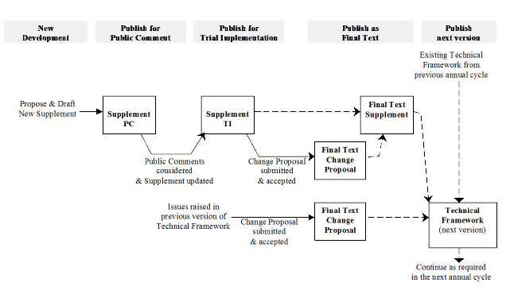

図 1.10-1: テクニカルフレームワークの開発と維持の周年サイクル。点線は文言の融合を示す。

2 統合プロファイル

IHE統合プロファイル（図 2-1）は、医療専門家と製造者が製品の統合に必要な共通理解をえるため、共通の言語を提供します。統合プロファイルは実世界での想定業務や、統合されたシステム機能の特定のセットを記述します。統合プロファイルは実行役の特定のセットに適応され、個々の実行役にその機能を果たすのに必要なトランザクションを特定します。

統合プロファイルは、使用者と製造者の両方に、IHEテクニカルフレームワークに詳述された機能のセットを参照する便利な手段を提供します。IHE準拠を、単に要望したり約束するよりも、使用者と製造者の両方は、より詳細に理解することができます。IH実行役、テクニカルフレームワークに定義されたトランザクションの詳細を、再記述するような手間を省けます。

プロファイルには三つの階層があります：内容プロファイルは、特定の内容の管理を扱います；業務流れプロファイルは内容を生成する業務手順の管理を扱います；基盤プロファイルは部門の問題を扱います。図2-1 は、これらの階層を組織化した現行のIHE統合プロファイルを示します。

内容プロファイルは、特定の種類の内容を生成、保存、管理、取り出し、一般的扱いを記述します。現在の内容プロファイルは、画像表示一貫性（CPI）、キー画像注釈、核医学画像、乳房撮影画像、単純画像数値レポートです。これに加え、画像の取り扱いは、予定業務プロファイル（SWF）の内部で使用されています。内容プロファイルは”業務流れ無関係”です。このプロファイルは内容がどのように生成、保存、問合せ、および、取り出し、を行うかを扱いますが、業務流れの管理は扱いません。

業務流れプロファイルは業務手順の管理を扱います。業務一覧の提供、業務の進捗状況や完了を報告あるいは監視することが、業務手順に典型的には含まれます。このなかで、内容プロファイルに従って、通常、一個以上の内容物が生成されます。現在の業務流れプロファイルには、予定業務流れ（SWF）、後処理業務流れ、レポート業務流れ、画像施設間共有（XDS-I）、取込画像情報整合業務流れ（IRW）があります。群化検査提示（Presentation of Grouped Procedures）は予定業務流れ（SWF）の拡張です。課金情報通知（Charge Posting）は業務流れプロファイルの拡張です。

基盤プロファイル（Infrastructure profile）は部門の一般的問題を扱います。たとえば、放射線監査追跡（Radiology Audit Trail）オプションや、放射線情報利用（Access to Radiology Information）です。
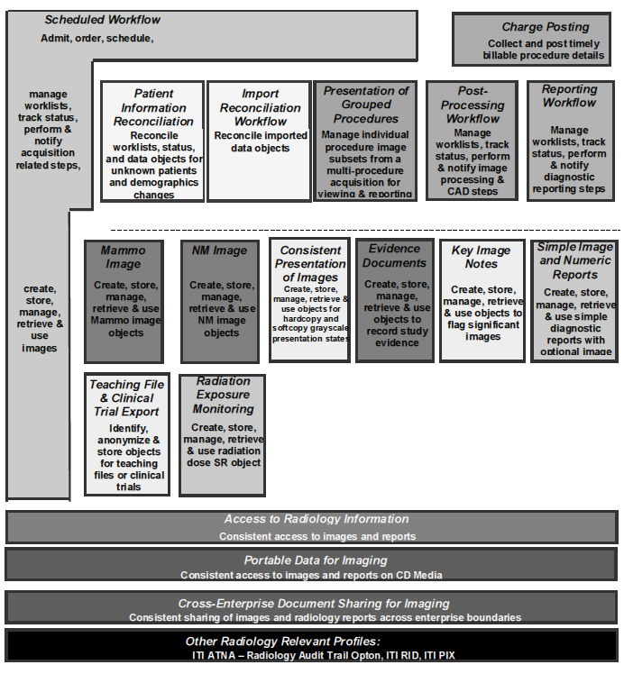

図2-1: IHE統合プロファイル
統合プロファイル間の依存関係
IHE 統合プロファイルは通常、単独で働くことはありません。一つの統合プロファイルで利用できる入力となるものは、他のプロファイルの実装結果として生成されたものであることがあります。

図2-1 （上図）は統合プロファイルの依存関係を図示したものです。
表2-1は統合プロファイルに必要な依存関係を表形式で示したものです。

プロファイルはときに、機能するためには一個以上のプロファイルに厳密に依存するものもあります。たとえば、群化検査提示（Presentation of Grouped Procedured）は、予定業務流れ（SWF）、画像表示一貫性（Consistent Presentatrion of Images）に直接依存して機能します。

別の例では、機能をはたすためには、プロファイル階層のひとつに依存することがあります。たとえば課金情報通知（Charge Posting）は少なくとも一種類の業務流れプロファイル（予定業務流れ（SWF）、後処理業務流れ、レポート業務流れ） に依存しないと、意味のある情報を通知することができません。同様に、個々の業務流れプロファイルは、少なくとも一個の関連する内容プロファイルが同時に実装されていないとほとんど価値がありません。もちろん、多くの内容プロファイルが使用可能となるほど、より多くの形式の入力と出力が業務流れにより管理できます。

もちろん、他にも有益な相乗効果がプロファイルの別の組み合わせで実現できますが、下記の表には示されていません。

表 2-1: 統合プロファイル依存性
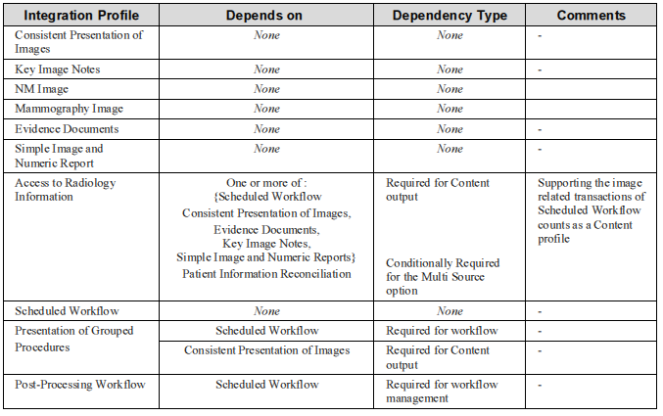

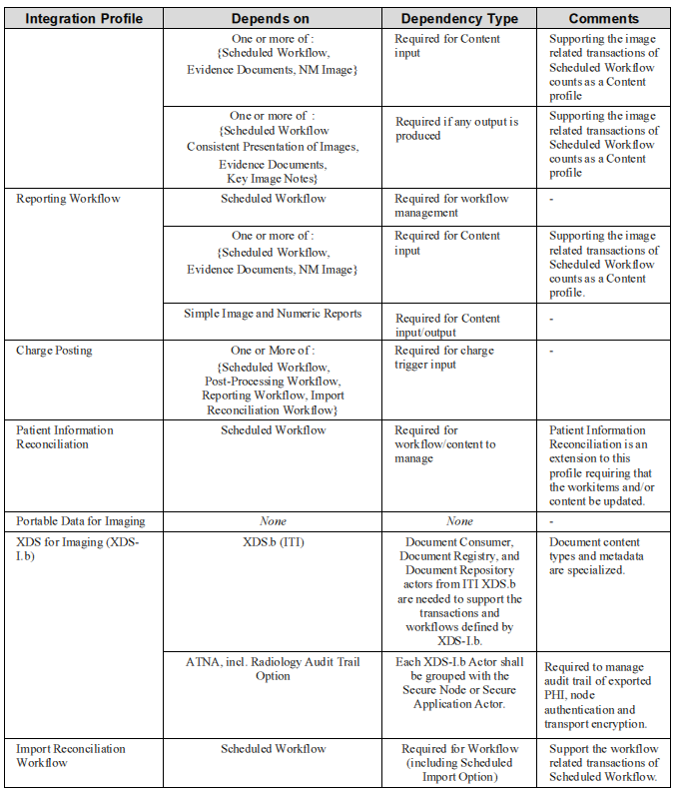
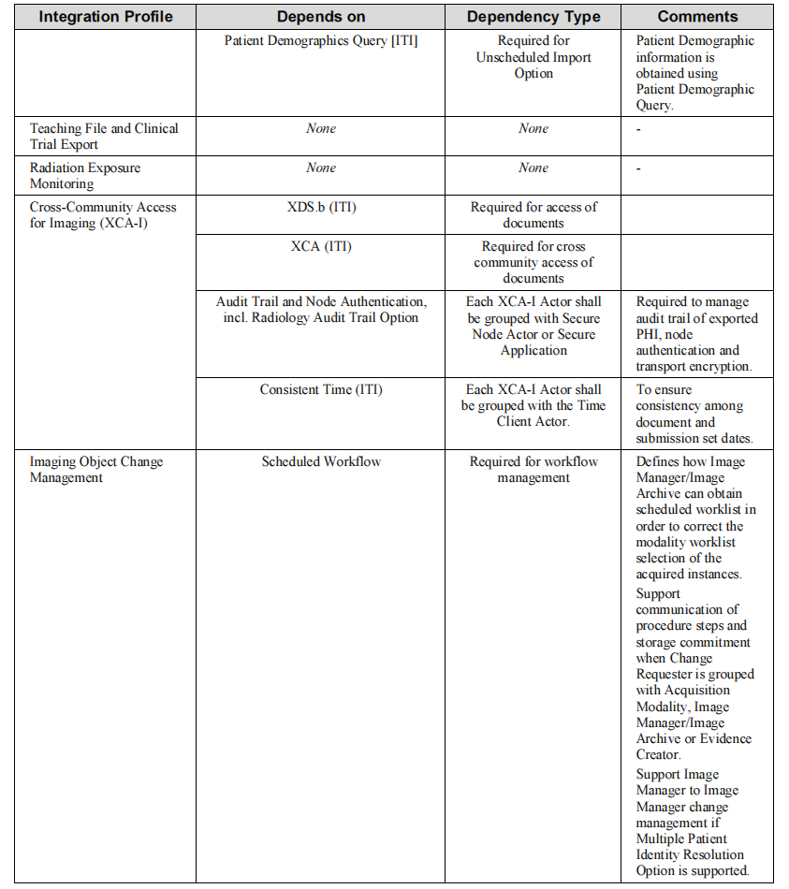
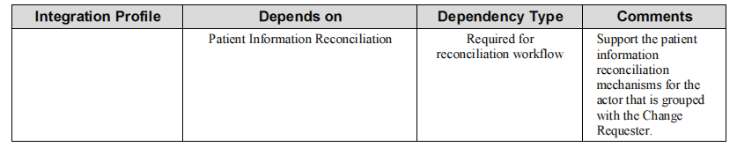

製造者の製品は適切な実行役、トランザクションを実装して、3-20節に概観する様に、統合プロファイルを使用可能にします。一個の製品が、一個以上の実行役と一個以上の統合プロファイルを実装することがあります。

一つの実行役は、望ましいプロファイルに加え必須とされるプロファイルのなかで必要なすべてのトランザクションを実装せねばなりません。いくつかの場合には、実行役が前提条件を満たすために任意のプロファイルのセットを選定することがあります。たとえば、後処理は使用可能な任意の一個の内容プロファイルに依存します。

実行役 （Actor, 2.3節を参照） は、医療機関の運用に関連する情報を生成、管理あるいは働きかける情報システムあるいはシステムの構成部品です。トランザクション（Transaction、2.4節参照） は実行役間の相互活動で、標準に依拠して必要な情報を送信するシステムです。

2.1 統合プロファイル概観

この書類では、IHE統合プロファイルは以下の様に定義されます：
    - 使用されるIHE実行役
    - 個々のIHE実行役に必要なIHEトランザクションの特定のセット

これらの必須条件は、統合プロファイルを可能とする個々の実行役に必要なトランザクションの表の形で提示されます。複数の統合プロファイルを支える実行役は個々の統合プロファイルが必要とするすべてのトランザクションが使用可能でなければなりません。一つの統合プロファイルが他の統合プロファイルに依存するとき、それに必要なすべてのトランザクションが必要となり、表に含まれます。

すでに述べたように、データ内容を主に扱うプロファイルの階層があります。内容の種類の多くはエビデンス対象物（Evidence Object）に属します。現状ではこれは画像、表示条件、キー画像注釈、エビデンス書類です。エビデンス書類は放射線部門システム上での検査進捗の結果として生成されます。この内容物は診断レポート作成に放射線科医が使い、放射線部門内で管理されます。エビデンス書類は、放射線部門内で管理・使用される、解釈を伴わない情報です。放射線部門外への配布は禁止されるわけではありません。 逆に、単純画像数値レポートプロファイルは、解釈された情報で、基本的に放射線部門の一義的な出力で、広く配信されるものです。

IHE統合プロファイルは標準への適合を述べたもので、IHEは標準適合を認証する機関ではありません。 使用者は製造者に対して、関連する標準、たとえば、DICOMやHL7への適合宣言を常に要求しないといけません。標準への適応はIHE統合プロファイルを使用する製造者の前提条件です。

情報統合を成功させるためには、IHEが処理できない重要な要求があります。情報システムの統合には、連携の切断を最小とする計画が必要で、失敗時安全確保（fail-safe）、特定され相互に理解された想定実行能力、はっきりと定められた使用者操作性（user iterface）仕様、明確に認識された限界、詳細な経費目標、援助、等です。

2.1.1 予定業務流れ（Scheduled Work Flow, SWF）

予定業務流れ（SWF）統合プロファイルは、検査が通常オーダされる環境で取得される放射線部門の基本的画像データの継続性と統合性を可能にします。このプロファイルはいくつかのトランザクションを規定し、患者とオーダ情報との一貫性を保つとともに、検査予約と検査進捗状況を規定します。このプロファイルはさらに、特定の検査段階から発生した画像やその他のエビデンス対象物が保存され、以降の検査段階、たとえば検査レポート作成に、使用可能かわかるようにできます。画像処理やレポート作成が完了できるように、このプロファイルは中心として作業を調整し、オーダ発行者に予約の通知も行います。

2.1.2 患者情報整合（Patient Information Reconciliation, PIR）

患者情報整合（PIR）統合プロファイルは予定業務流れ（SWF）を拡張して、個人の同定に誤りのある患者や、まだ登録されていない患者の画像、レポート、およびその他のエビデンス対象物を照合します。
予定業務流れ（SWF）統合プロファイルは、個人の同定に誤りのある患者や、身元不明患者（たとえば外傷患者の例）の画像、レポート、およびその他のエビデンス対象物を患者の診療録と照合する手段を提供します。外傷患者の例では、この統合プロファイルは撮影された画像（登録されていない患者、あるいはおおざっぱな登録しかされていない患者）と診療録の整合性を、患者登録の前から、可能にします。
この様に、画像、診断レポート、その他のエビデンス対象物が迅速に取得、解釈され、後に正式な患者登録が済み、情報がADT、オーダ発行役とオーダ実施役に入ったとき、患者情報が取得済画像と照合され、施設における例外処理手順を簡素化させます。

2.1.3 画像表示一貫性（Consistent Presentation of Images, CPI）

画像表示一貫性（CPI）統合プロファイルはグレースケール画像とその表示条件（画像注釈、画像マスク、傾き/回転、表示面、ズーム）の一貫性を維持する複数のトランザクションです。これは、標準のコントラストカーブであるGSDF （Gray-scale Standard Display Function）を定めており、複数の種類の表示装置やハードコピー生成機器が較正の基準とするものです。

2.1.4群化検査提示（Presentation of Grouped Procedures, PGP）

群化検査提示（PGP）統合プロファイル（PGP） は、いわゆる連携検査問題を処理します。連携検査問題とは一個の検査から生成される全画像の一部が、それぞれ異なった検査オーダに該当する（例えば、胸部CT、腹部CT、骨盤CTの3つのオーダが一回の検査で撮影される場合）ことを言います。撮影者が一群化した検査（通常検査の能率向上と患者の利便性向上のために行われる）の閲覧と個々の検査のレポート作成の業務を容易にする機能を提供します。一組の画像が生成されますが、予定業務流れ（SWF）トランザクションと画像表示一貫性（CPI）とを併用することにより、一組の画像中の、オーダ毎にわけられた各部分を別々に閲覧したり、読影したりできる様になります。

2.1.5 放射線情報利用（Access to Radiology Information, ARI）

放射線情報利用（ARI）統合プロファイルは複数の問合せトランザクションを特定して、画像、それに関連するレポートの様なDICOM形式の放射線情報を、生成あるいは作成されたと同じ様に、手にすることができます。このような利用入手は放射線部門の他、病理、外科、腫瘍学部門、などの他部門にも有用です。

2.1.6 キー画像注釈 （Key Image Note, KIN）

キー画像注釈（KIN）統合プロファイルは、ユーザが一個の検査のなかから一枚あるいは複数枚の画像を重要なものとして選択し、注釈を付すとともに、これを検査と関連つけて管理することができるように、トランザクションを特定します。この注釈には選択した目的を示す題名、ユーザの注釈本文が含まれます。医師は様々な目的にキー画像注釈（KIN）をつけることができます。たとえば、検査依頼医の利用のため、教育資料の指定のため、他部門との相談のため、画質の問題指摘のため、等です。

2.1.7 単純画像数値レポート（Simple Image and Numeric Report, SINR）

単純画像数値レポート（SINR）統合プロファイルはデジタル口述筆記、音声認識、特殊なレポート作成システム既製品の使用の普及を容易にするため、レポート作成業務を、作成、管理、保存、閲覧の個々の実行役に分離します。分離し、実行役間のレポート交換トランザクションを規定することで、実システムにこれら実行役を一個あるいは複数組み込むことが可能になります。

2.1.8 基礎的安全（Basic Security、SEC - 廃止済み）

このプロファイルは、ITI監査追跡と拠点認証（ITI Audit Trail and Node Atuhentication, ATNA）統合プロファイルと ATNAの放射線監査追跡（Radiology Audit Trail）オプションにおきかえられました。詳細と基礎的安全の下位互換性については、 2.2.1 節と2.2.10節をご覧ください。

2.1.9 課金情報通知 （Charge Posting, CHG）

課金情報通知（CHG）統合プロファイルは部門システム予定役・オーダ実施役と課金処理実行役との間での、検査課金情報のトランザクションを規定し、同時に、ADT/患者登録役と課金処理実行役との間の、患者基本情報、会計口座、保険、保証人についてのトランザクションを規定します。課金情報通知済（Charge Posted）トランザクションは請求を行うのに必要な全ての検査情報を含みます。現状では、トランザクションのインターフェースは、固定長書式、あるいは、HL7形式データでおこなわれます。IHEテクニカルフレームワークでのこのトランザクションの目標は、課金処理実行役への課金情報通知済トランザクションを標準化し、診療システムと課金処理システムの間のインターフェース実装にかかる時間を減少させることにあります。さらに、通知済課金情報トランザクションは会計システムが放射線の内部情報を知る必要性を減少させます。結果として、課金処理実行役はより詳細で、時期を得た正確なデータを受けることができます。

2.1.10 後処理業務流れ（Post-Processing Workflow, PWF）
後処理業務流れ（PWF）統合プロファイルは、コンピュータ検出や画像処理の様な、典型的後処理業務を、予定し、配信し、進捗状況を追跡する業務を処理します。これらの業務のために、業務一覧表が作成され、問合せが可能となり、業務選択を可能とし、業務結果を業務実行システムから業務管理システムへ返せるようになります。
重要注意: 2012年6月現在、IHEは新しい試行的実装である画像取得後処理流れ（Post-Acquisition Workflow, PAWF）を導入しています。使用実例はPWF と大体同じですが、元にある機構は改善されています。PWF統合プロファイルは 放射線領域では廃止され、PAWFに置き換えられます。PAWFプロファイルが最終版になると、第10節（この節）の内容は削除されます。 それまでの間、新しい実装はhttp://www.ihe.net/Technical_Framework/index.cfm#radiology にあるPAWFを使用してください。

2.1.11 レポート業務流れ（Reporting Workflow, RWF）

レポート業務流れ（RWF）プロファイルは、レポート作成作業、たとえば読影・口述筆記・確認、の予定を作成し、配布し、進捗状況を追跡する業務を処理します。これら業務に使用する業務一覧表を作成し、問合せに応じ、業務選択を可能とし、作業結果をレポート作業監視システムへ通知します。

2.1.12 エビデンス書類（Evidence Document, ED）

エビデンス書類プロファイルは、検査の実施中に生成された観察事実、測定値、結果やその他の検査詳細を記録し、撮影装置やワークステーションから出力し、保存装置で保存・管理し、表示装置やレポート作成システムが取得し提示できるようにする業務を処理します。このプロファイルにより、画像でない情報、たとえば、計測、CAD結果、検査実施記録、等が診断レポートを作成するシステムへの入力として使えるようになります。エビデンス書類はレポート作成医の追加根拠になったり、あるいは、その一部の項目が選択されレポートに含まれたりします。

2.1.13 画像用可搬媒体 （Portable Data for Imaing, PDI）

画像用可搬媒体（PDI）統合プロファイルは画像関連情報をデータ交換用記憶媒体により配布することを可能にする様に、実行役とトランザクションを規定します。この統合プロファイルの意図は、データ受領側がエビデンス対象物や診断レポートを取込、表示し、印刷できる様に、信頼のおけるデータ交換を実現させることです。このプロファイルでは複数の想定使用状況が可能な様に、一回の記憶媒体の物理的輸送を定義しています。想定例の実施が可能な様に、CDが選択されています。

2.1.14 核医学画像 （NM Image, NM）

核医学画像（NM）統合プロファイルは撮影装置やワークステーションが核医学画像（NM）を保存し、画像表示装置が画像をいかに取得し、どのような表示機能を持つべきかを規定します。このプロファイルは画像表示装置が提供するのが望ましい表示方法を規定し、さらに、核医学心臓処理パッケージが生成するような画面をDICOM画像を使用して保存し、汎用画像表示システムの上で表示させます。

2.1.15 教育用ファイル・臨床試験用送出 （Teaching File and Clinical Trial Export, TCE）

このプロファイルは、教育用ファイルや臨床試験用に送出する必要のある、DICOMインスタンス、シリーズ、検査（これらには画像、キー画像注釈（KIN）、レポート、エビデンス書類、表示条件が含まれる）を選択する業務を処理します。このプロファイルは送出データを選択する機能をもつ実行役（通常これと画像表示装置や撮影装置が一括される）や、選択を実施する機能をもつ実行役を規定します。選択を実施する実行役は、使用者が設定可能な匿名化機能を持たねばなりません。追加のオプションとして、画素に埋め込まれた識別情報の匿名化、別名への変更、教育用ファイルの追加情報を追記する機能、送出を特定の理由のために遅らせる機能、が有ります。

2.1.16 施設間画像連携 （Cross-Enterprise Document Sharing for Imaging, XDS-I.b）
重要な注意: XDS-Iプロファイルは施設間画像連携（XDS-I.b）統合プロファイルに置き換えられました。
置き換えるプロファイルの詳細については、第18節をみてください。

施設間画像連携（XDS-I.b）統合プロファイルは施設間で画像情報を連携する実行役とトランザクションを規定します。このプロファイルはITI施設間書類連携（XDS.b）プロファイルに依存します。施設間画像連携（XDS-I.b）は、DICOMインスタンス（画像、エビデンス書類、表示条件を含む）、診断レポートを、すぐに表示可能な形式で共有する情報を規定します。
XDS-I.bプロファイルはITI XDS.bプロファイルに依存し拡張するものなので、 XDS-I.bプロファイルを読む方はXDSプロファイルと使用される用語（XDS連携領域、寄稿セットなど）を読み、理解してください。

2.1.17 乳房撮影画像 （Mammography Image, MAMMO）

乳房撮影画像（MAMMO）プロファイルは、いかにDICOM乳房撮影画像（MAMMO）やエビデンス対象物が生成され、交換され、使用されるかを規定します。撮影装置が、全視野デジタル乳房撮影（FFDM）画像を送信する方法や、CADシステムをエビデンス生成者として働かせる方法、CAD結果を取得し使用する方法を規定します。画像表示装置が備えるべき基礎的画像表示機能とこの機能を実装するために使用する属性を規定します。

2.1.18 画像フュージョン（Image Fusion, FUS）

本節は意図的に一時的に空白とします。

2.1.19 取込画像整合性流れ（Import Reconciliation Workflow, IRWF）

取込画像整合性流れ（IRWF）統合プロファイルは、データ取込み装置が取込み施設の患者基本情報を取得し、取込んだ患者および検査属性を取込み施設にあわせる方法と、データ取込業務の進捗状況の報告方法とを、規定します。このプロファイルは予定業務流れ（SWF）プロファイルを、取込まれたエビデンス対象物の通知と保存の既存の業務流れを使って、補完します。
重要な注意: 2012年6月現在、ＩＨＥは更新された取込画像整合性流れ（IRWF.b）を試験的実装としました。本来の想定使用例に加え、いくつかの新しい想定使用例が扱われて、基礎となる機構が改善されています。本節のIRWFプロファイル書類は放射線領域では廃止され、IRWF.bにおきかわりました。試行的実装が最終版になると、21節（本節）は削除されます。その間、新規の実装は、http://www.ihe.net/Technical_Framework/index.cfm#radiologyにあるIRWF.bを使用してください。

2.1.20 放射線被曝監視 （Radiation Exposure Monitoring, REM）

放射線被曝監視（REM）統合プロファイルは、放射線照射インスタンスのレポートを生成するシステム（通常、撮影装置やワークステーション）とこれを受信し、保存し、処理するシステム（通常、施設内線量情報管理システム、国家あるいは地域線量登録所）との間のトランザクションを規定します。CTやX線投影撮影の線量記録を生成、保存し、問合せへ応答し、取得して、匿名化、および、処理、表示する方法を規定します。

2.1.21 乳房撮影取得業務流れ（MAWF）

この節は意図的、一時的に空白のままです。

2.1.22 MR拡散強調像（DIFF）

この節は意図的、一時的に空白のままです。

2.1.23 CT/MR造影潅流画像（PERF）

この節は意図的、一時的に空白のままです。

2.1.24 基本画像閲覧

この節は意図的、一時的に空白のままです。

2.1.25 胸部X線写真CAD表示（CXCAD）

この節は意図的、一時的に空白のままです。

2.1.26 画像対象変更管理（IOCM）

画像対象変更管理統合プロファイルは一つの実行役が、既存の画像対象物に適用された現場での変更を、変更された画像対象物のコピーを管理する現場システム内の他の実行役に、如何に通信するかを定めます。可能な変更は、(1) 画質あるいは患者安全を理由とした対象物の拒否、(2) 不正な撮影装置業務一覧エントリ選択の訂正、および、(3) データ保持要求による対象物の期限切れ、です。このプロファイルは如何に変更を捉え、この変更を通信するかを定めます。

2.1.27 共同体間画像利用（XCA-I）

共同体間画像利用（Cross-Community Access for Imaging, XCA-I）統合プロファイルは他の共同体で保持されている、患者に関連のある医用画像データを問い合せ、取得する実行役とトランザクションを定めます。
共同体内部では、XDS-I（このような場合には共同体はXDS連携圏と言われます）の様な確立された機構を介して臨床情報を施設群間で共有します。このプロファイルはこのような共同体間の共有を処理します。
XCA-I統合プロファイルは、IT基盤のXCA統合プロファイルの拡張です。XCAは画像診断レポートと画像目録の利用を提供します。XCA-Iは画像目録に記載された画像対象物の利用を提供します。XCA-Iを読まれる方は、XCAプロファイルを読み、共同体、HomeCommunituId等を理解しているものと期待されています。

2.2 他領域プロファイルのオプション

2.2.1 ITI-監査追跡と拠点認証 （Audit Trail and Node Authentication, ITI-ATNA）

放射線監査追跡オプションはITI監査追跡と拠点認証（ITI-ATNA）プロファイルのオプションになりました。ITI-ATNAプロファイルは、通常の散在するアプリケーションの監査追跡・認証と同様に、安全とプライバシ保護の機構を提供します。詳細はITI-ATNAプロファイル（ITI TF-1: 9）を参照してください。

放射線監査追跡オプションは、IHE ITIテクニカルフレームワークの監査結果記録トランザクションをおもに扱います。これは、放射線領域のトランザクションでは、安全拠点の監査事象を規定します。このオプションはATNAプロファイルの拠点認証トランザクション（Authenticate Node transaction）の拡張ではありません。

2.3 実行役の説明

実行役は、医療機関の運営活動に関連する情報を生成、管理、あるいは、働きかける情報システムあるいは情報システムの構成要素です。以下の実行役はIHEにより定義され、この書類内で参照されます。
実行役の修飾語のあるものは、一定の使いかたが行われていません （たとえば エビデンス書類生成役、画像表示装置）。現時点では、大幅な改名をおこなって一貫性を確保する利益よりも、現に存在する多くの実行役にかなりの混乱を巻き超すリスクの方が大きいので、実行役の名称は現状のままとします。

撮影機器（Acquisition Modality）– 患者がいる間に、医用画像を取得し生成するシステム。たとえば、 CT装置、核医学カメラ。撮影機器はグレースケール画像提示条件、計測情報を含んだエビデンス書類の様な、医用画像以外のエビデンス対象物を生成します。撮影機器は、さらに、放射線量レポートを生成し、保存します。

患者登録（ADT Patient Registration） – 患者の基本情報を追加、更新したり、来院情報を更新するシステムです。新患者をオーダ発行役と部門システムに登録します。

課金処理機（Charge Processor） – 送信された課金情報を受け取り、経済システムの一構成要素として働きます。この実行役のさらに詳しい説明は、IHEの範囲を超えます。

変更依頼役（Change Requester）– 変更を画像管理役・画像保管庫に通信するシステムで、ある画像インスタンスが削除されるべきと指示します。加えて、このような画像インスタンスの正しい情報を含む新しい版の送付も行います。

部門システム予定・オーダ実施役 （Deparment Scheduler/Order Filler） – 部門に立脚したシステム（たとえば、放射線部門、検査部門）で、外部から受けたオーダや部門内でユーザが発行したオーダの管理に関連する機能を与えるものです。 定まった業務流れに依拠して、検査の課金情報通知（CHG）ができる様にします。実際の課金情報を通知する業務やインスタンスはこの実行役が扱います。

表示装置（Display） – この実行役の記述はITI TF-1: Appendix Aにあります。放射線テクニカルフレームワークの中で使用するには、交換メディアにある診断および治療用の画像情報を”インターネットで表示可能（web viewable）”とする機能の追加が必要です。

書類消費役（Document Consumer） – 書類利用役はある基準にあう書類を、書類登録所に問いあわせ、該当する書類を一個ないし複数の書類保管庫から引き出します。

書類登録所（Document Registry） – 書類登録所は、個々の登録書類のメタデータを保持します。これには、実際の書類が保管されている書類保管庫へのリンクがあります。書類利用役からの、特定の選択条件をもつ問合せに応答します。この実行役は、書類登録の際、医療機関に特有な方針を実現可能にすることもできます。

書類保管庫（Document Repository）– 書類保管庫は長期にわたり書類を保管します。保管庫は個々の書類に固有の識別子を割り付け、保持して、書類利用役が書類を引き出せるようにします。

線量情報消費役（Dose Information Consumer） – 放射線照射インスタンスを、一般的に個人ごとに、取り扱う責務を負います。

線量情報通知役（Dose Information Reporter） – 線量の集積、分析、報告、および、放射線照インスタンスに関連した業務、すなわち、匿名化、線量の報告など、に責任を負います。

線量登録所（Dose Registry） –通常、分析のために複数の施設からの照射情報を照合します。

施設レポート保管庫（Enterprise Report Repository）– レポート管理役から構造化レポートトランザクションをうけ、レポートを保管します。

エビデンス書類生成役 （Evidence Creator） – 画像や表示条件、キー画像注釈（KIN）、または・および、エビデンス書類を生成し、画像保存庫へ送信するシステム。画像管理役に以前送信した画像が保存済かも尋ねます。後処理管理役から業務一覧をデータ後処理のために取得するとともに、作業進捗状況を報告し、施設が業務進捗状況を把握できる様にします。

画像送出管理役（Export Manager） – 外部に画像を送出する際、選択されたシリーズの一覧の属性を削除、あるいは匿名化したり、オプションとして画像に埋め込まれた患者情報を消すシステムです。

送出選択役（Export Selector） – 特定の目的のために、特定の処理法で、送出する検査、シリーズを使用者が選択する機能を提供するシステムです。

外部レポート登録所利用（External Report Repository Access） – DICOM構造化レポートとして提供された外部機関由来の情報を含む臨床レポートを取得するシステム。

画像保管庫（Image Archive） – 画像、表示条件、キー画像注釈（KIN）、エビデンス書類や放射線量構造化レポートの様なエビデンス対象物を長期間保存するシステム。

画像表示役（Image Display） – 画像化されたエビデンス対象物（画像、表示条件、キー画像注釈（KIN）、エビデンス書類）を、ネットワークを介して検索し取得する一部分システムで、エビデンス対象物のユーザによる閲覧を可能にします。

画像管理役（Image Manager） – エビデンス対象物の安全な保存と管理の機能を提供するシステム。これらエビデンス対象物の使用可能性の情報を部門システム予定作成役（Department System Scheduler）に与えます。このシステムは放射線量データも保存し、問合せに応えます。

画像書類消費役（Imaging Document Consumer）– 画像書類使用役（Imaging Document Consumer）が画像書類登録所から取得した画像書類の構文を解析し、書類で参照されたDICOM SOP Instancesを画像書類源（Imaging Document Source）から取得します。

画像書類源（Imaging Document Source） – 画像書類源は画像書類の生成・発行役です。これは画像書類とそのメタデータを書類保管庫（Document Repository）に提供する責任があります。書類保管庫は最終的に書類登録所（Document Registry）に登録します。画像書類の中で参照されたDICOM SOP Instances の取得を可能にします。

取込役（Importer） – 画像、表示条件、キー画像注釈（KIN）、エビデンス書類をフィルムあるいはデジタルメディアから取込みます。

患者マスタ索引（Master Patient Index, MPI） – 施設内で一意な患者識別情報を維持するシステム。これは現在のIHEテクニカルフレームワークでは使用できません。

オーダ発行役（Order Placer） – 病院や施設全体の種々のオーダを発行し、オーダに対応する部門に配信するシステム。

患者情報供給役（Patient Demographics Supplier） – 患者情報の登録所で、患者情報に関連する領域から検索可能なものです。この実行役はITIテクニカルフレームワークに定められています。

実行済検査段階管理役（Performed Procedure Step Manager） – 検査機器やエビデンス対象物生成役から部門システム予定作成役、画像管理役、レポート管理役に通知された業務進捗情報を再配布するシステムです。

可搬媒体作成役 （Portable Media Creator） – この実行役は記録内容物を集め物理的媒体へ書き込むものです。

可搬媒体取込役（Portable Media Importer） – この実行役は物理媒体に収納されたDICOM情報を取込み、ユーザがDICOMインスタンス（DICOM instances）を選択できる様にし、重要な患者および検査属性の一貫性を保持して、保存します。可搬記憶媒体取込役と群化された実行役は、検査画像を処理できる様になります。

後処理管理役（Post-Processing Manager） – 後処理作業一覧に関連する機能を可能とするシステム。後処理業務を予定したり、後処理機器に画像を渡したり、後処理機器での進捗状況報告にあわせて情報を更新する機能を持ちます。

印刷役（Print Composer） – 印刷サーバへ送るDICOM印刷要求を生成するシステム。印刷要求には表示条件情報が参照テーブル（Presentation Look-Up Tables, Presentation LUTs）として含まれます。データ交換用媒体からDICOM情報を読み込むこともあります。

印刷サーバ（Print Server） – DICOM印刷要求をDICOM Print SCPAとして受け付け、処理して、印刷媒体に印刷可能な画像として作成するシステム。このシステムはDICOM標準グレースケール画像表示関数にしたがって、画素値を生成できなければなりません。

受信役（Receiver） – ネットワークを経由して送信されたインスタンスを受け取るシステムで他の実行役と一緒にしないと、その動作を規定できないものです。

レポート作成役（Report Creator） – レポートの下書き（オプションとして最終版）を生成し、送信してDICOM構造化レポートとして提示するシステム。レポート管理役から業務一覧を取得し作業進捗状況を通知して、結果待ち状態のレポートの状況を追跡可能にすることもできる。

レポート管理役 （Report Manager） – レポート作成のあいだ、DICOM構造化レポートを管理し短期保存後、レポート登録所へ、構造化レポート、あるいは書類として配信します。このシステムは、業務一覧と業務進捗状況を管理します。

レポート閲覧役（Report Reader） – ネットワーク経由の問合せと取得、データ交換用記憶媒体の閲覧を可能とする部分システムで、ユーザにDICOM構造化レポートとして閲覧を可能にします。

レポート保管庫（Report Repository） – レポートの長期間保存とDICOM構造化レポートしての取り出しを行うシステム。

送信側画像門番役（Initiating Imaging Gateway） – 送信側画像門番役は、門番役間画像書類セット取得トランザクションによる、画像消費役から応答画像門番役への画像書類セット取得要求を、代理します。

応答側画像門番役（Responding Imaging Gateway）- 応答側画像門番役は、送信側画像門番役から画像書類源への門番役間画像書類セット取得要求を、画像書類セット取得要求により代理します。

2.4 トランザクション（Transaction）の説明

トランザクションは、必要な情報を標準に準拠した通信文により転送する実行役の間の連携です。
以下はIHEにより定義されたトランザクションで、本書類中で参照されます。

1. 患者登録（Patient Registration） – ADTシステムは患者を登録および/または入院登録し、他の情報システムに情報を伝える

2. 発行側オーダ管理（Placer Order Management） – オーダ発行役は、オーダ実施役にオーダの開始、キャンセルを通知します。オーダ発行役－実行役間トランザクションは時に、オーダ開始を"-New"、キャンセルを”-Cancel”と表現します。

3. 実行側オーダ管理（Filler Order Management） –オーダ実施役は、オーダ発行役にオーダの開始、キャンセル、変更を通知します。オーダ発行役－実行役間トランザクションは時に、オーダ開始を"-New"、キャンセルを”-Cancel” と表現します。

4. 予定済検査（Procedure Scheduled） – 部門システム予定・オーダ実施役（DSS/OF）から画像管理役とレポート管理役に検査予定が送信されます。

5. 撮影業務一覧問合せ（Query Modality Worklist） – 問合せに対応して、（条件抽出[filtering]オプションをつけて）検査予定と選択された患者基本情報とオーダ情報の一覧表が返されます。

6. 撮影装置検査段階進行中（Modality Procedure Step In Progress） – 撮影装置は実行済検査段階管理役に新しい検査の開始を通知します。実行済検査段階管理役は部門システム予定役、画像管理役、レポート管理役に、新しい検査の開始を通知します。

7. 撮影装置検査段階完了（Modality Procedure Step Completed） – 撮影装置は実行済検査段階管理役に検査の終了を通知します。実行済検査段階管理役は部門システム予定役、画像管理役、レポート管理役に、検査の終了を通知します。

8. 撮影装置画像保存（Modality Images Stored） – 撮影装置は、収集あるいは生成した画像を画像保管庫に送信します。

9. 撮影装置画像表示条件保存（Modality Presentation State Stored） – 撮影装置は画像保管庫に、撮影または生成した画像のグレースケール画像提示条件（Grayscale Softcopy Presentation State, GSPS）を保存するよう要求します。

10. 保存委託（Storage Commitment） – DICOM画像等（たとえば画像、エビデンス書類）を保存した実行役に、受領と保存の確認を要求し、受け取ります。要求を出した実行役が保存済み画像を安全に削除することができるようになります。

11. 画像可用性問合せ（Images Availability Query） – 部門システム予定・オーダ実施役（DSS/OF）とレポート管理役が、画像管理役にある画像が利用できるか否か問合せます。

12. 患者情報更新（Patient Update） – ADT患者登録システムは、オーダ発行役と部門システム予定・オーダ実施役（DSS/OF）にある特定の患者の新しい情報を通知します。部門システム予定役（DSS）はこれをうけ、画像管理役やレポート管理役にも通知します。

13. 検査情報更新（Procedure Update） – 部門システム予定役・オーダ実行役（DSS/OF）は画像管理役とレポート管理役に更新されたオーダ情報や検査情報を通知します。

14. 画像問合せ（Query Images） –画像表示装置は画像保管庫に患者、検査、シリーズ、あるいはインスタンスをもとに画像一覧を問合せます。

15. 表示条件問合せ（Query Presentation States） – 画像表示装置は画像保管庫に患者、検査、シリーズ、あるいはインスタンスをもとにグレースケール画像提示条件（GSPS）一覧を問合せます。

16. 画像取得（Retrieve Images） – 画像表示装置あるいは、画像書類使用役は、それぞれ、画像保管庫あるいは画像書類源に要求して、特定の画像や画像のセットを取得します。

17. 表示条件取得（Retrieve Presentation States） – 画像表示装置あるいは、画像書類使用役は、それぞれ、画像保管庫あるいは画像書類源に要求して、特定のグレースケール画像提示条件（GSPS）情報を取得します。

18. エビデンス書類生成役画像保存（Creator Images Stored） – エビデンス書類生成役は画像保管庫に新しい画像を送信します。

19. エビデンス書類生成役表示条件保存（Creator Presentation State Stored） – エビデンス書類生成役は画像保管庫に、生成したグレースケール画像提示条件画像を保存するよう要求します。

20. エビデンス書類生成役検査段階進行中（Creator Procedure Step In Progress） – エビデンス書類生成役は実行済検査段階管理役に、新しい検査の開始を通知します。実行済検査段階管理役は部門システム予定役、画像管理役、レポート管理役に、新しい検査の開始を通知します。

21.エビデンス書類生成役検査段階完了（Creator Procedure Step Completed） –エビデンス書類生成役は実行済検査段階管理役に、検査の完了を通知します。実行済検査段階管理役は部門システム予定役、画像管理役、レポート管理役に、検査の完了を通知します。

22. 意図的に未割り付けとしています。

23. 表示条件表付印刷依頼（Print Request with Presentation LUT ）– 印刷役は表示条件を指定して、印刷サーバに印刷を要求します。

24. レポート提出（Report Submission） – レポート作成役は診断レポートの下書きあるいは最終版をレポート管理役に送信します。

25. レポート発行（Report Issuing） – レポート管理役は診断レポートの下書きあるいは最終版をレポート保管庫に送信します。

26. レポート問合せ（Query Reports） – レポート閲覧役は、特定の条件を設定できるようにして、レポート保管庫あるいは外部レポート保管庫にあるレポートから、患者、検査、シリーズ、あるいはインスタンスによるレポート一覧を選択できる様にします。

27. レポート取得（Retrieve Reports） – レポート閲覧役、あるいは、レポート保管庫あるいは外部レポート保管庫から、レポートを取得します。

28. 構造化レポート送出（Structured Report Export） – レポート管理役は、DICOM SR規定に従ってHL7 結果トランザクションを生成し、施設レポート保管庫に送信し保存します。

29. キー画像注釈保存（Key Image Note Stored） – 撮影装置あるいはエビデンス書類生成役は画像保管庫にキー画像注釈（KIN）を送ります。

30. キー画像注釈問合せ（Query Key Image Note） – 画像表示役は、キー画像注釈（KIN）を画像保管庫に患者、検査、シリーズ、あるいはインスタンスにより、問合せます。

31.キー画像注釈取得（Retrieve Key Image Note） – 画像表示装置あるいは画像書類使用役は、それぞれ、画像保管庫あるいは画像書類源からキー画像注釈（KIN）を取得します。

32. 拠点認証（Authenticate Node） [廃止] – このトランザクションはITI監査追跡拠点認証（Audit Trail and Node Authentication）プロファイル（ITI TF-II 3.19）の一部である拠点認証（Authenticate Node）に同じで、これに置き換えられました。

33. 時刻維持（Maintain Time） [廃止] – このトランザクションは時刻一貫性（Consistent Time）プロファイル（ITI TF-II 3.1）の一部である時刻維持（Maintain Time）におなじで、置き換えられました。

34. 監査事例記録（Record Audit Event） [廃止] – このトランザクションは、ITI-監査追跡と拠点認証（ITI-ATNA）プロファイル （ITI TF-II 3.20）の一部である、 Record Audit Eventに置き換えられました。

35. 通知済課金情報（Charge Posted） - 部門システム予定・オーダ実施役（DSS/OF）は課金可能性のある検査と物品の記載を送信します。

36. 会計口座管理（Account Management） – ADT患者登録実行役は課金処理機に、会計口座の開設、変更、閉鎖、を通知します

37. 後処理業務一覧問合せ（Query Post-Processing Worklist） – 業務一覧使用者（エビデンス書類生成役）からの問合せに応えて、業務一覧管理役（後処理管理役）が、後処理やCAD業務一覧を作成します。業務は汎用予定検査段階（General Purpose Scheduled Procedure Steps）の一覧で返答されます。

38. 取得済業務項目（Workitem Claimed） – 業務一覧使用役（エビデンス書類生成役、レポート作成役）は、業務一覧供給役（後処理管理役、レポート管理役）に、業務を選択して取得したことを通知します。

39. 業務項目実行済段階（Workitem PPS In Progress） – 業務一覧使用役（エビデンス書類生成役、レポート作成役）は、業務一覧供給役（後処理管理役、レポート管理役）に、選択・取得した業務項目を開始したこと（すなわち、汎用実行済検査段階（General Purpose Peformed Procedure Steps）を生成したこと）を通知します。

40. 業務項目段階完了（Workitem PPS Completed） – 業務一覧使用者（エビデンス書類生成役、レポート作成役）は、業務一覧供給者（後処理管理役、レポート管理役）に、汎用実行済検査段階(General Purpose Performed Procedure Step)を完了したことを通知します。

41. 業務項目完了 （Workitem Completed） –業務一覧使用者（エビデンス書類生成役、レポート作成役）は、業務一覧供給者（後処理管理役、レポート管理役）に、選択・取得した業務を完了したこと（すなわち、汎用予定検査段階(General Purpose Scheduled Procedure Step)を完了したこと）を通知します。

42. 実行済業務状況更新（Performed Work Status Update） –業務一覧供給役（後処理管理役、レポート管理役）は、関連する実行役に業務の執行状態や完了を通知します。

43.エビデンス書類保存（Evidence Document Stored）– エビデンス書類の発生源の実行役（アクタ、撮影装置、エビデンス書類生成役）は、記録、計測した、あるいは導き出されたエビデンス対象物をDICOM構造化レポートの形式で画像保管庫に送信します。

44. エビデンス書類問合せ（Query Evidence Document） – エビデンス書類の使用役（画像表示装置、レポート作成役、レポート閲覧役）は画像保管庫にエビデンス書類の一覧を問合せます。

45. エビデンス書類取得（Retrieve Evidence Document） –エビデンス書類の使用役（画像表示装置、レポート作成役、レポート閲覧役）、あるいは、画像書類使用役は画像保管庫あるいは画像書類源から、それぞれ、エビデンス書類あるいは、画像書類を取得します。

46. レポート業務一覧問合せ（Query Reporting Worklist） – レポート作成業務一覧使用役の問合せに応じて、問合せ条件をみたすレポート作成業務の一覧がレポート管理役から提供されます。業務項目は汎用予定検査段階（General PurposeScheduled Procedure Steps）の一覧表で返答されます

47. 画像情報媒体配布（Distribute Imaging Information on Media） – データ源の実行役（可搬媒体作成役）はデータ、他のエビデンス対象物、レポートを一枚のデータ交換用記憶媒体に記録します。媒体は物理的に輸送され、他の実行役（可搬媒体取込役、画像表示装置、レポート閲覧役、表示あるいは印刷役）により、エビデンス対象物やレポートとして、取込み、表示、印刷されます。媒体はまた、インターネット閲覧ソフトでの閲覧のため、紹介医や患者にも提供されます。

48. 予約通知（Appointment Notification） – 部門システム予定・オーダ実施役（DSS/OF）はオーダ発行役に予定された検査の予約日時を通知します。

49. インスタンス可用性通知（Instance Availability Notification） – 画像管理役・画像保管庫は関係する業務流れの実行役 （部門システム予定・オーダ実施役（DSS/OF）、後処理管理役、レポート管理役）に特定の保管場所にあるインスタンスの可用性の有無を通知します。

50. インスタンス保存（Store Instances） – 送出選択役は送出管理役に、識別情報の除去、匿名化の後、送出するインスタンスを送信します。

51. 送出選択保存（Store Export Selection） – 送出選択役は送出管理役にキー画像選択書類を送付します。このキー画像選択書類には送出前に識別情報の除去、匿名化を要するインスタンスを記してあります。

52. 教育用ファイル追加情報保存（Store Additional Teaching File Information） – 送出データ選択役は送出管理役に送出対象インスタンスへの追加情報を送付します。

53. インスタンス送出（Export Instances） – 送出管理役は送出するインスタンスを受け手に送信します。

54. 画像書類セット提供と登録（Provide and Register Imaging Document Set） [廃止] - このトランザクションは廃止され、施設間画像連携（Cross-Enterprise Document Sharing for Imaging、XDS-I.b） プロファイルの一部である画像書類セット提供と登録 - MTOM/XOP トランザクション（RAD TF-3: 4.68）に置き換えられました。

55. WADO取得 （WADO Retrieve） – WADO取得トランザクションは画像書類使用役から画像書類源に発信され、HTTP/HTTPS [RAD-55]方式によりDICOMデータを取得します。

56. 意図的に、一時的に空白としています。

57. 意図的に、一時的に空白としています。

58. 意図的に、一時的に空白としています。

59. 取込み業務進捗段階報告（Import Procedure Step In Progress） – 業務進捗状況管理役はデータ取込み業務の進捗情報報告を受け、これを、オーダ実施役、画像管理役、レポート管理役に通知します。

60. 取込み業務完了報告（Import Procedure Step Completed） – 業務進捗状況管理役はデータ取込み業務の完了報告を受け、これを、オーダ実施役、画像管理役、レポート管理役に通知します。

61. 取込みデータ保存（Imported Objects Stored） – DICOMデータや電子化されフィルム画像を取込むシステムは、取込んだDICOM Composite Objectsを画像保管庫に送付します。

62. 被曝線量保存（Store Dose Information） – DICOM構造化レポートの形式に変換された放射線照射インスタンスはDICOM Store命令により、送信されます。

63. 被曝線量提出（Submit Dose Information） – DICOM構造化レポートの形式に変換された放射線照射インスタンスはsecure FTPを使用して、送信します。.

64. 被曝線量問合せ（Query Dose Information） – 検索条件に一致する線量報告の一覧表を取得します。

65. 被曝線量取得（Retrieve Dose Information） – 照射インスタンスを含む、線量対象物を取得します。

66. 拒否ノート保存（Rejection Note Stored）– 品質、患者安全を理由に拒否された、撮影装置業務一覧の選択が不正なため拒否された、あるいは、データ保持期間の期限切れのため削除された、画像を参照する目録を生成し送信します。目録は、特定の設定により、拒否された画像を隠したり、通常使用のため後に画像を提供したりするために使用可能です。

67. 意図的に、一時的に空白としています。

68. 画像書類セット提供と登録– MTOM/XOP （Provide and Register Imaging Document Set – MTOM/XOP） – 画像書類源実行役は画像書類セット提供と登録 – MTOM/XOPを用いて、 画像書類セットとこれに関連するメターデータを書類保管庫へ送信します（RAD-68は ITI-41を特殊化したものです）。

69. 画像書類セット取得（Retrieve Imaging Document Set） – 画像書類使用役はこのトランザクションを用いて、DICOMインスタンスの１セットをインターネット経由で取得する要求を出します（RAD-69は ITI-43を特殊化したものです）。

70. 意図的に、一時的に空白としています。

71. 意図的に、一時的に空白としています。

72. 意図的に、一時的に空白としています。

73. 意図的に、一時的に空白としています。

74. 置換えインスタンス保存 – 変更依頼役が、訂正されたヘッダー情報を持つ、新しく更新したインスタンスを画像管理役・画像保管庫に送ります。

75. 門番役間画像書類セット取得 （Cross Gateway Retrieve Imaging Documewnt Set）- 送信側画像門番役が応答画像門番役に、画像書類セットの取得要求を送ります。

2.5 製品への実装 Product Implementations

開発者にはIHE実行役とトランザクションを製品に実装するいくつかのオプションがあります。選択の決断には４つの水準のオプションがあります:

- システムにどの実行役を使用するか（一個のシステムに複数の実行役が使えます）決めます。
- 個々の実行役について、どの統合プロファイルに使うかを決めます。
- 個々の実行役プロファイルについて、どのオプションを使用するか決めます。一個の統合プロファイルを使用可能にするには全ての必須のトランザクションを含まねばなりません（3-14節 統合プロファイル表を参照）。
- 最後に、個々のトランザクションで使用するオプションを決めます（TF Volume 2 and Volume 3を参照）。

実装者は、個々の製品について、使用した実行役、統合プロファイル、オプショントランザクションとオプションが記された記述を提供しなければなりません。推奨する書式は付録Dにあります。

一般に、任意の一個の実行役、あるいは、実行役の組み合わせが使用されます。しかし、以下に記すインスタンスでは、一個の実行役の実装には他の一個あるいは複数の実行役が必要になります。

- 放射線領域では、画像保管庫は画像管理役と一括されねばなりません。逆に、画像管理役は画像保管庫と一括されねばなりません。
- 予定業務流れ（SWF）やレポート業務流れ（RWF）に参加する画像管理役は実行済検査段階管理役 （Performed Procedure Step Manager）と一括されねばなりません。一括された実行済検査段階管理役は動作設定により無効にできなければなりません。
- 部門システム予定・オーダ実施役（DSS/OF）が以下のいずれかに参加するときには、検査実施済検査段階管理役（Performed Procedure Step Manager）と一括されねばなりません。予定業務流れ（SWF）、患者情報整合（PIR）、課金情報通知（CHG）、群化検査提示（PGP）、取込み情報一貫性（IRWF）、レポート業務流れ（RWF）。一括された実行済検査段階管理役（Performed Procedure Step Manager）は動作設定により無効にできなければなりません。
- 放射線領域での印刷役は画像管理役、撮影装置、画像表示装置、あるいは、エビデンス書類生成役と一括されねばなりません。
- 後処理業務流れ（PWF）プロファイル中のエビデンス書類生成役は、一個以上の放射線プロファイルからの画像表示役と一括されねばなりません。
- 安全拠点（Secure Node）実行役、あるいは、ITI監査追跡と拠点認証統合プロファイル（ITI TF-1: 9.4）の安全アプリケーション実行役と一括された放射線領域のプロファイルは、RAD TF-3: 5.1に規定された放射線事象と意味を使用できねばなりません。
- 後処理業務流れ（PWF）プロファイル中の後処理管理役は、画像管理役または部門システム予定役のいずれかと一括されねばなりません。
- 画像用可搬媒体（PDI）プロファイル中の画像用可搬媒体取込み（Portable Media Importer）は、エビデンス対象物やレポートを取込みためには、以下の、一個または複数のプロファイルからの実行役の少なくとも一つと一括されねばなりません。:
- エビデンス書類生成役 （エビデンス書類）
- 撮影装置（画像、キー画像注釈（KIN）,エビデンス書類）
- 画像管理役/画像保管庫 （画像、表示条件、キー画像注釈（KIN）、エビデンス書類）
- レポート作成役（診断レポート）
- レポート管理役（診断レポート）
- レポート保管庫（診断レポート）
- 取込み装置
- 画像書類使用役は、ITI XDS.b 書類使用役と一括されねばなりません。その結果、ITI XDS.b で定義されているように、書類利用役が書類登録所に問合せて書類保管庫から書類を取得するトランザクションを可能にしないとなりません。
- 取込み情報一貫性（IRWF）プロファイル内の取込み実行役は、エビデンス対象物を取込む際に特別な機構を要求しないような、一般的なものです。このため、特異的な取込み機構を可能とする他の実行役と一括する必要が生じます。たとえばPDI記憶媒体を読み込むには、取込み役は可搬媒体取込役と一括する必要があります。
- 変更依頼役は変更を要求する元のインスタンスを取得する特定の機構を定義するものではなく、一般的な用語です。元のインスタンスを取得するため、以下の実行役の少なくとも一個と一括されねばなりません。
- エビデンス書類生成役
- 撮影装置
- 画像管理役・画像保管庫

複数の実行役が一個の製品に実装されるときには、 含まれる個々の実行役から発する、あるいは、終わる全てのトランザクションを可能にしないとなりません（つまり、外部製品とのインターフェースを有しないといけません）。例外は、上記のように一括化が必須とされる実行役間のトランザクションです。

たとえば、検査段階進行中/検査段階完了トランザクションは、実行済検査段階管理役と画像管理役が一個の製品に含まれるときには、これらの間のトランザクションを支持する必要は有りません。逆に、レポート提出トランザクションは、レポート作成役とレポート管理役が一括されていても、使用可能となっていなければなりません。

二個以上の実行役が一括されているときには、機能発揮にはこれら実行役間での内部トランザクションで十分です。例えば、画像管理実行役が画像保管庫に必要な更新情報を送れば、問合せ/取得機能が実現できる場合です。このような内部トランザクションは、IHE テクニカルフレームワークの範囲外です。

以下の例は典型的なシステムが可能とすべき実行役の例です。これは必須事項ではなく、理解を助けるための例です。
    - MRI撮影機と操作卓、超音波システムは通常、撮影装置と印刷役の実行役を含みます。
    - 後処理や先進的画像表示用の画像ワークステーションは、画像表示実行役、エビデンス書類生成役、印刷役を含みます。.
    - オーダリングシステムとHIS患者登録のシステムは、 ADT患者登録実行役、オーダ発行役を含みます。
    - RISは部門システム予定役実行役、オ－ダ実施役、実行済検査段階管理役、レポート管理役、レポート閲覧役を典型的に含みます。
    - 超音波システムは、画像と計測レポートを発生するので、撮影装置実行役、予定業務流れ（SWF）プロファイル、エビデンス書類プロファイルが含まれます。
実装が複数のプロファイルにまたがる一個の実行役を含むときは、その実行役は、論理的相互挙動とトランザクションを可能にしなければなりません。たとえば、エビデンス書類生成役が後処理業務流れ（PWF）とエビデンス書類プロファイルを装備するとき、実行役はエビデンス書類作成の際、実行済検査段階通信文を発生させねばなりません。画像表示役が単純画像数値レポート（SINR）と画像表示一貫性（CPI）プロファイルを装備するとき、単純画像数値レポート（SINR）が指定する画像の処理に際して、GSPS（グレースケール表示条件状態）を使用しないとなりません。

実装が画像表示一貫性統合プロファイルを画像表示役と印刷構成役の両方で使用可能とするなら、両方の実行役はグレースケール画像表示関数（Grayscale Sofucopy Disoplay Function）に対して、両方の実行役の間で一貫して、較正可能でなければなりません。さらに、両方の実行役はハードコピーとソフトコピーの両方の提示を一致させるのに必要なデータ処理を実行せねばなりません。

実装が、印刷構成役と画像管理役および撮影装置またはエビデンス書類生成役を含む（が画像表示役を含まない）時は、印刷構成役は表示を較正できることが、必須ではありませんが、望まれます。さらに、印刷役は、画像のグレースケール画像提示条件（Grayscale SOftcopy Presentation State）で規定される画像処理ができねばなりません。

3 予定業務流れ（SWF）

予定業務流れ（SWF）統合プロファイルは放射線部門の基本的画像データの一貫性と統合性を実現します。このプロファイルはいくつかのトランザクションを定めて、患者情報とオーダ情報の一貫性を保持するとともに、検査の予定作成と検査の進捗状況監視を行います。このプロファイルは、実行済検査段階に伴い発生する画像や他のエビデンス対象物が保存（archive）され、レポート作成業務などに利用可能か否か知ることが可能になります。画像処理やレポート作成の完成を協調させるとともに、オーダ発行役に予約を通知することもできます。

3.1 実行役/トランザクション

図 3.1-1に、このプロファイルに含まれる実行役と、実行役間のトランザクションを示します。
注： 図3.1-1には、簡略化のため、全てのオプショントランザクションが取り上げられて訳では有りません

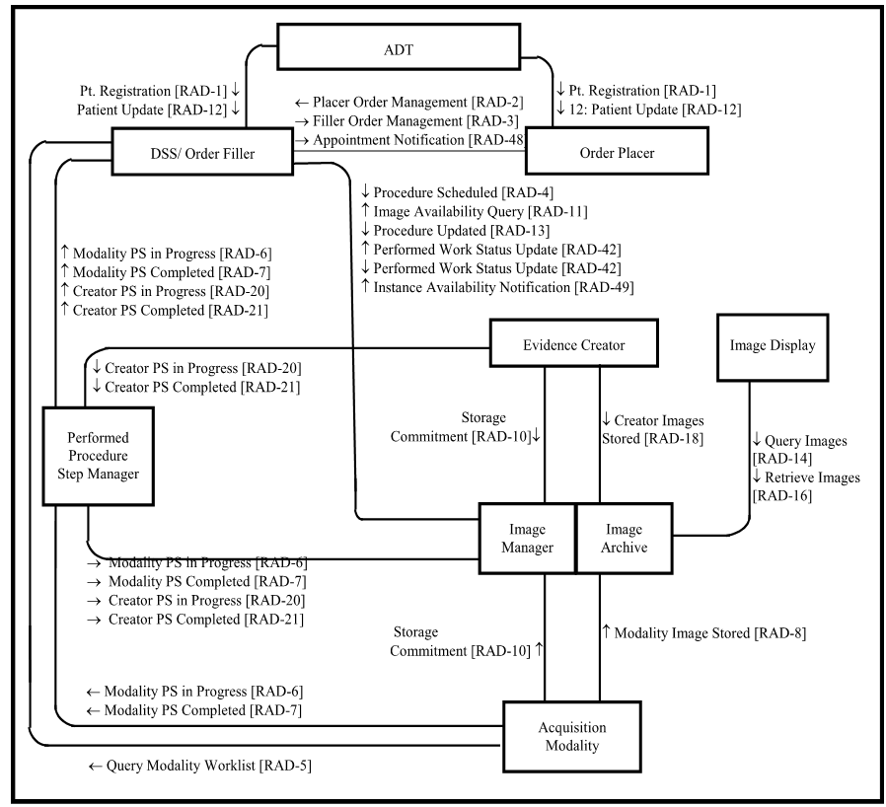
図3.1-1: 予定業務流れ（SWF）図
表 3.1-1にそれぞれの実行役の、予定業務流れ（SWF）統合プロファイルと直接関連するトランザクションを示します。この統合プロファイルの実装を謳うには、必須トランザクション（“R”）が実行できねばなりません。オプショントランザクション“O”は任意です。この統合プロファイルで定義されたオプションの完全な一覧は、第一巻の第3.2節にあります。
表 3.1-1: 予定業務流れ（SWF） - 実行役とトランザクション （次ページ）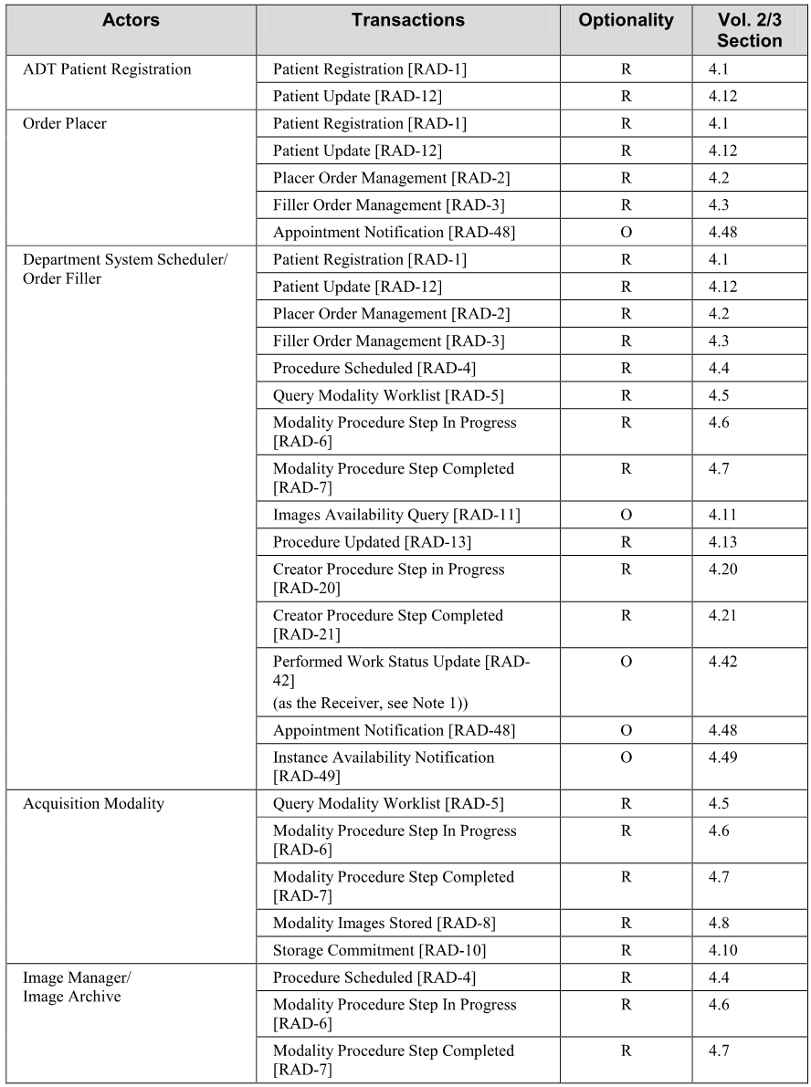
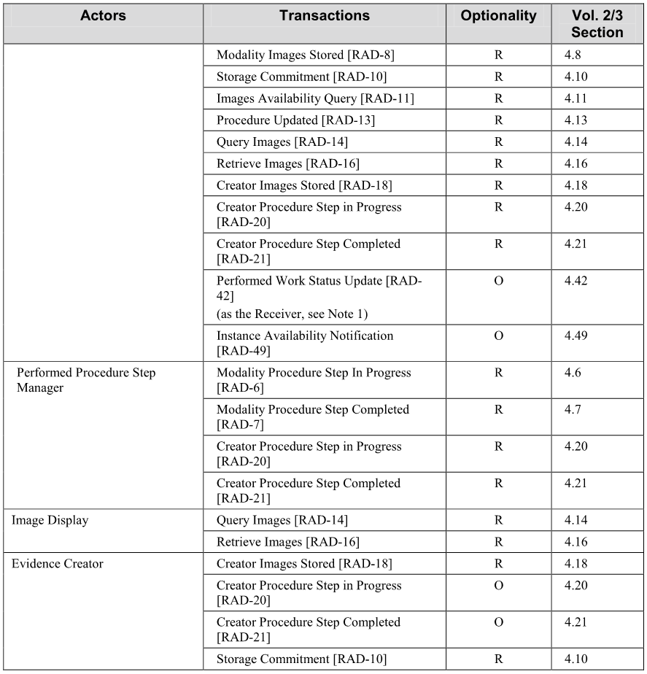
注 1: 部門システム予定役あるいは画像管理役は、実行済業務状況更新（Performed Work Status Update）トランザクションを、他のシステムで実行されている業務流れでの業務状況を知るため、オプションとして受けることができます。（RAD TF-3: 4.42参照）.

このプロファイルに前提として必要な他のプロファイルについては、表2-1を参照してください。

3.2 予定業務流れ（SWF）統合プロファイルオプション
この統合プロファイルで選択できるオプションは表3.2-1に適応する実行役とともに示します。オプション間の依存は注に記します。

表 3.2-1: 予定業務流れ（SWF） - 実行役とオプション
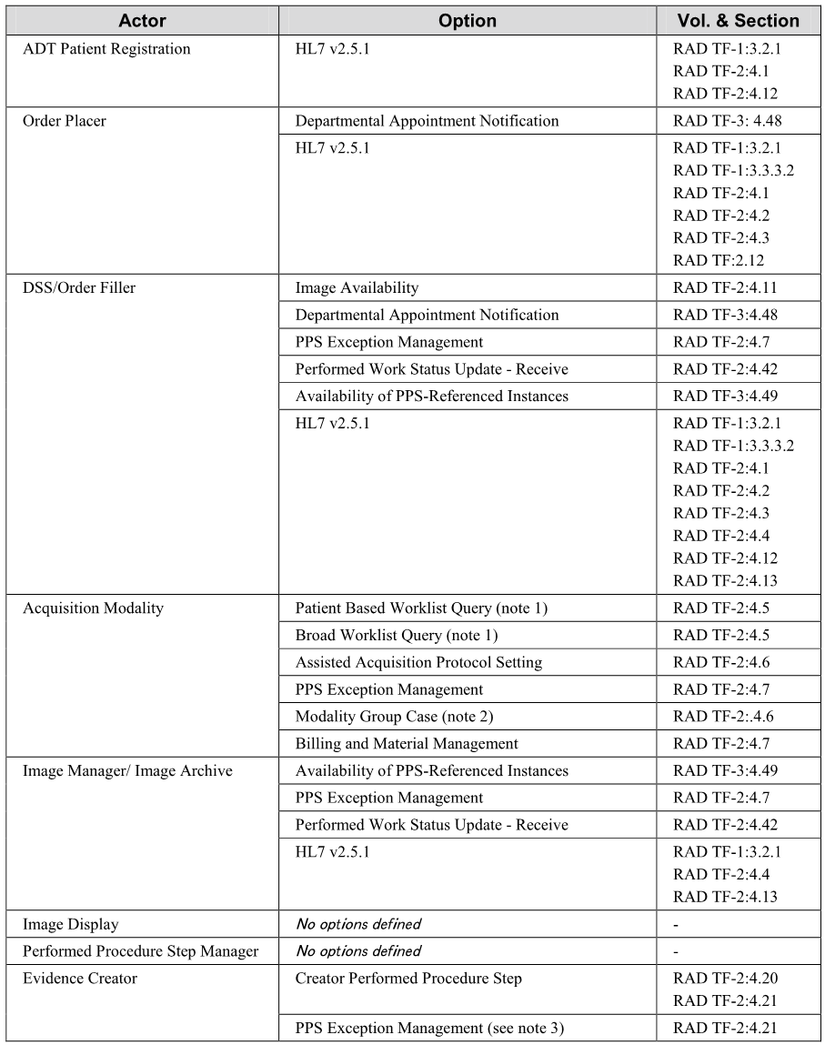

注1: 二つのオプションの少なくとも一つが必要です。両者の使用も可です。
注2: 撮影装置が装置群別例（Modality Group Case）オプションを使うときは、三つの群別想定業務（RAD TF-2: 4.6.4.1.2.3.4）の全てが可能で有る必要があります。
注 3: 例外管理オプションを使うエビデンス書類生成役は、同時にエビデンス作成役業務進捗段階（生成役実行済検査 段階）オプションも使用できねばなりません。

エビデンス書類生成役、撮影装置、画像管理/画像保管庫は大体多くのDICOM SOP Classesが使用できます。この水準のオプションはIHE統合宣言（Appendix D）に記載されることになっています。

3.2.1 HL7 v2.5.1 オプション
HL7 v2.5.1オプションは実行役が、HL7 v2.5.1と HL7 v2.3.1の両方を表3.2-1にあげるトランザクションのなかで使えなければなりません。実行役は、HL7 v2.3.1あるいはHL7 v2.5.1のいずれを使うシステムでも、掲示されたトランザクションが使用可能に設定できねばなりません。実行役がHL7 v2.3.1の通信文を受けて、HL7 v2.5.1の通信文を送る、あるいはその逆も、可能でなければなりません。
HL7 v2.5.1 オプションの仕様はHL7 v2.3.1の実装と意味的な同等性が維持されており、フィールド対応はRAD TF-2 付録 Eにまとめられています。

3.3 処理の流れ
IHEテクニカルフレームワークで”正常”とされる状態での患者診療の業務過程と情報の流れを記載します。これは、トランザクション RAD-1からRAD-12までと、トランザクション RAD-23を対象にします。これらのトランザクションは典型的な患者登録・入院からオーダされた検査の実行までの間の来院を反映するものです。部門システム予定・オーダ実施役（DSS/OF）と画像管理役間の情報交換の概観はAppendix Cを参照してください。

予定業務流れ（SWF）プロファイルを可能とするため、他の内容プロイール（画像表示一貫性（CPI）, キー画像注釈（KIN）、あるいは、エビデンス書類）を可能とする実行役は、関連する保存、問合せと取得のトランザクションとこれらの対象物を画像と同じ様に生成を管理する機能を可能としなければなりません。以下の図は、大部分、画像の管理を示したものです。

3.3.1 管理および検査実施処理流れ

この手順は外来患者と入院患者の両方を対象とします。患者は初診のことも再来のこともあります。下記の段階的手順は、患者に画像検査を要求するときの典型的な実施手順です。
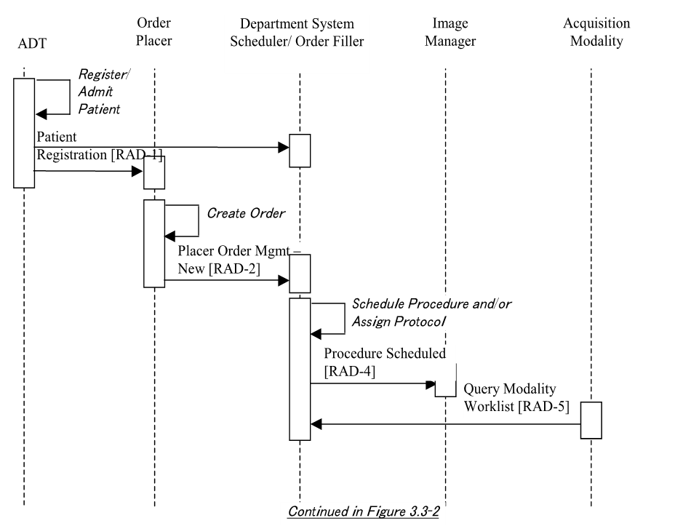
図 3.3-1: 管理業務処理流れ
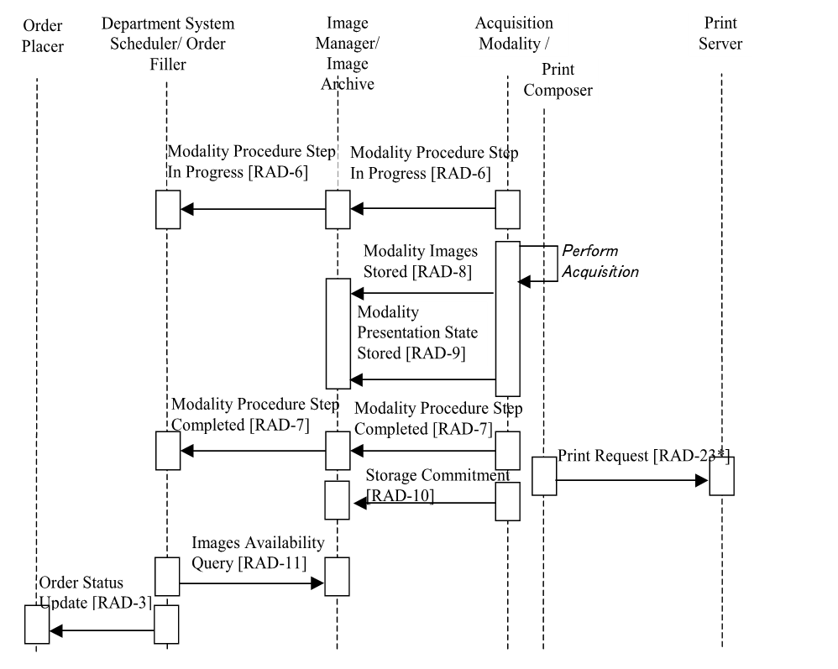
図 3.3-2: 検査実行手順
注: 印刷要求[RAD-23] トランザクションはこのプロファイルの一部ではありません。図示のためにのみ表示されています。

管理および検査実施処理流れに関連して、以下に注意してください。

- 印刷構成役は撮影装置に組み込まれていますが異なるトランザクションであることを示すため、わけて書いてあります。
- 検査を予定: 部門システムは一つのオーダと、そのオーダを全うするため行われる諸検査とを関係つけます。個々の検査には撮影装置が行う複数の行為が定められます。行為は、実行する時間と順序に従っていくつかの予定済検査段階（Scheduled Procedure Steps）に分けられます。すなわち、時間枠と検査機器が割り付けられるのです。
- 適応プロトコル: 放射線科医がプロトコル（予定検査手順を実行する際の設定や条件）を決めます。特に、個々の段階に対応するプロトコルを識別するコードの一覧を決めます。これは、予定検査手順を実行する前、最中、および後で行われます。
- 上図は撮影装置検査段階完了[RAD-7] トランザクションのひとつの順序を示します。このトランザクションは画像および/または表示条件の生成後のいずれのタイミングでも起きます。 このことは、このトランザクションが画像および/または表示条件の保存の前にも、保存の後にも、印刷の後（上図の例）でも、画像保存委託（Storege Committment）の後でも起こると言うことです。このトランザクションと他のトランザクションとのタイミングについて、IHEは規定しません。
- 上図は管理下での画像生成を示しています。他の実行役が可能とするエビデンス書類にも同様の流れが適応できます。

3.3.2 患者更新業務流れ

正常の処理流れに患者情報の更新が入った場合をここでは扱います。このような更新は関連のある実行役の間で、情報の同期をはかるために、追加のトランザクションが発生します。以下には正常業務流れに変更が加わる部分のみを提示しています。その後の業務は正常業務流れの通りに行われます。

3.3.2.1 検査予約前患者情報更新

部門システム予定・オーダ実施役（DSS/OF）が検査予約を行う前に、該当する患者情報が更新される場合は、患者登録業務の流れは、図 3.3-3 と3.3-4に示す様に変更されます。
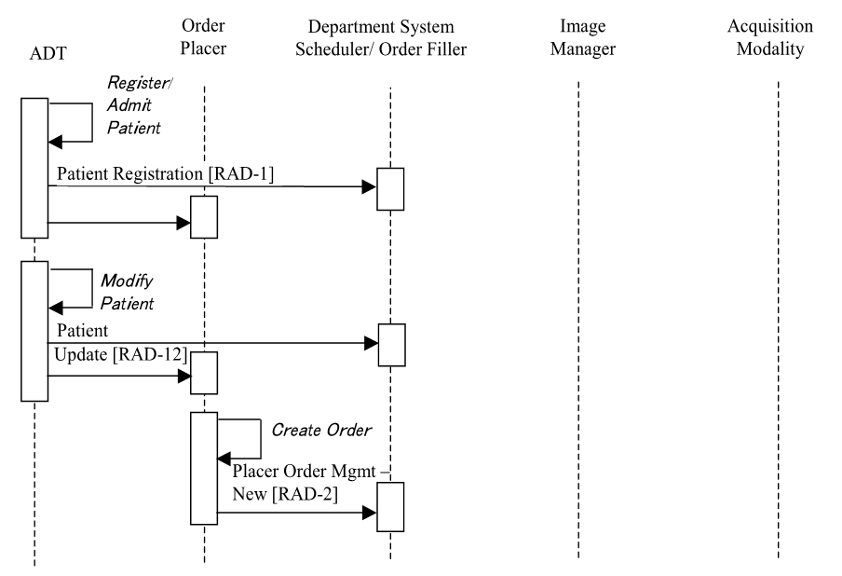

図 3.3-3: 検査オーダ発行前患者情報更新（Patient Update Before Order Entry）

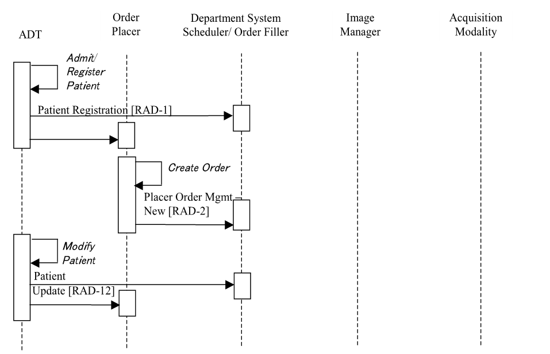

図 3.3-4: 検査オーダ発行後患者情報更新 （Patient Update After Order Entry）

患者情報の変更処理は入院患者の基本情報変更、２つの診療録を融合して一方の記録を他方に移動することが含まれます。

3.3.2.2 検査予約後患者情報更新

検査予約を行った後に、該当する患者情報が更新される場合は、患者情報更新トランザクションは以下の様に変更されます。
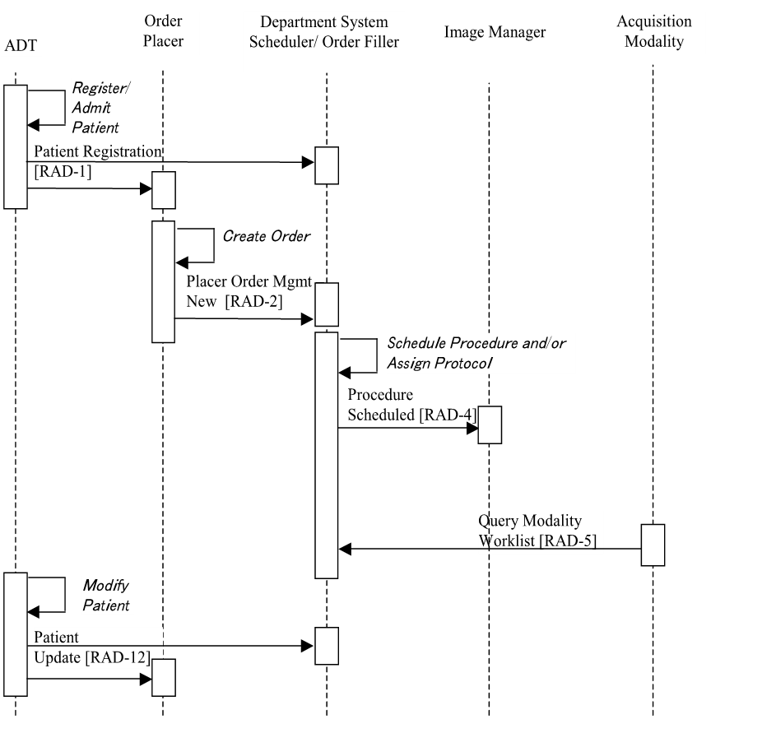

図 3.3-5: 検査予約後患者情報更新（Patient Update After Procedure Scheduling）

患者情報整合プロファイル （PIR）、画像管理役も、患者情報更新を通知され、患者情報更新の責任を追うことに注意してください。

3.3.3 オーダ変更業務流れ

3.3.3.1 オーダ変更業務流れ（Order Change Flow, HL7 v2.3.1）

ここでは、部門システム予定役や部門システム予定・オーダ実施役（DSS/OF）が、オーダのキャンセル、中止によるオーダ情報変更の場合を扱います。オーダ情報に変更が必要な場合、IHE テクニカルフレームワークでは、実行役がオーダをキャンセルし新しい更新情報に基づいて新たにオーダを出すことが、HL7 v2.3.1 では必要です。図 3.3-6と3.3-7はオーダ発行役と部門システム予定・オーダ実施役（DSS/OF）がオーダキャンセル・新オーダ発行する例を示します。これらのトランザクションは、関連する実行役の間で情報の同期をはかるために、図3.3-1と3.3-2に示す業処理流れの断片間で行われることに注意してください。
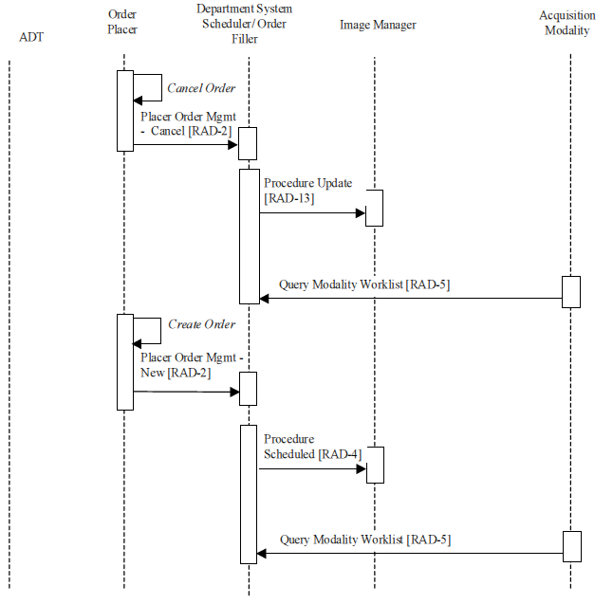

図 3.3-6: オーダ発行役によるオーダの入れ替え

部門システム予定・オーダ実施役（DSS/OF）はオーダ発行役が出したオーダをキャンセルし、これに代え新しいオーダを発行することができます。

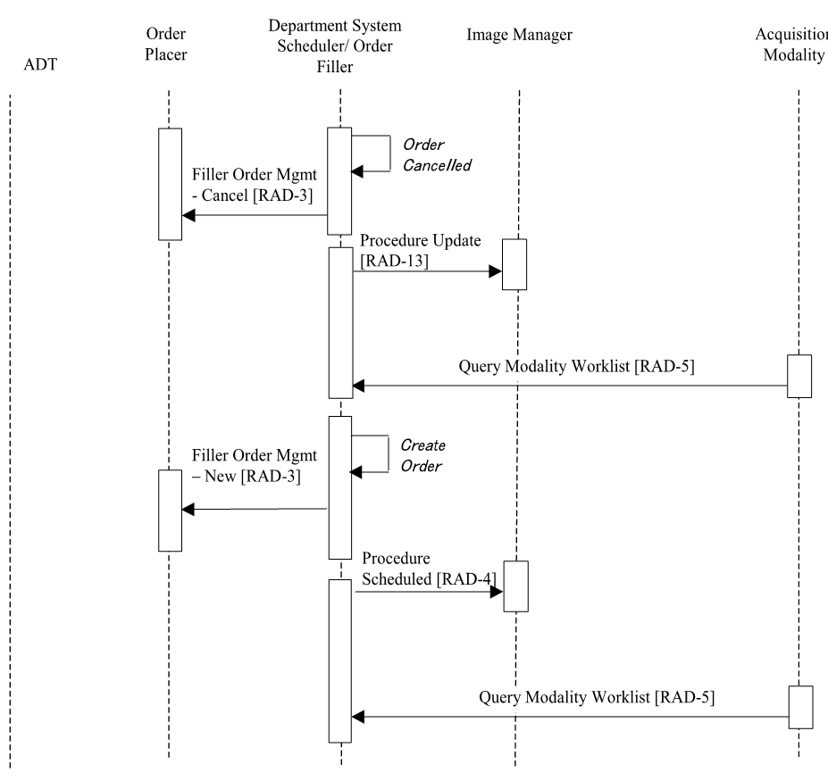

図 3.3-7: 部門システム予定・オーダ実施役（DSS/OF）によるオーダ入れ替え（Order Replacement by the Department System Scheduler/Order Filler）

部門システム予定・オーダ実施役（DSS/OF）が、4.2 節の様に身元不明患者を扱う場合には、それ自身でオーダを発行することができます。 処理業務流れは図3.3-7 に、先行するオーダキャンセルトランザクションが無い以外は、同様です。
注: IHE テクニカルフレームワークでは、 撮影機器が撮影装置検査段階進行中の通信文が発生した後で、 オーダの中止を行うことはできません。つまり、いったん始まった検査はたとえ中止できても、IHE テクニカルフ レームワークでは現在進行中の検査段階は終了するまで行われます。

3.3.3.2 オーダ変更業務流れ（Change Order Flow, HL7 v2.5.1 オプション）

オーダ発行役あるいは部門システム予定・オーダ実施役（DSS/OF）が、HL7 v2.5.1環境で、オーダ情報を変更したい場合をここで扱います。
オーダ情報変更が必要な場合、 IHE テクニカルフレームワークでは、実行役が一個の通信文で変更することができます。 図3.3-8 と 3.3-9 に、オーダ発行役あるいは部門システム予定・オーダ実施役（DSS/OF）がオーダ変更を開始する例を示しています。
これらのトランザクションは、関連する実行役の間で情報の同期をはかるために、図3.3-1と3.3-2に示す業処理流れの断片間で行われることに注意してください。

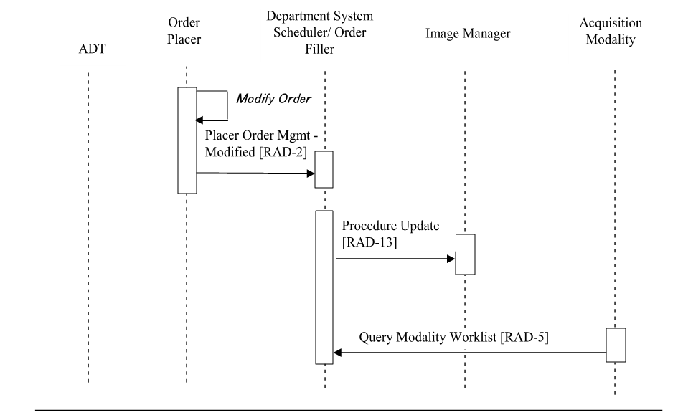
図 3.3-8: オーダ発行役によるオーダ変更 （Order Modified by the Order Placer）

部門システム予定・オーダ実施役（DSS/OF）は、図3.3-9に示すように、もともとオーダ発行役から受け取ったオーダを変更できます。

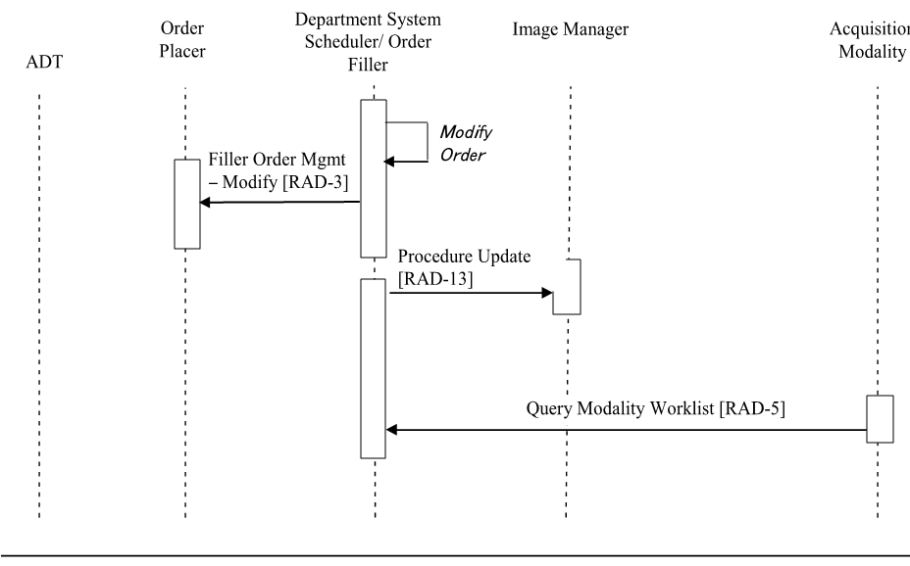
図 3.3-9: 部門システム予定・オーダ実施役（DSS/OF）によるオーダ変更
（Order Modified by the Department System/Order Filler

オーダ発行役は、すでに開始されたオーダを変更できません。すなわちオーダ実施役が「実行中（In-Progress）」を発信した後では、変更不可ということです。しかし、オーダ実施役が、状況更新通信文を発した後でオーダ変更を受けた場合（たとえば二つの通信文の競争状態の場合）、オーダ実施役は変更を受付けRAD-13トランザクション（検査更新、 Procedure Update）により画像管理役に通知できます。

オーダ実施役は、すでに開始された予定済検査段階（scheduled procedure step）は変更できません。つまり、撮影機器が「実行中（In-Progress）」を発信した後では、変更不可ということです。いったん始まった検査はたとえ中止できても、IHE テクニカルフレームワークでは現在進行中の検査段階は終了するまで行われます。
IHE テクニカルフレームワークでは、 撮影機器が撮影装置検査段階進行中の通信文が発生した後で、予定済検査手段階（scheduled procedure step）の中止や変更を行うことはできません。つまり、進行中の検査段階（procedure step）は、たとえ変更・中止できても、終了するまで行われます。

3.3.4 例外処理業務流れ（Exception Management Workflow）

これは撮影装置で誤りが発生したときの処理を扱います。この処理に包括される場合は以下です。
- 撮影装置検査業務一覧から予定済検査段階を誤って選択した場合
- 予定とは異なった検査段階を実行した結果起こった事態を管理する場合
例外のいくつかは、予定業務流れ（SWF）プロファイルのなかで、IHEの実行役に要求される機能を使用して処理されますが、この節で説明します。他の例外はこの節のなかで別途記述されます。この例外処理業務流れはPPS EXCEPTION MANAGEMENTオプション、あるいは、他の予定業務流れ（SWF）統合プロファイルのオプションで実行可能となります。一覧表に示す番号を附した項目は、それぞれの項目に列挙された実行役により例外処理されます。
予定業務流れ（SWF）のなかで、このような例外は異なる時相で起きます

- 撮影装置検査段階進行中が発せられる前に、技師・放射線科医が、部門システム予定役にある検査を変更し、これに基づき撮影装置業務一覧を生成する場合（3.3.3節のオーダ変更業務流れを参照）。これにより、撮影装置が利用する業務一覧が常に最新であることが保証されます。この場合には、 PPS EXCEPTION MANAGEMENTオプションは必要ありません。撮影装置はオーダ変更により更新された業務一覧を処理できねばなりません。しかし、部門システム予定役にいつ、どの様に、再問合せを行うかはテクニカルフレームワークで規定されていません。
- 撮影装置検査段階進行中が発行された後で、かつ、撮影装置検査段階完了が発行される前では、技師・放射線科医は検査実行段階を中止することができます。この場合、中止までの間に生成された画像は中止された検査実行段階の一部であり、保存委託状態（Storage Commitment完了状態）にできねばなりません。これは、予定業務流れ（SWF）統合プロファイルの中断インスタンス（第2巻、4.6.4.1.2.3.5節）にできねばなりません。このインスタンスとPPS EXCEPTION MANAGEMENTオプションについては、この節の末尾を参照してください。
- 撮影装置検査段階完了が発行された後で、技師・放射線科医が業務一覧から誤った業務を選択したことに気づいたとします。これが、読影前に気づかれようと、後に気づかれようと、撮影装置にはこれを訂正する責任はありません。画像管理役や部門システム予定役が訂正責任を負います（第2巻、4.7.4.1.3.1節を参照）。画像管理役やオーダ実施役が訂正する機能を持ってもかまいません。訂正を画像管理役/画像保管庫および部門システム予定役・オーダ実行（DSS/OF）役の間で自動的にひろめる機構をIHEは提供していません。

以下のインスタンスは撮影装置のオプションで、部門システム予定・オーダ実施役（DSS/OF）の予定とは異なった手順を使用する場合を扱います。

- 撮影装置検査段階進行中が発行された後で、かつ、撮影装置検査段階完了が発行される前では、技師・放射線科医は検査実行段階の変更を決め、オーダされた検査や予定された手順とは異なった手順を選ぶことができます。予定業務流れ（SWF）統合プロファイルのなかで、撮影装置実行役は検査実行段階管理役（および画像管理役と部門システム予定役）に長さ０（ゼロ）の検査手順コード配列を送信して変更を通知できます。さらに、撮影装置がASSISTED ACQUISITION PROTOCOL SETTINGオプションを可能にできるなら、予定された検査手順コード配列とは異なった実行済検査手順コード配列を返信することにより、変更を通知できます（図3.3-8参照）。

- 撮影装置検査段階進行中が発行される前では、部門システム・予定役にあるオーダを変更することなく、予定業務流れ（SWF）統合プロファイルで定められた業務一覧とは異なる手順で、技師・放射線科医は検査を続行させることができます。撮影装置でのこのような変更は、ASSISTED ACQUISITION PROTOCOL SETTING オプションにより容易になります。

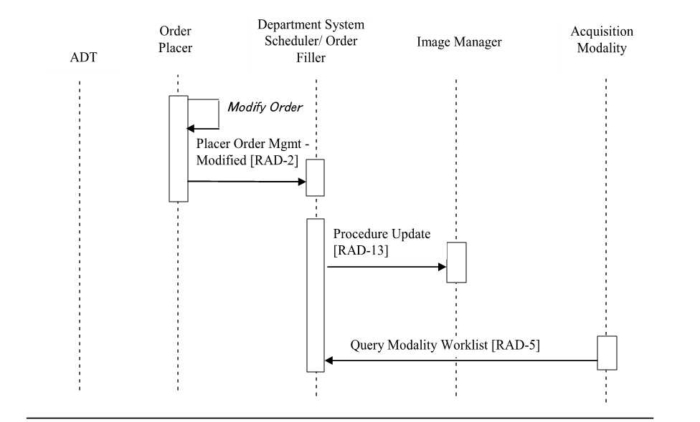

図 3.3-8: 例外処理業務流れ（撮影装置での予定変更）
（Exception Management Workflow （Changed from Scheduled on Modality））

最後の例は、予定業務流れ（SWF）のなかで、PPS EXCEPTION MANAGEMENT オプションを利用する場合です。この機能は、撮影装置、部門システム予定役と画像管理役のオプションです。

- 撮影装置検査段階進行中が発せられる前に、技師・放射線科医が間違った予定業務段階を選択したことに気づいた場合（患者間違い、オーダ間違い）です。この場合、すでに生成された画像やエビデンス対象物が、画像保存委託はさておき、画像管理役・画像保管庫に保存されたとします。予定業務流れ（SWF）統合プロファイルのPPS EXCEPTION MANAGEMENTオプションにより、実行役は実行済検査段階管理役に（さらに画像管理役と部門システム予定・オーダ実施役（DSS/OF）に）、間違いが起きたことを通知し適切な対応ができる様にします（第2巻、4.7.4.1.3.1節および図3.3-9）。IHEは保存された画像やエビデンス対象物の破棄や訂正について何も規定しません。個々の実装では、臨床的に意味があるときに画像やその他のエビデンス対象物を訂正して保存するかどうか決めねばなりません。保存するときめたら、新しい撮影装置検査段階進行中・完了をしなければなりません。

この場合、予定業務流れ（SWF）統合プロファイルのPPS EXCEPTION MANAGEMENTオプショ ンが追加の機能を提供します。撮影装置は実施済段階管理役に（さらに画像管理役と部門システ ム予定役・オーダ実行（DSS/OF）役に）中止の理由を通知し、これらが適切な動作が行える様にし ます（図3.3-10参照）。

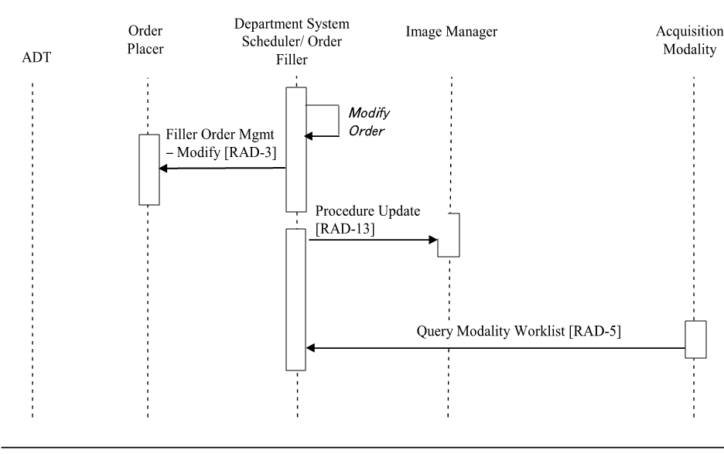
図 3.3-9: 例外処理（誤った業務一覧項目の選択）
Exception Management Workflow （Wrong Worklist Entry Selected）

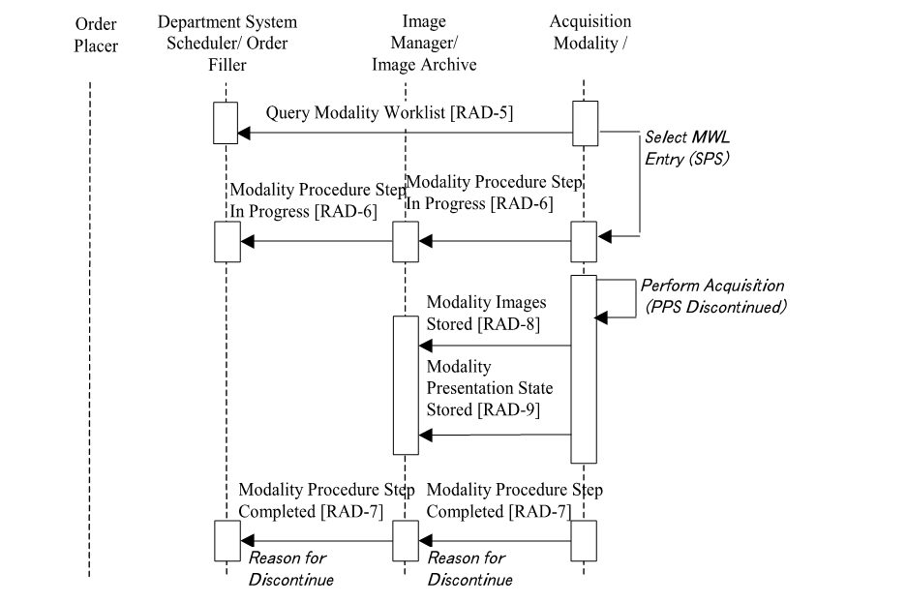図 3.3-10: 例外処理（中止とその理由）
Exception Management Workflow （Discontinued with a Reason）

3.3.5 非明示的後処理（Implicit Post-Processing）

ここでは予定業務流れ（SWF）の一部として行われる後処理を扱います。

通常、後処理は後処理業務一覧を用いて、後処理業務流れ（PWF）統合プロファイル（詳細は巻1、12節）により処理されます。しかし、一部の施設では、後処理業務は撮影装置あるいは撮影装置に近接するワークステーションで行われ、撮影業務一覧の中に非明示的に含まれています。このような場合は、撮影後の一手順として技師が行います。

技師は、ある特定の撮影の後必ず行う様指示されていることがあります。あるいは撮影業務一覧の中に、後処理を示すために別の検査手順コードがふられていることがあります。いずれの場合でも後処理を行うエビデンス書類生成役の業務一覧は使用されません。

この「非明示的後処理業務流れ」では、エビデンス書類生成役は、必要な処理対象画像やエビデンス対象物を撮影装置から（IHEではない機構で取寄せる、あるいは、押し出されて）受け取ります。あるいは、画像表示装置と一括されて問合せ・取得機能をもち、必要な処理対象画像やエビデンス対象物を受け取ります。画像に含まれる情報により、エビデンス書類生成役は進捗状況を通知し、下記の使用事例に示すように、IHEトランザクションにより結果を保存します。

以下はエビデンス書類生成役が撮影装置から非IHE手段で取得した画像を処理する典型的な業務手順を示します。
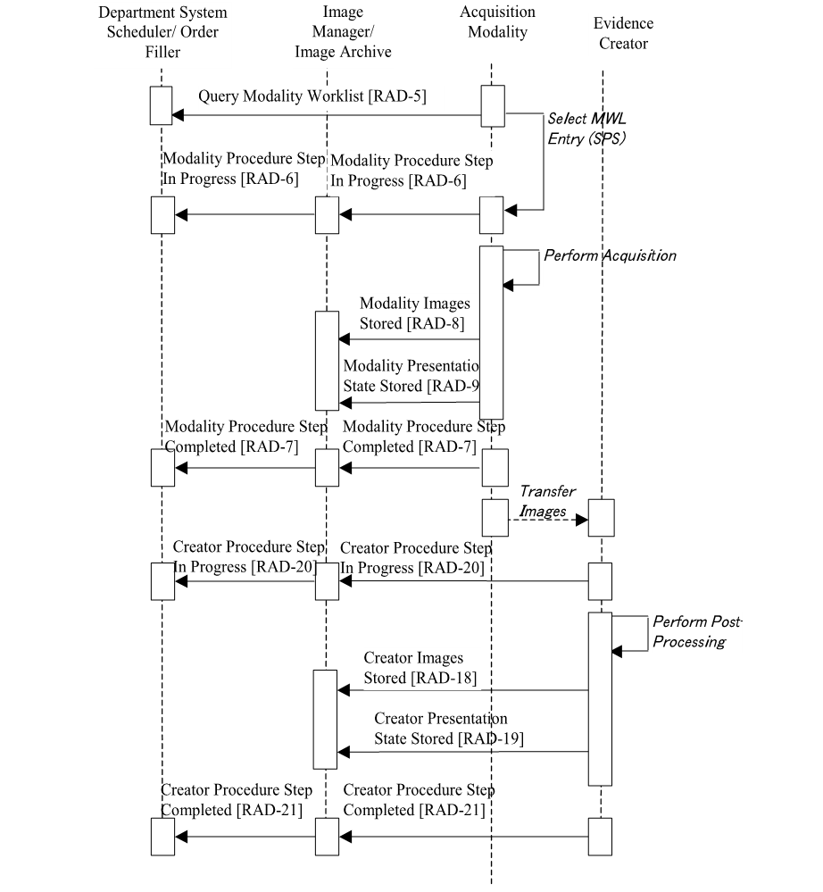
図 3.3-11: 予定業務流れ（SWF）での後処理

注：Modality Presentation State Stored [RAD-9]とCreator Presentation State Stored [RAD-19]トランザクションはこの統 合プロファイルの一部ではありません。図示の目的でのみ表示されています。

上記の様な予定業務流れ（SWF）の中での後処理業務について、下記の注意があります。

- IHE テクニカルフレームワーク以外の手段で、エビデンス書類生成役は撮影装置から画像を取得します。
- 後処理の実行： エビデンス書類生成役は画像やエビデンス書類を得て、新しい画像やエビデンス書類を生成します。新しく生成したエビデンス対象物やエビデンス書類生成役検査実行段階通知文に、元画像から得た情報を付加します。

以下はエビデンス書類生成役が画像表示装置と一体化されている場合の典型的手順を示します。

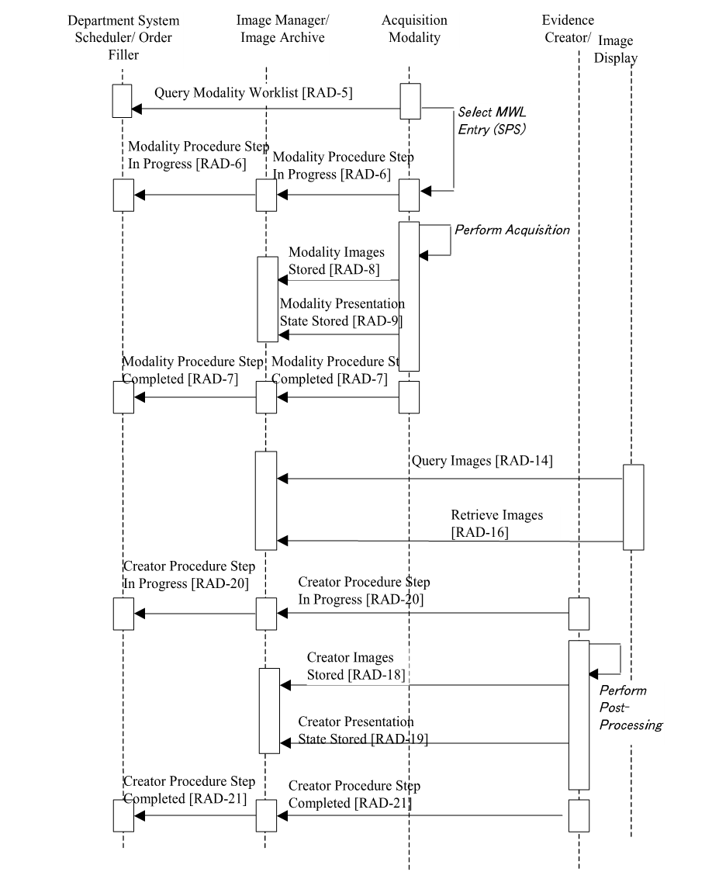
図 3.3-12: 予定業務流れにおける後処理 （エビデンス書類生成役での実行）
Post-Processing in Scheduled Workflow （performed on Evidence Creator）
注：Modality Presentation State Stored [RAD-9]とCreator Presentation State Stored [RAD-19]トランザクションはこの統合 プロファイルの一部ではありません。図示の目的でのみ表示されています。

独立ワークステーションでの後処理について以下の注意があります。

- エビデンス書類生成役が画像表示装置と一体化され、撮影装置から送信した画像が保管されている画像管理庫から、画像を取得します。
- 後処理の実行: エビデンス書類生成役は画像保管庫から取得した元画像や他のエビデンス対象物を取得して後処理を実行し、新しい画像やエビデンス書類を生成します。元画像から得た情報を、新たに生成した画像とエビデンス対象物生成役実行済段階通信文に付与します。

3.3.6 部門予約管理（Departmental Appointment Booking）

ここでは、オーダ発行役とオーダ実施役による部門予約通知役オプションの使用を扱います。

このオプションが可能なオーダ実施役は、予約通知のトランザクションが、部門予約通知オプションを使えないオーダ発行役とは行えない様に、動作設定できねばなりません。

IHE予定業務流れ（SWF）統合プロファイルでは、オーダ実行に必要な予定管理は部門システム予定・オーダ実施役（DSS/OF）により行われます。オーダ発行役は、オーダとその実行希望日を要求できますが、予約日を決め、更新し、取り消すのはオーダ実施役です。新オーダがオーダ発行役、オーダ実施役により発行されると、予約通知がオーダ発行役に送信されます。この予約通知（新予約）は、予定済検査段階が別々の予約を必要とするときは、複数の予約が必要となることがあります。逆に、一個以上の予定済検査段階が一個の予約の中で行われることもあります。

オーダ実施役が予約を変更すると、予約通知（予約変更）を発行し、オーダ発行役に予約変更を知らせます。オーダ実施役が予約を取り消すと、予約通知（予約取り消し）をオーダ発行役に送ります。

この部門予約通知オプションにより、オーダ実施役による予定の変更をオーダ発行役が知ることができますが、オーダ発行役は予約の変更を行えません。この様な予約変更を行うには、統合プロファイルに規定されていない手段（たとえば、電話連絡）を使う必要があります。
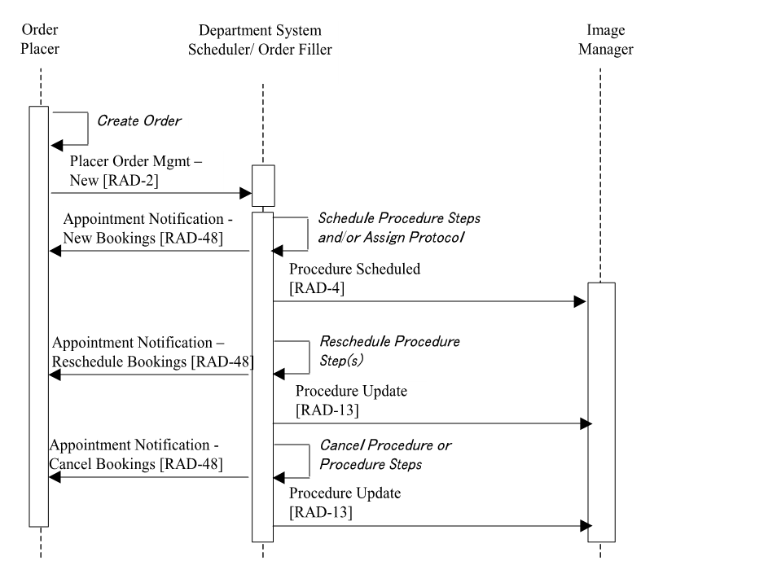
図 3.3-13: 部門予約管理業務流れ（Departmental Appointment Bookings Process Flow）

3.4 予定業務流れ（SWF）のデータモデル

HL7通信文とDICOM情報対象物定義（Information object definition, IOD）用のIHEテクニカルフレームワークに採用された統合データモデルを、ここで定義します。実体関連（Entity Relationship、ER）図はHL7 2.3.1と DICOMモデルの該当する部分の統合を示します。現実世界での、若干の拡張を伴うモデルは3.4.1節で注記され、付録Bに記述されています。

3.4.1 現実世界のモデル

図 3.4-1は予定業務流れ（SWF）プロファイルの範囲内での現実世界のモデルを示します。このモデルはDICOMとHL7の高次統合の概観です。この統合モデルは、現実世界でのDICOMモデル（DICOM 2011 PS 3.3を参照）と以下の点で異なっています。
- IHEテクニカルフレームワークからはサービス事象（Service Episode）、検査計画（Procedure Plan）、検査タイプ（Procedure Type）の各概念は除かれ、範囲外となっています
- 患者受診と画像診断サービス要求は除外され、IHEテクニカルフレームワークの範囲外です。
- HL7の発行側オーダと実行側オーダの概念はDICOM階層上で、患者と画像診断サービス要求の各概念の間に埋め込まれています。IHEでは一個の発行側オーダは一個の実行側オーダと対応せねばなりません。
- DICOMの画像診断サービス要求概念はHL7の実行側オーダ概念と同等とされています。この関係により、IHEはAccession Numberの使用法を明確化しました。
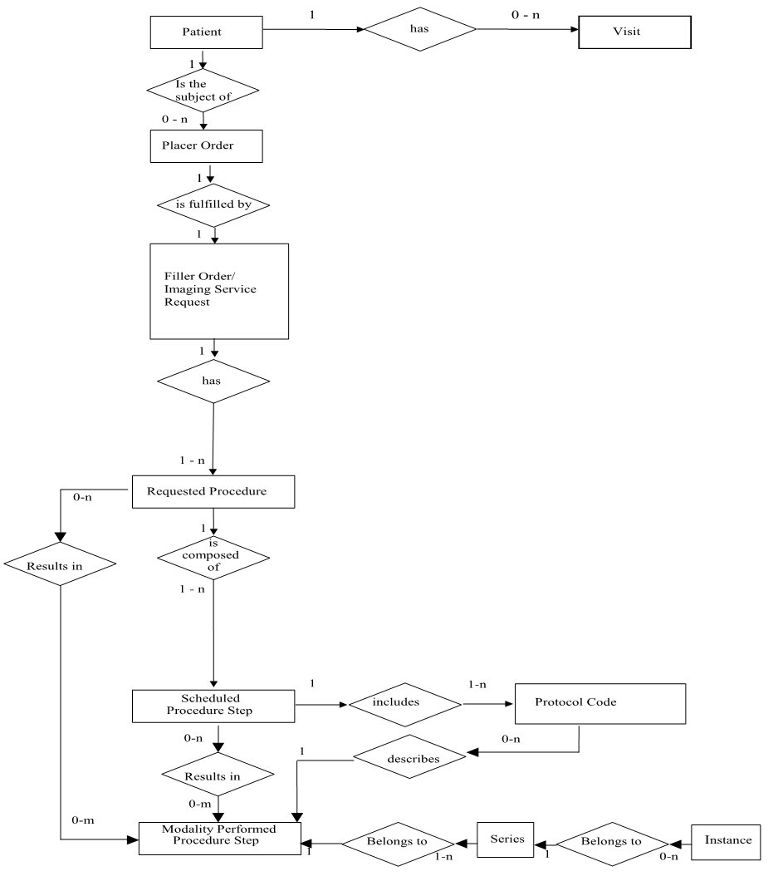

図 3.4-1: 予定業務流れ（SWF）の現実世界モデル

3.4.2 臨床での予定業務流れ（SWF）構想

上記のIHE予定業務流れ（SWF）の現実世界モデルは3つの制御水準を提供して、個別の業務流れに幅広く対応させることができます。

- オーダ：画像診断サービスの要求
- 要望検査: 一個のレポートが生成される業務単位で、コード化された課金可能な業務です。
- 予定および実行済検査段階: 予定された（行うべき）業務および実行済（完了した）業務の最小単位。
オーダ実施役・部門システム予定役は、受付けた個々のオーダにUniversal Service IDを附して必要な検査を特定し、個々の検査について必要な検査段階をいかに予定するかを決めます。

部門検査計画をオーダ実施役が使って、画像検査部門から受付けた、個々のオーダ（通常はオーダ発行役が定める）の類型に対して要求検査（検査コード有）にあらかじめ細分化し、さらに個々の要求検査コードに対し予定済検査段階にあらかじめ細分化します。

図は「肺塞栓の除外」オーダを細分化する実例を示します。

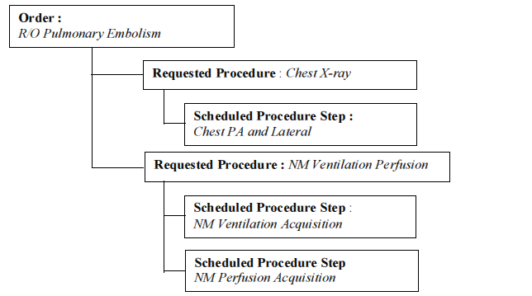

このオーダについて、この検査計画では2つの要求検査（Requested Procedures）が定められます。胸部X線写真は放射線科医により読影されレポートが作成されます。肺換気・血流シンチグラフィは別の医師が読影しレポートを作成します。従って2つの異なる要求検査（Requested Procedures）が必要です。肺換気・血流シンチグラフィは2つの予定済検査段階（Scheduled Procedure Step）があります。これは患者には、別時刻に施行される2回の核医学検査撮影が必要であるためです。この結果、検査の間で準備時間が使える様になります。これはこの施設がこのオーダを実行する方法として定めたものです。別の施設ではX線写真と核医学検査とを同じ放射線科医が読影する様に決めることもできます。この場合には、同じオーダに対して一個の要求検査（Requested Procedures）と三個の予定済検査段階（Scheduled Procedure Step）を持つことになります。放射線部門で処理されるオーダの多くはもっと単純な細分化で済みます。たとえば胸部X線写真の例です。
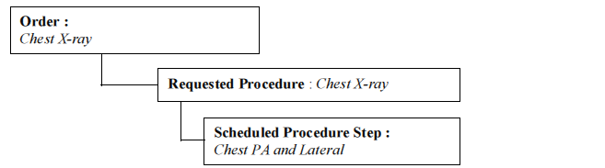

オーダの三段階細分化がIHE予定業務流れ（SWF）では定義されているので、いかなる種類のオーダ、単純な例から複雑な例に至るまで、同じ業務流れ構想で扱えます。この結果、個々の画像検査部門で、検査計画を容易に個別化できる一般的な方法を提供します。

IHE予定業務流れ（SWF）では、アクセッション番号（Accession Number）でオーダを特定します。要求検査ID（requested Procedure ID）は、オーダが複数の要求検査を必要とするとき、個々の検査を識別します。IHEはこれらの用語に共通の意味を与え、異なった製造業者のシステム（RIS, PACS, 撮影装置）の間での一貫した曖昧でない利用が可能になります。

3.4.2.1 実行済検査段階の追跡

IHE予定業務流れ（SWF）はオーダを要求検査と予定済検査段階（SPS）への細分化を処理するのみでなく、 実際に行われた検査段階を追跡することもできます。実行済検査段階（PPS）は予定済検査段階（SPS）に同じであることも、異なることも、あります。実際の撮影と予定とが異なった場合に、これを調節する柔軟性を提供します。

上記の肺塞栓の例では検査計画に従って、オーダ細分化を図ることができます。
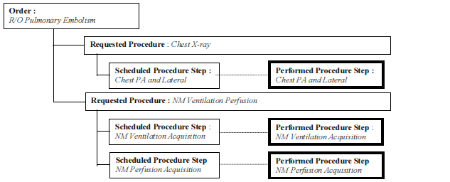

胸部X線写真の要求検査は胸部後前正面写真と胸部側面写真の実行済検査段階（PPS）に関連する複数のX線写真を含みます。血流と換気シンチグラフィ実行済検査段階（PPS）は換気シンチの一連画像と血流シンチの一連画像とを含みます。この例から、どのように要求検査が、予定済検査段階（SPS）から生じる画像を含むフォルダ構造を形成するかがわかります。このフォルダから放射線科医が読影する画像を見つけることができます。

上記の肺塞栓の例で、胸部写真のあと血流・換気シンチグラフィが必要ないと決めることもできます。
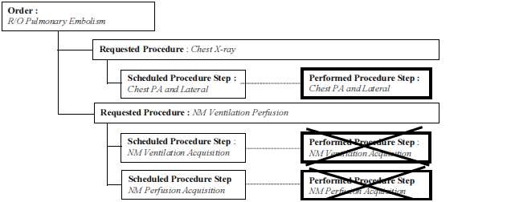

この例で、核医学検査が取り消されたとします。胸部X線写真の要求検査のみが、胸部後前正面写真と胸部側面写真画像を含みます。

IHE予定業務流れ（SWF）の能力をみるため、胸部・腹部・骨盤CTのオーダを放射線部門が放射線科医の専門性を生かすため胸部CTと腹部・骨盤CTの二つに分割する例を見てみます。他の病院では課金原則に従って複数のレポートに分けることを希望することもあります。
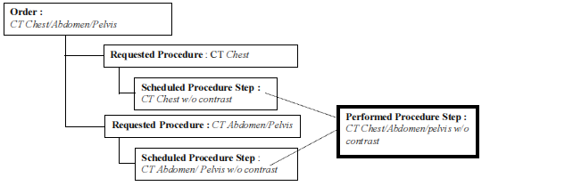

この例では、一個の実行済検査段階（PPS）が二個の予定済検査段階（SPS）に応じて実行されています。IHEはこのような例を群化検査事例（Case、第2巻、4.6節参照）と称します。読影時にはこの実行済検査段階（PPS）で精査された一連の画像は、一回目は胸部CT要求検査として、二回目は腹部・骨盤CT要求検査として、読影されます。

3.4.2.2予定業務流れ（SWF）の後処理まで含む発想の拡張

業務流れの構想 （上記3.4.2.1節に記載）は拡張されて、後処理業務の様な他の業務を含むことができます。予定済検査段階（SPS）のあるものは画像後処理と関連することがあります。このような予定済検査段階（SPS）は実行されて実行済検査段階（PPS）になります。これを脳MRI機能画像の以下の例に示します。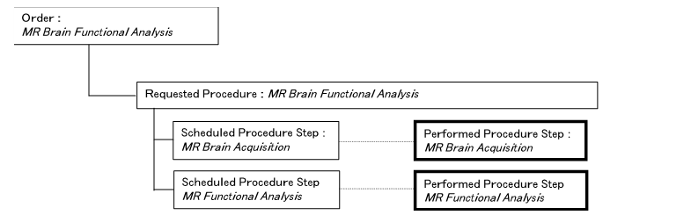

上記の例で、一個の要求検査に対して二個の予定済検査段階（SPS）が定義されています。これは、この放射線科ではMR機能解析は技師でなく放射線科医が行うので、それぞれ別に予定を作るからです。他の放射線科では技師が後処理を撮影後すぐに（撮影装置の上で、あるいは併設したワークステーションの上で）行うことを選択することもあります。この場合には、一個の要求検査に対して、一個の予定済検査段階（SPS）で撮影と後処理が行われます。

この節は、IHE予定業務流れ（SWF）プロファイルで可能となるすべての業務流れの例をすべてを記載するものではありません。群化検査提示（Presentation of Grouped Procedure）、後処理業務流れ（PWF）やレポート業務流れ（RWF）の様な、他のIHE統合プロファイルを記載するものでもありません。

3.4.3 予定業務流れ（SWF）の情報モデル

予定業務流れ（SWF）モデルは、この節にては実態関係（ER）図で示されます。
予定業務流れ（SWF）モデルはDICOMとHL7両規格に準拠しています。実態間を結ぶ鍵、個々の実態に固有の鍵が定義され、概念の重要度が示されています。 概念の関連を示す凡例の実例が図3.4-2に提示されています。
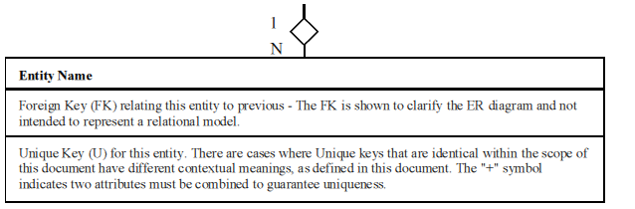
図3.4-2: 実体関連図の例

図 3.4-3および図3-4.4 はIHE情報モデルの概観を示します。特定のHL7要素とDICOM属性の対応は第2巻、付録Bにあります。
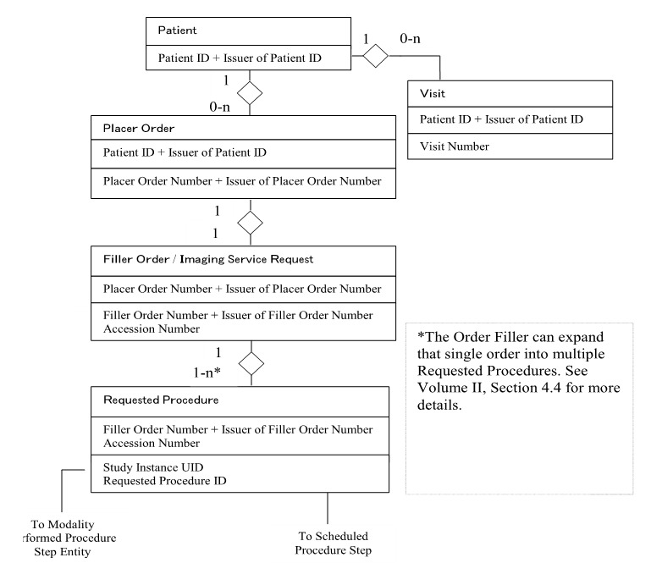

図 3.4-3: 予定業務流れ情報モデル
Scheduled Workflow Information Model
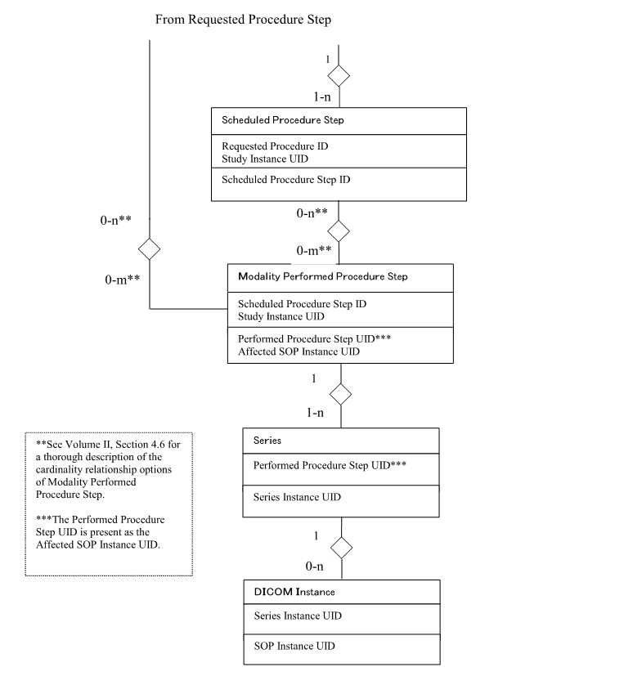

図 3.4-4: 予定業務流れ（SWF）、続き
Scheduled Workflow Information Model, Continued

4 患者情報整合（PIR）

患者情報整合（PIR）統合プロファイルは予定業務流れ（SWF）とレポート業務流れ（RWF）両統合プロファイルを、誤認されたあるいは認識されていない患者（たとえば外傷患者など）から発生した画像、診断レポート、その他のエビデンス対象物と診療録とを一致させる手段を提供して、拡張するものです。外傷の例ではこの統合プロファイルは患者診療録と、患者識別情報が確定可能になる前（以前に登録されていない、あるいは、大ざっぱな登録のみの患者）に撮影された画像とを、後に整合させるものです。画像を取得してすぐに読影された後で患者の正式な登録が済、オーダがADT・オーダ発行役・オーダ実施役に入力されたとき、登録した情報が取得済画像・レポートと整合されます。例外管理業務が大いに簡素化されます。くわえて、この統合プロファイルは、画像管理役、画像保管庫、およびレポート管理役が患者情報の更新を受信して患者情報の一貫性を維持できる様になります。画像管理役およびレポート管理役は予定業務流れ（SWF）統合プロファイルからこれらのトランザクションを受けません。

4.1 実行役/トランザクション

図4.1-1はこのプロファイルに含まれる実行役と実行役間のトランザクションを示します。影付きの実行役はこのプロファイルに含まれませんが、このプロファイルに含まれる他のトランザクション（たとえばレポート業務一覧、レポート問合せ ・取得、画像問合せ ）を示すために図に含まれています。結果、影付きの実行役は表4.1-1には掲載されていません。
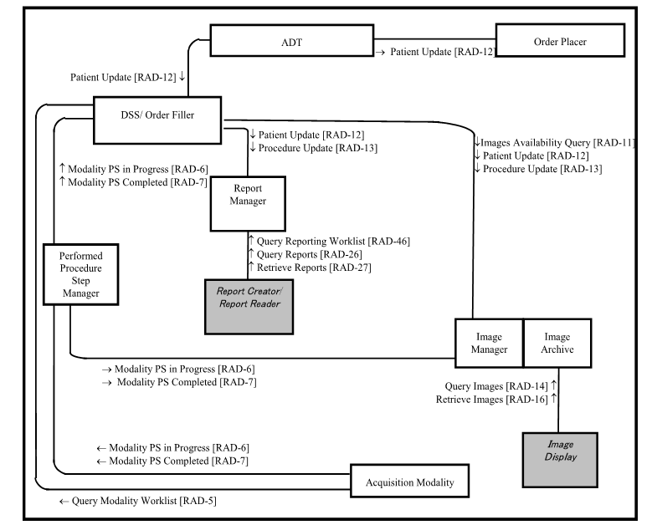

図 4.1-1: 患者情報整合（PIR）図
Patient Information Recociliation Diagram

表 4.1-1は、患者情報整合（PIR）統合プロファイルに直接含まれている実行役のトランザクションを示します。この統合プロファイルが可能と主張するには、必須のトランザクション（“R”表記）を実行できねばなりません。“O”表記されたトランザクションはオプションです。この統合プロファイルの全オプションの一覧は第１巻、4.2節にあります。

表4.1-1: 患者情報整合（PIR） - 実行役およびトランザクション
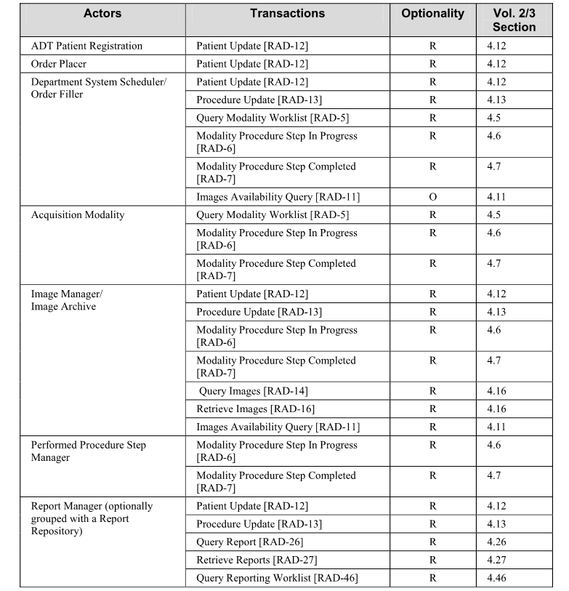

この統合プロファイルに前提的に必要な他のプロファイルは、表2-1を参照してください。
これは強化プロファイルであることに注意してください。実行役はそれが支える他のすべてのプロファイルで、情報整合が行えねばなりません。

表中の実行役が他の統合プロファイル（たとえば予定業務流れ（SWF）を参照している場所では、参照されたプロファイルでその実行役に必要なすべてのトランザクションが実装されていなければなりません。参照された統合プロファイル内のいくつかのトランザクション（たとえば患者更新トランザクションでの部門システム予定役） は第2, 3巻に示されるように拡張されています。

患者情報整合（PIR）プロファイルを可能とするには、他の内容プロファイル（画像表示一貫性（CPI）、 キー画像注釈（KIN）、単純画像数値レポート、あるいは、エビデンス書類）も、関連するエビデンス対象物の整合のために、使用可能でなければなりません。以下の図は画像の管理と整合性確保持を主に示します。

レポート管理役は患者情報更新にもとづき既存の業務項目項目を更新せねばなりません。しかし、レポートの内容は改訂されていないので、残りのレポート業務流れ（RWF）は影響を受けません。いいかえれば、患者情報の更新にともなってレポート業務項目が予定されたり、取り消されたりはしないということです。レポートの進捗状態も影響されません。たとえば確定済レポートは患者情報の更新があっても確定済のままです。この統合プロファイルは他の実行役の患者情報更新通知を必要としません。

DICOM構造化レポートの場合、患者情報が内容に含まれることがあります。レポート付帯情報が更新されると、レポート付帯情報とレポート内容との一貫性がなくなります。患者情報更新は新しい構造化レポートインスタンス（SR SOP instance）を、DICOM PS 3.4に規定されたDICOM SR SOP Classの付属Oに示す振舞いに従い、生成してはなりません。
ｚ

4.2 患者情報整合（PIR）オプション

この統合プロファイルで選択できるオプションを表 4.2-1に、適応される実行役と共に示します。
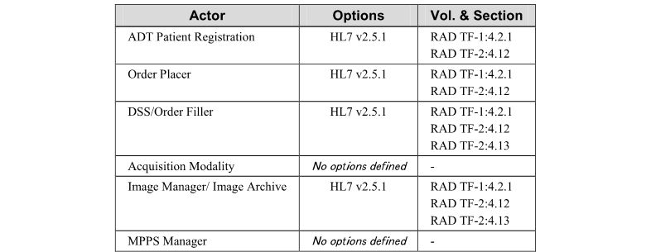

表 4.2-1: 患者情報整合（PIR） – 実行役とオプション

4.2.1 HL7 v2.5.1 オプション

HL7 v2.5.1 オプションでは、実行役はHL7 v2.3.1に加えHL7 v2.5.1でも、表 4.2-1で参照されたトランザクションが、実行可能でなければなりません。実行役は、参照されているトランザクションを使用して、HL7 v2.3.1あるいはHL7 v2.5.1のいずれが使われていてもトランザクション可能になるようシステムを設定できねばなりません。実行役はHL7 v2.3.1通信文を受け、HL7 v2.5.通信文を送るあるいは、その逆も可能でなければなりません。

HL7 v2.5.1オプションの仕様はHL7 v2.3.1との意味的同等性を維持します。データ野の対応表はRAD TF-2 付録Eにまとめられています。

4.3 身元不明患者の画像取得と情報整合

この節は、身元不明患者の検査の取り扱いに関連する一般的な処理手順を示します。必要なトランザクションは、患者登録 [RAD-1]、オーダ発行役管理[RAD-2]、予定済検査[RAD-4]、撮影装置業務一覧（MWL）取得[RAD-5]、撮影装置検査段階進行中[RAD-6]、撮影装置検査段階完了/中止通知[RAD-7]、患者更新[RAD-12]、および、検査更新[RAD-13]です。

身元不明患者の例は、外傷患者、救急患者で、状態不良のため検査が緊急に行わねばならない場合を扱います。これは、通常の患者登録、オーダ発行、検査予定立案が行われる前に（情報が得られない、時間的制約、その他の通常処理からの逸脱のため）行われます。この場合、患者・検査情報は後に整合され、ADT、オーダ発行役、部門システム予定・オーダ実施役（DSS/OF）、 画像管理役・画像保管庫、および、レポート管理役にて適切に更新されます。この場合、情報の流れのいくつかの例があります。例は使用例として記載されます（詳細は4.4.1 – 4.4.5節参照）。

- 例 1: ADTで患者登録、オーダ発行役でオーダ発行
- 例 2: ADTで患者登録、部門システム予定・オーダ実施役（DSS/OF）でオーダ発行
- 例 3: ADTで患者登録、オーダ発行前に撮影完了

例1, 2, 3では、内部でMPIを使用することができます。ADTとMPIの間で患者情報を正しい患者IDに割り付ける連携は患者情報整合（PIR）作業の中にADTの役割として埋め込むことができます。IHEテクニカルフレームワーク は将来MPIを使用した患者一貫性トランザクションを定義することがあります。

IHEテクニカルフレームワークは、ADTによる患者登録や一時的患者登録ができない、あるいは、望ましくない場合にも対応します。 たとえば：

- 救急患者で、患者登録は可能ではあるが、時間的ないしシステム上の制約によって、通常のオーダ発行が行われる前に検査しなければならない場合
- 患者IDが正確であるが、トランザクションの故障、オーダ発行時や検査予定時に誤った診療録が使われた、などにより、すべての実行役に患者IDを配信できない場合,
- 患者IDは正確であるが、撮影機器への入力で誤りがあった場合
- ADTでの患者登録は検査時にできていない状態で、オーダ実施役（画像部門）に患者が来訪しオーダがその場で発行され実行された場合

追加の例もあります（4.4.4と4.4.5節参照）。

- 例 4: 身元不明患者に一時的部門患者IDを付与し、部門システム予定役/オーダ実行 （DSS/OF）役で検査予定された場合
- 例 5: 部門システム予定・オーダ実施役（DSS/OF）での予定無しに撮影が完了した場合

例 4 と 5は、部門のレベルで患者情報の整合が必要となります。身元不明患者が複数の部門で検査が行われる（たとえば放射線部と臨床検査部）と、多部門で患者情報の整合が必要となります。この問題を解決するため、IHEテクニカルフレームワークは将来、MPIを用いた患者情報整合（PIR）トランザクションを定義することがあります。

IHEテクニカルフレームワークは以下の４段階の身元不明患者取り扱い方法が一部の実機で行われていることを認識しています。

- 患者がある部門に移送され、そこで一時的部門ID・氏名が付与される
- 部門システム予定・オーダ実施役（DSS/OF）にてオーダが発行される。このIDと氏名を使用して撮影機器で検査が行われる。
- 部門システム予定・オーダ実施役（DSS/OF）がオーダ発行役に新オーダのトランザクションを送る。一時的部門ID・氏名は画像管理役、部門システム予定役/オーダ実行（DSS/OF）役、および、オーダ発行役でも使用される。しかしこの一時的部門ID・氏名はADTには通知されない。
- 患者の身元が判明すると、ADTは患者を正しい情報で、登録・入院登録し、部門システム予定役/オーダ実行（DSS/OF）役とオーダ発行役に通知します。個々のシステムがそのシステム内で一時的部門IDをもとに同定した患者記録と新しい患者記録とを統合します。

この方式は施設内の多数の部所で整合作業が必要となるので、IHEはこの方式を推奨しません。

4.3.1 画像取得中の患者情報整合（PIR）

この節は患者情報整合（PIR）作業中に行われる画像取得の一般的な業務流れを記載します。含まれるトランザクションは患者登録[RAD-1]、オーダ発行役オーダ管理[RAD-2]、予定済検査[RAD-4]、MWL取得[RAD-5]、 撮影装置検査段階進行中[RAD-6]、撮影完了・中止通知[RAD-7]、患者更新[RAD-12]、検査更新[RAD-13]、画像問合せ [RAD-14]、画像表示条件問合わせ[RAD-15]、画像取得[RAD-16]、および、 画像表示条件取得[RAD-17]の各トランザクションです。
患者更新が発生すると、ADT、オーダ発行役、部門システム予定・オーダ実施役（DSS/OF）の間で情報交換が行われますが、患者更新の情報は画像管理役にも送信されます。患者更新が終了した後でも、撮影装置から出る画像が古い患者情報を使い続ける可能性があります。このため、撮影装置から流入する画像の現在進行中の患者情報更新が必要である可能性があります。画像管理庫から画像を取得する際に、画像中の患者情報、グレースケール画像提示条件、および、他のエビデンス対象物の患者情報を更新するのは、画像管理役の責任業務です。使用例は例6に記載されています（4.4.6節参照）。

4.4 使用例

以下の節は、身元不明患者の使用例を記載します。簡素化のため、以下のトランザクションは図から削除されています。
- 撮影装置検査段階進行中[RAD-6]
- 撮影装置画像保存済[RAD-8]
- 撮影装置表示条件保存済[RAD-9]
- 画像委託[RAD-10]
これらのトランザクションは図でしめす時間枠内に起こることがありますが、使用例の内容には影響しません。

4.4.1 例 1: ADTでの身元不明患者登録とオーダ発行役によるオーダ発行

ADTが施設内の唯一の患者情報整合（PIR）元です。業務流れには、以下が必要です。
身元不明患者に永久患者IDと仮氏名が付与されます（e.g., “John Doe”）。 以後のオーダ発行や検査予定を含むトランザクションはすべて通常の業務流れをたどります （3.1節参照）。 患者の身元が判明すると、ADTは自身の情報を修正し、オーダ発行役、部門システム予定・オーダ実施役（DSS/OF）に該当する変更を通知します。ADTは患者更新通信文をオーダ発行役と部門システム予定・オーダ実施役（DSS/OF）の両方に送ります。部門システム予定・オーダ実施役（DSS/OF）は画像管理役とレポート管理役に送信します。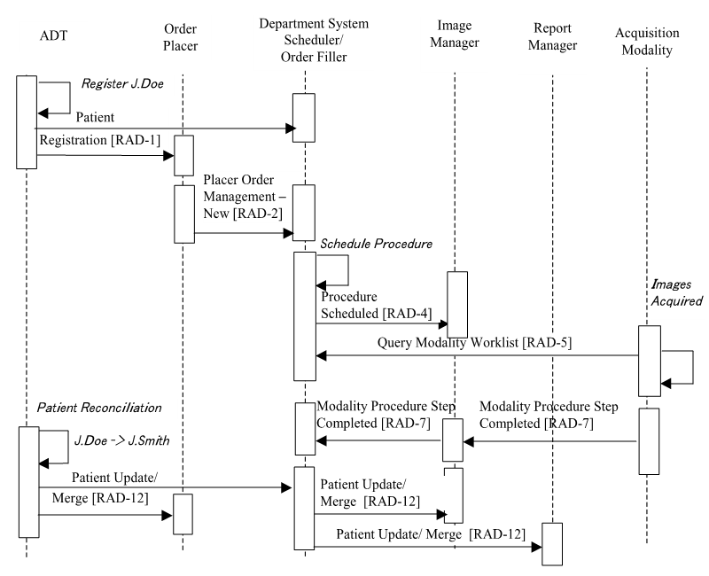
図 4.4-1: 身元不明患者 – 例 1

重要なトランザクション:
- 患者情報を整合するには、ADTは患者を新規登録し、一時登録と正しい患者情報とを融合し患者登録[RAD-1]および患者更新トランザクション[RAD-12] （Merge）を送る。
- 永久的な患者IDを割り付けると、ADTは患者更新[RAD-12]トランザクションで正しい情報を送ります。

実行済検査段階（PPS）管理役は処理流れ図には示されていませんが、画像管理役と一体化されているとしていることに注意してください。実行済検査段階（PPS）に関連する、画像管理役と部門システム予定・オーダ実施役（DSS/OF）の間のトランザクションに該当する変更を加えて、部門システム予定・オーダ実施役（DSS/OF）と一体化することもできます。

4.4.2 例 2: ADTでの身元不明患者登録と部門システム予定・オーダ実施役（DSS/OF）によるオーダ発行

この例は例 1に基づきますが、オーダは部門システム予定・オーダ実施役（DSS/OF）が発行し、オーダ発行役に届けられます。 検査は通常とおり予定され、撮影装置は撮影装置業務一覧を使用できます。患者情報が整合されるとADTは患者更新通信文をオーダ発行役、部門システム予定・オーダ実施役（DSS/OF）の両方に送ります。部門システム予定・オーダ実施役（DSS/OF）は患者情報更新通信文を画像管理役とレポート管理役に送ります。
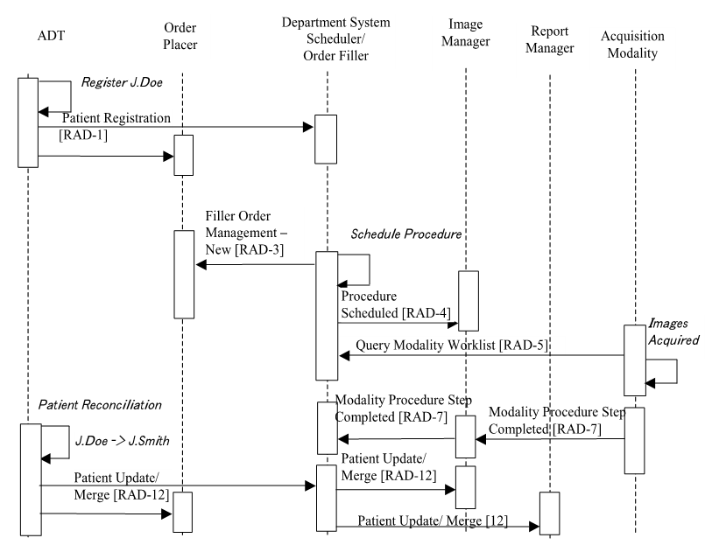

図 4.4-2: 身元不明患者 – 例 2
重要なトランザクション:
- 患者情報を整合するには、ADTは患者を新規登録し、一時登録と正しい患者情報とを融合し登録および融合トランザクションを送ります。
- オーダ実施役オーダ管理（新オーダ）トランザクション[RAD-3]が部門システム予定・オーダ実施役（DSS/OF）からオーダ発行役に送信されます。

4.4.3 例 3: 身元不明患者のADT登録とオーダ前の撮影完了

例 1と2と同様、患者の永久IDはADTが生成したものを使用します。しかし、オーダは撮影前には発行されません。患者永久IDと仮名は用手的に撮影装置に（典型的にはカードから）入力され、撮影装置から部門システム予定・オーダ実施役（DSS/OF）と画像管理役に伝達されます。そのあとで、部門システム予定・オーダ実施役（DSS/OF）はオーダをオーダ発行役に送ります。患者情報が整合されると、ADTは患者更新通信文をオーダ発行役と部門システム予定・オーダ実施役（DSS/OF）に送ります。部門システム予定・オーダ実施役（DSS/OF）は患者情報更新を画像管理役とレポート管理役に送ります。
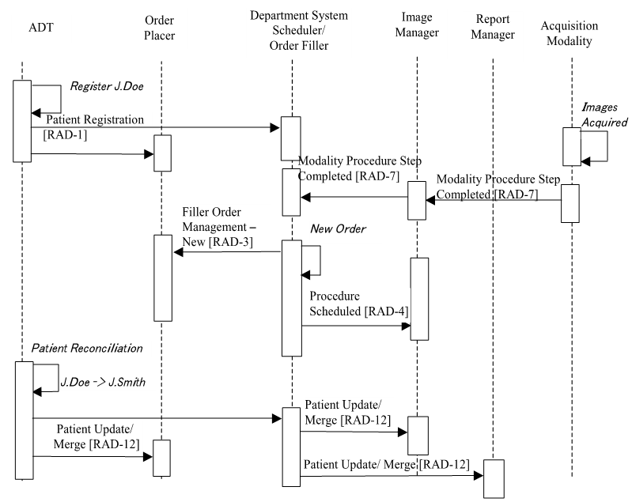

図 4.4-3: 身元不明患者 – 例 3
重要なトランザクション:
    - 撮影段階完了通知[RAD-7]を受診すると、部門システム予定・オーダ実施役（DSS/OF）は予定無しの検査であることを認識します。
    - 部門システム予定・オーダ実施役（DSS/OF）は実行役オーダ管理（新オーダ） [RAD-3] をオーダ発行役に送ります。
    - 検査段階完了通知と発行されたオーダからの情報を用いて、部門システム予定役/オーダ実施役（DSS/OF）は新規に要求検査記録を生成し、予定済検査トランザクションを画像管理役に送ります。
    - 患者情報を整合するには、ADTは患者を新規登録し、一時登録と正しい患者情報とを融合し 、登録および融合トランザクションを送ります。
    - もし、永久患者IDが割り振られていれば、ADTは正しい情報を患者更新トランザクションで送ります。
- 部門システム予定・オーダ実施役（DSS/OF）は画像管理役に患者更新トランザクションを送ります。

4.4.4 例 4: 身元不明患者で部門一時ID割り付けと部門システム予定・オーダ実施役（DSS/OF）での予定

この場合、部門システム予定・オーダ実施役（DSS/OF）には有効な患者IDがありません。一時患者IDと仮名を割り付けて必要な検査を予定します。
注: 部門システム予定・オーダ実施役（DSS/OF）は割り付けた一時患者IDが部門内では一意であることを保証しなけれ ばなりません。
一時患者IDは画像管理役に送信されます。患者の身元が判明すると、ADTが新しい患者情報をオーダ発行役と部門システム予定・オーダ実施役（DSS/OF）の両方に送信します。部門システム予定・オーダ実施役（DSS/OF）は受診した患者情報と一時患者IDで関連つけられた情報とを整合させ、患者の永久的記録と一時的記録とを融合させ、患者更新トランザクションを画像管理役とレポート管理役に送信します。同時に、部門システム予定・オーダ実施役（DSS/OF）はオーダを生成させ、オーダ発行役にオーダを永久患者IDを使用して送信します。
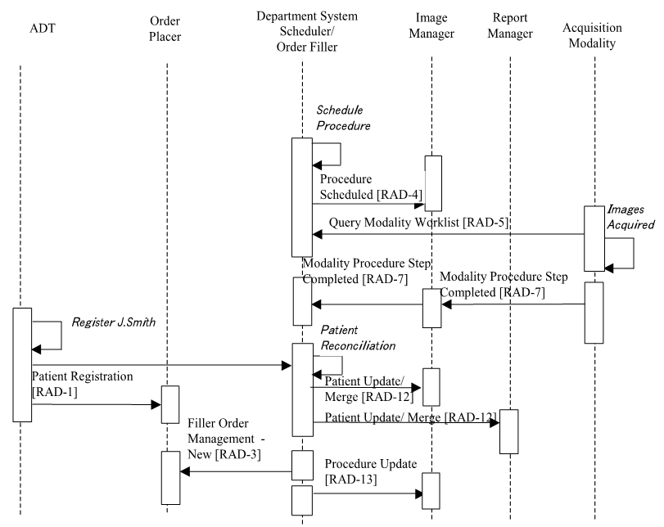
図 4.4-4: 身元不明患者 – 例 4
重要なトランザクション:
- ADT患者登録を利用して、部門システム予定・オーダ実施役（DSS/OF）により患者情報は内部的に整合されます。
- 部門システム予定・オーダ実施役（DSS/OF）は画像管理役に患者更新トランザクション[RAD-12]を送ります
- 部門システム予定・オーダ実施役（DSS/OF）はオーダ実施役オーダ管理（新オーダ）トランザクション[RAD-3]をオーダ発行役に送ります。

4.4.5 例 5: 部門システム予定・オーダ実施役（DSS/OF）での予定無しに画像取得が完了

この場合は、有効な患者IDが部門システム予定・オーダ実施役（DSS/OF）になく、検査予定も検査実施前にはありません。一時患者IDと仮名は技師により撮影装置で生成され、部門システム予定・オーダ実施役（DSS/OF）と画像管理役に送られます。患者IDと仮名は現場の規則で選択されます。たとえば、あらかじめ定めてある患者IDと仮名の組合せの中から選ばれます。一時患者IDの一意性が部門内では保証される様に規則を定めねばなりません。撮影装置検査段階完了を受診したら、部門システム予定・オーダ実施役（DSS/OF）と画像管理役は未予定検査であることを通信文の内容（参照検査順列の不在あるいは空白、RAD TF-2、付録 A参照）により認識します。患者の身元が判明すると、ADTはオーダ発行役と部門システム予定・オーダ実施役（DSS/OF）の両方に新しい患者情報を送ります。部門システム予定・オーダ実施役（DSS/OF）は、永久患者記録と一時患者記録とを融合し、画像管理役とレポート管理役に患者更新を送ります。同時に、部門システム予定・オーダ実施役（DSS/OF）はオーダを生成して、オーダ発行役に有効な患者IDを使用してオーダを送ります。
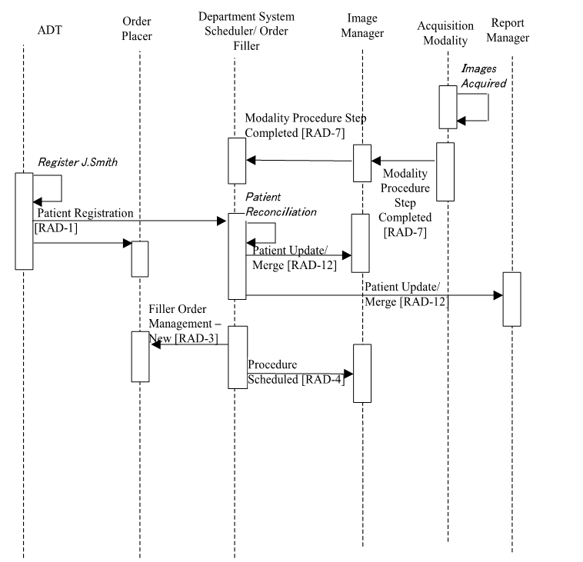
図4.4-5: 身元不明患者 – 例 5
重要なトランザクション:
- 検査段階終了通知を受け取ると、部門システム予定・オーダ実施役（DSS/OF）は未予定の検査であることを認識します
- ADTからの患者登録を利用して、部門システム予定・オーダ実施役（DSS/OF）により内部的に患者情報が整合されます。
- 部門システム予定・オーダ実施役（DSS/OF）は患者更新（融合）トランザクションを画像管理役とレポート管理役に送信します。
- 部門システム予定・オーダ実施役（DSS/OF）は実行役オーダ管理（新オーダ）トランザクション[RAD-3]をオーダ発行役に送ります。
- 検査段階終了通知と発行されたオーダの情報を使用して、部門システム予定役/オーダ実行（DSS/OF）役は新しい要求検査記録を生成し、検査予定済[RAD-4]トランザクションを画像 管理役とレポート管理役に送ります。

4.4.6 例 6: 画像取得中の患者情報整合（PIR）

最初の患者登録とオーダ発行のあとで、患者更新が必要となることがあります。撮影装置は、更新が起こる前から部門システム予定・オーダ実施役（DSS/OF）に情報を要求しながらも、最初の患者情報とオーダ情報を持った画像を送り続けることがあります。画像管理役は画像保管庫から取得した情報で患者情報を更新し続ける必要があることがあります。

重要なトランザクション:
- 患者情報が更新された後でも、撮影装置が最初の患者情報を送り続けることがあります。
- 患者更新トランザクションが終わった後でも、画像管理役は患者情報の整合を行い続けねばならないことがあります。

トランザクションの一部のみが示されています。他のトランザクションはプロファイルの要求に従って行われます。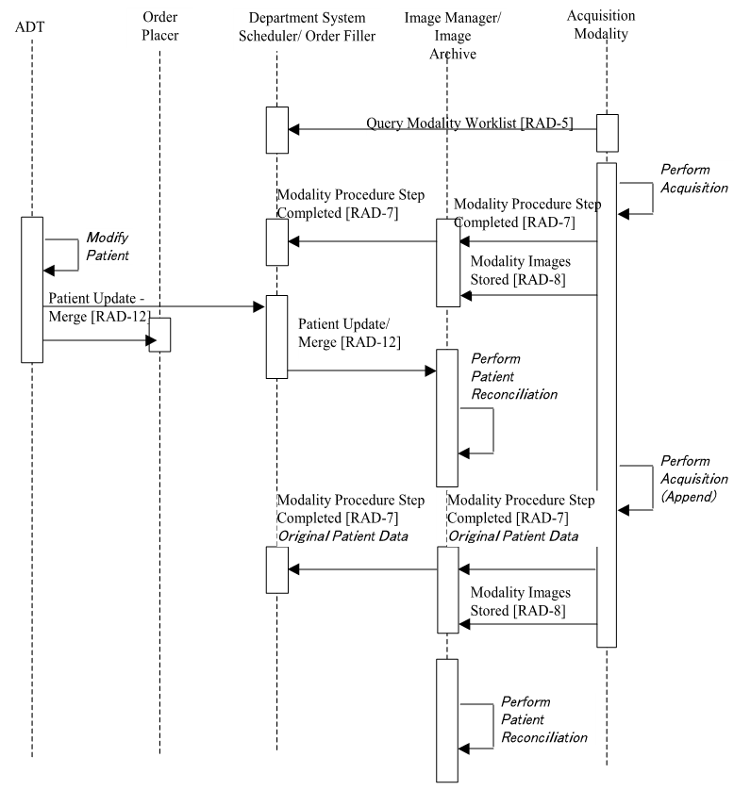
図 4.4-6 画像取得中の患者情報整合（PIR）

5 画像表示一貫性（CPI）

画像表示一貫性（CPI）統合プロファイルはグレースケール画像の表示一貫性を維持する複数のトランザクションを規定します。画像表示はコントラスト・明るさ、空間的および画像的操作に依存します。たとえば、使用者の画像注釈、マスク処理、反転・回転、表示領域選択、ズームなどです。空間的および画像的操作は、グレースケール画像提示条件で定義されています。認知される画素強度の一貫性のためには、標準的コントラスト曲線、グレースケール標準表示曲線、が定義されており、種類の異なる表示装置や印刷出力が較正できる様になっています。このプロファイルはいかなる表示装置と印刷装置の組み合わせにも一貫性を実現することを意図しています。画像提示の際に、グレースケールのコントラスト・明るさの一貫性と空間的・画像的一貫性の両方を保証するには、グレースケール標準表示曲線とグレースケール画像提示条件の両方が可能である必要があります。

この統合プロファイルはグレースケール画像のみに適応されカラー画像には適応されないことに注意してください。

予定業務流れ（SWF）プロファイルあるいは後処理プロファイルは、このプロファイルと組み合わせると、画像表示条件を生成、保存、利用する処理を業務一覧を用いて管理し、関連する患者と検査の詳細を知ったり、実行済検査段階（PPS）を使って進捗状況を知ったり、できるようになります。

5.1 実行役/トランザクション

図 5.1-1はこのプロファイルに使用される実行役と実行役間のトランザクションを示します。
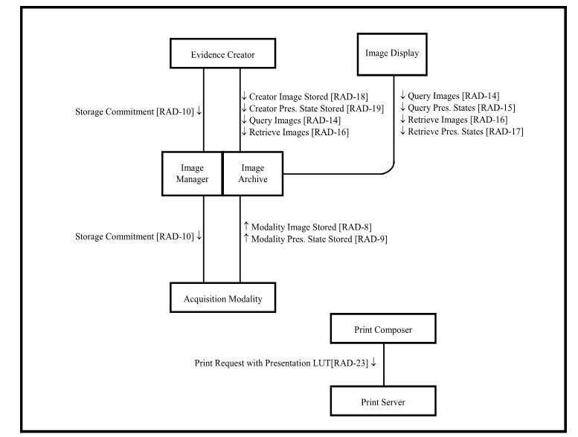
図 5.1-1: 画像表示一貫性（CPI）の図
表 5.1-1は画像表示一貫性（CPI）プロファイルに直接含まれる個々の実行役のトランザクションを示します。この統合プロファイルが可能と主張するには、実装製品が必須のトランザクション（“R”と表記）が実行できねばなりません。“O”と表記されたトランザクションはオプションです。この統合プロファイルで定義されたオプションで、実装製品が選択可能な全オプションは5.2節に列挙されています。
表 5.1-1: 画像表示一貫性（CPI） - 実行役とトランザクション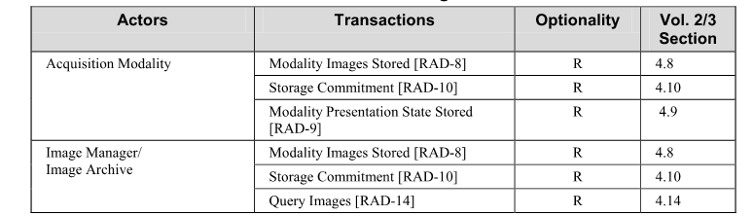
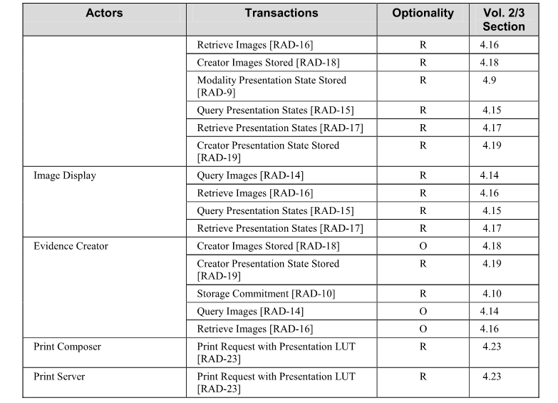
この統合プロファイルの前提として必要な他のプロファイルについては、表2-1を参照してください。

5.2 画像表示一貫性（CPI） 統合プロファイル オプション

この統合プロファイルに選択可能なオプションは表 5.2-1に、該当する実行役とともに、列挙されています。オプション間の依存関係は注釈に記されています。

表 5.2-1: 画像表示一貫性（CPI） – 実行役とオプション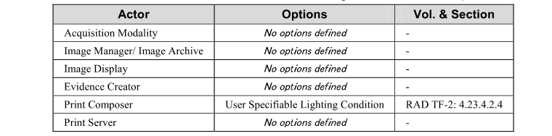

5.3 画像表示一貫性（CPI）処理流れ

本節ではグレースケール画像提示条件を使って画像観察をする際や、画像の後処理をおこなって新しい画像とグレースケール画像提示条件を生成する場合の典型的な処理流れを記述します。扱われるトランザクシンはRAD-14から RAD-22までのトランザクションです。
画像表示一貫性（CPI）は、取得あるいは生成された時の画像と高忠実性をもって、後に画像を利用することを可能とするための統合の特質です。このような利用は以下のいずれかで必要です。
- 画像発生源の部門の内部で
- 画像部門間で （例えば、心臓内科と放射線科）、あるいは、
- 画像部門以外の他の部門や診療科（外科、脳神経外科、神経内科、腫瘍科）、医療機関全体で

画像表示一貫性（CPI）は、種々の医療場面で画像に関連した情報（たとえばグレースケール画像提示条件や構造化レポート）に加え、画像の簡単な閲覧から先進の閲覧まで、あるいは、高度な画像後処理を可能にします。 例として以下があります。

- 患者識別情報にもとづいて、臨床医がこの患者の画像検査を閲覧する時。医師は最近の検査に関連する一個以上の画像シリーズを利用します。
- 一次あるいは二次読影医が、画像注釈とともに画像閲覧時の表示条件を保ちたい時。
- レポートを見ている医師が、レポートにあるキー画像を閲覧する時。
- 技師が以前の画像診断結果にて患者体位を以前と同じにしたい時。
- 読影医が今回画像と以前の画像とを比較したい時。医師は以前のレポートを作成するときに表示されていた条件で画像を閲覧する必要があります。
- 外科医が、手術のため3D画像を作成する時。

種類のことなる表示装置に表示された画像や種類の異なる印刷機で印刷された画像はしばしば一貫性を欠く（同じには見えない）。この問題を処理してグレースケール画像の一貫性のある表示を可能とするため、DICOM規格は以下を定めています。
- 標準曲線である、グレースケール標準表示関数。この曲線に対して異なる種類の表示装置や印刷機が較正されます。
- 表示条件参照表を有する基礎的印刷管理。印刷出力が同じに見える様に印刷用画像を制御します。
- グレースケール画像提示条件。画像、あるいは画像の組がどのように表示されべきかを定めるパラメータを保存し通信する物です。グレースケール画像提示条件は、これを適応する画像への参照、および表示したときに行われるべき変換（グレースケールの処理、マスク、画像注釈、変形、表示領域注釈）の情報を含みます。
この機能の典型的な使用法は図5.3-1に図示されます。

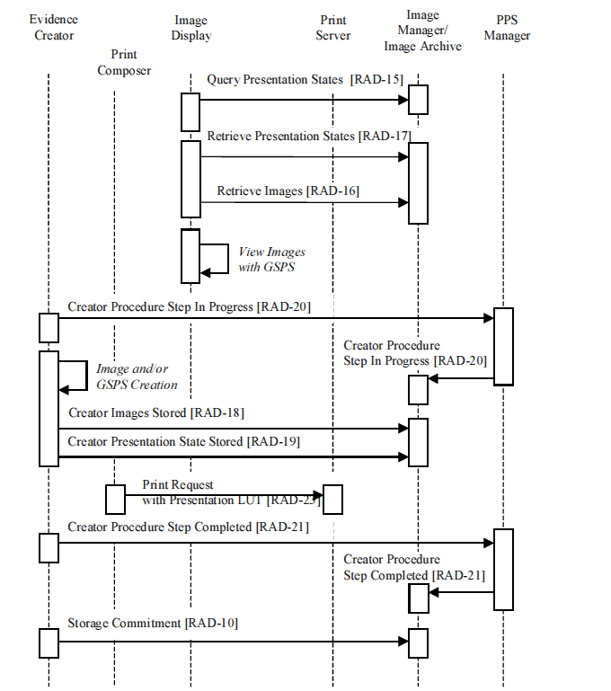
図 5.3-1: 画像表示一貫性（CPI）処理流れ

画像表示一貫性処理流れの例について、以下を考慮しなければなりません。
- エビデンス書類生成役は画像表示装置と一体化されねばなりませんが、ここでは別々に図示されています。
- この例では、印刷構成役はエビデンス書類生成役と一体化されていますが、画像を利用する他の実行と一体化することもできます
- 上図には検査段階トランザクションが含まれますが、このトランザクションはこのプロファイルの一員ではありません。図には一個の検査段階完了通知が示されています。このトランザクションは画像・白黒表示条件（GSPS）生成のあとであればいつ起きても良いです。これは、画像やGSPSが保存される前にも、後にも、印刷の後にも、さらには画像保存委託の後にも起きることを、示します。IHEテクニカルフレームワークはこのトランザクションの他トランザクションとのタイミングについては定めていません。

6群化検査提示 （PGP）

群化検査提示統合プロファイル（PGP）は、ときに関連検査問題とも言われる問題を処理します。一回の撮影から生じる画像の一部の組のそれぞれが、要求された各検査（例えば、胸部CT、腹部CT、骨盤CT）に該当します。撮影担当者が複数のオーダを一回にまとめて撮影した（しばしば撮影効率上昇と患者のために行われる）画像を、個々の検査依頼に分割して読影しレポートを作成する業務を容易にする仕組みを提供します。予定業務流れ（SWF）と画像表示一貫性（CPI）を組み合わせて、一回で撮影した画像を分割して個々の検査依頼にあわせて読影することができます。

6.1 実行役/トランザクション
図 6.1-1 このプロファイルに含まれる実行役と実行役間のトランザクションを図示します
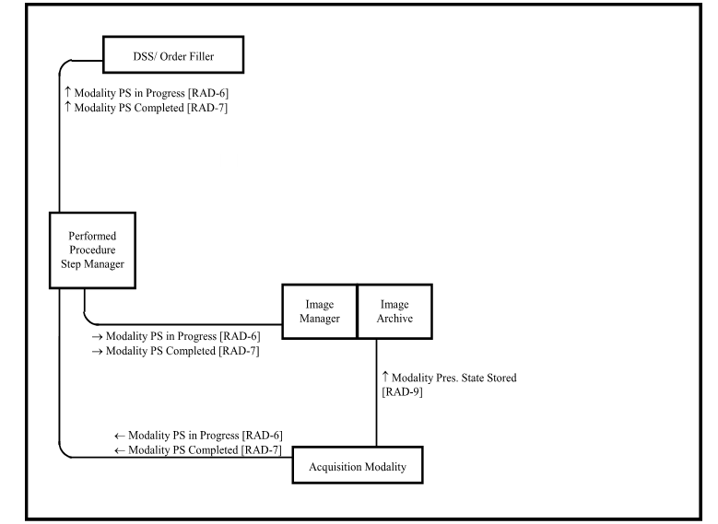
図 6.1-1: 群化検査提示プロファイル図

表 6.1-1は群化検査提示プロファイルに直接含まれる個々の実行役に必要なトランザクションを示します。この統合プロファイルが可能と主張するには、実装製品が必須のトランザクション（“R”と表記）が実行できねばなりません。“O”と表記されたトランザクションはオプションです。この統合プロファイルで定義され、実装製品が選択可能な全オプションは第一巻、6..2節に列挙されています。

表 6.1-1: 群化検査提示プロファイル - 実行役とトランザクション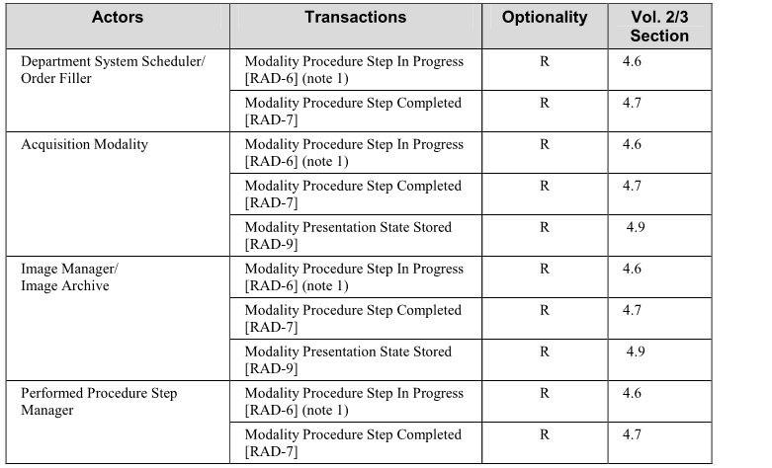
このプロファイルに前提的に必要な他のプロファイルについては、表 2-1 を参照してください。

注 1: このトランザクションは、この実行役に必要な拡張を有しています。拡張の詳細な定義は巻2, 4.6.4.1.2.3.6節にあります。
注: IHE PGP 統合プロファイルが提供する機能を利用するには、画像表示装置が他の業務流れを関知する他の実行役と統合されねばなりません。このような実行役としては、画像管理役・画像保管庫あるいは、部門システム予定役があります。単独の画像表示装置は、群化検査提示プロファイルの恩恵を受けることはできません。しかし、単独の画像表示装置が画像表示一貫性（CPI）統合プロファイルを可能としていれば、PGP 統合プロファイルを実装した撮影装置により生成された提示条件の恩恵を受けることができます。

6.2 群化検査提示統合プロファイル オプション

この統合プロファイルに選択できるオプションは、それが適応される実行役とともに表 6.2-1に列挙されています。
表 6.2-1: 群化検査提示 – 実行役とオプション
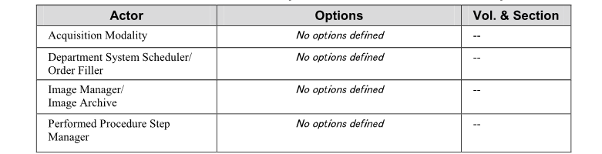

6.3 群化検査提示処理流れ
群化検査提示（PGP） 画像閲覧と一回の実行済検査段階（PPS）で取得された複数の要求検査の個々に対応するレポート作成を容易にする機構を提供します。含まれるトランザクションはRAD-5からRAD-10です。以下の使用例がPGPトランザクションの流れを定義します。

- 複数の予定済検査段階のそれぞれが異なる要求検査に該当しており、技師がこれらを一括して一回の実行済検査段階（PPS）で画像を取得したとき、群化検査の提示は、白黒表示条件とこれに関連する実行済検査段階（PPS）との共用により、以下に示す様に容易になります。
- 撮影装置で行われた群化検査から元画像を取得するエビデンス書類生成役にも、一個以上の要求検査に関連して特定された提示条件にも、同じことが適用されます。
- 複数の要求検査の個々に対して、その要求検査ごとに対応する画像の組に適応される表示パラメータを指定するために、画像の撮影者は一個以上の白黒表示条件を生成します。

以下の例がPGP業務流れを図示します。

- この図では、胸部、腹部、骨盤の要求検査が一括され、ヘリカルCT装置で撮影された画像群について一個の実行済検査段階（PPS）が生成されます。次に撮影技師は、胸部に相当する画像を選択しウィンドウ幅・ウィンドウレベルを設定して胸部用の白黒表示条件（GSPS）を作成します。胸部について検査段階完了通知が画像管理役と部門システム予定・オーダ実施役（DSS/OF）に送られます。同様に腹部と骨盤が処理され、結局４つのGSPSが生成されます。すなわち、全部の画像に一個、それぞれに部分に一個で計三個、総計四個です。最終的にGSPSは画像保管庫に保管され保存委託済が発行されます。
- 読影医は技師によって生成された（実行済検査段階（PPS）が示す要求検査と関連する）GSPS（Gray Scale Presentation Status）を使用して、腹部と骨盤以外の胸部CT画像の閲覧とレポート作成を容易にします。

以下の業務手順は、群化検査提示に含まれる典型的な処理流れを記載します。

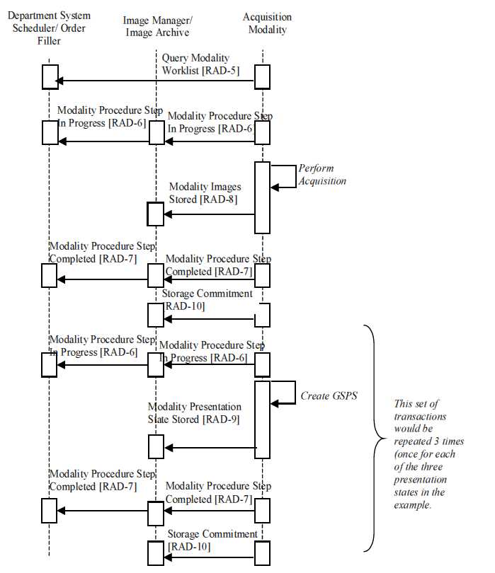
図 6.3-1: 群化検査提示処理流れ

7 放射線情報利用（ARI）

放射線情報利用（ARI）統合プロファイルは画像やレポートを含む放射線情報利用（ARI）を行う、画像やレポートが取得ないし生成されたDICOM形式での複数のトランザクションを規定します。この利用は放射線部門にも、病理、腫瘍科などの他の部門にも有益です。非放射線画像（たとえばレポート）もDICOM形式であれば利用可能です。

7.1 実行役/トランザクション

図 7.1-1は放射線情報利用（ARI）プロファイルに含まれる実行役と実行役間のトランザクションを図示します。斜字体で示されるのは”一般的な”問合せ・取得の組です。必要なトランザクションは、画像表示装置や画像管理役・画像保管庫がささえる内容プロファイルに依存します。
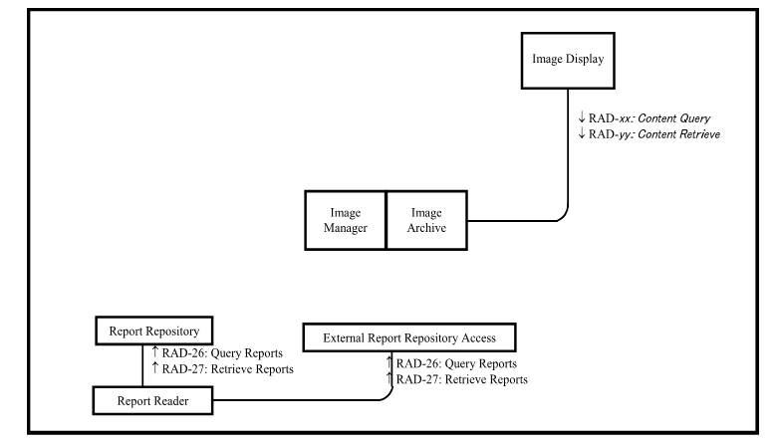
図 7.1-1: 放射線情報利用（ARI）図
表 7.1-1は放射線情報利用（ARI）プロファイルに直接含まれる個々の実行役に必要なトランザクションを示します。この統合プロファイルが可能と主張するには、実装製品が必須のトランザクション（“R”と表記）が実行できねばなりません。“O”と表記されたトランザクションはオプションです。この統合プロファイルで定義され、実装製品が選択可能な全オプションは第一巻、7.2節に列挙されています。
表 7.1-1: 放射線情報利用（ARI）プロファイル - 実行役とトランザクション
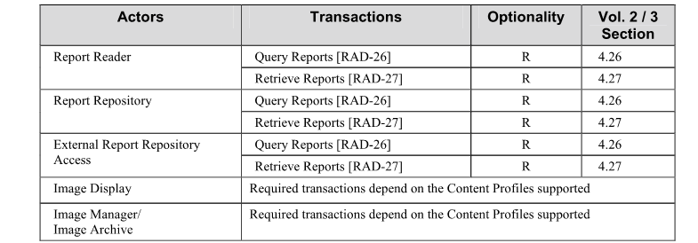このプロファイルに前提的に必要となるプロファイルについては、表2-1を参照してください。

画像表示装置と画像管理役・画像保管庫は、これらを可能とし依存する内容プロファイルそれぞれについて、問合わせ・取得トランザクションが可能である必要があります。 これらは少なくとも一個の内容プロファイルを可能とする必要があります。このプロファイルに使用できる問合わせ・取得トランザクションについては、この巻の表2.3-1を参照してください。

7.2 放射線情報利用（ARI）オプション

この統合プロファイルに選択できるオプションは、表 7.2-1に、それが適用される実行役とともに列挙されています。
表 7.2-1: 放射線情報利用（ARI） - 実行役とオプション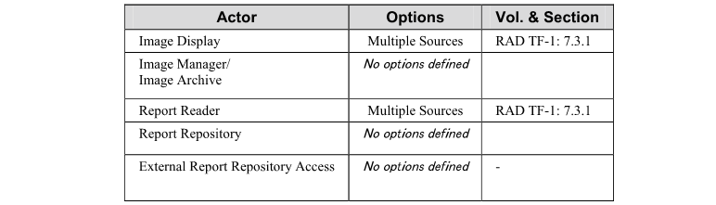

7.3 多情報源オプション

このオプションは画像表示装置とレポート閲覧役が必要で、分散している放射線情報を使用者が利用できるように、画像表示役とレポート閲覧役は複数の画像管理役・画像保管庫に問合わせと取得が可能であることを必須とします。

画像表示装置は特に一個の画像管理役・画像保存庫に密接に関係しており、画像をここから取得します。このオプションを有する画像表示装置は、多情報源（たとえばエコー、心臓PACS、放射線科PACS）からの情報を統合して閲覧できるようにします。

多情報源への問合わせが可能である故に、画像表示装置は、更新されたり、画像管理役・保管庫に移されてしまった”遺物”のように古い、保管庫に蓄積された情報も利用できます。

7.3.1 多情報源オプションの必須条件

このプロファイルオプションが使用可能と主張するには、画像表示役は複数の画像管理役。画像保管庫に問合わせと取得が可能でなければなりません。

このプロファイルオプションが使用可能と主張するには、レポート閲覧役は複数のレポート保管庫に問合わせと取得が可能でなければなりません。

複数の問合せや取得が同時に行われるか、順次おかなわれるかについての要求事項はありません。

画像表示役とレポート閲覧役は、複数の画像管理役・画像保管庫と複数のレポート保管庫を、それぞれ利用できる様に設定できねばなりません。

画像表示装置とレポート閲覧役は、取得された情報が可能な限り正確であるために、患者情報整合（PIR）統合プロファイルも使用可能でなければなりません。異なるADT管理領域に実行役があると、問合せ結果が予測できないものとなるので、このオプションはすべての実行役は同じADT管理下領域にある （すなわち、一個の患者識別子は一人の患者にのみ対応する）と仮定されています。

このプロファイルオプションが可能な画像表示装置あるいはレポート閲覧役は、最初は近隣のADT管理領域のみを検索する様に設定して良いですが、一回の問合せ操作で複数の情報源を検索できねばなりません。

画像表示装置とレポート閲覧装置が組み合わせられたときには、一回の検索操作で、複数の情報源を画像とレポート（およびその他の画像管理庫・画像保管庫に含まれるすべての情報）の両方を検索開始できねばなりません。

情報源への通信が成功しなかったときには、画像表示装置やレポート閲覧役はその他の情報源から得た情報を提供できねばなりません。これに加え、画像表示装置とレポート閲覧役は使用者に不完全な検索結果であることを通知できねばなりません。

画像表示装置やレポート閲覧役は、スタディ単位、あるいは、シリーズ単位で複数の情報源に問合せ、複数の場所にスタディやシリーズを見いだしたときは、スタディやシリーズが複数場所にまたがって重複して、あるいは、分離して存在しています。 検査やシリーズの取得が要求されたら、画像表示装置とレポート閲覧役は検索した情報を照合して、情報が重複していないか、分離保存なのか判定し、検索結果を統合して使用者に提示します。統合された結果の一覧が、応答を受け取るたび更新されるか、最後に応答した情報源から最終の応答を受けとったときに、更新されるか、します。

画像表示装置やレポート閲覧役は無駄な検索結果を避けるため、重複を管理できねばなりません。

8 キー画像注釈（Key Image Note, KIN）

キー画像注釈（KIN）統合プロファイルは一検査中の一枚以上の画像に、重要であるとの印と注釈を付け、これらが検査とともに管理できる様にします。注釈には印をつけた目的を示す表題、オプションで使用者のコメントが使用できます。医師はキー画像注釈（KIN）を種々の目的に使用できます。検査依頼医の利用、教育資料に選定、他部門との相談、画質の問題、等です。

キー画像注釈（KIN）はエビデンス書類の定義をみたしますが、歴史的理由から、このプロファイルの中で別途扱われる特殊な例となります。一般的なエビデンス書類の扱いについてはエビデンス書類プロファイル（14節）参照してください。

キー画像注釈（KIN）を作成し使用する処理は患者・検査の詳細を与える業務一覧や、実行済検査段階（PPS）が報告する進捗状況（例えば、予定業務流れ（SWF）、後処理業務流れ（PWF）、レポート業務流れ（RWF）統合プロファイル）により、管理されます。

8.1 実行役/トランザクション

図 8.1-1 キー画像注釈（KIN）プロファイルに含まれる実行役と実行役間のトランザクションを図示します
図 8.1-1: キー画像注釈（KIN）プロファイル図
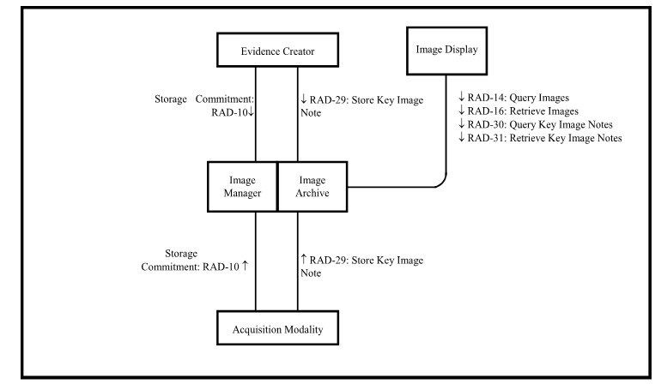

表 8.1-1はキー画像注釈（KIN）プロファイルに直接含まれる個々の実行役に必要なトランザクションを示します。この統合プロファイルが可能と主張するには、実装製品が必須のトランザクション（“R”と表記）が実行できねばなりません。“O”と表記されたトランザクションはオプションです。この統合プロファイルで定義され、実装製品が選択可能な全オプションは第一巻、8.2節に列挙されています。
表 8.1-1: キー画像注釈（KIN）プロファイル - 実行役とトランザクション
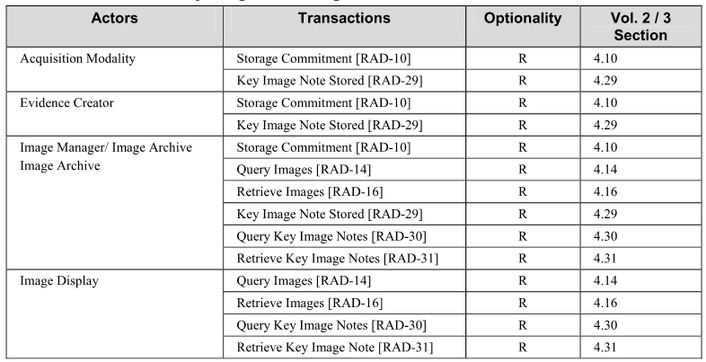
このプロファイルに前提的に必要な他のプロファイルについては表2-1を参照してください。

8.2 キー画像注釈（KIN）統合プロファイル オプション

この統合プロファイルに選択可能なオプションは、表 8.2-1に、これに適用される実行役とともに、列挙されています。 オプション間の依存は、該当するときは注記されます。

表 8.2-1 キー画像注釈（KIN） - 実行役とオプション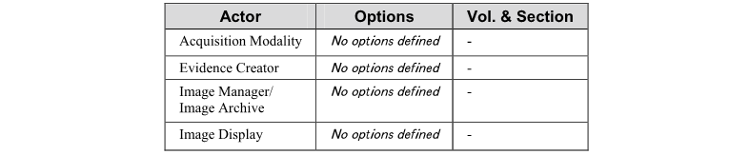

8.3 キー画像注釈（KIN）のパターン

キー画像注釈（KIN）は一検査中の一枚以上の画像に、重要であるとの印と注釈を付け、これらが検査とともに管理できる様にします。個々の注釈には印をつけた理由を示す理由とコメントが含まれます。医師はキー画像注釈（KIN）を種々の目的に使用できます。検査依頼医の利用、教育資料に選定、他部門との相談、画質の問題、等です。印をつけた理由を示す表題の一覧はDICOMで規定されており、DICOM PS3.16のCID 7010 （Key Object Selection Document Title） にあります。

一個のキー画像注釈（KIN）が一個の検査内の複数の画像を参照することがあります。複数のキー画像注釈（KIN）が同じ画像を参照することもあります。

キー画像注釈（KIN）が一枚の画像につけられるとき、同時に特定の提示条件をつけることができ、キー画像注釈（KIN）による画像提示条件（ウィンドウ幅・ウィンドウレベル、反転、ズーム、回転、画像表示一貫性（CPI）統合プロファイルに定義された、図ないし文字の注釈）の参照が確保できる様にします。この情報は、キー画像注釈（KIN）と画像表示一貫性（CPI）の両方を可能とする画像表示装置で使用できます。

キー画像注釈（KIN）の内容パターンは図 8-2-1に示され、DICOM Key Object Selection Document SOP Class 定義を使わねばなりません。印をつけた画像は、Key Object Selection Document に記載されたと同じ検査に属するKey Object Selection Documentにより参照されねばなりません。

IHEはキー画像注釈（KIN）を作成するエビデンス書類生成役が、検査外の画像を参照できる能力を要求しません。しかし、そのような機能をもてば、DICOM規約によりIdentical Documet Sequenceが含まれねばなりません。

IHEキー画像注釈（KIN）を受け取る画像表示装置は、Key Object Selection Documentにより参照された画像が同じ検査に所属することを表示しなけれなりません。この事実の表示法を定めることはIHEの範囲外です。キー画像注釈（KIN）を受けた画像表示装置は、DICOM規格により、検査外画像を参照するKey Selection Documents Objectを受け付けねばなりませんが、キー画像注釈（KIN）をつけた画像とは違う検査に含まれる画像を取得できる必要はありませんが、取得できる機能をつけても良いです。

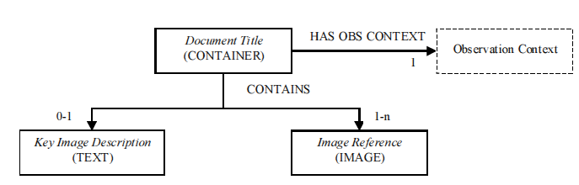
図8.3-1: キー画像注釈（KIN）のパターン

9 単純画像数値レポート（SINR）

単純画像数値レポート（SINR）統合プロファイルはデジタル口述、音声認識、レポート作成パッケージの使用を容易にします。レポート作成業務を、生成、管理、保存、閲覧の、それぞれ別々の実行役に、分離します。機能を分離し、実行役の間でレポートを交換することで、製造者はこれらの機能の一つ以上を実際のシステムに組み込むことができます。

交換されるレポートは単純な構造を有しており、多くの画像診断部門に魅力的です。標題、所見、一個以上の、見出し・所見・書類・画像参照、およびコード化された測定からなります。一部の要素はコンピュータによる検索を容易にするためにコード化されることがあります。このレポートは正式なレポートに入力され、情報の再入力を不要にします。

画像診断レポートの生成処理は患者・検査の詳細情報を与える業務一覧と進捗状況（レポート業務流れ（RWF）統合プロファイルを参照）を報告する実行済検査段階（PPS）とによって、管理できます。

9.1 実行役/トランザクション

図 91-1にこの統合プロファイルに含まれる実行役と実行役間のトランザクションを図示します。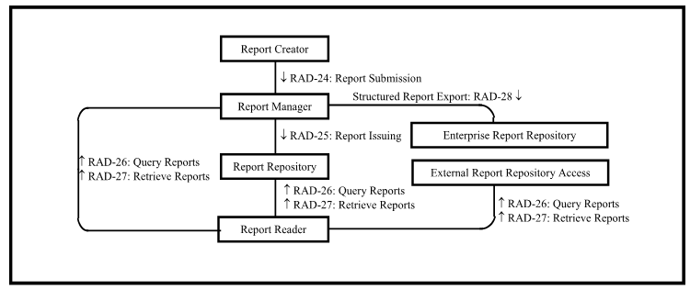
図 9.1-1: 単純画像数値レポート（SINR）プロファイル図

表 9.1-1は単純画像数値レポート（SINR）プロファイルに直接含まれる個々の実行役に必要なトランザクションを示します。この統合プロファイルが可能と主張するには、実装製品が必須のトランザクション（“R”と表記）が実行できねばなりません。“O”と表記されたトランザクションはオプションです。この統合プロファイルで定義され、実装製品が選択可能な全オプションは第一巻、9.2節に列挙されています。

表 9.1-1: 単純画像数値レポート（SINR）プロファイル - 実行役とトランザクション
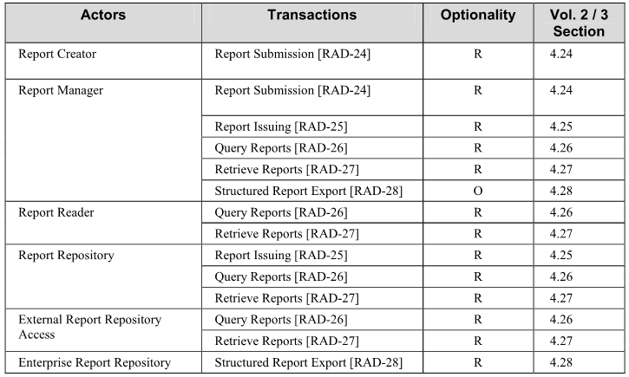
このプロファイルに前提的に必要な他のプロファイルについては表2-1を参照してください。

9.2 単純画像数値レポート（SINR）統合プロファイル オプション

この統合プロファイルに選択できるオプションは、それが適用される実行役とともに、表 9.2-1に列挙されています。オプション間の依存は、注に定義されています。

表 9.2-1: 単純画像数値レポート - 実行役とオプション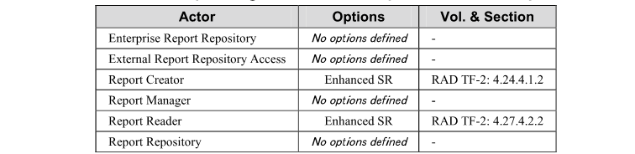

レポート生成役、レポート管理役、レポート保管庫は種々のDICOM SOP Classを実行可能とする可能性が高いです。この水準のオプションはIHE統合宣言（付録D参照）内の引用書類として記されると予期されています。

9.3 診断レポート処理流れ（Diagnostic Report Process Flow）

診断レポート発行に伴う典型的な業務流れを本節では記載します。含まれるトランザクションはRAD-24 からRAD-27です。

診断レポート作成の最初は、読影医がDICOM構造化レポートの原稿を作成して診断を記録ですることです。DICOM構造化レポートの原稿はレポート管理役に投稿されます。レポートがレポート管理役に送られると、レポート作成役はレポート管理役の制御をやめます。

時に「レポート」と称される他の書類もあり、DICOM構造化レポートとして符号化されます（例えば、検査レポート、CAD結果、心臓エコー計測レポート）が、このプロファイルに規定するような認証と配信の過程を経ません。他の書類は異なった目的をもっており、エビデンス書類プロファイルで処理されます。

レポートはレポート管理役により処理されます。この処理には、追加、変更と原稿の最終承認があります。いずれの場合でもレポート管理役により、新しいDICOM構造化レポート対象物を生成します。いずれの時点でもレポート管理役は、外部からの閲覧のため、レポート保管庫にレポートを送信できますが、最低限、最終レポートはレポート保管庫に送信されねばなりません。レポート作成役は新しいSOPインスタンスを投稿してレポートを適切に修正します。

レポート保管庫は、DICOM構造化レポートの永久保存を行います。これはまた、施設内のレポート閲覧役から、レポートの問合せと取得を受け付けられます。レポート閲覧役は、レポート保管庫あるいは外部レポート保管庫利用により取り寄せたDICOM構造化レポートを閲覧する、ユーザ環境を提供します。

外部レポート保管庫利用は他部門のレポートを取得する出入り口で、たとえば、検査部レポート、病理レポートを、部門内から取得します。 DICOM構造化レポートは外部レポート保管庫利用によりレポート閲覧役が問合せと取得を行います。

施設レポート保管庫はレポートをHL7形式で受け付けます。

単純画像数値レポート（SINR）は最小限、ひな形書式TID 2000の機能を有しなくてはなりません。生成役はSOPクラスに合致する限りの複雑性を持たせることができます。テクニカルフレームワークで参照されている、ひな形書式はDICOM part 16に含まれます。
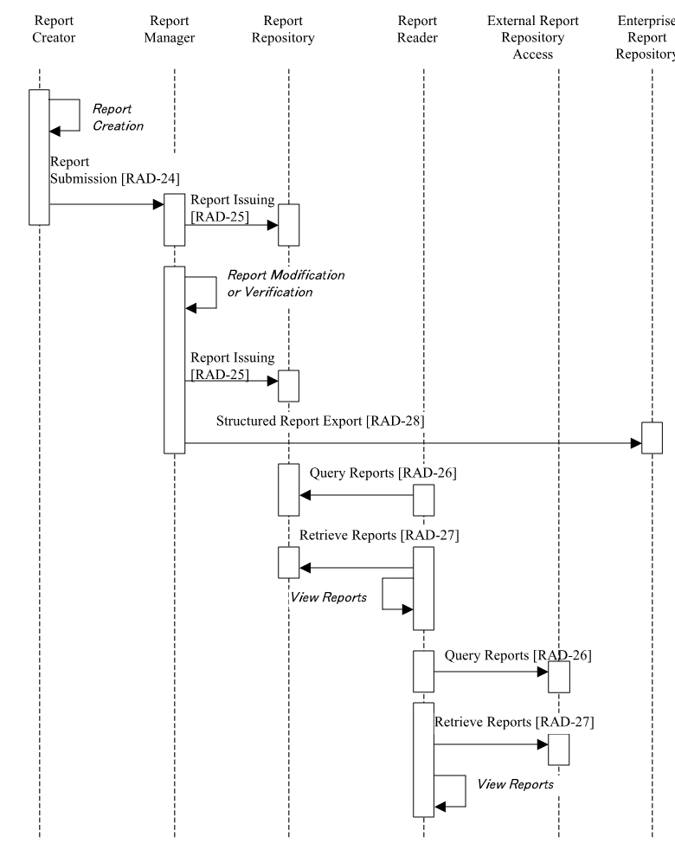

図 9.3-1: 診断レポート処理流れ（Diagnostic Reporting Process Flow）

9.4 診断レポート使用例

DICOM構造化レポートは、便宜的に構造化された診断レポートを構造化する機能を有します。IHEテクニカルフレームワークでは、レポート作業実行役は下記に詳記するいくつかの使用例が実現可能である様に、要求されます。下記の節の図はレポート内容パターンを定義し、以下の凡例を使用します。
- 長方形は一個の内容物をしめします。
- 長方形内の斜字体は内容物に使われる一般的な名称の一群です。これらはレポ－ト作業実行役で設定可能でなければなりません。
- 長方形内の大文字は内容物データ型です。
- 内容物データ型に続く文字列は可能な内容物を、もしあれば、特定します（観察事項にのみに使用）。
- 線の上の文字は内容項目の間の関係を示します。
- 線の上の数字は下方にある内容物の重要性を示します。

9.4.1 単純画像レポート

単純画像レポートは、複数の段落と見出しをもつレポート文と画像への参照を有する書類です。これら書類の文字項目は特定の画像に関連つけられています。これにより、レポートを閲覧する医師はレポートの結論が導き出された画像を同定することができます。この内容物パターンは図9.4-1に示されており、DICOM Basic Text SR Information Object DefinitionとBasic Image Diagnostic Report Template （TID 2000 in DICOM 2011 PS3.16）を使用しなければなりません。TID 2000は図には示されていませんが、必須です。

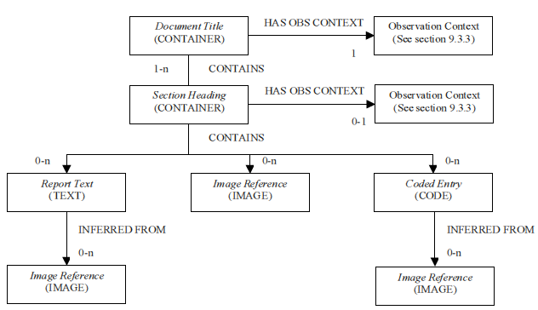
図 9.4-1: 単純画像レポートパターン

9.4.2 単純画像数値レポート（SINR）

単純画像数値レポート（SINR）は9.3.1節に記す、単純画像レポートに近いですが、追加の数値があります。これにより診断レポートが計測値や他の数値を含むことができます。単純画像レポートと同様、特に数値文字列は特定の画像や数値データから推論されたことを知らせる様にコード化できます。
この内容パターンは図9.4-2に示されており、DICOM Enhanced SR Information Object Definitionと、Basic Image Diagnostic Report Template （TID 2000 in DICOM 2011PS3.16）を使用しなければなりません。TID 2000は、図には示されていませんが、必須なことに注意してください。
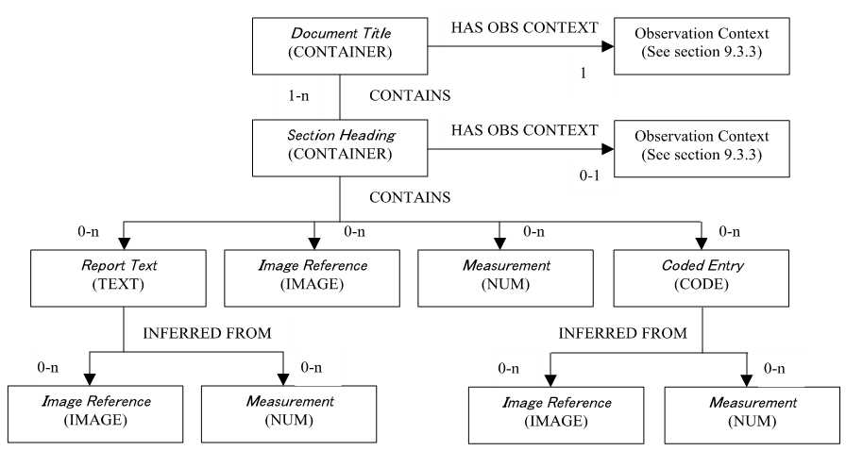
図 9.4-２：単純画像数値レポートパターン

9.4.3 観察事項

単純画像レポートと単純画像数値レポート（SINR）の観察事項コード化は、ひな形書式TID 1001の定義に従わねばなりません。このひな形書式はDICOM 2011 PS3.16: DICOM Content Mapping Resource （DCMR）にあります。

観察状況内容は基幹内容物から下方へ広がり、節レベルでの観察状況内容で置き換えられることもあります。したがって、観察状況はレポートを通じて変化します。この機能により、一つのレポートに、例えば、母と胎児の観察事項、複数の観察者による観察事項、複数の検査からの観察、を含むことができます。

10基礎的安全（Basic Security, SEC） - 廃止

このプロファイルは放射線監査追跡（Radiology Audit Trail）オプションと拠点認証（Node Authentication） （放射線監査追跡オプションの詳細はRAD TF-3: 5.1をご参照してください）におき換えられました。

11 課金情報通知（CHG）

課金情報通知（CHG）統合プロファイルは、患者部門システム予定・オーダ実施役（DSS/OF）から課金処理実行役への特定の検査の料金についての情報交換と、患者登録システムと会計処理システムの間の患者基本情報・会計口座・保険・保証人の情報交換と、を規定します。課金情報通知（CHG）トランザクションは、請求に必要ないくつかの情報も含みます。現状ではこのトランザクションインターフェースは固定データ長形式、あるいは、HL7様データ形式、です。IHEテクニカルフレームワークにこれを含めることの目的は、診療系システムと課金処理実行役との間のインターフェースを標準化することです。これに加え、課金情報通知（CHG）は放射線内部情報を課金システムに知らせる必要を減らすことができます。結果として、課金処理実行役はより正確な情報を適切な時に知ることができます。

部門システム予定・オーダ実施役（DSS/OF）は課金処理実行役に、検査の技術料金と専門職料金の両者あるいはいずれかが課金可能となったことを知らせます。課金情報通知（CHG）トランザクションは業務流れのいろいろな時相でおこります。 課金情報通知（CHG）がいつ可能になるかは法規制と施設運用方針により決まります。しばしば技術料金と専門職料金とは別の事象です。

技術料金は通常検査完了時に発生します。

専門職料金は典型的には結果確認時に発生します。

課金の引き金となる事象は、検査オーダ発行済、検査予定済、検査完了済、結果口述済、結果転写済、および、結果確認済です。

11.1 実行役/トランザクション
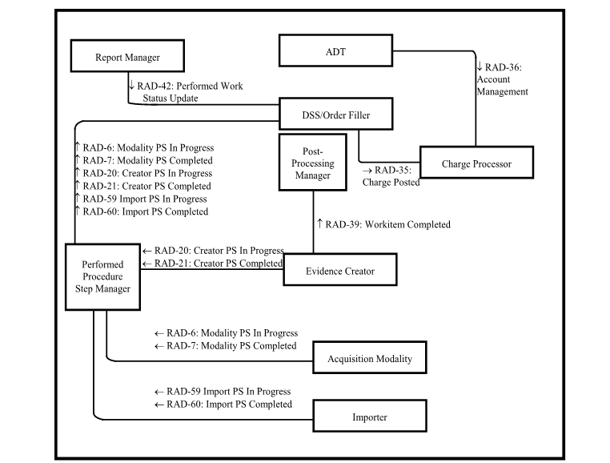
図 11.1-1: 課金情報通知（CHG）トランザクション図

表 11.1-1は課金情報通知（CHG）プロファイルに直接含まれる個々の実行役に含まれるトランザクションを示します。この統合プロファイルが可能と主張するには、実装製品が必須のトランザクション（“R”と表記）が実行できねばなりません。“O”と表記されたトランザクションはオプションです。この統合プロファイルで定義されたオプションで、実装製品が選択可能な全オプションは11.2節に列挙されています。

表 11.1-1: 課金情報通知（CHG） - 実行役とトランザクション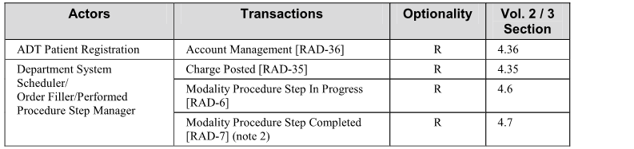
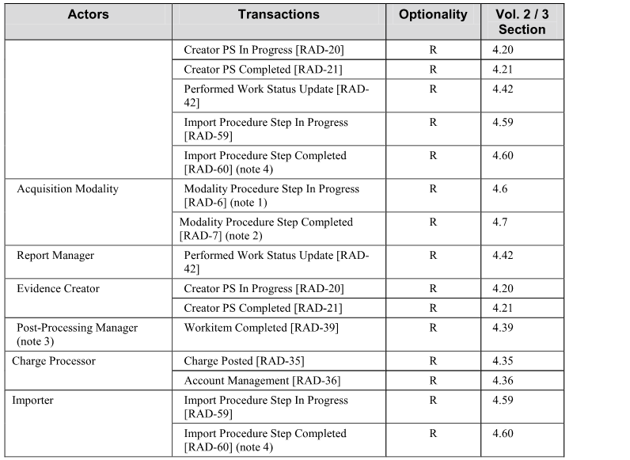
このプロファイルに前提的に必要な他のプロファイルについては表2-1を参照してください。
注1: このトランザクションはこのプロファイルの実行役に必要な拡張を含んでいます。この拡張についての詳細な定義は、 RAD TF-2: 4.6.4.1.2.4.2節にあります。
注 2: このトランザクションはこのプロファイルの実行役に必要な拡張を含んでいます。この拡張についての詳細な定義 は、 RAD TF-2: 4.7.4.1.2.3と4.7.4.1.3.2節にあります。
注 3: 後処理業務流れ（PWF）統合プロファイルがこの統合プロファイルに前提的に必要な場合にのみ、後処理管理役 が必要です。
注 4: 課金情報通知（CHG）プロファイルが可能であるためには、取込役は課金材料管理役オプションが可能でなけれ ばなりません（RAD TF-3: 4.60.4.1.2.3節を参照）。

11.2 課金情報通知（CHG）統合プロファイル オプション

この統合プロファイルに選択可能なオプションは、表11.2-1に、これに適用される実行役とともに、列挙されています。 オプション間の依存は、該当するときは注記されます。

表 12.2-1課金情報通知（CHG） – 実行役とオプション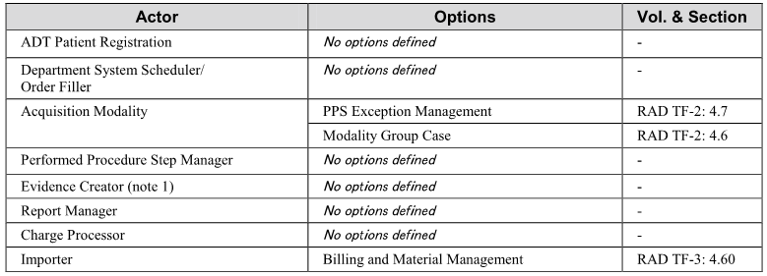
注 1: 課金材料管理役オプションが、課金情報通知（CHG）のなかで、時にエビデンス書類生成役にも適応さ れる可能性があります。しかし、現状では特定されていません。

11.3 課金情報通知（CHG）処理流れ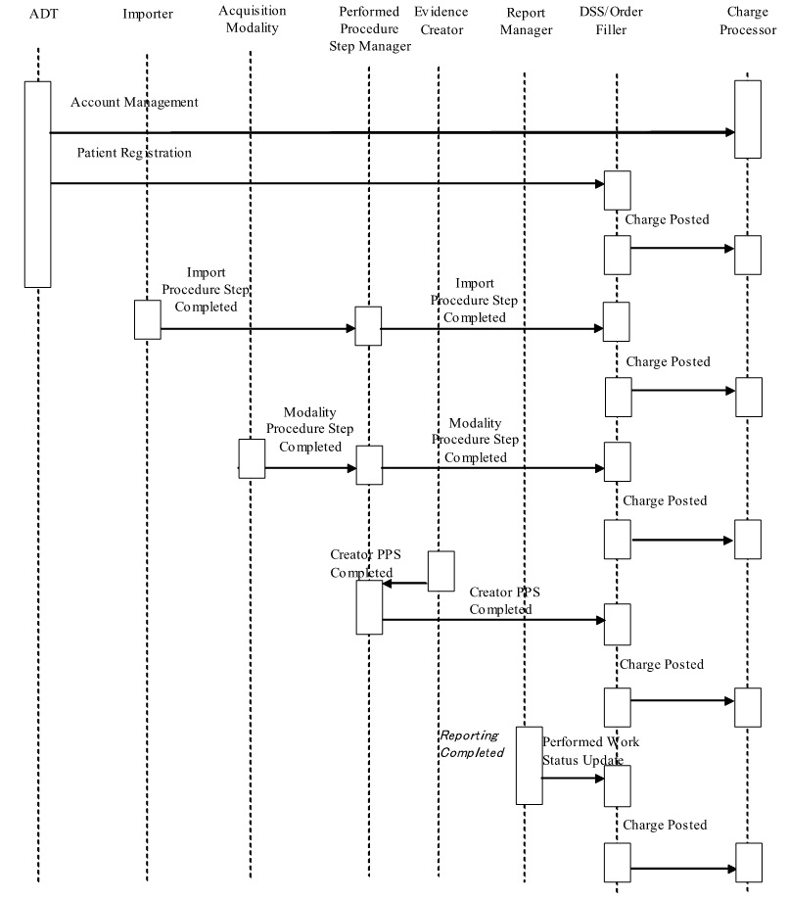
図 11.3-1 課金情報通知（CHG）処理流れ

課金の引き金となる事象は、検査オーダ発行済、検査予定済、検査完了済、結果口述済、結果転写済、および、結果確認済です。

11.3.1 使用例

課金情報通知（CHG）機能に関連した、あり得る使用例をここに記します。部門システム予定・オーダ実施役（DSS/OF）が課金情報を課金処理実行役に送る責任を持ちます。部門システム予定・オーダ実施役（DSS/OF）は課金処理実行役に必要な情報を中継して伝え、請求を行います。

課金処理実行役は、課金情報通知（CHG）の情報を受けねばなりません。課金処理実行役が行う情報の解釈や請求の処理は、この統合プロファイルの範囲外です。

以下は典型的な使用例です。

- 部門システム予定・オーダ実施役（DSS/OF）が、検査が終了したときに、技術料金の課金情報を送信する。
- 部門システム予定・オーダ実施役（DSS/OF）が、レポートが最終確認されたときに、専門職料金の課金情報を送信する。
- 結果の最終確認時に、技術的料金と専門職料金の課金情報を送信する。
- ある施設では、技術的料金と専門職料金を複合させた課金情報を送信する。

11.3.2 技術料金 Technical Billing

技術料金は検査にもとづいておこなわれ、しばしば、典型的に使用される材料費も含んでいます。これらは課金情報通知（CHG）トランザクションに含まれる一個以上の請求です。部門システム予定・オーダ実施役（DSS/OF）が検査の完了の確認通知を受けたら直ぐに、課金情報通知（CHG）文を送信できます。これに加え、施設によっては、技術料に加えて検査中に使用した材料の情報を課金処理実行役に送信すること望みます。

画像管理役からの画像保存の証明を行うか否かかは施設の考えで決まることに注意してください。その施設の営業方針に依存します。

11.3.3 専門職料金 Professional Billing

専門職料金は検査の結果を出す読影医師に基づきます。これらは課金情報通知（CHG）トランザクションに含まれる一個以上の請求です。部門システム予定・オーダ実施役（DSS/OF）が、レポート管理役からのレポート作成が完了し最終確認が済んだ、との通知を受けた後ならいつでも、課金情報通知（CHG）を送信できます。これは、レポート管理役と部門システム予定役とを一括して可能です。

IHEはどの国にも依存しない検査コード方式を定義していることに注意してください。

課金情報通知（CHG）は以下の情報源を定義します。
- 患者オーダ情報
  - 予定と要求検査
  - 予定と予定済検査段階
- 撮影装置実行済検査段階
- 状態通知 － 完了済・中止
  - 検査手順コード
  - 消耗品
- オプションとして、追加の用手入力、部門システム予定・オーダ実施役（DSS/OF）による処理

11.4 課金情報通知（CHG）のデータモデル

課金情報通知（CHG）で使用するHL7通信文にIHEテクニカルフレームワークが採用したデータモデルは、11.3.1節に記載するHL7 2.3.1の部分セッットにもとづきます。

11.4.1 現実世界のモデル

図 11.4-1は課金情報通知（CHG）プロファイルの範囲での、現実世界モデルを記載しています。このモデルはHL7規格に提案されている方法に、特に以下の様に、該当しています。

- 患者に関連する経済的情報は会計口座の属性として蓄積されます。一人の患者は同時に一個以上の有効な口座を持ちます。
- 一個の会計口座は一回以上の来院に関係する経済的情報を有します。一回の来院を複数の口座に分けることはできません。
- 一回の来院で、複数の課金可能な検査があり、複数の請求があることがあります。複数の検査に一個の請求しかないことがあり、一個の検査が複数の課金情報通知（CHG）で課金されることがあります。たとえば、技術料金と専門職料金です。
- 要求検査は課金可能なことがあります。一個の要求検査は一個以上の課金可能検査に該当することがあります。

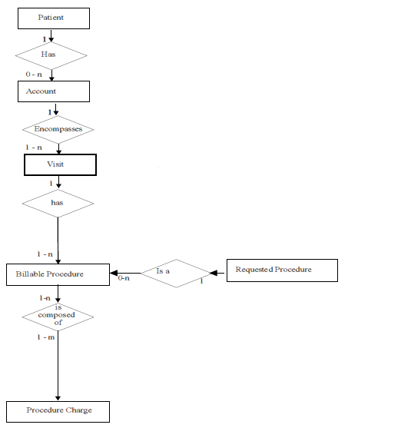

図 11.4-1 課金情報通知（CHG）の現実世界モデル
Model of the Real World for Charge Posting

12 後処理業務流れ（PWF）

重要な注意: 2012年6月現在、IHEは新しい試験実装プロファイル: 収集後業務流れ（Post-Acquisition Workflow、PAWF）を導入します。使用例は大部分PWFと同じですが、根底にある機構が改善されています。 この節に記すPWFプロファイルは放射線領域では廃止され、PAWプロファイルに置き換えられます。 PAWFプロファイルが最終版になれば、この節の内容は削除されます。それまでの間、新しい実装は、以下の、PAWFに基づかねばなりません。
http://www.ihe.net/Technical_Framework/index.cfm#radiology

後処理業務流れ（PWF）統合プロファイルは、コンピュータ支援検出や画像処理の様な、典型的な後処理業務流れ（PWF）の段階を予定し進捗を監視する必要を処理します。これらの業務に対する業務一覧が生成、問合せされ、業務が選択され、実行結果が業務実施側から業務管理役に伝達されます。典型的には、画像やエビデンス書類の生成を伴います。生成された画像やエビデンス書類は、オーダ情報の継続性を保つため、必要な参照を含んでいます。後処理業務流れ（PWF）統合プロファイルは予定業務流れ（SWF）統合プロファイルの続きです。

12.1 実行役/トランザクション

図 12.1-1は後処理業務流れ（PWF）プロファイルに直接含まれる実行役と、実行役間の関連するトランザクションを図示します。斜字体のトランザクションは「一般的な」問合せと取得の組合わせであることを示します。必要なトランザクションは画像表示役や画像管理役・画像保管庫が可能とする内容プロファイルに依存します。
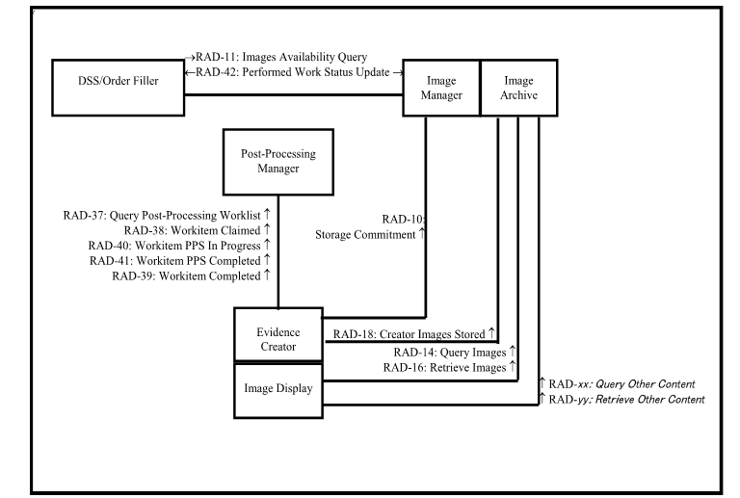
図 12.1-1: 後処理業務流れ（PWF）プロファイル図

表 12.1-1は後処理業務流れ（PWF）プロファイルに直接含まれる個々の実行役に必要なトランザクションを示します。この統合プロファイルが可能と主張するには、実装製品が必須のトランザクション（“R”と表記）が実行できねばなりません。“O”と表記されたトランザクションはオプションです。この統合プロファイルで定義され、実装製品が選択可能な全オプションは第一巻、12.2節に列挙されています。

表 12.1-1: 後処理業務流れ（PWF）プロファイル - 実行役とトランザクション
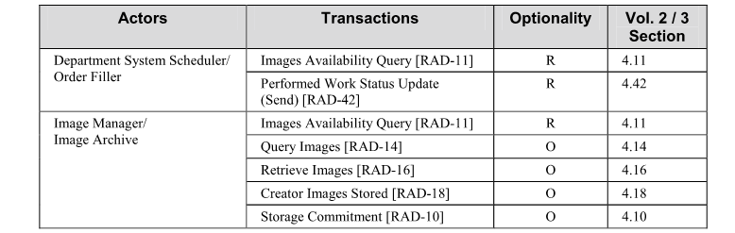
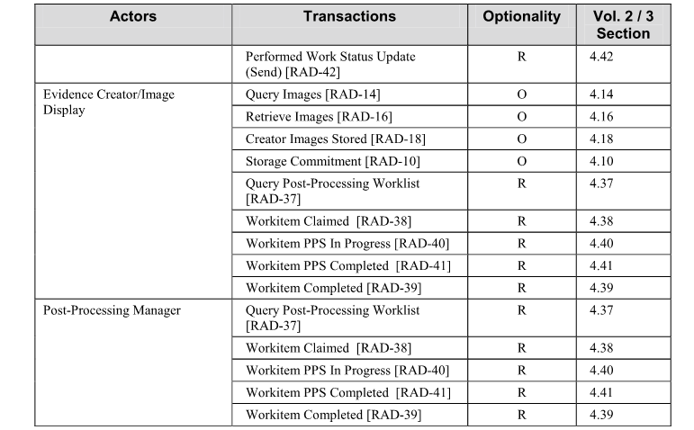
注： このプロファイルに前提的に必要な他のプロファイルについては表2-1を参照してください。

表 12.1-1は、エビデンス書類生成役と画像表示装置が画像対象物に後処理を行っている例を示しており、関連する保存、問合せ、取得および保存委託済みトランザクションが列挙されています。

エビデンス書類生成役、画像表示装置、画像管理役は画像表示一貫性（CPI）、あるいは、キー画像注釈（KIN）プロファイルも可能にできます。そのような場合、エビデンス書類生成役は、予定業務の結果として、白黒表示条件とキー画像注釈（KIN）とを生成することが期待されます。関連するプロファイルで示される様に、画像表示装置と画像管理役は、保存、保存委託、問合せ、取得と、表示が可能と期待されます。

次の流れ図に示される想定業務シナリオは、白黒表示条件あるいはキー画像注釈（KIN）に関連するトランザクションを含んでいません。これらのトランザクションは、典型的には該当する画像に関連するトランザクションと同じ場所で、順次おこります。

12.2 後処理業務流れ（PWF）統合プロファイル オプション

この統合プロファイルに選択可能なオプションは、表12.2-1に、これに適用される実行役とともに、列挙されています。
表 12.2-1: 後処理統合プロファイル – 実行役とオプション
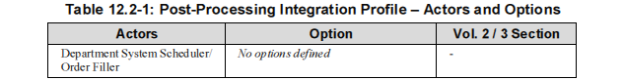
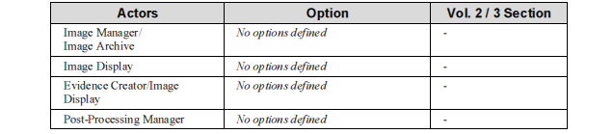

12.3 実装の問題

12.3.1 実行役群化の明瞭化

このプロファイルは以下の実装想定業務手順を考慮して作成されました。

想定業務手順 1:
後処理管理役がシステムAの画像管理役と一括されています。システムBの部門システム予定役は進捗状況を知りたい。この場合
システム A は後処理管理役および画像管理役として、後処理業務流れ（PWF）プロファイルが可能と主張しています。
システム Bは部門システム予定役として予定業務流れ（SWF）とオプションの実行済業務更新トランザクションが可能と主張しています。

想定業務手順 2:
後処理管理役がシステム Aの部門システム予定役と一括されています。システム Bの画像管理役は進捗状況を知りたくありません。この場合
システム A は後処理管理役および部門システム予定役として、後処理業務流れ（PWF）プロファイルが可能と主張しています。
システム Bは画像管理役として予定業務流れ（SWF）が可能と主張しています。

想定業務手順 3:
後処理管理役がシステム Aの部門システム予定役と一括されています。システム Bの画像管理役は進捗状況を知りたい。この場合
システム A は後処理管理役および部門システム予定役として、後処理業務流れ（PWF）プロファイルが可能と主張しています。
システム Bは画像管理役として予定業務流れ（SWF）とオプションの実行済業務更新トランザクションが可能と主張しています。

想定業務手順 4:
後処理管理役がシステム Aの部門システム予定役と一括された。もう一つの後処理管理役がシステム Bの画像管理役と一括された。この場合
システム A は後処理管理役および部門システム予定役として、後処理業務流れ（PWF）プロファイルが可能と主張しています。
システム Bは後処理管理役および画像管理役として後処理業務流れ（PWF）が可能と主張しています。

これにより、後処理流れをいかに整合させるかは施設に任されます。二つの方法があります。

後処理管理役を実装するシステムは設定によりこの機能を無効にできねばなりません。

最初の方法は、２つのシステムの一方を後処理業務流れ（PWF）のため、後処理管理役に選定し、他方のこの機能を無効化します。

二つ目の方法は、一つを後処理管理役として一つの検査コードの後処理業務一覧表を作りはじめさせ、残りを二つ目の後処理管理役として残りの検査コードの後処理業務一覧表を作りはじめさせます。検査コードが二つの間で重なったりせず相補的であるように、その施設が責任をもって設定します。

12.3.2 入力の可用性
画像管理役と一括される場合には、後処理管理役はある内部論理で、いつ後処理を始めるか決める必要があります。時には後処理が行われる必要がない場合があります。一般的にはこれらの決定は要求検査の検査コードによります。

部門システム予定役と一括される場合には、後処理管理役は画像可用性トランザクションを使って画像保管庫内の画像がいつ使用できるかを問合せて知ります。後処理に必要な画像セットは、後処理管理役が以前のMPPSおよび・またはGP-PPSを介して知らされた全てのインスタンスを含むことも含まないこともあります。得た情報と内部論理によって、後処理管理役は後処理に必要な入力がどれであるかを決めます。

一般的に、後処理管理役は、必要な画像が使用可能になると、後処理業務一覧内に業務項目を生成します。しかし、これより前に、空の、あるいは、不完全な入力情報順列と入力可用性フラグがPARTIAL状態になったままで業務項目を、画像保管庫で画像が利用できるまで、生成します。

後処理管理役と後処理依頼役 （エビデンス書類生成役） は画像可用性がPARTIALとされた業務項目物を安定して扱えなければなりません

後処理依頼役はPARTIAL状態の業務項目物を、COMPLETE状態になるまで、使用者に提示しないようにすることもできます。もし、後処理依頼役がPARTIAL状態の対象を選択し業務を始める様にした場合は、後処理業務一覧を監視して使用者・アプリケーションが完全なデータを受けられる様にするのは、後処理依頼役の責任です。

同様に、後処理管理役は、業務項目をCOMPLETE状態になるまで、PARTIALのままとする選択もできます。もし、後処理管理役がPARTIAL 状態の業務項目を業務項目一覧に加えるなら、後処理管理役は画応可用性を調べ更新した後処理業務一覧を、後処理依頼役からの問合せに答えて提供しないといけません。

12.3.3予定業務流れ（SWF） vs. 後処理業務流れ（PWF）におけるエビデンス書類生成役

後処理業務流れ（PWF）プロファイルを可能とするエビデンス書類生成役はこのプロファイルに規定された機構、すなわち、汎用実行済検査段階（GP-PPS）を、未予定業務を含めすべての後処理業務に使用しなければなりません。

予定業務流れ（SWF）プロファイルのみを可能とするエビデンス書類生成役は、撮影装置実行済検査段階トランザクションを、予定業務流れ（SWF）プロファイルに定めるごとく、実行された業務を伝達するため、使い続けることもできます。

12.4 後処理業務流れ（PWF）

以下は可能な後処理使用例です。

12.4.1 Computer Aided Detection使用例

撮影装置で検査 （たとえば、乳腺撮影や肺CT）が行われ、CAD処理が行われます。画像とCAD結果の両方が読影医によりワークステーションで読影されます。

この場合の実行役は撮影装置（デジタル乳房撮影装置、CT）、 エビデンス書類生成役/画像表示装置 （CAD処理装置）、部門システム予定役、画像管理役/画像保管庫、後処理管理役、および、画像表示装置（review workstation）です。

後処理管理役は部門システム予定役あるいは画像管理役のいずれかと一括され、後処理管理役がエビデンス書類生成役に業務を提供する責任があります。DICOM規格のサービスで使用されるのは画像保管 （Digital Mammography X-ray or CT）、問合せ・取得、汎用業務一覧、構造化レポート（たとえば、乳腺撮影CAD、胸部CAD）の保存です。

撮影段階完了通知を受けとると、取得された画像が画像保管庫から使用可能になります。後処理管理役は業務一覧にCAD業務項目を加えます。CAD処理装置が業務一覧を問合せ、業務項目物を要求し、左記要求で示された参照先にもとづいて、画像管理役から画像を取り寄せ、予定されたCAD処理を行い、後処理管理役に進捗状況を通信します。生成されたエビデンス書類 （CAD 処理結果） はDICOM構造化レポートとして保存されます。

エビデンス書類としては、解析対象画像（乳腺撮影スクリーニングでは左右のMLO, CC撮影）への参照、行われた演算処理法の概略、演算処理法の識別名、処理の成功・不成功の区別、検出された所見、があります。 例えば、乳腺撮影や肺CTのCAD処理には病変、微細石灰化があります。この例ではエビデンス書類生成役は画像ではなくエビデンス書類対象物（CAD結果対象物）ですが、画像が処理中に強調されている（例えばフィルター済画像）なら新しい画像が画像管理役に送られて保存されることもあり得ます。最後に、後処理管理役はGP-SPS更新により、予定検査完了の通知を受けます。

画像とエビデンス書類は画像表示装置から閲覧・レポートシステム上で取得可能となり、そこで、読影医が画像を閲覧し診断レポートが作成されます。このプロファイルは単純画像数値レポート（SINR）を補完します。

12.4.2 三次元画像再構成使用例

撮影装置 （CT腰椎検査など） で画像が取得され画像再構成を受けた後、３次元画像処理アプリケーションに送付されます。ここで、多断面再構成（MPR）が行われ、腰椎の冠状断像が作成されます。もとの横断像と新しい冠状断像は、撮影装置の画面あるいは読影端末で一緒に読影されます。

この例の実行役は、撮影装置（CT）、画像表示装置/エビデンス書類生成役 （3Dワークステーション）、部門システム予定役、画像管理役/画像保管庫、後処理管理役、および、画像表示装置 （診断ワークステーション）です。

後処理管理役は部門システム予定役あるいは画像管理役のいずれかと一括され、後処理管理役がエビデンス書類生成役に業務を提供する責任があります。DICOM規格のサービスで使用されたのは画像保管 （CT）、問合せ・取得、汎用業務一覧です。

撮影段階完了通知を受けとると、取得された画像が画像保管庫から使用可能になります。後処理管理役は業務一覧に業務項目（GP-SPS）を加えます。3D画像処理システムが業務一覧を問合せ 、業務項目物を要求し、左記要求で示された参照先にもとづいて、画像管理役から画像を取り寄せ、予定されたMPR処理を行い、後処理管理役に進捗状況（生成された画像への参照を含む）をトランザクションします。 生成されたMPR画像はエビデンス書類 （CAD 処理結果） はDICOM画像（CT）として保存されます。最後に、後処理管理役はGP-SPS更新により、予定検査完了の通知を受けます。

画像は読影/レポートシステム上で画像表示装置により取得可能となります。

12.4.3 後処理業務流れ図

以下の想定業務手順は画像処理が撮影された画像に行われ、次にCADが処理画像に行われる場合を示します。トランザクションのまとめが２つの想定業務手順に図示されます。
• 後処理管理役は部門システム予定役と一括されます。
• 後処理管理役は画像管理役と一括されます。
処理済業務段階更新（開始）通信文が業務項目要求済トランザクションのあとのいずれかの時に送信されねばなりませんが、少なくとも、最初のGP-PPS進行中が受信されたときには、送信されねばなりません。この想定業務手順では、業務項目要求済トランザクションの直後に行われます。また、ワークステーションは処理に適する画像を業務項目要求の前に、あるいは、業務一覧取得前に、保持していることを前提としています。
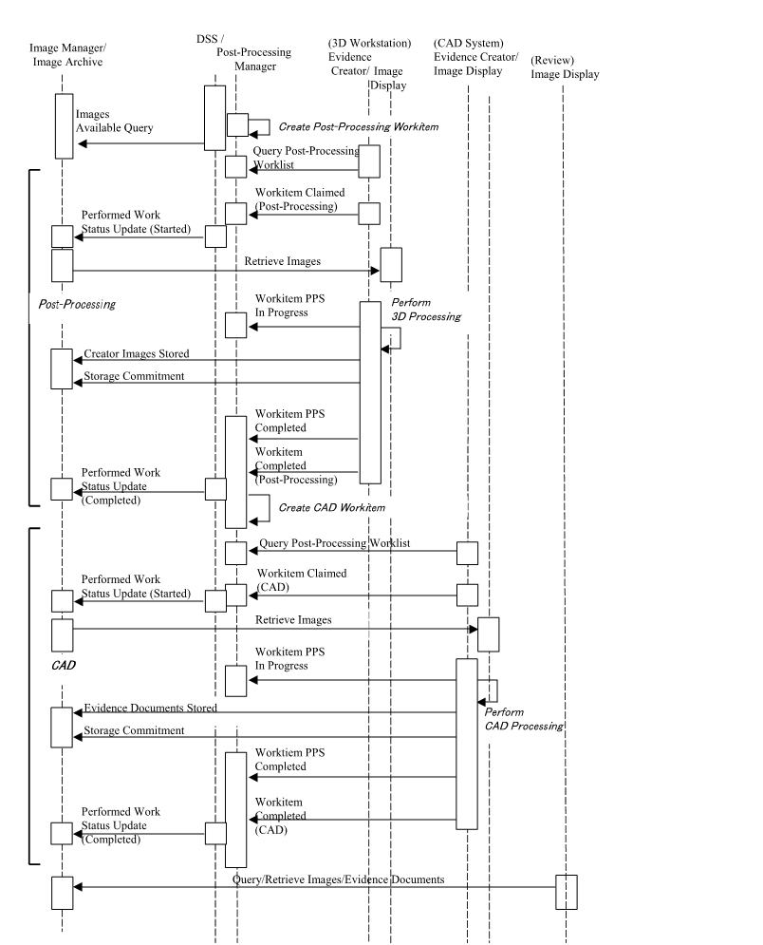

図 12.4-1: 部門システム予定役と一括された後処理管理役
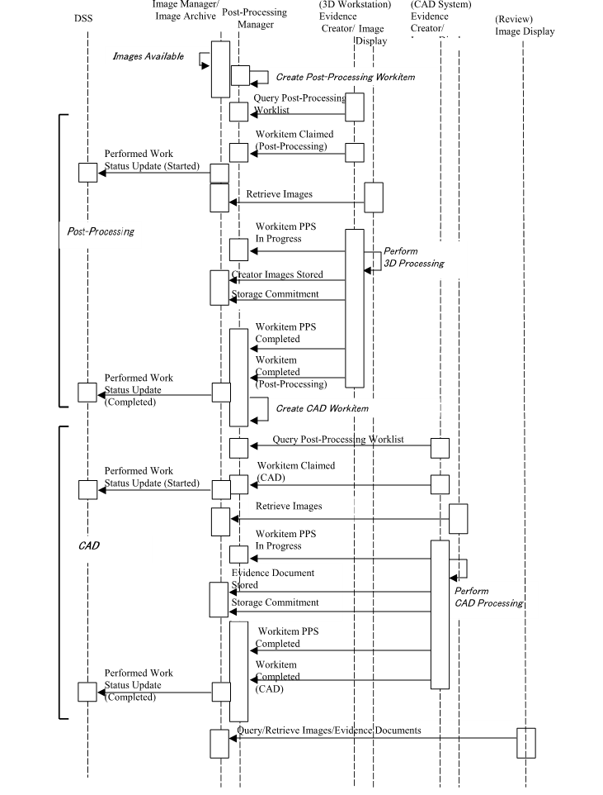
図12.4-2: 画像管理役と一括された後処理管理役

13 レポート業務流れ（RWF）

レポート業務流れ（RWF）プロファイルはレポート業務の予定や進捗状況を追跡する必要をみたします。 レポート作成業務は、読影、口述、口述筆記、確認、比較、およびコード化です。 これら個々の業務項目は業務一覧から生成され、問合せ可能です。業務項目には取得要求が出せます。業務を遂行するシステムから業務を管理するシステムへ、進捗状況や完了報告を戻すことができます。業務を管理するシステムは、施設内の他のシステムでの進捗状況利用を可能にします。

レポート業務流れ（RWF）プロファイルの出力はDICOM構造化レポートとしてコード化された情報です。生あ成、保存、問合せ・取得、およびコード化の詳細は、単純画像数値レポート（SINR）プロファイル（巻1, 9節）に記されています。

レポート業務流れ（RWF）統合プロファイルは予定業務流れ（SWF）の続きになります。

13.1 実行役/トランザクション

図13.1-1にレポート業務流れ（RWF）プロファイルに直接含まれる個々の実行役とそれに関連するトランザクションを示します。予定業務流れ（SWF）などに参加しているため、間接的にこの統合プロファイルに含まれる可能性のある他の実行役は示されていません。画像表示装置は、レポート生成役と一体化されているなら、このプロファイルに含まれます。
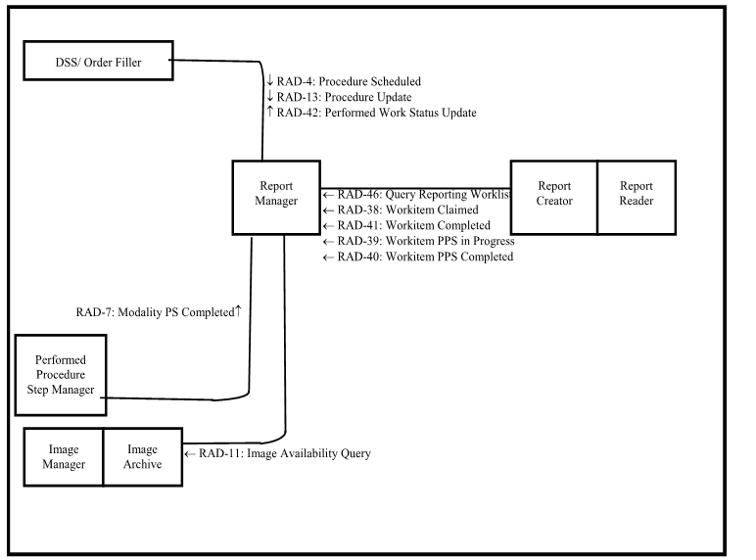
図 13.1-1: レポート業務流れ（RWF）実行役図

表 13.1-1はレポート業務流れ（RWF）プロファイルに直接含まれる個々の実行役に含まれるトランザクションを示します。この統合プロファイルが可能と主張するには、実装製品が必須のトランザクション（“R”と表記）が実行できねばなりません。“O”と表記されたトランザクションはオプションです。この統合プロファイルで定義されたオプションで、実装製品が選択可能な全オプションは巻１，13.2節に列挙されています。

表 13.1-1: レポート業務流れ（RWF）統合プロファイル - 実行役とトランザクション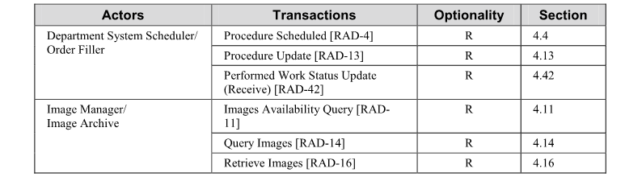
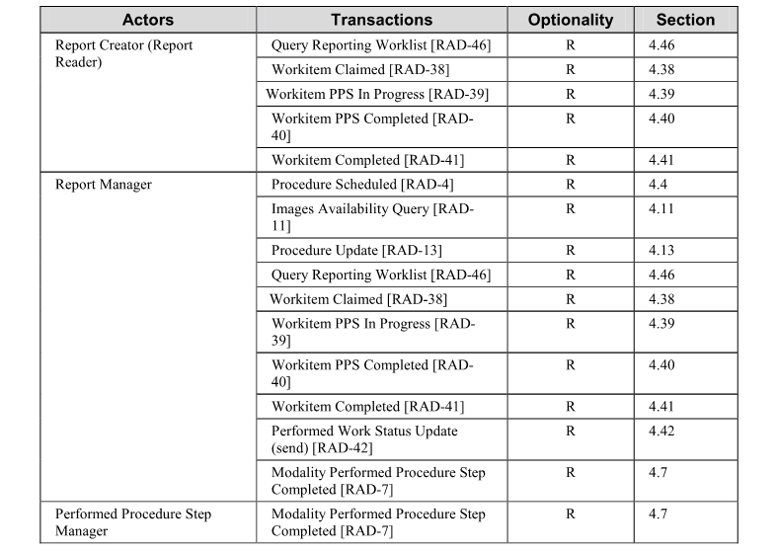
このプロファイルに前提的に必要な他のプロファイルについては表2-1を参照してください。

13.1.1 実行役群化の明瞭化

レポート管理役を実装するすべてのシステムは、画像がいつ画像管理役に保存されたらレポート業務流れ（RWF）を始めるかを決める内部論理を持っています。ある場合には、レポートを作成する必要がない場合があります。この決断は通常、検査要求の検査コードによって決められます。

このプロファイルは以下の実装想定業務手順を考慮して作成されました。

想定業務手順 1:
レポート管理役がシステムAの画像管理役と一括されています。システムBの部門システム予定役は進捗状況を知りたい。この場合
システムA はレポート管理役および画像管理役として、レポート業務流れ（RWF）プロファイルが可能と主張しています。
システムBは部門システム予定役として予定業務流れ（SWF）とオプションの実行済業務更新トランザクションが可能と主張しています。

想定業務手順 2:
レポート管理役がシステムAの部門システム予定役と一括されています。システムBの画像管理役は進捗状況を知りたい。この場合
システムAはレポート管理役および部門システム予定役として、レポート業務流れ（RWF）プロファイルが可能と主張しています。
システムBは画像管理役として予定業務流れ（SWF）が可能と主張しています。

想定業務手順 3:
レポート管理役はシステムAに実装され、部門システム予定役とも画像管理役とも一括されていない。システムBの画像管理役は進捗状況を知りたい。システムCの画像管理役は進捗状況を知りたいことも知りたくないこともあります。この場合
システムAは、レポート管理役としてレポート業務流れ（RWF）プロファイルを可能にすると主張しています。
システムBは、部門システム予定役として予定業務流れ（SWF）プロファイルが可能で、実行済業務進捗状況更新トランザクションを実装しています。
システムCは、画像管理役として予定業務流れ（SWF）プロファイルが可能で、オプションの実行済業務更新トランザクションを必要なら実装すると主張しています。

13.1.2 入力可用性Input Availability

レポート管理役は画像可用性問合せトランザクションを使って、画像保管庫にいつから画像問合せができるか知ります。レポート業務流れ（RWF）に関連する画像セットは、レポート管理役が、以前のMPPS or/and GP-PPS経由で通知された全てのインスタンスを、必要とすることもそうでないときもあります。受信した情報と内部論理によってレポート管理役は、どのデータをレポート業務項目物にするかを決めます。

一般的に、レポート管理役は、必要な画像が使えるようになったら、レポート業務一覧に業務項目物を生成します。しかし、それよりも前に、未完の入力情報順列と入力可用性フラグがPARTIALのまま業務項目物を生成することがあります。レポート管理役とレポート生成役は可用性がPARTIAL状態の業務項目物を安定して扱えねばなりません。レポート生成役はPARTIAL状態にある業務項目物を、COMPLETE状態になるまで、表示して選択できる様にしなくて良いです。レポート作成役が、一部しか使用可能でない入力を選択して業務が開始できる様にする時は、レポート生成役がレポ－ト業務一覧を監視し、データが使用可能になり次第、使用者がすべてのデータを受信できるようにしなければなりません。

同様に、レポート管理役は、PARTIAL状態の業務項目物を、COMPLETE状態になるまでの間、そのまま業務一覧外にしておくこともできます。レポート管理役が業務一覧に入力データが一部しかない状態で、業務項目物を提供するときは、後に画像可用性を確かめ、業務一覧中の業務項目物を、すでに取得要求が出されている業務項目物を含め、更新する様に期待されています。

13.2 レポート業務流れ（RWF）統合プロファイルオプション

レポート業務流れ（RWF）統合プロファイルに選択可能なオプションと、それが適応される実行役を表13.2-1に列挙します。オプション間の依存は、該当する場合には、注に記されます。

表 13.2-1: レポート業務流れ（RWF） - 実行役とオプション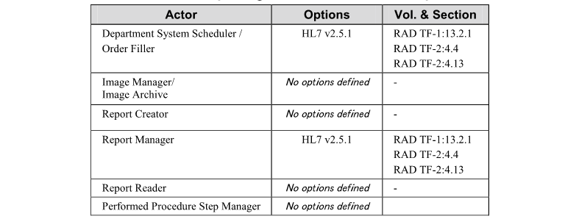

13.2.1 HL7 v2.5.1 オプション

HL7 v2.5.1オプションは実行役が、 HL7 v2.5.1と HL7 v2.3.1の両方を表13.2-1にあげるトランザクションのなかで使えなければなりません。実行役は、HL7 v2.3.1あるいはHL7 v2.5.1のいずれを使うシステムでも、掲示されたトランザクションが使用可能に設定できねばなりません。実行役がHL7 v2.3.1の通信文を受けて、HL7 v2.5.1の通信文を送る、あるいはその逆も、可能でなければなりません。
HL7 v2.5.1 オプションの仕様はHL7 v2.3.1の実装と意味的な同等性が維持されており、フィールド対応はRAD TF-2 Appendix Eにまとめられています。

13.3 レポート業務

レポート作成業務は複数の業務からなっています。以下の個々の業務が同定できます。
- 解釈 - 医師は取得された画像を手にして閲覧し、レポート草稿作成や口述を行います。
- 解釈と口述 - 医師は所見を口述した音声ファイルを生成します。これがレポートの内容となります。
- 口述筆記 - 口述筆記人が医師の口述したレポートを利用して文字のレポートにします。
- 確認 - 医師は文字になったレポート草稿を利用して、内容の正確さを確認し、最終確認したレポートを作成します。
- 閲覧 - 医師はレポートを手にして、内容を閲覧し、承認か不承認かを決めます
- 比較 - 医師は２つの最終確認されたレポートを手にし、内容を閲覧し、差分のレポートを作るか、両者を類似のものと確認します。
- コード化 - コード化担当者が草稿あるいは最終確認レポートにコードを付与します。
注： 確認は署名の引き金にはなりますが、署名とは異なるとされています。署名はそれに付された方針です。署名はレポート業務流れ（RWF）プロファイルの一部ではありません。

レポート作成段階では、実行役が、関連する業務一覧に問合せて、業務項目物を取り寄せ関連する業務項目物を処理します。

レポート作成役を含むシステムの機能と使用者の許可により、一回に複数の作業段階を完遂することが可能です。例えば、音声認識機能を備えたワークステーションは、所見解釈、口述、および口述筆記、の全てを一括して実行することが可能で、上級医師がその権限により即座にレポートを最終確認することもできます。他の状況や実装では、これらの段階を別々に行う必要があります。業務の型や順序は施設毎に異なることがあります、読影/口述、口述筆記、レポート最終確認が一連として行われるのが非常に多いですが、施設間で差があります。

どの業務を予定にのせ、それをいつ行うかをきめる論理は、レポート管理役の責任で、IHEはそれを定めません。典型的には、この論理には、前提的に必要な業務が完成し、必要な入力情報が使用可能であることが含まれています。必要な情報の多くは、レポート作成役・画像保存役・その他の実行役からの実行済検査段階（PPS）トランザクション（PPS）、画像管理役への画像可用性トランザクション、レポート管理役に保存されたレポート、に含まれています。

使用者に示される、関連する業務項目物一覧表を提示する論理は、レポート作成役の責任で、ほんの一部がIHEレポート業務問合せトランザクションに定められています。典型的には、予定業務項目物コード（業務の一定のタイプを探す）、予定実行者（特定の人の業務を探す）、予定ワークステーション名（特定のワークステーションに割り付けられた業務を探す）、患者名（特定の患者に対する業務を探す）、アクセッション番号（特定のオーダに対する業務を探す）、あるいは、検査段階状態（特定の状態にある作業を探す）にもとづいて、使用可能な業務の一覧を検索する作業が含まれます。

よく使われる業務項目物は第2巻、4.46節－レポート業務一覧問合せに列挙されています。システムによっては、施設特有の業務流れを反映し、レポート生成役が業務項目物を検索できるように追加のコードを設定するのが許されます。

レポート作成役が作業を完成すると、実行済業務項目コード（Performed Workitem Code）をレポート管理役におくります。これはレポート作成役が追加の業務を行う時、レポート作成役が業務流れを変更できるようにするために、特に重要です。レポート作成役が汎用実行済検査段階結果（Geral purpose performed procedure Step Result）モジュール内の業務項目物コードを同定し次の業務項目物を提案できるようにすると、さらなる多様性と柔軟性が提供されます。

次の図（図13.3-1, 第1部 と 2部） はレポート業務流れ（RWF）全体の例で、最初の読影・口述から最終確認すみレポートの発行までを示します。この流れの始まりより前に、画像とエビデンス書類が画像管理役に保存され、これらの画像への参照を含むPPSトランザクションがレポート管理役に送られます。

この例では、レポート管理役は部門システム予定役とも、画像管理役とも一括されておらず、部門システム予定役は実行済検査段階（PPS）管理役として働きます。

下図では、ほとんどのレポート業務一覧問合せと業務項目実行済件段階進行中/完了トランザクションに関連する括弧付き注釈があります。これらの注釈は、これらのトランザクションに関連する予定済あるいは完了済業務項目物コードです。コードの完全な一覧第3巻、4.46-4節、表- 4.46-4にあります。
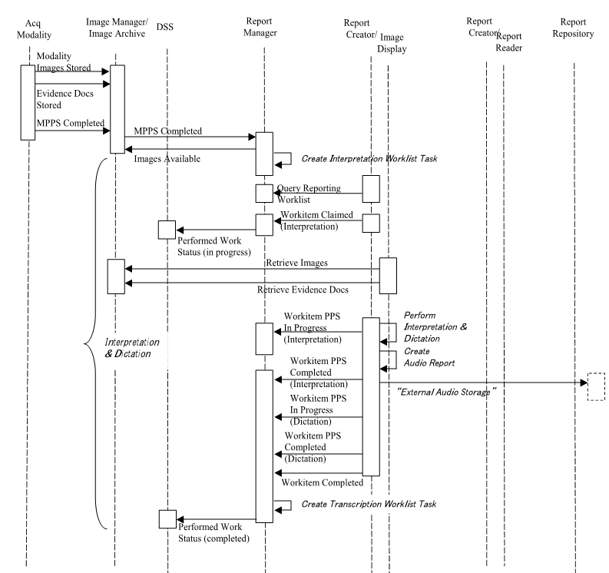
図 13.3-1 （第1部）: レポート業務流れ（RWF）順序全部

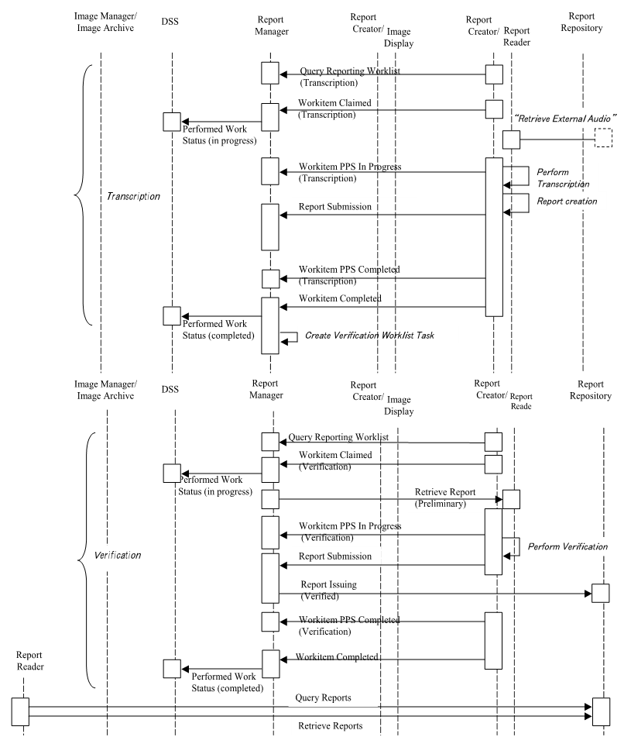

図 13.3-1 （第2部）: レポート業務流れ（RWF）順序全部

13.4 診断レポート業務使用例

この節は診断レポート作成の使用例を記載します。個々の使用例は一個以上のレポート業務の組み合わせからなります。これらの使用例はすべての使用例を包括する訳ではありません。しかし、その可能性が証明されています。

13.4.1 使用例 1: 既定レポート

主な使用者は読影医です。読影時に、使用者はあらかじめ定められたレポートを一覧から選択し、適宜改訂します。この使用例では使用者が既定のレポート（結果が正常なときしばしば使用される）を使用できる場合を扱い、レポートを最終確認する権限を有しています。
この使用例では、最終的に以下の様になります。
- 実行済業務項目の読影・口述筆記・レポーﾄ最終確認のそれぞれに対する多数の実行済検査段階（PPS）や、実行済業務項目コード一連の中から該当するコード
- 最終確認され最終結果で参照されたレポートや、出力結果状態通信文
- 業務項目が完了すると、業務一覧からその業務項目を削除

基本的流れを図13.4-1に示します。

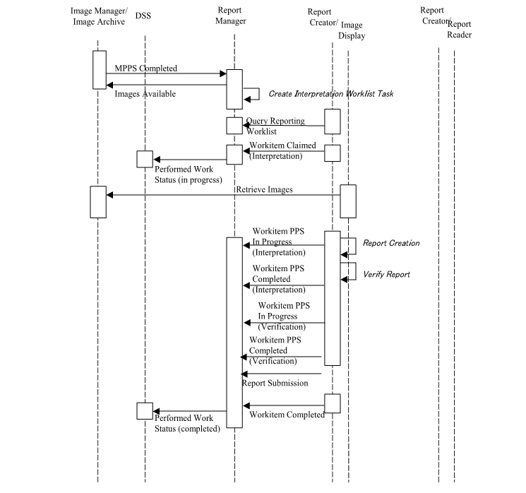

図 13.4-1 使用例 1；既定レポート

13.4.2 使用例 2: 業務項目廃棄

主な使用者は、読影医、口述筆記人、あるいは、レポート確定医です。この使用例は業務項目に作業を始めたが、完成させるのをやめた場合です。この使用例の最後には、業務項目は、予定済に設定され、業務項目は業務一覧に掲載されます。
基本的流れを図13.4-2に示します（オプショントランザクションは点線でしめす）。
業務進捗段階報告と業務完了通知作業は、いくつかの実装は使用者がこれらトランザクションをスキップできるため、オプションです。
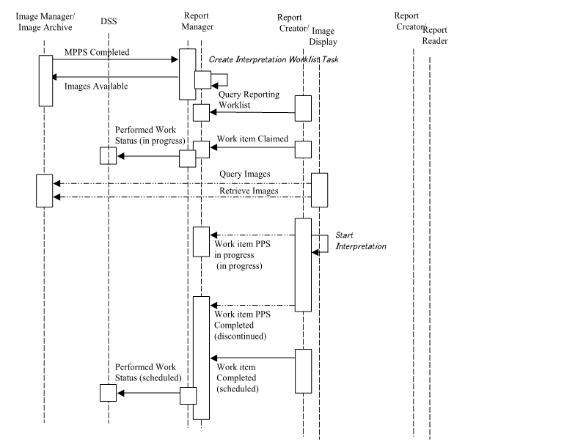
図 13.4-2使用例2: 業務項目廃棄

13.4.3 使用例 3: 直接レポート作成

主な使用者は読影医です。この使用例は使用者がレポート内容を作成するとき起こります。ひな形を作成し、それを埋めます。既定レポート使用例（13.4.1）との違いは、この使用例ではレポート内容を使用者が個別化する点です（すなわち、既定レポートはいつも同じ“缶詰”レポート）。
この使用例の最後には、業務項目の状態は完了済、業務一覧から削除、レポート生成、出力結果状態通信文は生成されたレポートを参照し、提案次期業務項目は最終確認、多数の完了済業務項目コード順列は読影と口述筆記、となります。
基本的流れは図13.4-3に示します（オプショントランザクションは点線で示します）。
この使用例は使用者がレポート最終確認権限を有している場合の拡張を有しています。この例ではレポートは最終確認され、多数の完了済業務項目コード連は、読影、口述筆記、レポート最終確認です。
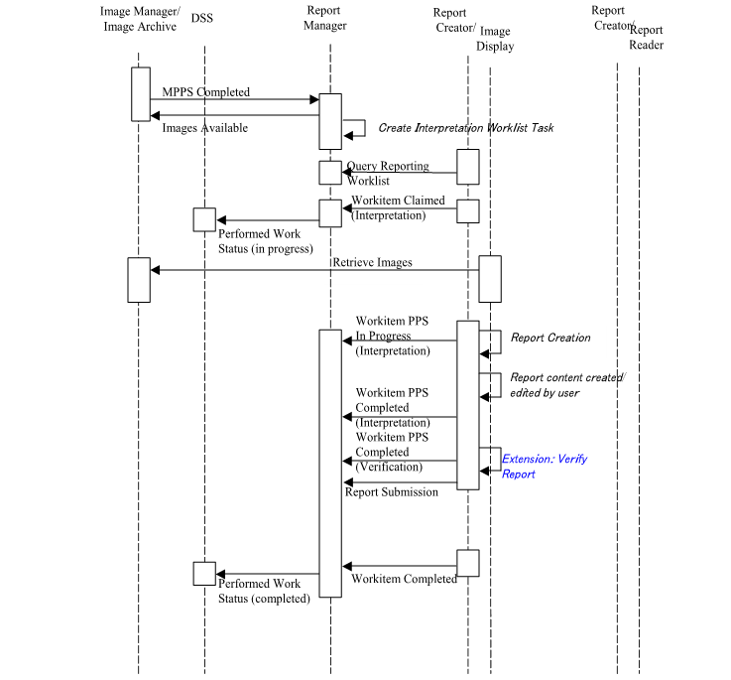
図 13.4-3 使用例 3: 直接レポート作成

13.4.4 使用例 4: 読影と口述

主な使用者は読影医です。この使用例は使用者がレポートを口述するときに発生します。
この使用例は最終的に以下のようになります。

- 個々の実行済業務項目に対する多数の実行済検査段階（PPS）。これは読影、口述で、これらに対応する、実行済業務項目コード連からのコード値を持ちます。
- 生成された音声ファイルへの参照と、次の業務提案として口述筆記を有する、出力結果状態通信文
- 業務状態が完了となった業務項目の業務一覧からの削除

基本的流れは図13.4-3に示します（オプショントランザクションは点線でしめす）。
注：音声ファイルの外部トランザクションはIHEテクニカルフレームワーク外です。

この使用例は二つの変異を持ちます。最初の変異はレポート作成役で音声認識システムが使用できる場合です。この場合には、レポートが生成され、作業結果は生成されたレポートを示し、提案次段階業務はレポート最終確認で、二つの生成された実行済検査段階（PPS）に読影と口述筆記の実行済作業コード順列のコード値が割り付けられます。二つ目の変異はレポート作成役で音声認識システムが使用でき、使用者がレポート最終確認権限をもっている場合です。この場合には生成されたレポートは確認され、生成された三つの実行済検査段階（PPS）に読影、口述筆記、レポート最終確認の実行済作業コード連のコード値が割り付けられます。
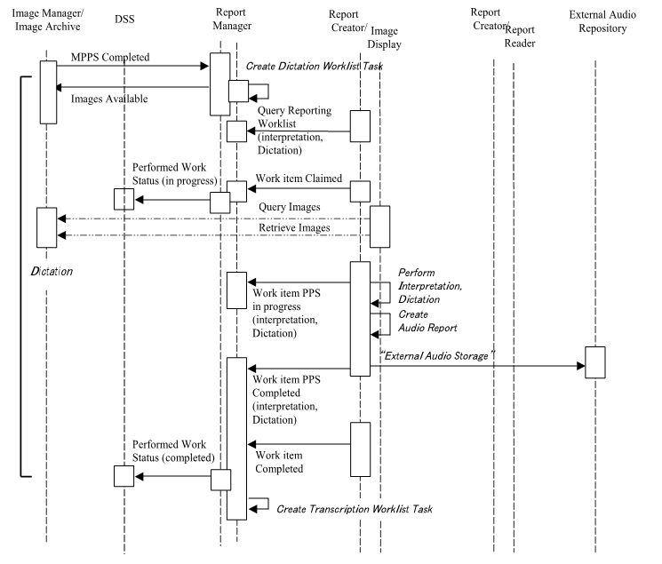
図 13.4-4 使用例 4: 読影と口述

13.4.5 使用例 5: 口述筆記

主な使用者は口述筆記人です。音声ファイルが使用可能になあるとこの使用例が開始でき、口述筆記人が音声ファイルの内容を転記します。この使用例は最終的に以下を生成します。
- 口述筆記が実行済検査段階（PPS）となり、実行済業務項目コード順列のコード値が割り付けられます。
- 出力状態通信文、生成されたレポートへの参照、および、最終確認を次段階の作業とする提案が生成されます。
- 業務項目が完了済とされると、業務一覧から該当業務項目が削除されます。

基本的業務流れは図 13.4-5に示されます。
注： 外部音声ファイルの取得トランザクションを定義することは、 IHEテクニカルフレームワークの範囲外です。
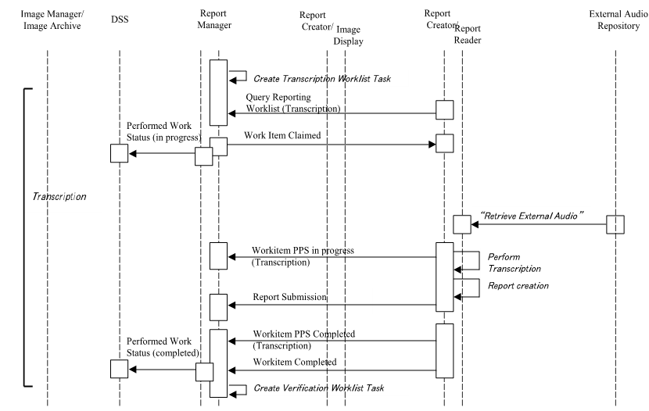
図 13.4-5 使用例 5: 口述筆記

13.4.6 使用例 6: 一部完成

主な使用者は読影医です。

この使用例は使用者がレポート業務を始めたが、その時点では完成までは至らない時に発生します。原因は、追加の撮影、後処理（３Ｄ）、画質不良による再撮影、など、業務完了に必要な入力が不足している場合に発生します。読影の再開には、新しい予定や新しい作業が必要な可能性があります。

この使用例の最後には、作業状態は中断に設定され、作業は業務一覧から削除されます。

レポート作成役は、途中結果をレポート管理役に（業務項目 PPS トランザクションを介して）送信する意味があるか決めます。

基本的業務流れは図13.4-6 （オプショントランザクションは点線） に示します。

レポート管理役は中止の理由を知る方が良いと思われます。しかし、DICOM GPPPS トランザクションでは不可能です。これが可能となれば、含まれます。
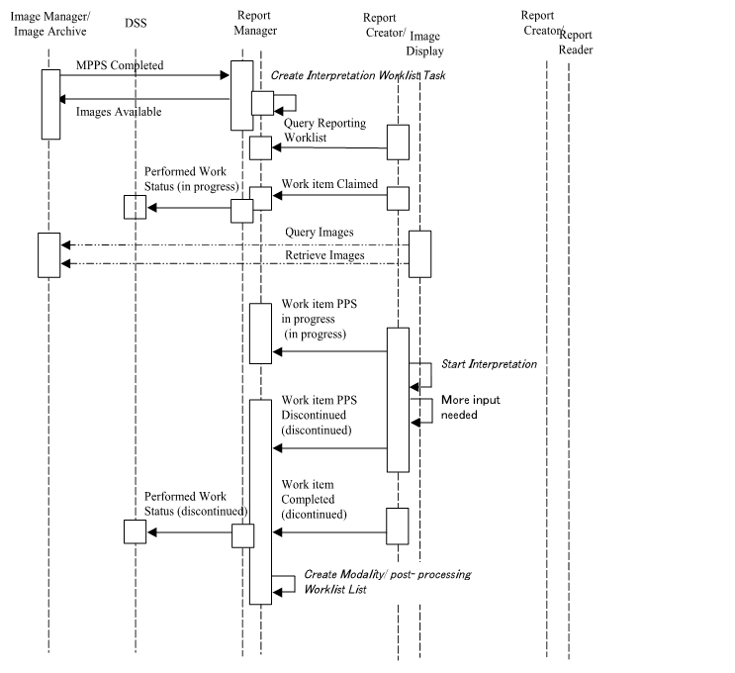
図 13.4-6 使用例 6: 部分完成

13.4.7 使用例 7: 最終確認

主な使用者は最終確認医です。

この使用例は、確認前のレポートに最終確認が必要なときに起きます。最終確認はレポート内容の正確さを確認することです。これは法的な署名とは違います。 DICOM構造化レポートインスタンス（DICOM SR instance）では、最終確認は、最終確認フラグが“VERIFIED”となります。

この場合は以下の結果が生じます。
- 実行済検査段階（PPS）はレポート最終確認となり、該当する実行済業務項目コード順列にコード値が与えられます。
- 出力状態トランザクションは、最終確認レポートへの参照を含みます。
- •業務項目状態が完成に設定されると、業務項目は業務一覧から削除されます。
基本的業務流れを図 13.4-7に示します。

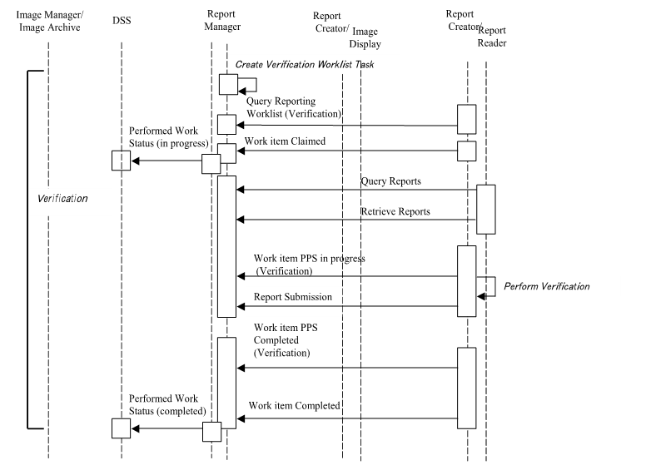
図13.4-7 使用例 7: 最終確認

使用者がレポート内容を口述で訂正するときは、この使用例は拡張されます。この場合にはレポートは最終確認されません。出力結果状態は未確認レポートとなり、音声ファイルが生成され、実行済業務項目コード連にレポート最終確認が含まれ、提案次段階作業は口述筆記になります。

13.4.8 使用例 8: 二重読影

主な使用者は読影医です。この使用例は同じ要求検査に二つのレポートが必要なときに起こります。レポート管理役は二つのレポート作業を生成します。個々の作業は使用例1から7に従い、別々に行われます。二つの最終確認されたレポートが生成されると、比較使用例の様に比較されます。

13.4.9 使用例 9: 比較

主な使用者は読影医です。

この使用例は一つの検査に二つの最終確認済レポートを比較するとき起こります。

この使用例の終わりには、使用者は類似するかあるいは異なるかがわかります。異なる場合には相違レポートが作成されます。

基本的業務流れは図13.4-8に示します。図では、比較されたレポートはレポート管理役に送信されることを前提にしています。
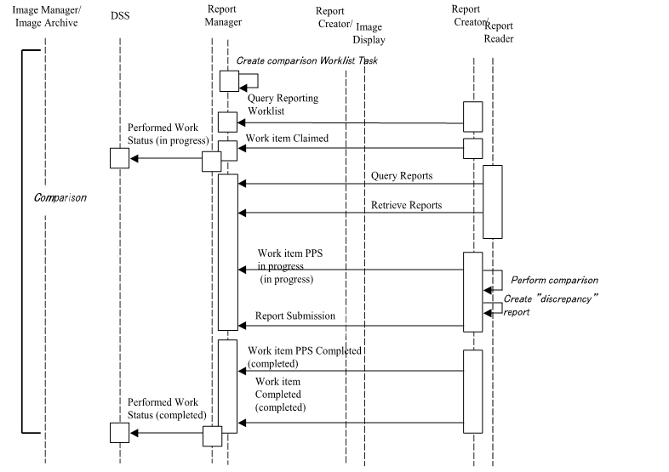
図 13.4-8 使用例 9: 比較

13.4.10 使用例 10: 閲覧

主な使用者は読影医です。この例は他の医師が最終確認したレポートを閲覧する時に起きます。たとえば、休暇から帰ったとき、自分のために同僚が作成したレポートを閲覧するときにおきます。この場合、レポート管理役は使用者からの要求、あるいは自動的に部門運営方針、あるいは”戻し”との印、などにもとづいて、閲覧作業を予定します。

他の使用例としては、教育です。学生が、学習の目的で、上級医が作成したレポートを参照する場合です。

13.4.11 使用例 11: 上級読影

主な使用者は読影医です。読影作業の品質管理のためにしばしば行われます。
この場合に、レポート管理役は、順次実行することを意図して、二つの読影作業を、同じ一つの要求検査に生成します。一個の最終確認済レポートが二つめの読影作業の入力になります。個々の作業は使用例1から7に従って、それぞれ別個に処理されます。

最後に、上級読影者は最初のレポートに同意、不同意します。同意の場合には、最終確認観察者連が元のレポートに付け加えられます。不同意の場合には、相違レポートが生成されます。

14 エビデンス書類 （ED）

エビデンス書類プロファイルは画像以外の、測定・CAD結果・検査記録の様な、詳細情報を診断レポート作成時の入力に使用できる様にします。レポート作成医の追加情報として使ったり、あるいは、エビデンス書類から選択して診断レポートに含むこともあります。

エビデンス書類を作成し使用する処理は、患者・検査の詳細を示す業務リストや、作業状況情報を有する実行済検査段階（PPS）により管理されます（予定業務流れ（SWF）、後処理業務流れ（PWF）、レポート業務流れ（RWF）の統合プロファイルを参照）。

エビデンス書類は、 レポート業務流れ（RWF）プロファイルに記載されたレポート業務流れ（RWF）の入力の一つで単純画像数レポートプロファイルに記載された様に診断レポートに組み込まれ、詳細情報を提供します。

キー画像注釈（KIN）がエビデンス書類の定義を満たすときには、これは歴史的経緯から、キー画像注釈（KIN）プロファイルとして別にあつかわれることに注意してください。

14.1 実行役/トランザクション

図 14.1-1は エビデンス書類統合プロファイルに直接含まれる実行役と、その間の関連するトランザクションを示します。 予定業務流れ（SWF）などに参加するため、間接的に含まれる他の実行役は必ずしも含みません。
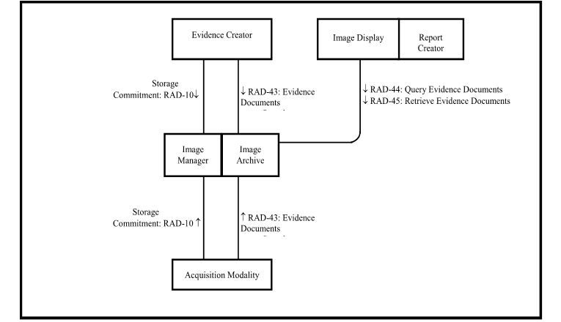
図 14.1-1: エビデンス書類実行役図

表 14.1-1はエビデンス書類プロファイルに直接含まれる、個々の実行役に含まれるトランザクションを示します。この統合プロファイルが可能と主張するには、実装製品が必須のトランザクション（“R”と表記）が実行できねばなりません。“O”と表記されたトランザクションはオプションです。この統合プロファイルで定義されたオプションで、実装製品が選択可能な全オプションは13.2節に列挙されています。

表 14.1-1: エビデンス書類統合プロファイル - 実行役とトランザクション
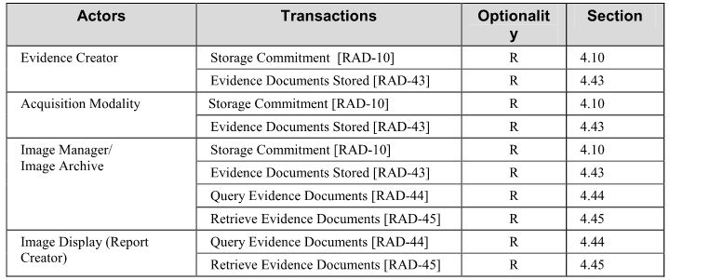
このプロファイルに前提的に必要な他のプロファイルについては表2-1を参照してください。

レポート生成役がこのプロファイルに参加できると主張するには、直接にこれらトランザクションを含む必要はありませんが、エビデンス書類の問合せ・取得を可能とするには画像表示装置と一括化される必要があります。さらにレポート作成役は、取得した書類の一部を自身が作成するレポートに含むことができるよう望まれます。

14.2 エビデンス書類統合プロファイル オプション

この統合プロファイルに選択可能なオプションは、それが使用できる実行役とともに、表14.2-1に、列挙されています。

表 14.2-1 エビデンス書類 – 実行役とオプション
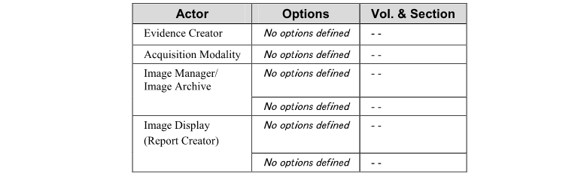

エビデンス書類生成役、撮影機器、画像管理役・画像保管庫は種々のDICOM SOP Classを使用可能にします。使用可能なDICOM SOP Classは、製品のDICOM適合宣言書に列挙されねばなりません。IHE統合宣言書（付録D参照）はDICOM適合宣言書を参照しなければなりませんが、エビデンス書類に含まれるDICOM SOP Class一覧を繰り返してはなりません。DICOM SOP Classの例はRAD TF-3: 4.43節、表 4.43-1と表 4.43-2に挙げられています。

14.3 エビデンス書類処理流れ

エビデンス書類はエビデンス対象物に属します、診療エビデンス対象物には、画像、表示条件、 キー画像注釈（KIN）も含まれます。診療部門で検査段階を実行して、これらが生成されます。

エビデンス書類の生成の開始と完了は、予定済業務プロファイルの中でエビデンス書類生成役により、エビデンス書類生成役検査段階進行中・完了、を用いて通知されます。あるいは、撮影装置により、撮影装置検査段階進行中・完了トランザクションを用いて、あるいは、後処理業務流れ（PWF）のなかでエビデンス書類生成役により、業務項目検査段階進行中・完了トランザクションを用いて、それぞれ、通知されます。

他のエビデンス対象物同様に、エビデンス書類は通常、システム操作者により生成され、診断レポートを作成する過程で、エビデンス対象物内容の閲覧や解釈、あるいは、エビデンス対象物の一部をコピーしてレポートに入れる、などのため、読影医により使用されます。エビデンス書類は解釈されていない情報で、画像部門内で管理され使用されますが、画像部門外への配信が禁止されてはいません。 一方、単純画像数値レポート（SINR）プロファイルに記載された診断レポートは、解釈された情報であり、画像部門の主な出力で、広く配信されるべきものです。

予定済業務流れの中で（エビデンス書類生成役検査段階の実行済検査段階管理役へのトランザクションを用いて）エビデンス書類生成役が状況を報告する方法と、後処理業務流れのなかで（業務項目PPSの後処理業務流れ管理役へのトランザクションを用いて）、エビデンス書類生成役が状況を報告する方法とは異なっているために、以下に二つの処理流れの例を示します。

予定業務プロファイルの中で、業務流れ部が業務流れ予定作成部に先行する様子は以下の図 3.2-1（業務管理流れ） に示されます。
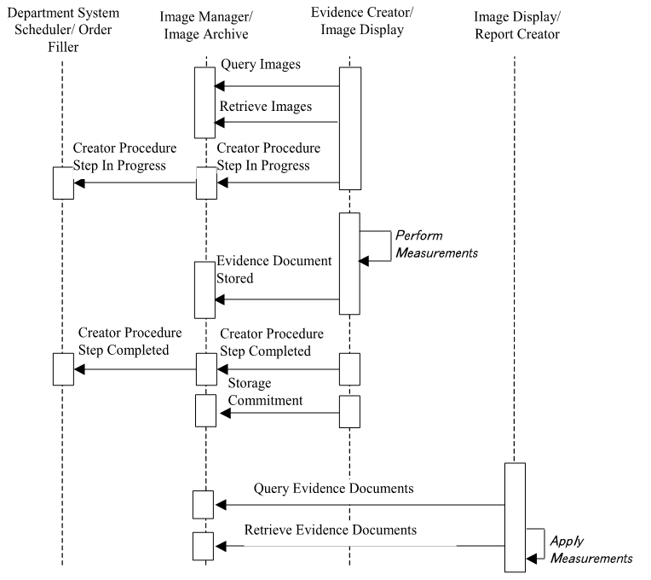
図14.2-1: 予定業務流れ（SWF）でのエビデンス対象物管理

上図の検査段階トランザクションと問合せ・取得トランザクションはエビデンス書類プロファイルの一部ではないことに注意してください。

以下の図に示す業務流れに典型的には先行する、業務流れの予定部分は、後処理業務流れプロファイルの図12.3-1（部門システム予定役と群化された後処理管理役）に見ることが出来ます。

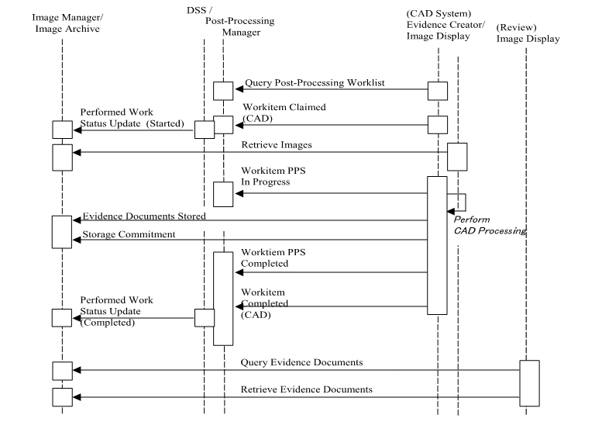

図14.2-2: 後処理業務流れ（PWF）でのエビデンス対象物管理

上図の業務一覧と作業はエビデンス書類プロファイルの一部でないことに注意してください。

15 画像用可搬媒体（PDI）

画像用可搬媒体（PWI）統合プロファイルはデータ交換用記憶媒体に保存された画像関連情報の相互交換を提供する実行役とトランザクションを規定します。この統合プロファイルの意図は、取込み、表示、印刷のために、画像と診断レポートの信頼性のある交換を提供することです。

このプロファイルは、記憶媒体内容源、（もし適切なら）患者、取込に際する患者情報整合（PIR）性の確保、媒体の構造です。

このプロファイルの中心的要素は以下です。
- DICOM 規格にもとづいた、画像関連情報の信頼性のある連携
- インターネット内容オプションは、インターネット閲覧ソフトで見読可能な内容物を記憶媒体に保 存するガイドライン

インターネット内容オプションはDICOM形式データと、このデータから生成された XHTMLあるいはJPEG形式ファイルの両方が存在する場合を処理します。

15.1 実行役/ トランザクション

図 15.1-1 はこのプロファイルに直接含まれる実行役と、それらの間のトランザクションを示します。
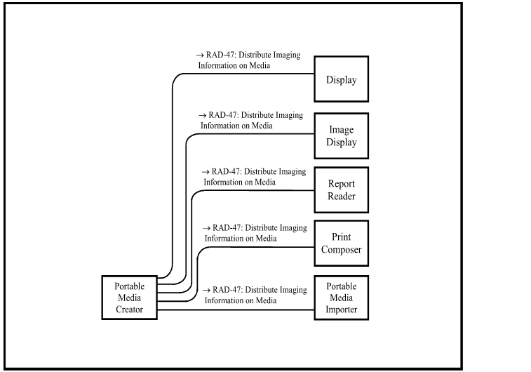
図 15.1-1: 画像用可搬媒体（PWI）実行役図

表 15.1-1は画像用可搬媒体（PWI）プロファイルに直接含まれる個々の実行役に含まれるトランザクションを示します。この統合プロファイルが可能と主張するには、実装製品が必須のトランザクション（“R”と表記）が実行できねばなりません。“O”と表記されたトランザクションはオプションです。この統合プロファイルで定義されたオプションで、実装製品が選択可能な全オプションは13.2節に列挙されています。

表 15.1-1: エビデンス書統合プロファイル - 実行役とトランザクション
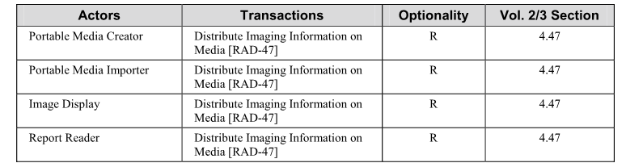
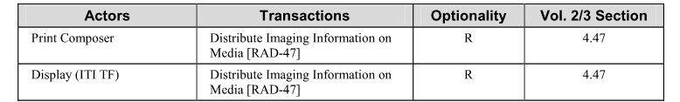

15.2 画像用可搬媒体オプション

この統合プロファイルに選択可能なオプションは、表 15.2-1に、これに適用される実行役とともに、列挙されています。 オプション間の依存は、該当するときは注記されます。

表15.2-1 画像用可搬媒体（PWI） - 実行役とオプション
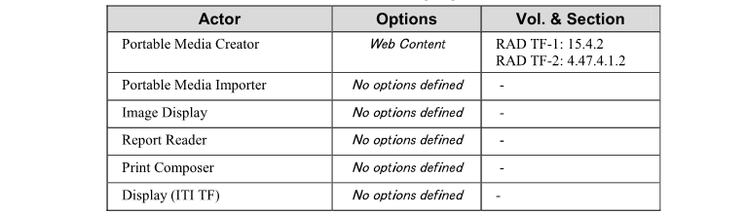

15.3 画像用可搬媒体処理流れ

本節はデータ交換用記憶の使用に関連する典型的業務流れを記述します。含まれるトランザクションはRAD- 47記憶媒体上の画像情報配布です。

この業務流れで以下の段階が使われます。
- 情報源実行役 （可搬媒体生成役）は、データ交換用記憶媒体に、一群の画像、または・および、付随する診断レポートを書き込みます。可搬媒体生成役は一群の実行役からのデータ、あるいはIHE範囲外の情報源を利用すると想定されています。
- 記憶媒体は目的まで物理的に運ばれ、そこで、記憶媒体上の画像関連情報が使用されます。
- 画像用可搬媒体（PWI）取込役は、記憶媒体上のDICOM対象物 （画像、表示条件、キー画像注釈（KIN）、エビデンス書類とレポート） を読み、自己の情報領域に取込みます。画像用可搬媒体（PWI）取込役は必要に応じて情報整合性を確保（たとえば、記録された患者IDを自施設の患者IDに変更する）します。もし、記憶媒体上のDICOMデータが読み込めないとき、画像用可搬媒体（PWI）取込役は操作者に読み込めない画像があることを知らせ、読み込めない検査、シリーズを通知し、取込に対応していないことを明確にします。
- 画像表示装置、レポート管理役、レポート閲覧役、表示装置、あるいは、印刷役はデータを読み、画像受け手の必要に応じて、描画します。 もし閲覧ができななら、閲覧可能でないことを通知しなければなりません。
想定される使用は下記の使用例に記載されています。

15.3.1 使用例

このプロファイルは画像保存を可能にしません。

使用例 1 - 患者・紹介医閲覧: 診断、治療画像データ、たとえば、画像やレポート、が記憶媒体で受領されると、可能な多数の使用例があります。 患者あるいは紹介医はデータを媒体上の閲覧ソフトウェアやインターネット閲覧ソフトウェアで閲覧ができます。 このデータは必ずしも、診断や治療の基礎資料を意図したものではなく、単なる情報提供のこともあります。安全およびプライバシの理由から、 患者に渡された媒体には他の患者のデータを含んではいけません。詳細は15.5節を参照してください。

使用例 2 - 医療施設間連携: 一人以上のデータ、たとえば、画像、レポート、検査全体、が媒体で受領され、診断や治療に使用されます。媒体データは異なる施設で、通常”二次読影”取込み、や”参照取込み”として、読み込まれます。
    - 二次読影取込み: 媒体データは画像管理役・画像保管庫に読み込まれ読影あるいは上級読影されます。データの矛盾をさけるため、患者・検査の主属性は施設に存在するデータとの整合性を確保しなければなりません。 画像とその表示条件は印刷役に送られ印刷することができます。
    - 参照取込み: 媒体データは画像管理役・画像保管庫および・またはレポート保管庫に読み込まれ、患者の病歴の一部になります。将来の読影のために関連する既往データとして使われることもあります。データの矛盾をさけるため、患者・検査の主属性は施設に存在するデータとの整合性を確保しなければなりません。

使用例 3 - 手術室閲覧: 信頼できるネットワークが無い状況では、媒体データは診断や治療に使われま す。データ量はきわめて大きなものとなりえ、画像データ、後処理結果やレポートを含みます。手術 室では係員が媒体を受け取り、内容を読んで、画像処理のできる閲覧ソフトで閲覧します。

15.3.2 処理流れ記載

使用例は媒体に関連する三つの作業により規定されます：

    - 媒体の持出し
    - 媒体閲覧
    - 媒体取込み

A) 媒体書き出し（全使用例）:
可搬媒体生成役は、媒体内容のデータ（DICOMデータとインターネット閲覧ソフトで閲覧するデータ）を集め、媒体に書き込みます。以下の一連の作業が媒体作成の間に行われます。
    - DICOMの書き出し（FSC activity）
    - オプションとして、DICOMデータから作成された、インターネット閲覧ソフトで閲覧するデータの書き出し（Web Content オプション）.
    - オプションとして、その他の内容物（たとえば、DICOMビューワ、あるいは、DICOMデータ閲覧ソフトウェア）

B） 媒体閲覧:
B1） インターネットデータ （使用例 1） （診療者、その他の使用者や患者で、DICOMデータ閲覧 装置やソフトウェアを有していない場合）:
インターネット閲覧ソフトで閲覧可能な媒体内容が受領され画像表示装置により表示されます。画 像表示装置は普通に使用可能な機器（すなわちインターネット閲覧ソフト）です。可搬媒体生成役 は、すべての媒体にインターネット閲覧ソフトで閲覧可能なデータが存在するとしてはいけないこと に注意してください。このようなデータはWeb Contentオプションを使用して作成されたときだけ存 在するからです。

B2） DICOM （使用例 1と 3） （DICOM閲覧機器あるいはDICOM閲覧ソフトを持つ使用者）:
媒体のDICOMデータ部分が画像閲覧環境に用意された専用アプリケーション、あるいは、媒体 に含まれる専用アプリケーションで、表示されます。画像表示装置および・またはレポート閲覧役が 使えるDIOCMデータの種別は内容プロファイルが可能な機能で示されます。印刷役は媒体から 印刷サーバへ画像を送信して、印刷できる様にします。

C） 媒体取込み（使用例 2）:
媒体取込み作業は可搬媒体取込役にて行いますが、媒体のDICOM部分のみしか扱いません。可搬媒体取込役は、読み込むデータの種類に応じて、一個以上の内容実行役（エビデンス書類生成役、レポート生成役など）と一体化されます。可搬媒体取込み役が利用する媒体データの保存は一体化された別の実行役が行います。

可搬媒体取込み役は媒体のDICOMDIRファイルで参照されたすべてのDICOMインスタンスを手にでき、使用者が読み込む患者データセットを選択できる様にします。

- 可搬媒体取込み役はデータを取込む施設の中で正しいとわかっているデータを取得し、これを元に患者と検査情報の主属性を（必要なときには）整合化させます。この操作を行う方法は、取込み画像整合性業務プロファイルに記載されています（3.21節参照）。主属性と行うべき整合性確保についてはRAD TF-3: 4.47.4.1.3節を参照してください。
注: 可搬媒体取込役はたとえばエビデンス書類生成役と一体化され、媒体上の診断、治療画像内容を画像管理役・画像保管庫に保存できます。レポート生成役と一体化されると、レポート保管庫へ保管することができます。この結果、媒体内容を関連既往データにでき、将来の使用が可能になります。 撮影機器と一体化すると、読影・上級読影が可能になります。 可搬媒体読み込み役を印刷役と一体化した場合には、読み込んだ内容物はプリントサーバへ送られ印刷できます。

図 15.3.2-1 に、前節に記載した使用例を可能にする業務流れの例を示します。

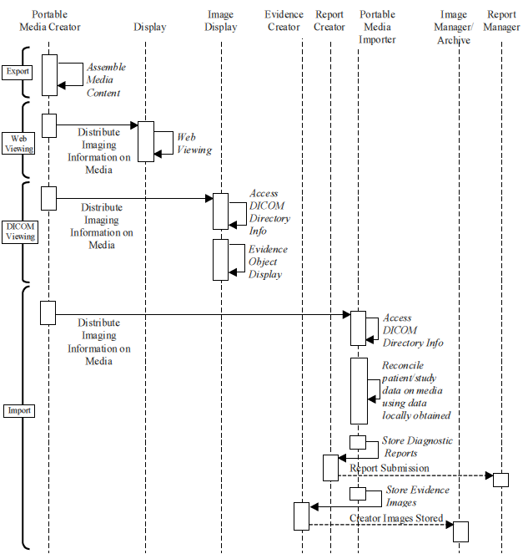
図 15.3.2-1: 画像用可搬媒体処理流れ

15.4 媒体内容

媒体内容への要求事項は画像データとレポートの信頼性のある転送を振興し、画像やレポートを汎用コンピュータで観察できることを意図しています。

媒体の内容は二つの入り口を通して利用できます。DICOMDDIRファイルはDICOM形式画像の入り口、オプションのINDEX.HTM ファイルはインターネット閲覧ソフトで閲覧できるデータの入り口です。作成された媒体はDICOMデータと、オプションの、それから生成された、インターネット閲覧ソフトで閲覧できるデータとを含むことが要求されています。インターネット閲覧ソフトで閲覧できるデータは、存在するときには、元のDICOMデータの臨床的意図を忠実に表すものでないといけません。

15.4.1 DICOM内容物

DICOMデータは DICOM General Purpose Media Storage Applicationプロファイルを用いて作成されねばなりません。DICOMDIRファイルは媒体に保存されたDICOMファイルのすべてを参照しなければなりません。

DICOM フィイルはルートディレクトリにおいてはなりませんが、DICOMファイルを収納するフォルダの名称には制限はありません。

15.4.2 インターネット形式内容物オプション

インターネット形式内容物オプションを実装する可搬媒体生成役はインターネット形式のデータも媒体上にふくむこともできます。

インターネット形式のデータはDICOM情報から、XTMLファイルと参照をもつJPEG形式画像として導出されねばなりません。XHTMLの最初のページ （INDEX.HTM）はすべてのデータへ達することができねばなりません。これにより、使用者は一般に手に入るインターネット閲覧ソフトで媒体内容を利用することができます。INDEX.HTMファイルはルートディレクトリにおかねばなりません。このプロファイルに定められたインターネット形式のデータは取り出されたDICOMデータおよび媒体作成時に考えられたその子セットのすべてを反映し、患者の臨床状況を忠実に反映することに注意してください。たとえば、DICOM構造化レポートがキー画像と大きなDICOMデータのみを参照し、インターネット形式のファイルがXHTMLファイル形式のレポートとキー画像から得られたJPEG画像のみを選択的に含むことがあります。

15.4.3 その他の内容

閲覧ソフト （たとえばDICOM Media Viewer）はオプションとして媒体に含むことができます。このような閲覧ソフトはHTMLに含まれたリンクを持つことができます。媒体にこのようなソフトを含むことは、次の節でのべる安全上の問題や、相互運用性の問題から、推奨されません。

その他のデータ（たとえば、非DICOM形式のレポート）も媒体に含むことができます。このプロファイルでは規定されていないので、このようなデータは媒体の別のディレクトリにおかねばなりません。このデータがINDEX.HTM ファイルで参照されるときは、IHEテクニカルフレームワークに合致せずに生成されたことを明示しなければならず、信頼性のある取込みは処理できません。

15.5安全とプライバシの問題

可搬媒体生成役は不正ソフト（ウイルスなど）が作成された媒体に含まれないことを確実にしなければなりません。

ソフトの自動開始は、不正ソフトが開始されるリスクがあるので、媒体読込実行役は自動スタートを許さないことが推奨されています。可搬媒体生成役もまた自動開始を避けねばなりません。媒体に記録されたDICOM閲覧ソフトも自動起動しない様にもしなければなりません、さらに、媒体上にDICOM閲覧ソフトがある場合には、安全上の問題も以下の様に、最小にされねばなりません。

    - 通常の（制限された）ユーザの権限で動作し、動作に管理者あるいはルート権限が必要でないこと。
    - 媒体が使用されるコンピュータにソフトウェアを組み込む必要がないこと。

データの取り出し・取込・閲覧の作業を追跡するための監査追跡については、ITI TF-2: 3.20とRAD
TF-3: 5.1で扱われます。監査追跡と拠点認証統合プロファイルが可能と主張する可搬媒体作成役と媒体取込み実行役は、この様な監査追跡の記録を生成せねばなりません。

データの暗号化とその他の媒体利用制限はこのプロファイルでは扱われていません。
このプロファイルに従って作成された媒体は鍵がかけられていない状態（紙媒体記録と同様）と見なされねばなりません。媒体は施設の適切な方針に基づいて扱わねばなりません （たとえば、他患者のデータの入った媒体を患者に渡してはいけない、認証されていない人物が手に触れる場所に媒体をおいてはいけない、など）。

多くの使用例において、安全上あるいはプライバシ上の理由から、一枚の媒体に複数患者のデータを記録することは適切ではありません。

16 核医学画像（NM）

核医学画像（NM）プロファイルは核医学画像（NM）を撮影装置やエビデンス書類生成役ワークステーションでいかに保存し、画像表示装置はいかに画像を取得し（たとえば、依頼医に十分であるように）利用するかを定めます。

画像表示装置が有すべき基本的表示機能を定めますが、先進の画像観察機能は扱いません。さらに、静止画と動画の両者について、例えば心臓核医学処理パッケージで作成された様な結果の表示画面を、DICOM画像として保存し汎用の画像表示装置できる様にする方法を規定します。

核医学画像（NM）プロファイルは改訂中であり、これの実装を希望する製造者は、核医学画像（NM）プロファイル心臓オプション付きの試行版での変更を含む様にすることに注意してしてください。追加の情報については、IHE放射線技術委員会（IHE-Rad-Tech@googlegroups.com）に連絡をお願いします

核医学画像（NM）が作成される作業進捗段階を予定し管理し、報告する機能を持つ、予定業務流れ（SWF）、 後処理業務流れ（PWF）、および、レポート業務流れ（RWF）などと組み合わせて、核医学画像（NM）プロファイルをより強力にできます。

16.1 実行役/ トランザクション

図 16.1-1は核医学画像（NM）プロファイルに直接含まれる実行役と実行役間のトランザクションを示します。予定業務流れ（SWF） プロファイル、後処理業務流れ（PWF） プロファイル、などへの参加により、間接的に含まれる他の実行役は、かならずしも示されていません。
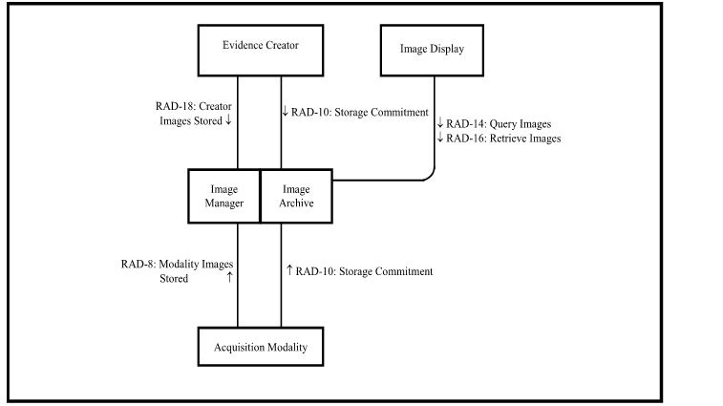
図 16.1-1: 核医学画像（NM）実行役図

表 16.1-1は核医学画像（NM）プロファイルに直接含まれる個々の実行役に含まれるトランザクションを示します。この統合プロファイルが可能と主張するには、実装製品が必須のトランザクション（“R”と表記）が実行できねばなりません。“O”と表記されたトランザクションはオプションです。
この統合プロファイルで定義されたオプションで、実装製品が選択可能な全オプションは16.2節に列挙されています。

表 16.1-1: 核医学画像（NM）統合プロファイル - 実行役とトランザクション
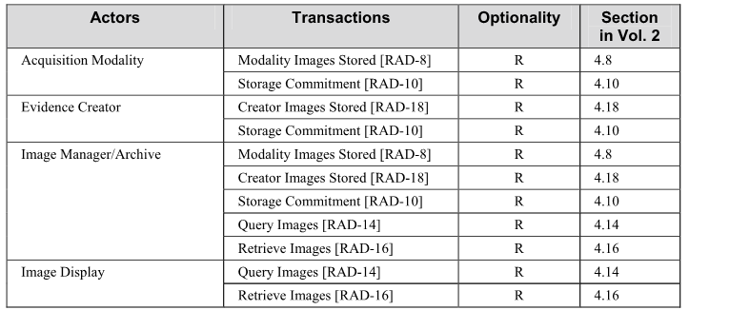

核医学のエビデンス書類生成役として参加するには、元の核医学画像（NM）から画像を派生させねばなりません。このような派生データとしては、以下があります。
a） 撮影装置からの出力と、その再構成、配置変更、フィルター、その他の処理済データ
b） スクリーンキャプチャ（SC）、あるいは、MFSCの結果画面の表示と保存を伴う核医学画像 （NM）の定量化
c） 核医学画像（NM）セットと他のデータセットとの位置あわせ。

エビデンス書類生成役が生成した全てについて、エビデンス書類生成役は、4.8.1.2.2節に示す様に、コード化方式、保存、必要なDICOMタグの付与について、撮影装置の必要をみたさねばなりません。

もし、SCやMFSCを生成するときは、エビデンス書類生成役は結果画面送出オプションを可能とし、すべての結果画面保存にこのオプションの要求事項を遵守するよう、奨励されます。

16.2 核医学画像（NM）統合プロファイルオプション

この統合プロファイルに選択可能なオプションは、それに適応されるオプションとともに、表16.2-1に列挙されています。

表 16.2-1 エビデンス書類 - 実行役とオプション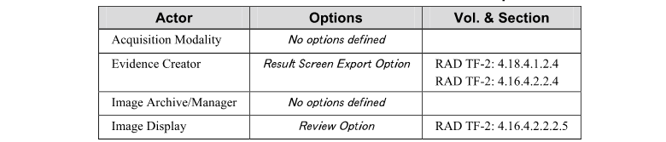

核医学画像（NM）プロファイルは、紹介医が核医学画像（NM）を十分に閲覧できる様に、核医学データの忠実かつ完全な保管と取得が可能である様に設計されています。心臓内科医の心臓核医学データ二次閲覧（画像加工能力なし）や一般放射線科医による閲覧時の核医学画像（NM）と他の画像との関連づけができねばなりません。

閲覧オプションは（心臓内科医以外の）医師による核医学読影に必要な機能を付加しなければなりません。

結果画像送出オプションは、結果表示画面（静止画、動画を問わず）を通常に表示できるDICOM形式で保存する機能を加えます。

結果画像送出オプションを持つ撮影装置は、エビデンス書類生成役として適切なオプションを必要とします。

心臓および心臓以外のデータの処理機能はこのプロファイルでは扱わず、専用の核医学ワークステーションで行われねばなりません。

16.3 核医学画像（NM）処理流れ

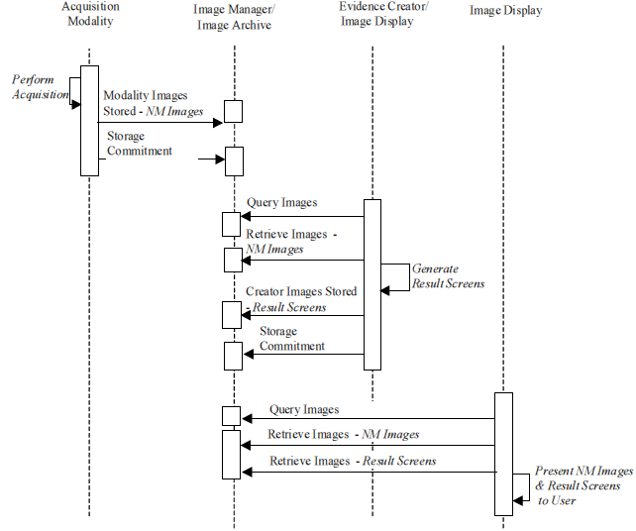

図 16.3-1 核医学画像（NM）処理流れ

核医学画像（NM）の生成、保存、利用は、予定業務流れ（SWF）や後処理業務流れ（PWF）で画像を管理する様に、管理できます。核医学画像（NM）業務流れと、二つの前述の業務流れプロファイルを使用するガイドラインは、付録E: 核医学にあります。

17 教育用ファイル・臨床試験用送出（TCE）

このプロファイルは、 重要な画像、キー画像注釈（KIN）、レポート、エビデンス対象物、表示条件を、送出選択役（通常、撮影装置、画像表示装置, エビデンス書類生成役、またはレポート作成役と一括化される）の上で選択する手段、情報を追加する手段、送出管理役に送信する手段、受信役に送信する手段、をそれぞれ、定義します。この中で、送出管理役にはその振る舞いが定められていますが、受信役にはその振る舞いが定められていません（しかし、振る舞いは、ティーチングファイル作成あるいは配信システム、臨床画像管理システム、作成・配信システムであるか、あるいは、画像管理役・画像保管庫または可搬媒体作成役と一括されるかも知れません）

17.1 実行役/トランザクション

図 17.1-1は教育用ファイル・臨床試験用送出（TCE）統合プロファイルに直接含まれる実行役と実行役間のトランザクションを図示します。キー画像注釈（KIN）、画像表示一貫性（CPI）確保、エビデンス書類、単純画像数値レポート（SINR）、や画像用可搬媒体（PWI）等に参加するための、間接的に含まれる他の実行役は、必ずしも図示されていません。
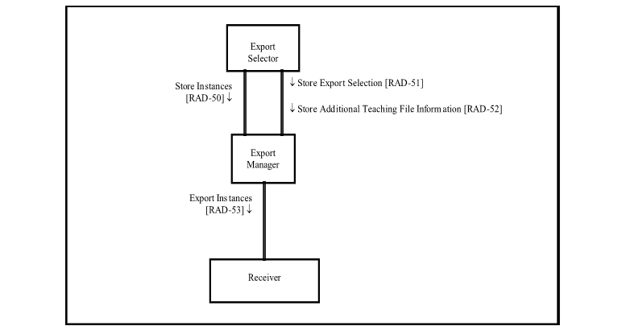

図 17.1-1: 教育用ファイル・臨床試験用送出（TCE）実行役図

表 17.1-1はこのプロファイルに直接含まれる個々の実行役に必要なトランザクションを示します。この統合プロファイルが可能と主張するには、実装製品が必須のトランザクション（“R”と表記）が実行できねばなりません。“O”と表記されたトランザクションはオプションです。この統合プロファイルで定義され、実装製品が選択可能な全オプションは第一巻、17.2節に列挙されています。

表 17.1-1: 教育用ファイル・臨床試験用送出（TCE）統合プロファイル - 実行役とトランザクション
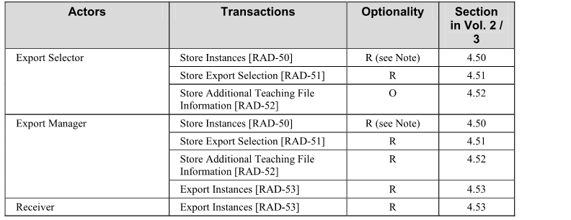

注：送出管理役が画像管理役・画像管理庫と一括化されるときには、送出管理役がインスタンス（Instance）を使用可能である限りは、送出選択役と送出管理役の間のRAD-50 インスタンス保存トランザクションは必要ありません。

17.2 教育用ファイル・臨床試験用送出（TCE）統合プロファイル オプション

この統合プロファイルに選択可能なオプションは、表 17.2-1に、これに適用される実行役とともに、列挙されています。 オプション間の依存は、該当するときは注記されます。
表 17.2-1: 教育用ファイル・臨床試験用送出（TCE） - 実行役 と オプション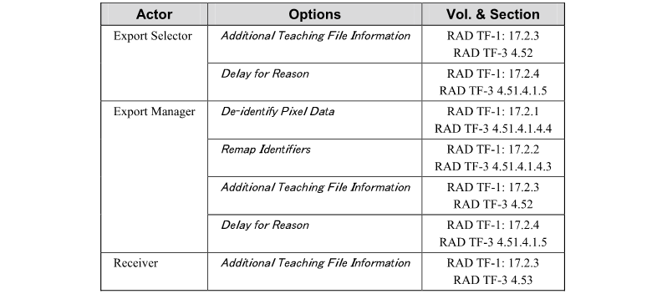

17.2.1 焼込データ匿名化オプション

通常の使用では、送出管理役は、必要なDICOM属性をIODの規則を破らないように削除したり、別の値に置き換え（偽名化）たりして、匿名化に責任を持ちます。この操作は通常では、予め定めた一連の規則に従って完全に自動化されています。

しかし患者情報が、超音波検査やキャプチャ画像によく見る様に、画像情報本体に焼き込まれていた場合には、自動的な削除は困難です。したがって、適切なユーザインターフェースを用いて、操作者が要秘匿部位を黒塗りし、焼込データが塗りつぶされたのを確認されるまでは、送信されない様にしなければなりません。

このオプションは制限事項や実装法については、内部管理された業務一覧を使用者に提供する様な業務流れの面からも、編集対象画像の大きさ、形状、数の様なユーザインターフェースの面からも、規定しません。

17.2.2 識別情報対応付けオプション

ティーチングファイルでは、もとの患者識別情報を置き換えて使われる識別情報に多くの制御を必要とすることはほとんどありません。有効で世界規模で唯一であるUIDが生成され、他の識別情報がIODに違反しない値で置き換えられる限り、連続番号、便宜的番号、あるいは乱数番号でかまいません。

臨床試験においてはデータ受信側が、新しくつけられた便宜的な識別情報とこれに対応する臨床研究対象者を何らかの連携方法、例えばデータトランザクション票、で通知されていれば十分です。

しかし、組入れ対象者一覧を用いて、患者の本来の識別情報と研究対象識別情報とを対応つけ、追加の臨床研究属性がDICOM付帯情報に挿入されれば、臨床研究業務は大いに容易になります。この機能が識別情報対応付けオプションです。

さらに、ある種のプロトコルで、施行すべき検査とその検査予定日が事前にわかっていれば、この機能はこの情報を利用できます。

このオプションには再対応付け機能が必要になります。

この対応付けオプションは実装法に、ユーザインターフェース提供、患者登録一覧の事前配布や再対応付けの如き設定の面からも、規則にもとづく患者あるいは検査単位のUIDや文字句自動設定の如き洗練化の面からも、いかなる制限も規定しません。

このオプションは特定の属性の追加や再対応付けを必要としません。詳細は、TF第3巻、4.51.4.1.4.3節の送出選択保存（Store Export Selection）トランザクション[RAD-51]の記述を参照してください。

17.2.3 ティーチングファイル追加情報オプション

送出するインスタンス（Instance）の目録（Manifest）には参照のみが追加情報なしに記載されています。使用者が送出選択インスタンスに送出印を付けるのみでなく、文字句と文字コードの様な追加情報を送出するために、このオプションが、特定のトランザクションであるティーチングファイル追加情報オプション[Rad-52]を可能とする様に規定されました。これにより、追加の情報は一個以上の構造化レポートに符号化され、送出データに含まれたり保存できるようになります。送出選択保存（Store Export Selection [RAD-51]）のキー対象物選択書類はティーチングファイル追加情報構造化インスタンスを参照します。匿名化された後、この情報はインスタンス送出（Exportrt Instances）トランザクション [RAD-53]を使って、他のインスタンスと同様に送信されます。

17.2.4 送出待ちオプション

最終病理診断やその他の情報がそろう前に画像をティーチングファイルに選択できますが、後では編集不能となるため編集システムへ送出前に匿名化せねならないことがあります。この情報はティーチングファイルの統合性確保に重要なため、このオプションは、必要な情報がそろうまで送出を遅らせ、情報がそろったら全てを送る機構を送出管理役に定めています。

17.3 実装の問題

このプロファイルは以下の実装を想定して作られました。

相手業務手順 1:
送出管理役は画像管理役・画像保管庫と一括されています。この場合は、送信管理役でインスタンス（instance）が使用可能な限り、送出選択役と送出管理役の間のインスタンス保存（Store Instances、RAD-50トランザクション）は必要ありません。

想定業務手順 2:
送出管理役は画像管理役・画像保管庫と一括されていません。この場合は、送出選択役と送出管理役の間のインスタンス保存（Store Instances、RAD-50）トランザクションを使って、送出管理役にインスタンスを使用可能とします。

想定業務手順 3:
受信役は可搬媒体生成役と一括され、画像用可搬媒体（PDI）プロファイルが可能であると主張しています。この場合には、受信したインスタンスと目録が媒体に記録されます。

想定業務手順 4:
送出管理役はシステムAの画像管理役・画像保管庫と一括されています。受信役はシステムBの画像管理役・画像保管庫と一括されています。この場合には、送出したインスタンスと目録がシステムBで使用可能になります。

17.4 教育用ファイル・臨床試験用送出（TCE）業務流れ

この節は、ティーチングファイル作成中や臨床試験での、キー画像注釈（KIN）、レポート、エビデンス書類と表示条件の選択と匿名化に関連する典型的な業務流れを記載します。

含まれるトランザクションは、RAD-50から RAD-53です。

予定業務流れ（SWF）流れは以下の通りです。

送出選択役上で、使用者はティーチングファイル、臨床研究、その他の目的（例えば出版）に合致する、画像、キー画像注釈（KIN）、レポート、エビデンス書類、および、表示条件を、個々のインスタンスであれ、全てのシリーズであれ、選択します。

送出選択役は、画像表示装置、撮影装置、エビデンス書類生成役および/またはレポート生成役と一括できます。適切な統合プロファイルに参加する適切な実行役と一括化された場合、送出選択役は画像用可搬媒体（PDI プロファイル）、レポートの問合せと取得（SINR）（訳注：原文のまま。"query and retrieval of Reports (SINR Profile)"）、エビデンス書類（ED）、キー画像注釈（KIN）の問合せと取得および/または表示条件、を表示したり読み込むことができます。
使用者の選択により目録、すなわち、送出物の一覧、が作成されます。この書類が送出選択です。

オプションで、使用者は選択の過程で、追加情報を、文字句、あるいは単純な構造とコードにより、入力できますが、これはコード化され、目録とは別に送られます。

送出管理役が画像管理役・画像保管庫と一括され、（静的な設定、あるいは、画像源のアプリケーションの再収集により）インスタンスが既にそこにあるとわかっている場合を除き、インスタンスは送出管理役に送られます。

追加情報、目録は送出管理役に送られます。

送出管理役は、予め定めた対応付け規約により、あるいは、便宜的方法により、オプションの焼き込みデータの用手編集により、オプションの他のデータ（例えば病理レポート）が揃うまでの待機により、患者情報を書き換えて匿名化します。

送出管理役は匿名化されたインスタンスと目録を受信役に送信します。受信役の振る舞いは規定されていません （ただし、受信役が画像管理役・画像保管庫あるいは可搬媒体作成役と一体化する拡張の場合を除く）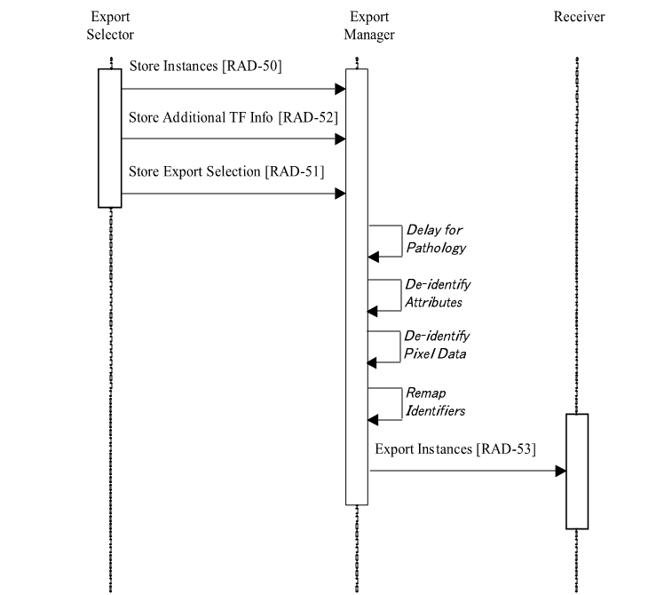
図 17.4.1-1: 教育用ファイル・臨床試験用送出（TCE）プロファイルの基本的業務流れ
注 1: 図17.4.1-1では、 RAD-50, RAD-51と RAD-52トランザクションの順序は特定されていません。これらのトランザ クションは重なったり、いかなる順序でもおこります。
注 2: 図17.4.1-1では、RAD-50トランザクションは、送出管理役が画像管理役と一体化されている場合は、省略されま す。

以下の使用例は、網羅的であることも、プロファイルの実装様式を制限することも、意図していません。
むしろ、 同じ実行役とトランザクションで、単純から複雑な想定業務手順の範囲を実現できることを示します。さらに、ティーチングファイルと臨床試験とでは業務流れが違うことを示します。

17.4.1 ティーチングファイル使用例

ティーチングファイルは医学教育に必須の道具です。伝統的には、フィルムのコレクションからなっていましたが、ティーチングファイルはいまやデジタル画像で構成されます。デジタルデータはより広い範囲への施設内および外への流布が可能で、通常、共通の検索機構を有する全国的な共有コレクションです。

ティーチングファイルの著者は、通常画像管理役・画像保管庫にあって画像表示装置で閲覧できる、画像やそれに関連する情報を利用します。ティーチングファイル症例は撮影装置でも特定できます。重要な画像、シリーズや検査は、読影など他の業務を行っている著者により特定されます。従って、後の編集に備えて、印付けを行う必要があります。

施設はしばしば患者識別情報をティーチングファイルを編集するシステム上で扱うことを制約しています。このため、画像、重要情報はティーチングファイル編集システム送信する前に、匿名化する必要があります。施設を越えてティーチングファイルを配布するときは必ず匿名化が行われます。

17.4.1.1 使用例 1 – レポート作成、画像閲覧、撮影中のティーチングファイル用画像の選択

使用者の行動:
放射線科医は一日の業務で、異なる患者に行われた多数の検査のレポート業務を行います。代わりに、放射線科医は紹介患者のCDに記録された検査について、相談を受けることがあります。あるいは、撮影装置上で、画像誘導生検を行うことがあります。

ある一人の患者の画像に、特別な関心があり教育に適する可能性があると気づかれます。放射線科医は匿名化して自分のティーチングファイルコレクションに保存するため。数枚の重要な画像を現在や過去の検査から選択します。選択は、後に3D画像再構成を行ったり画像フュージョン（FUS）を行うために、シリーズ全体や検査全体に渉ることもあります。この時点では放射線科医が多忙のため、追加の情報は入力されません。

しばらく後、放射線科医はティーチングファイルコレクションに手を伸ばし、自分のコンピュータ上のティーチングファイル編集（authoring）プログラムを用いて、マルチメディアティーチングファイルを作成します。ティーチングファイルを編集（authoring） する方法や配布する方法はこのプロファイルの範囲外です。

放射線科医のティーチングファイルコレクションからの転送は、ネットワークを介したり、媒体で行われます。（後者は、放射線科医が臨時代理医師だったり、施設外に居たり、ネットワーク未整備だったりするときに該当します）。

実装：
放射線科医は送出選択役と一体化した画像表示装置で画像を観察しています。画像表示装置は、紹介されたCDの閲覧のため画像用可搬媒体（PDI）プロファイルにも参加しています。あるいは、放射線科医は送出選択役と一括化された撮影装置で業務しています。

送出選択役は、現在あるいは既往の検査からの画像選択を可能とし、“ティーチングファイル用に送信”とすることができます。

送出選択役は、 それが一括化されている画像管理役・画像保管庫が画像保存済を感知する様に予め設定されたときは、インスタンス保存（StoreInstances [RAD-50]）トランザクションは必要ありません。媒体をつかう場合には、インスタンス保存（StoreInstances [RAD-50]）トランザクションが必要です。

使用者の行動をきっかけに、送出選択保存（Store Export Selection [RAD-51]）トランザクションが送出管理役に送られます。

目録はキー対象物選択（Key Object Selection）書類として、“For Teaching File Export”の表題付で符号化化されます。検査の全体やシリーズの全体が選択されたときには、この目録は、選択されたすべての検査やシリーズの全てのインスタンス（instance）を列挙します。

多数の異なったティーチングファイル「フォルダ」が作られ、症例が追加されます。使用者が自分の望む画像を特定できる様に、自由テキスト入力欄や既定のプルダウンリストが用意されますが、これはキー対象物選択（Key Object Selection）書類の文字値配置としてコード化された物です。

画像選択の際には、追加の情報は入力されませんので、追加ティーチングファイル情報保存（Store Additionaｌ Teaching File Information [RAD-52]）トランザクションは送られません。

送出管理役がすでに画像を保有する画像管理役・画像保管庫と一体化されていない場合には、インスタンス保存（Store Instances [RAD-50]）トランザクションを経由して画像を受信したとき、送出管理役は画像を内部に保存します。

送出管理役が送出選択保存（Store Export Selection [RAD-51]）トランザクションを受け、トランザクションで参照された画像がすべて使用可能であるときは、匿名化と送出の作業待ちに入れられます。

送出管理役は画像属性から全ての患者識別情報と文字および私的情報を（予め定めた規約にもとづいて）削除し、画像のSOP Classが画像に焼込まれた患者識別情報の存在可能性が低いものであることを調べ、インスタンスのIODに違反しないように、新たな匿名患者識別情報や他の文字型属性を挿入します。匿名化の範囲は設定可能であることに注意してください。また、ティーチングファイル編集システムで後に匿名化を行う必要があるときは、送出管理役は匿名化を一切しないことにも注意してください。これは、ティーチングファイル編集システムが、他の臨床情報や病歴を検索できる機能を許すときに、当てはまります。

送出管理役が、 焼込み情報匿名化オプションに対応しているなら、焼き込み患者情報を持っていそうな画像を内部の業務一覧に表示して、受信役への送信前に操作者が焼込み情報の有無をしらべ、編集できる様にします。

送出管理役はつぎに、匿名化されたDICOM画像をインスタンス送出（Export Instances [RAD-53]）トランザクションで適切な受信役に送り、新しい識別情報とUIDを参照する目録を含むキー対象物選択（Key Object Selection）書類を更新します。

受信役は施設内の中央ティーチングファイル編集システムであることがあります。画像と目録を受信したら、 キー対象物選択（Key Object Selection）書類内でコード化された観察者識別属性（Person Observer Identifying Attribute） ひな形から、目録を作成した放射線科医の識別情報を抽出します。ティーチングファイル編集システムはこの識別情報、あるいは、配列情報を使用して、編集待ち症例のフォルダから探します。受信役は可搬媒体作成役と一体化できます。この場合には、画像と目録はIHE PDI準拠CDに記録できます。受信役の振る舞いの記載は使用例の説明のためで、IHE範囲外です。

17.4.1.2 使用例 2 – レポート業務中の複数インスタンスと複数送出先を持つティーチングファイル編集の完成

使用者の行動：
放射線科医はレポート作成作業をしています。ある一人の患者の画像に、特別な関心があり教育に適する可能性があると気づきます。作成した診断レポートに加え、放射線科医はこの症例の過去のレポート、外部保管庫からの病理診断レポート、撮影装置上にある分析ソフトで作成したエビデンス書類を問合せて取得します。放射線科医は現在および過去の検査から数枚の重要画像を選択し、適切なウィンドウや関心病変の注釈を含む表示条件を保存します。数枚のエビデンス書類や病理診断レポートも同時に選択しティーチングファイル作成を決めます。

ワークステーションは放射線科医に、規定のひな形に従って病歴、臓器系、解剖、所見、鑑別診断および最終診断を含む、見出やテキストからなる追加情報の入力を促します。放射線科医はワークステーションの文章編集機能を使い種々のレポートからコピー・ペーストして、あるいは、臓器系、解剖、診断のコードを一覧から選択して、ひな形を埋めます。

完成すると、ワークステーションに症例の公開を指令し、施設内のPACSや電子カルテ端末で、匿名化個人情報のもとでティーチングファイルコレクションフォルダ内から、あるいは、インターネットを介して、施設内・外ともに閲覧できるようにします。

実装:
送出選択役、エビデンス書類生成役、レポート作成装置、レポート閲覧役と一体化された画像表示装置にて放射線科医は観察しています。この装置はエビデンス書類および単純画像数値レポート（SINR）プロファイルに参加しており、エビデンス書類とレポートを利用できます。この装置はさらに、画像表示一貫性（CPI）プロファイルにも参加しており、 表示条件の生成と取得も可能です。送出選択役は、追加ティーチングファイル情報オプションが可能です。

送出選択役は一枚以上の画像、レポート、エビデンス書類、表示条件を、現在および過去の検査から選択可能で、「ティーチングファイル用に送出」（”exported for teaching”）と追加の情報も指定できます。

使用者の操作により、インスタンス保存（Store Instances） [RAD-50] トランザクション、追加ティーチングファイル情報[RAD-52] トランザクションと複数の送出選択保存[Store Export Selection） [RAD-51] トランザクションの、送出管理役への送信が開始されます。

目録はキー対象物選択（Key Object Selection）書類としてコード化されます。追加情報は、あらかじめ定められたひな形に沿って構造化レポートとしてコード化されます。

送出管理役は画像、レポート、エビデンス書類、表示条件と追加情報を匿名化、ないし、使用例1の様に、偽名化します。

送出管理役は匿名化・偽名化したDICOMインスタンスや追加情報、および、新しい識別情報とUIDを記載した目録を含むキー対象物選択書類を、インスタンス送出（Export Instance） [RAD-53]トランザクションにより、適切な受信役に送ります。

この使用例での複数の受信役には、PACSや電子診療録の他、施設保有のティーチングファイル配信システムや、親機関が運用する中央ティーチングファイル保管庫への入口となる受信役も含まれます。

17.4.1.3 使用例 3 – レポート作成業務中にティーチングファイル用画像等を選択し、病理結果を待って遅延送出する。

使用者の行動:
放射線科医はレポート作成作業をしています。ある一人の患者の画像に、特別な関心があり教育に適する可能性があると気づきます。放射線科医は現在の検査から数枚の重要画像を選択し、匿名化して自己のティーチングファイルコレクションへの追加を指定します。

しかし、ティーチングファイルは病理診断レポートが使用可になるまでのあいだ、編集できません。したがって、放射線科医は、「ティーチングファイル用に送出」（“export for teaching”）指定時に「病理レポート待ち」（“delay for histopathology report”）の修飾を追加します。

実装:
実装は使用例1と同様です。キー対象物選択（Key Object Selection）書類は、この症例がティーチングファイル用に選ばれたことを示す表題と、「病理レポート待ち」（“delay for histopathology report”）を意味する、コード化された概念修飾詞（Concept Modifier）をもちます。

送出管理役が送出選択保存（Store Export Selection） [RAD-51] トランザクションを受け、必要な画像がすべて揃うと、必要な画像は順番待ちに入れられます。しかし、送出管理役は遅延理由（Delay for Reason）オプションが可能なので、送出管理役は、その内在事前策定ルールにより、遅延理由（Delay for Reason）を発動させ、病理レポートが発効されるまで待って、匿名化・偽名化して受信役に送信します。
送出管理役が病理レポートをどのように受信するかは規定されておらず、IHEの範囲外です。しかし、DICOM構造化レポートは（おそらく単純テキストとして） 再コード化され、受信役に送信され、それへの参照が改訂された目録に含まれます。

17.4.2 臨床試験での使用例

臨床試験にはティーチングファイルと類似の要望があります。画像や関連する情報が、他システム用や、多施設共同研究なら他機関送出用に選択されます。送出に際しては、個人識別情報は削除され、臨床試験に特有な識別情報が臨床試験計画のルールに従って、挿入されます。

以下の使用例は、ティーチングファイルと臨床試験の相違と類似点とをしめします。

17.4.2.1 使用例 4 – シリーズあるいは検査全体を、ワークステーションあるいは撮影装置から選択する。

使用者の行動:
多施設共同研究に参加した患者が検査を受け、画像は中央施設で閲覧されることになっています。患者は自分の識別情報（PHI）を中央施設へ送付することを承諾していますが、参加施設の基本方針により、匿名化しなければなりません。研究責任者から使用すべき代替識別情報が供給されます。

研究に参加している、技師、看護師、医師がPACS上のワークステーションで関連する検査、シリーズを中央施設への送信用に、選択します。

あるいは、検査担当技師は撮影装置をつかって、関連する検査全体、その中のシリーズを、中央施設への送信用に選択します。

実装:
使用者は、画像表示装置あるいは、送出選択役と一体化された撮影装置で使用者は画像を観察します。送出選択役は画像、シリーズ、検査の選択を可能にし、「臨床試験用に送出」（“exported for clinical trial”）状態にします。

使用者は使用例1と同様に、送出選択役が画像と送出選択とを選択管理役に送るきっかけを作ります。使用例1と異なるのは、キー対象物選択（Key Object Selection）書類の表題が、「ティーチングファイル送出用」でなく、 「臨床試験送出用」であることと、「追加ティーチングファイル情報」トランザクションが無いことです。

複数の臨床試験が実行中であることがあり、一人の患者が複数の研究に参加していることがありますので、画像がどの試験用なのか、自由テキスト入力欄や予め定められたプルダウンリストが用意され使用者が選択します。入力項目はキー対象物選択書類のテキスト値配置としてコード化されます。

画像、レポート、エビデンス書類、表示条件、および追加情報から送出管理役が、識別情報を使用例1の様に削除し、別の識別情報に置き換えます。異なるのは、送出管理役が識別子再対応（Remap Identifiers）オプションを可能としていることです。画像に臨床試験用の識別子を付けるため、本来の患者識別子を臨床試験用の識別子に置き換えますが、これのために事前に定められた、患者の臨床研究用識別子割付表（通常、研究組込者一覧）を送出管理役は持っています。送出管理役はこの割付表を使って、患者識別子を置き換え、臨床試験の属性を挿入します。

送出管理役は偽名化されたDICOM画像と更新された目録を使用例1の様に受信役に送ります。 どの受信役に送るかはあらかじめ定めるか、目録に含まれる配置テキスト値により定められます。

受信役は画像を中央施設へ転送する役目を負います。プライバシと安全上の問題から、VPN、TLS（SSL）、SSHトンネルの様な、安全なインターネット経路を通常使用します。安全の機構はこのプロファイルの範囲外です。

あるいは、受信役は、使用例1の様に、可搬媒体作成役と一括化されることもあり、CDが作成され、中央施設へ郵送されます。

この使用例は、ティーチングファイル使用例とは以下が異なっています。

- 選択は通常、検査、シリーズのレベルで行われ、個々の画像のレベルでは行われません。
- 予め定めた識別子置き換え割付表が送出管理役にあります。
- 送出管理役は臨床試験特有の属性も付加します。
- 画像を適切な研究に振り分ける手段が必要です。

他の面では、この使用例は使用例1に同じです。

17.4.3 研究用蒐集使用例

インスタンスや検査の全体を研究用に選択することは、ティーチングファイルや臨床研究の使用例と多くの類似点を持っています。検査は臨床使用のため通常使用され続けますが、同時に、臨床用の画像管理役・画像保管庫の別フォルダに置かれるか、研究用の画像管理役・画像保管庫に別途保存されたりします。現場の研究用蒐集には患者情報の削除は必要ないですが、中央で（施設外で）維持されるときは、患者識別情報を事前にさだめられた偽名に割り付けることがしばしば必要になります。

「研究目的の送出用」（“For Research Collection Export”）という特定の書類表題がこのような例に付けられる以外は、前記のティーチングファイル使用例や臨書研究使用例と、使用者の行為、実行役、一連のトランザクションの面では、異なることはありません。

17.4.4 出版用編集使用例

インスタンスの出版用選択は、ティーチングファイル使用例と多くの類似点を持っています。DICOMヘッダーからの識別情報の削除、焼き込み識別情報の削除が必要です。これらの使用例では、選択インスタンスの著者を参照しないといけません。「出版用の送出」（“For Publication Export” （TCE008）という特定の書類表題がこのような例に付けられる以外は、前記のティーチングファイル使用例や臨床研究使用例と、使用者の行為、実行役、一連のトランザクションの面では、異なることはありません。この使用例の業務流れは図17.4.1-1に示されています。

18 施設間画像連携統合プロファイル（Cross-Enterprise Document Sharng for Imaging, XDS-I）

重要な注意: 施設間画像連携 （XDS-I）統合プロファイルは廃止され、同等機能の施設間画像連携 （XDS-I.b）と称されるプロファイルに置き換えられました。

施設間書類連携 （XDS.b） プロファイルはIHE IT基盤領域にあり、提携施設間での連携（出版、検索と取得）の解決法を提供します。施設間画像連携（XDS-I.b）プロファイルは、ここで定義する様に、XDS.bで定められた機構を拡張し特化させたもので以下に示す画像「書類」が扱えるようにします。,
- 広い範囲の異なった撮影装置で取得された画像検査、および、エビデンス書類 （例えば 後処理計測・分析）と、表示条件
- 即時表示可能で、一個以上の関連する画像検査から生まれた読影診断レポート
- 診断レポート内容が付属した、診断上重要な選択された画像

書類の種類と、連携機能を可能にする実行役はこのプロファイルで定められています。

施設間画像連携 （XDS-I.b） プロファイルは基盤XDS.bプロファイル拡張に依存しており、XDS.bで定めた用語（たとえば、XDS Affinity Domain、submission set、など） を含んでいますので、XDS-I.b の読者はXDSプロファイル（ITI TF-1: 10節参照）を読み理解することを奨励します。XDS-I.b仕様は、XDSで定義された実行役、書類保管庫、書類使
用者、の要求項目や説明をここで繰り返しません。また、実行役に新しい要求事項を付加しません。
施設間書類連携（XDS.b）も施設間画像連携（XDS-I.b） 統合プロファイルも、施設間電子健康録のすべてのトランザクションを扱う様には意図されていません。 多くの想定業務手順は、たとえば、施設間患者識別子参照（Patient Identifier Cross-Referencing （PIX））、監査追跡と拠点認証（Audit Trail and Node Authentication （ATNA））、施設内使用者認証（Enterprise User Authentication （EUA））、施設間使用者認証（Cross-Enterprise User Authentication [訳注：Assertion] （XUA））や表示用データ取得（Retrieve Information for Display （RID））のような、他のIHE統合プロファイルを必要とします。他の想定業務手順には一部しか可能でないものや、将来のIHE統合プロファイルで解決されるものなどがあります。関連する標準規格が使用可能となれば、IHEは早急にプロファイルを定めます。
以下に特記します。

- XDS連携施設圏（XDS Affinity Domain）は適切な安全モデルを必要とします。これには複数の一連の安全モデルが必要とされます。施設間画像連携（XDS-I.b）統合プロファイルは特定の安全モデルを意図も必要ともしていませんが、施設間画像連携（XDS-I.b）の実装では、XDS-I.b実行役とIHE監査追跡と拠点認証の実行役とが一体化されねばならず、施設間での利用制御機能も必要です。新しいIHE統合プロファイルは候補とされているものがあります。すなわち、公衆鍵基盤（Public Key Infrastructure）、利用制御（Access Control）等です。XDS-I.bの安全についての議論は RADTF-1: 付録 Hにあります。

- XDSとXDS-I.bは、 XDS連携施設圏管理や設定のトランザクションを扱いません。たとえば、ネットワークアドレスの設定、連携すべき臨床情報の種類、については、XDS連携施設圏管理が定める方針にゆだねられます。

- XDSとXDS-I.b はXDS連携施設圏と、書類源（Document Source）や書類利用者（Document Consumer）が所属する個別の患者識別圏との、患者情報整合（PIR）処理を扱いません。この問題の一部はRAD TF-1: 付録 Ｇで議論されています。

- XDSとXDS-I.bは、書類あるいは画像使用者が取得した書類の画像化や表示については直接扱いません。良くできた画像表示機能を保持したい使用者は、XDS-I.bの画像消費役と適切なプロファイル（たとえば、 乳房撮影画像（MAMMO）、核医学画像（NM）、基本画像閲覧、など）から選んだ画像表示装置とを組み合わせれば良いです。

- XDSとXDS-I.bは、書類あるいは画像使用者が取得した書類の画像化や表示については直接扱いません。良くできた画像表示機能を保持したい使用者は、XDS-I.b の画像消費役と適切なプロファイル（たとえば、 乳房撮影画像（MAMMO）, 核医学画像（NM）、基本画像閲覧、など）から選んだ画像表示装置とを組み合わせれば良いです。（訳注：4と5は同じです）

18.1 実行役/ トランザクション

図 18.1-1はこのプロファイルに直接含まれる実行役と実行役間のトランザクションを図示します。影付きの実行役は、このプロファイルには含まれないものですが、このプロファイルの一部であるトランザクションの反対側の終止を示すために含まれています（たとえば、書類登録庫は画像書類セット提供・登録役とのトランザクション – MTOM/XOPトランザクションの終止）。そのため、影付きの実行役は表 18.1-1に記載されていません。.XDS-I.bプロファイルは、上図の実行役にITI XDS.b プロファイルに追加する要求項目はありません。
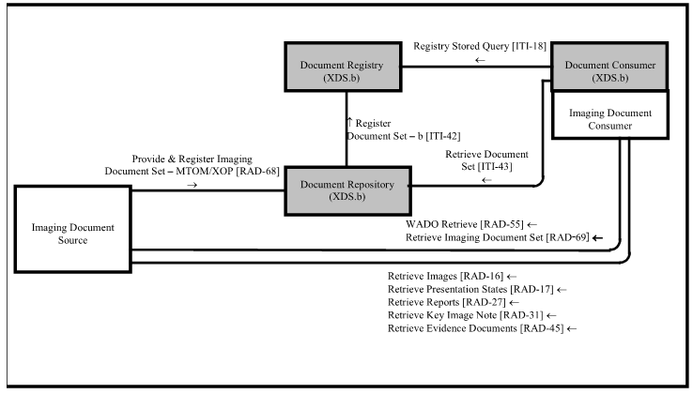
図 18.1-1: 施設間画像連携実行役図

表 18.1-1は施設間画像連携（XDS-I.b） プロファイルに直接含まれる個々の実行役に含まれるトランザクションを示します。この統合プロファイルが可能と主張するには、実装製品が必須のトランザクション（“R”と表記）が実行できねばなりません。“O”と表記されたトランザクションはオプションです。この統合プロファイルで定義されたオプションで、実装製品が選択可能な全オプションはRAD TF-1: 18.2節に記載されています。実行役の一体化は、RAD TF-1: 2.4節に記載されています。

表 18.1-1: 施設間画像連携（XDS-I.b） - 実行役 とオプション
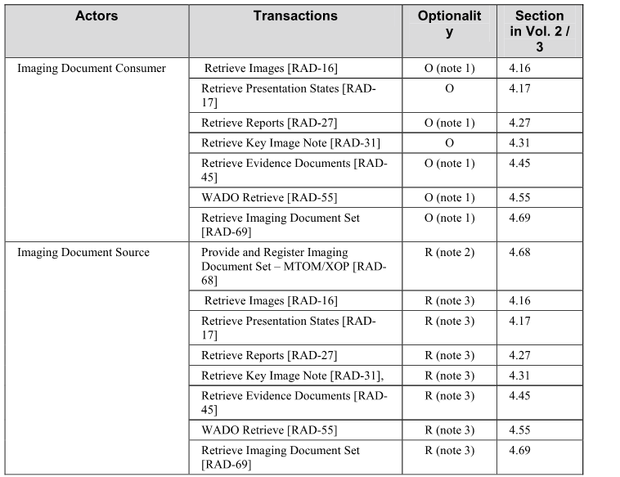
注1: 三個のうち、少なくとも一個のオプショントランザクションが可能でなければなりません。画像使用者の必要事項は 18.4節を参照してください。
注2: 18.2節のオプション記載された三種類のうち、少なくとも一種類の書類型が可能でなければなりません。
注3: これらのトランザクションは、表18..2-1に示された‘Set of DICOM Instances’オプションが可能なときのみ必要です。

18.2 統合プロファイルオプション

この統合プロファイルに選択可能なオプションは、表 18.2-1に、これに適用される実行役とともに、列挙されています。 オプション間の依存は、該当するときは注記されます。
表 18.2-1: 施設間画像連携（XDS-I.b） - 実行役 とオプション

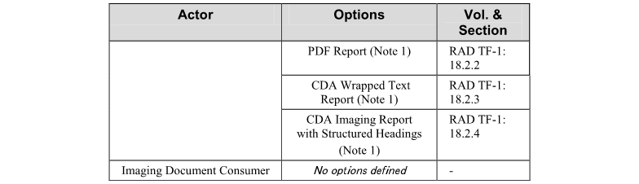

注1: 三個のうち、少なくとも一個のオプショントランザクションが可能でなければなりません。

18.2.1 DICOMインスタンスセット（Set of DICOM Instances）オプション

このオプションで、DICOMインスタンスを参照するDICOM目録を生成し、これを書類登録所に登録するには、 画像書類源が必要です。画像書類源は、作成された目録で参照された画像が取得可能でなければなりません。このオプションで影響をうけるトランザクションの詳細については、RAD TF-2: 4.68.4.1.2.1節を参照してください。

18.2.2 PDFレポートオプション

このオプションは、画像書類源が画像検査連ポートを提供してPDF形式で書類登録に登録することを要求します。発行されたレポートは、埋め込まれた画像や、事前に生成されたリンクで非DICOM画像を参照するものを含むことがあります。画像書類源は、画像参照がすべて有効なリンクであることを保証しなければなりません。このオプションで影響をうけるトランザクションの詳細については、RAD TF-2:4.68.4.1.2.2節を参照してください。

18.2.3 CDA埋込みテキストレポート（CDA Wrapped Text Report） オプション

このオプションは、画像書類源が画像検査連ポートを提供してCDA書類に含包されたテキストで書類登録に登録することを要求します。このオプションで影響をうけるトランザクションの詳細については、RAD TF-2: 4.68.4.1.2.2節を参照してください。

18.3画像情報共有業務流れ

異なる医療職種や施設間での管理境界や地理的境界を越える、画像関連情報の共有は多種の情報流れを起こし得ます。医療機関における典型的な画像情報セットはよく知られていますが、問題は、交換（"exchange"）の想定業務手順を抽出して、医療施設間、地域、国全体で、画像情報の共有を進行させることです。.

18.3.1画像情報共有使用例の概観

以下の使用例想定業務手順は、多くの臨床状況に共通な核となる画像情報共有で、以下を包括します。

- 通常の画像紹介 紹介医は自分の事務所で、他の画像検査施設で行われた画像を要求します。医師は画像診断レポートを電子的に手に入れ、患者の検査が終わったら必要に応じて画像を手に入れたいと期待します。この使用例は本プロファイルでさらに解析されます。

- 治療中の相談 救急医は自分の病院で患者の画像検査をオーダします。暫定レポートを閲覧したあと、救急医は地域病院にいる外科専門医に助言を求めるため治療方針を相談します。外科専門医は、画像と暫定レポートを取得し、電話で患者の治療方針について提案するために閲覧します。この使用例は本プロファイルでさらに解析されます。

- 臨床相談 総合診療医は通常の画像診断の紹介を行い、共有された画像診断レポートを閲覧して、患者を専門医（例えば、腫瘍医）の診察に送ることを選択します。専門医は、総合診療医が画像検査依頼した先の画像診断施設で作成された画像診断レポートと画像の全てを利用する必要があります。この使用例は本プロファイルでさらに解析されます。

- 画像記録の一般的利用 患者が移送したり、医師を変更しようと決めます。新しい医師は関連する情報を患者診療録から取得して、最近の検査所見や画像を含む記録内容を閲覧する必要があります。同様の状況が、救急科に入院し、患者の過去の画像を含む記録が必要になる場合にあります。この使用例は本プロファイルでさらに解析されます。

本プロファイルは、診療システムによる患者の画像診断書類を発行（電子健康録治療記録EHR-CR）して施設間で患者診療の記録（電子健康録縦断的記録、EHR-LR）を共有するための、情報共有トランザクションを記載します。画像共有の方針や管理の詳細は、臨床的な必要性を曖昧にしないために、大部分は明示的には議論されません。国や地域による管理の違いが予想されるので、管理方法の追加、変更が、臨床情報の喪失の無い様に実現できます。

焦点は、画像共有がおこる状況全体の業務流れではなく、患者画像情報の利用にあるので、他の業務はあたかも電話、手紙、ファックスなどで行われているとされます。統合化された電子化環境では、他の業務は自動化されることもあります。しかし、これらの詳細は記録の利用・共有とは別ですので、別の統合プロファイルで扱われます。

18.3.2 前提

画像情報は、それぞれが（典型的には）自身のRISとPACSを持つ、複数の医療機関（情報源と使用役）の間で共有されねばなりません。医師の診療現場（”POS”）入力は多種類のシステムで可能です。たとえば、病院電子診療録、医師診療システム、PACS画像観察器、病院電子診療録のインターネット適用、などです。医療情報ネットワークへの参加に同意した医療機関での施設間情報共有の概念は、基本的設計原理に基づき、以下の様にまとめられます。

- 一群の医療機関が共通の方針のもと、共通の保存庫・登録所基盤を提携医療施設圏で共有します。
- 情報源（例えば、EHR、臨床検査システム、PACS）は共有したい”書類”を選択する
- 書類は合意された形式（例えば、PDF書類, DICOM目録、など）で書かれたすべての情報含みます。
- 共有書類は中央化された書類登録所に、書類の索引情報とそれが取得できる場所（保管庫）とを追跡する情報が登録されます。
- 情報使用者はこの明確に定義された一意の索引を登録所に問合せて、任意の患者の書類索引情報と書類のありか（書類保管庫）を見つけます。
- 情報源は、保管庫にある共有された書類の所有者であり続け、必要に応じておきかえたり、削除する責任を持ちます。

個々の使用例に於いて、一個の連携施設圏に参加している人および情報システムは、以下の機構に同意していると想定されています。
  - 統制：運用機構、データ幹事役、など
  - プライバシ： 同意の管理、データマスク制御
  - 安全： 許可、認証、ネットワーク安全、監査追跡、など
  - 正規化患者ID方式： 患者索引マスタ（Master Patient Index、MPI）、一意情報ID、など
  - 登録所で用いる符号化語彙

18.3.3 使用例

18.3.3.1 画像紹介通常使用例

この想定業務手順は、典型的な患者の紹介とレポートでの使用例での情報共有を記載します。
- 紹介医の要請により、検査が行なわれます。
- 紹介医は地域健康情報ネットワークに入って、キー画像、ときに検査全部の画像とレポートを閲覧します。

この想定業務手順の特徴は、放射線施設で画像検査が完了したとき、全ての情報が一回で、一個の情報単位として、提供されることです。（すなわち、単一書類投稿セット）

18.3.3.1.1 業務流れ

図 18.3.3-1は地域医療情報ネットワークに参加する人とシステムを示します。これには以下が含まれます。

- 医師オフィス: 紹介医は個人事務所で働き、医師作業システムで情報を利用します。
- 施設AのRIS/PACS: 撮影機器とRIS/PACSをもちレポートと画像情報を管理する放射線施設: 放射線施設A
- 施設BのRIS/PACS: RIS/PACSをもちレポートを管理する放射線施設: 放射線施設B
- 書類登録所: 地域医療情報ネットワークの情報索引として働く書類登録所

業務流れの記載で、情報共有に付属する段階は、太字（と番号と）で示されます。反対に、情報共有に付属しない段階は（番号なしの）斜字で示されます。これらの段階はより完全な文脈を確実にするために表記されます。
図 18.3.3-2 はこの業務流れのトランザクション図を示します。

検査がオーダされます。

紹介医は検査をオーダし、患者は画像診断施設：放射線施設Aへ行きます。

これはよく知られた業務流れで、紙、ファックス、電話や電子トランザクションのどんな組合せでも可能です。これはIHE予定業務流れ（SWF）統合プロファイルを使って、あるいは使用しないで、処理できます。

この段階は使用例の一部ですが、画像情報共有からみると末梢のことです。

段階 1: 以前の画像検査情報の取得
- 撮影とレポート作成が行われた放射線施設AのPACSが書類登録所に関連する以前の画像とレポートを問合せます。関連性は使用者が決めることで、書類登録所の役割で無いことに注意してください。
- 放射線施設AのPACS は以前の画像情報を、同じ地域医療情報ネットワーク内の別放射線施設Bにある画像保管庫から、以前の画像を検査とレポートの準備のため取り寄せます。

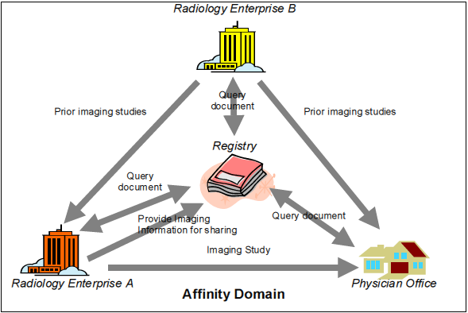

図 18.3.3-1: 通常画像医診断紹介での地域医療情報ネットワーク内のデータ流れ。

検査Aが撮影され、レポートが作られました。

画像は撮影装置からPACSへ送られました。これは、IHE SWFに記載された周知の業務流れです。検査のレポートが作成されました。これは周知の業務流れで、放射線施設A内のシステムで管理されます。

段階 2: 地域医療情報ネットワーク内（提携医療機関圏）での画像共有
- 放射線施設のPACSは「情報源」として働き、書類保管庫に画像情報を提供します。書類を共 有のために、保管庫は登録所に以下を登録します。
  - 取得されたDICOM検査
  - 最終レポート
  - キー画像注釈（KIN）

段階 3: 検査結果の取得と表示
- 医師の事務所にある医師診療システムは書類使用者として働き、地域医療情報ネットワーク内の書類登録所に問合せます。問合せのきっかけは、次回診察の予約、患者からの医師秘書への電話、検査結果が使用可能との電子的通知（IHE ITI 書類可用性通知（Notification for Document Availability）プロファイルなどです
- 医師診療システムは患者の、使用可能な画像情報一覧を提示します。
- 紹介医は検査結果と関連する以前の検査とレポートを選びます。
- 紹介医の事務所にある医師診療システムは画像書類使用役として、地域医療情報ネットワーク 内のRIS/PACS書類保管庫から選択された書類を取り寄せ、医師に表示します。

紹介医は結果を閲覧します。

紹介医は、検査結果：画像とレポートは、放射線施設AのRIS/PACSから、以前の検査の結果：画像とレポートは、放射線施設BのRIS/PACSから、それぞれ、閲覧します。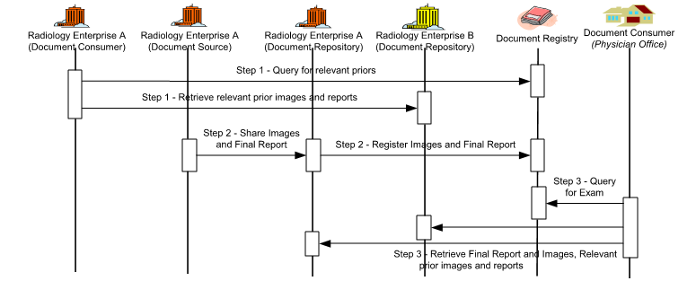
図18.3.3-2: 処理流れ－ 通常の画像診断紹介使用例

18.3.3.2 治療方針相談使用例（Course of Treatment Consult Use Case）

想定業務手順は画像紹介通常使用例の変法で、最終レポート完成の後に追加があります。従って、この想定業務手順は、情報が2回、別々に提供され、初回の情報に2回目の追加レポートが加えられるのが特徴です。 追加レポートの使用は、治療方針相談使用例でよく遭遇します。

- 救急室の医師が検査をオーダし、関連放射線部門で撮影されます。
- 部門の放射線科医はレポートを作成し、特定したキー画像と注釈とともに共有します。
- 離れた場所にいる外科専門医は、救急室の医師の要請により、レポート、キー画像と検査全部の 画像を閲覧し、救急室の医師に相談結果を提供します （この使用例では、結果の交信手 段を制限しません。例えば、電話、Fax等）。
- 放射線科医は追加情報を特定し、最初のレポートに追加を行います。

放射線科医が上級放射線科医から意見を聞く想定業務手順はこの使用例に似ていることに注意してください。

18.3.3.2.1 業務流れ

この業務流れと段階は画像紹介通常使用例のものですが、以下の点が違います（太字で示す）。

検査がオーダされます

段階 1: 以前の関連する画像検査情報の取得

画像の取得とレポート作成

段階 2: 地域医療情報ネットワーク内（提携医療機関圏）での画像共有（連携医療施設圏）
- 放射線施設AのPACSは「情報源」として働き、書類保管庫に画像情報を提供します。書類共有のため、保管庫は登録所に以下を登録します。
  - 取得されたDICOM検査
  - 最終レポート
  - キー画像注釈（KIN）

段階 3: 検査結果の取得と表示

救急室の医師が結果を閲覧します。

段階 4：地域医療情報ネットワーク（提携医療機関圏）内の追加レポート共有

- しばらく後、放射線科医は最初のレポートに追加のレポートを作成します。この追加レポートは放 射線施設A のRISで口述筆記されます。追加レポートは最初のレポートに付け加えねばなりません。
- 放射線施設AのRISは書類登録所に最初の提出書類セットを問合せます。
- 放射線施設AのRISは「画像情報源」として、最初の提出書類セットの内容と最初のレポートへの追加と明示した追加レポートを、共有のために、書類登録所に提供します。

図 18.3.3-3 にこの業務流れのトランザクション図を示します。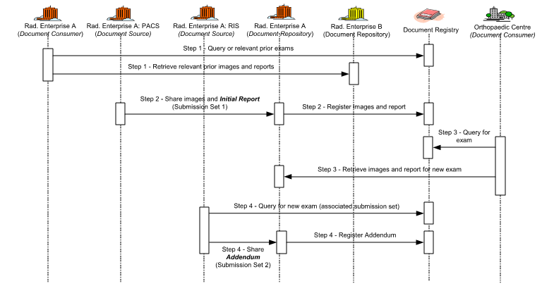
図 18.3.3-3: 業務流れ – 治療方針相談使用例

18.3.3.3 臨床相談使用例

この想定業務手順は画像紹介通常使用例の拡張で、元の画像検査と放射線科医のレポートにもとづいて、相談レポートが生成されます。したがって、この定型業務手順は、情報が2回に分かれて、2個の情報源から提供される特徴があります。

この使用例で共有されるレポートは同じ初回の検査に基づきます。しかし、レポートは別の医師により作成され、別々のシステムに登録されます。

相談レポートの生成は、がんの治療でよく遭遇します。したがって、以下の臨床相談使用例が想定業務手順の記載に使われます。

- 総合診療医が画像紹介通常使用（使用例1による）を行います。
- 放射線科医からのレポートを閲覧して、総合診療医は患者を腫瘍医に送り相談を受けることにしました。
- 腫瘍医はがんセンターにいて、レポート、キー画像、検査の全画像と患者の既往の画像情報を閲覧します。
- 腫瘍医は追加のレポートを作成して、総合診療医が見られる様にします。
- 総合診療医は腫瘍医のレポートをみて、適切な治療を行います。

18.3.3.3.1 業務流れ

図 18.3.3-4は地域医療情報ネットワークに参加する人とシステムを示します。これは一つの参加者を除いて、画像紹介通常使用例と同じです。

• 医師事務所
• 施設AのRIS/PACS
• 施設BのRIS/PACS
• 書類登録所
• 腫瘍医: 腫瘍医は癌センターで業務します：癌センター。 このセンターは電子健康録（Electronic Health Record、EHR）機を持っており、地域医療情報ネットワーク内で、POS機として働き、画像情報を閲覧可能にします。EHR機はDICOMビューワ機能を持っています。
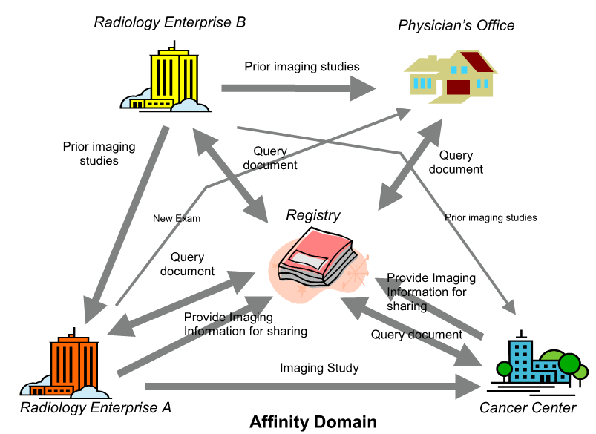
図 18.3.3-4: 地域医療情報ネットワーク内の臨床相談でのデータ流れ

想定業務手順は画像紹介通常使用の変法ですが、少し変更があります。情報共有に付帯する変更は太字（番号付）で示されます。情報共有に付帯しない変更は（番号なしの）斜字で示されます。

検査がオーダされます。

段階 1: 以前の関連する画像情報の取得

検査を行い、レポートが作成されます。

段階 2: 地域医療情報ネットワーク（提携医療機関圏）内での画像情報共有

段階 3: 検査結果の取得と表示（総合診療医）
- これは、画像紹介通常使用例の段階 3に同じです。
- 放射線レポートにもとづいて、総合診療医は腫瘍医との相談が必要と決めます。

段階 4: 検査結果の取得と表示（腫瘍医）
- 腫瘍医事務所の電子健康録機は、書類使用者として、地域医療情報ネットワーク内の書類登録 所に問合せます。この問合せのきっかけは、紙、ファックス、電話、電子トランザクション等による総合診療医からの相談要請です。電子健康録機は患者の、使用可能な画像情報一覧を、放射線施設Aで最近行われた検査を含んで、提示します。
- 腫瘍医放射線科医がレポートした検査と関連する以前の検査を選びます。
- 腫瘍医の事務所にある電子健康録機（EHR）は画像書類使用役として、地域医療情報ネットワワーク内のRIS/PACS書類保管庫から選択された書類を取り寄せ、腫瘍医に表示します。
- 腫瘍医は、ウィンドウレベル、ズーム、パン、反転、計測などの画像処理ツールを使って画像を閲覧します。腫瘍医は、MPRのような３Ｄ画像処理を行います

腫瘍医は相談レポートを作成します。

- 腫瘍医は、結果を以前の検査とともに閲覧します。
- 腫瘍医は相談レポートを作成します。

段階 5: 地域医療情報ネットワーク（提携医療機関圏）内の相談レポート共有

- 腫瘍医の事務所にある電子健康録機（EHR）は画像書類源として、共有のために相談レポートを書類登録所に提供します。このレポートは相談で使われた元の画像検査への参照を持ってい ます。

図 18.3.3-5は、この処理流れのトランザクション図を示します。
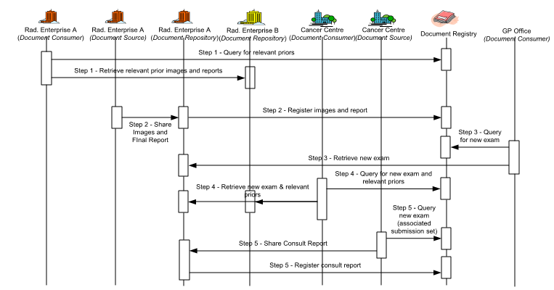
図 18.3.3-5: 処理流れ – 臨床相談使用例

18.3.4 問合せ （Query）

使用例で提示した様に、以降の作業段階のために、問合せに基づいて書類を取得するため、作業者あるいは機器は登録所に問合せます。問合せ属性の類型は、使用者間、あるいは、問合せの意図による想定業務手順間で異なります。たとえば、使用者は検索を数個の問合せ属性と値とで制限して、特定の問合せ結果を得ようとします。

以下の問合せ 属性が重要です（網羅されてはいません）：
- 患者識別 – 患者は患者IDで識別されます。
- 検査識別 – 医師は特定の検査を探します。検査を識別する属性には以下などが含まれます。
  - 日付
  - 撮影装置
  - 体部位・解剖部位
  - 書類型 – 画像,、診断、進捗報告、暫定レポート、など
  - 著者 – レポートの場合には、医師はレポートをその著者により同定できます、すなわち、放射線科医 および・または、専門医です。

問合せ返答のメタデータは、システム使用者が返答を解析し関連する以前の検査を特定するのに十分でなければなりません。重要なメタデータは以下が含まれます（が全てではありません）：
- 検査日
- 撮影装置
- 体部位・解剖部位
- 検査コード

18.4 消費役の処理

18.4.1使用役の処理 – DICOMインスタンスセット

画像書類使用者は書類保管庫から目録を取り寄せ、DICOM対象物への参照を見つけるために、キー対象物選択書類インスタンスを解読する様、望まれます。画像書類使用者はDICOM取得、あるいは、WADO取得により、参照されたDICOM対象物を取得できるよう望まれます。キー対象物選択書類内で一個以上の検査が参照されるか否かについて、いかなる前提も置いてはなりません。

18.5 患者情報整合（PIR）

これについての考察は付録Gにあります。

18.6 安全への配慮

全てのXDS-I.b実行役は、ATNAプロファイルの安全拠点、あるいは安全アプリケーションのいずれかと一体化されねばなりません。この実行役は、放射線監査追跡オプションが使えねばなりません。この一体化は、安全監査既往に必要で、情報を交換するシステム間の信頼できる関係を樹立し、安全なデータ交換を行うのに必要です。他の安全についての考察は付録Hにあります。

19 乳房撮影画像（MAMMO）

乳房撮影画像（MAMMO）プロファイルは、DICOM乳房撮影画像（MAMMO）とエビデンス書類が如何に生成され、交換され、使用されるかを定めます。撮影装置が全視野デジタルマンモグラフィをいかに送信し、CADシステムがエビデンス書類生成役として如何に動作するか、画像表示装置が如何に画像を取得してCAD結果を使用するかを決めます。本プロファイルは画像表示装置に期待される基本表示機能を定め、どの属性をこれら機能の実現のために実装するかを決めます。

乳房撮影画像（MAMMO）の生成、保存、利用の管理は他の画像関連業務流れ（たとえば、予定業務流れ（SWF）と後処理業務流れ（PWF））と同様です。

乳房撮影画像（MAMMO）プロファイルは、放射線科医による一義的な読影のために、忠実で完全な画像保存、画像取得、現在および過去の画像を適切に観察できる表示機能を提供する様に設計されています。これはまた、紹介医による二次的な閲覧にも十分でなければなりません。このプロファイルは、MRやUSの様な乳房画像診断に適切な撮影装置の使用は扱いません。

19.1 実行役/ トランザクション

図 19.1-1図は乳房撮影画像（MAMMO） 統合プロファイルに直接含まれる実行役と関連するトランザクションを図示します。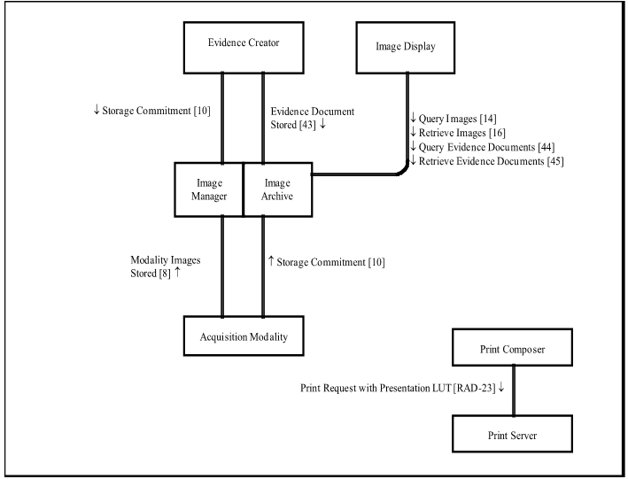
図 19.1-1: 乳房撮影画像（MAMMO）プロファイル実行役図

表 19.1-1は乳房撮影画像（MAMMO）プロファイルに直接含まれる個々の実行役に含まれるトランザクションを示します。この統合プロファイルが可能と主張するには、実装製品が必須のトランザクション（“R”と表記）が実行できねばなりません。“O”と表記されたトランザクションはオプションです。この統合プロファイルで定義されたオプションで、実装製品が選択可能な全オプションは第１巻19.2節にあります。

表 19.1-1: 乳房撮影画像統合プロファイル－実行役とトランザクション
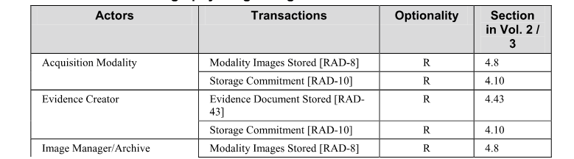
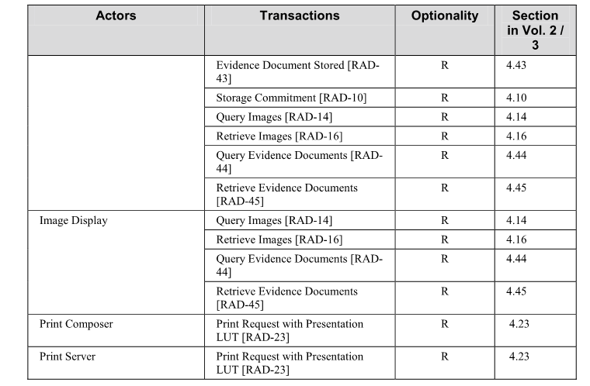

19.2 乳房撮影画像（MAMMO）統合プロファイルオプション

乳房撮影画像（MAMMO）統合プロファイルに選択可能なオプションは、表 19.2-1に、これに適用される実行役とともに、列挙されています。 オプション間の依存は、該当するときは注記されます。

表 19.2-1 エビデンス書類 - 実行役とオプション
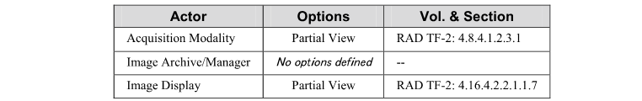

19.3 乳房撮影画像（MAMMO）プロファイル業務流れ
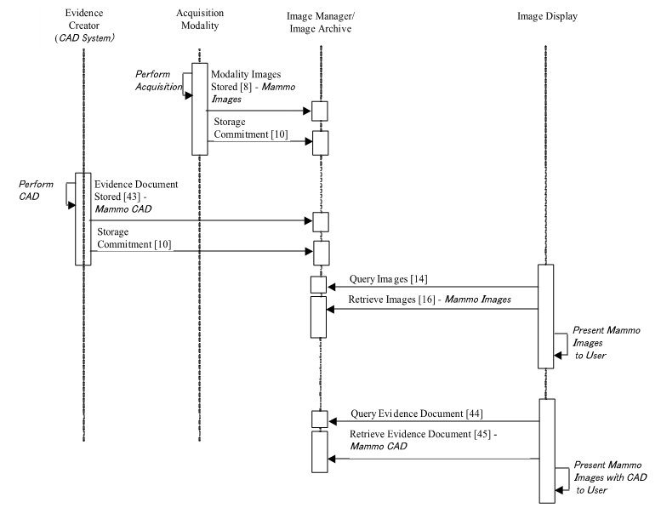
図 19.3-1: Basic Process Flow in 乳房撮影画像（MAMMO）プロファイルでの基本的業務流れ

撮影装置とエビデンス書類生成役であるCAD装置との業務流れは現在のところ、IHEの範囲外です。

20 画像フュージョン（FUS）

この節は意図的、一時的に、空白とされています。

21 取込み情報一貫性業務流れ（Import Reconciliation Workflow, IRWF）

重要な注意：2012年6月現在、IHEは取込み情報一貫性業務流れを更新して、取込み情報一貫性業務流れプロファイル （IRWF.b） が試験実装されています。元々の使用例に加えて、数個の新しい使用例が処理され、基本機構が改善されています。 この節で説明されるIRWFプロファイルは放射線領域では廃止され、IRWF.bに置き換えられました。この追補が最終版になると、この節の記載は削除されます。それまでの間は、あたらしい実装は、IRWF.bに基づかねばなりません。これは、以下にあります。
http://www.ihe.net/Technical_Framework/index.cfm#radiology

取込み情報一貫性業務流れ統合プロファイル（IRWF）は、既存のエビデンス対象物を読み込んだり、外部施設からハードコピーを読み込んだりする際の、データと業務流れとの要求項目を特定します。現場の患者および検査情報が、読み込まれた患者および検査情報の一貫性を保持に使用できる機構として、業務一覧と患者情報問合せ （Patient Demographics Query）が提供されます。検査段階完了済通信文で、エビデンス対象物の取込み以後の業務段階が処理可能になります。

現場の医療機関は、エビデンス対象物やハードコピーの発生源施設とは異なった識別情報（患者やオーダなどについて）を持ち込むため、重要な患者情報（たとえば、患者氏名、患者ID）とオーダ・検査情報（たとえば、アクセッション番号）の整合は、取込み業務の重要な部分です。

属性を変更せねばならないときには、このプロファイルは元の情報のコピーを読み込まれたDICOM複合対象物内に保持する機構を提供します。

このプロファイルにより、読み込まれた画像、レポート、その他のエビデンス対象物が保存され以後の業務、たとえば、後処理やレポート作成など、に使用可能か否か決めることができる様になります。

21.1 実行役/トランザクション

表 21.1-1は取込み情報一貫性（Import Reconciliation Workflow）プロファイルに直接含まれる個々の実行役に含まれるトランザクションを示します。
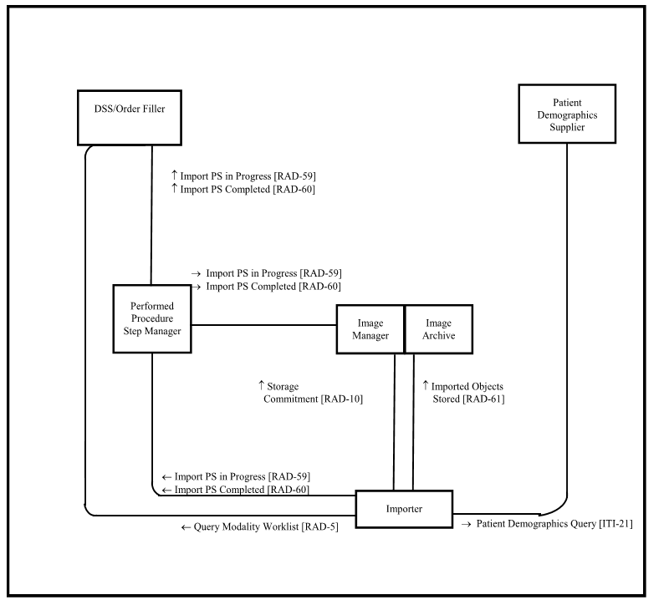
図 21.1-1: 取込み情報一貫性業務流れ実行役図

この統合プロファイルが可能と主張するには、実装製品が必須のトランザクション（“R”と表記）が実行できねばなりません。“O”と表記されたトランザクションはオプションです。この統合プロファイルで定義されたオプションで、実装製品が選択可能な全オプションは21.2節にあります。

表 21.1-1: 取込み情報一貫性業務流れプロファイル - 実行役とトランザクション
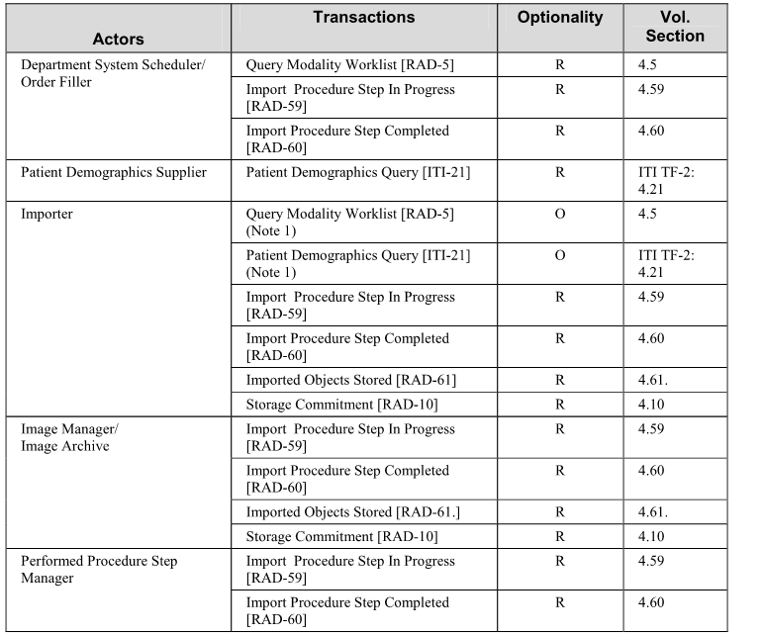
注 1: 取込み役は、撮影装置業務一覧問合せ、あるいは、患者情報問合せの、少なくとも一方が使用可能でなけれ ばなりません。

このプロファイルに前提的に必要となる他のプロファイルについては、表 2-1 を参照してください。

21.2 取込み情報一貫性業務流統合プロファイルオプション

この統合プロファイルに選択可能なオプションは、表 21.2-1に、これに適用される実行役とともに、列挙されています。 オプション間の依存は、該当するときは注記されます。

表 21.2-1: 取込み情報一貫性業務流れ - 実行役 とオプション
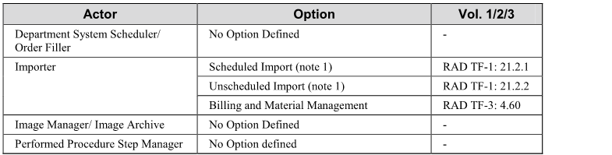

注 1: 取込み役は、予定取込み、あるいは、予定外取込みの、少なくとも一方が使用可能でなければなりません。

取込み役と画像管理役・画像管理庫は種々のDICOM SOP Classesを使用可能とします。この水準のオプションはDICOM適合宣言に記されます。

21.2.1 予定取込みオプション

予定取込みオプションが可能と主張する取込み役は、撮影装置業務一覧問合せ（RAD TF-2: 4.5節参照）を可能として、取込み情報の整合を果たすために、取込み業務一覧を取得して提供された患者情報と検査情報を使用できねばなりません。このオプションのさらなる詳細は、 RAD TF-3: 4.59.4.1.2.3.1節を参照してください。

21.2.2 未予定取込みオプション

未予定取込みオプションが可能と主張する取込み役は、患者情報問合せオプション（TI TF-2: 4.21節参照）を可能として、患者情報を取得して、取込み情報の整合を果たさねばなりません。

このオプションのさらなる詳細は、 RAD TF-3: 4.59.4.1.2.3.2節を参照してください。

ITI患者情報供給役が提供する識別情報は、SWFトランザクションを使用して得られる識別情報と一貫性があると期待されています。両方の情報源から得た患者情報の同期を確保する必要があります。

21.3 統合業務処理流れ （Integration Workflow Process Flow）

この節は、外部医療機関で生成されたDICOMデータやハードコピーの取込みに関連する業務流れを記載します。取込み情報一貫性業務流れは、予定業務流れ（SWF、RAD TF–1: 3.3節参照）から多くのトランザクションを使います。ほとんどの場合、これらのトランザクションには変更がありません。部門システム予定・オーダ実施役（DSS/OF）と画像管理役間の情報交換の概観は付録 Cをみてください。

希望するデータがいったん自施設に取り込まれたら、取込みに使用した媒体 （たとえば、フィルム、CD、DVD） 、および、読み込んだデータ自体の保管方針は当該施設に任されます。

21.3.1 取込み処理流れ （Import Process Flow）

この節は、管理された取込みの典型的処理流れを記載します。このプロファイルは、登録された患者由来のデータにのみ適用され、患者情報は現場のシステム使用者に知られており、使用可能であることを前提にしています。もし患者が登録されていないと、読み込まれたデータは、たとえば、PIRの様な別の機構で、整合されねばなりません。

21.3.1.1 使用例

放射線情報の主要な使用例は、以下です：
- 外部撮影あるいは読影：医療機関は患者を外部施設へ紹介して、撮影してもらう、あるいは読影してもらいます。撮影された検査を媒体で受けとり、自身の保管庫に取込みます。
- 外部の既往検査；医療機関は受診中の患者の以前の画像やレポートを含んだ記憶媒体を受け取ります。データは自施設の保管庫に取込み、患者の記録と関連つけ、現在の検査の読影に、以前のデータとして参照できる様にします。
- 患者紹介：医療機関は、患者の放射線検査履歴を含んだ記憶媒体を、関連した紹介や患者の移送ともに受け取ります。データは自施設の保管庫に取込み、患者の記録と関連つけます。

読み込まれたデータは２つの異なる方法で管理されます。
- 予定取込み： 医療機関は、自施設の患者情報と自施設の検査情報を与える取込み業務 リストにより、取込みを予定します。
- 未予定取込み： 医療機関は取込みを電子的に予定しません。患者情報は、患者情報源 から取込み役が得る、自施設の患者情報を使用します。

いずれの例でも、あらかじめ患者は自施設に登録され、自施設内の正しい患者情報が使用可能でなければなりません。身元不明患者の取込みとこれに続く患者情報の整合はこの統合プロファイルでは扱われません。

取込みは、一個ごとに医師のワークステーションで行われるか、中央化された一括作業で、行います。

データは様々な経路で到着します。たとえば、ハードコピー（フィルム、印刷）、記録媒体（CD, DVD）、あるいはネットワーク転送です。このプロファイルは特定の転送機構を述べません。

どのような取込みにも、媒体に追加する情報があります。取込を行う施設はこの情報を考慮に入れねばなりませんが、この情報の使用法はIHEでは定められていません。この情報は、電子的記録、書面、口述、のことがあります。 この様な情報の主要な例は以下です:
- チックリスト、取込み規則、業務コードや課金情報のような、管理情報
- 検査レポート、退院サマリ、心電図、PDI記録媒体上のウェッブデータの様な、臨床情報

エビデンス対象物やハードコピーを読み込む係員は、手に入る最も詳しい、取込みに使える患者情報を持っていると仮定されていることに注意してください。例外状況では、取込みは中止（例外管理については、RAD TF-3: 4.60.4.1.2.2節参照） が必要なこともあります。

取込みが完了し、読込まれたエビデンス対象物が画像管理役・画像保管庫から利用可能となる（これは、インスタンス使用可能通知（Instance Availability Notification）で通知されます）と、読影やレポート作成の様な以降の作業を予定可能になります。

21.3.1.2 予定取込み処理流れ

医療機関は最初に取込みを予定します。たとえば、外部撮影や読影と関連つけます。
テクニカルフレームワークの範囲内には無いが、医療施設は考慮に入れねばならない、予定業務があることがあります。

- 外部紹介には、患者とオーダ情報は外部機関に伝達される必要があります。
- DICOM情報に加え、別に受け取る臨床情報が存在することがあります。たとえば、電子紹介状、検査レポート、臨床サマリ、PDIウェッブデータ等です。
- 取込み作業は典型的には、データの使用法（レポートを付ける画像、現在のデータと連係して使用される過去データ）とは別途に、予定されます。
- 取込みの予定には、たとえば、どの検査、シリーズ、あるいは特定画像を読み込むか、のような指示が含まれます。

以下の作業段階が予定取込み処理流れにはあります。

- 予定業務流れ（SWF）をもちいて、読込むべき関連データは、予定業務段階のなかで使用可能となります。患者登録も、検査オーダも、予定業務流れ（SWF）プロファイル（3.3.1節、.3.2節、3.3.3 節参照）を使用することに注意してください。
- 読み込む記憶媒体の類型に応じて、検査段階が適切な取込み道具（たとえば、フィルムスキャナ、PDIワークステーション）に割り振られて予定されます。 .
- 予定取込みオプションは、エビデンス対象物を取込み、患者と検査情報を撮影装置業務リスト問合せにより、整合させます（たとえば、記録された患者IDを自施設患者IDに変える）。生じたDICOM対象物はPACSに保存されます。
- 取込み中のエラーや例外は、RAD TF-3: 4.60.4.1.2.2節に記した、例外処理（Exception Management）で処理されます。
    - 以降の業務段階、たとえば明示的後処理（3.3.5節参照）、がおこなわれます。
    - 後処理、あるいは、レポート業務流れ（RWF）が予定されます。おそらく使用可能性通知オプションが使われます。

この処理流れには、患者が登録され、業務が取込み様に予定される必要があります。関連する患者登録予定と以後の可用通知は予定業務流れ（SWF、3.3節参照）の一部です。以下の一連の作業が患者データの予定取込みの典型的処理流れを記載します。
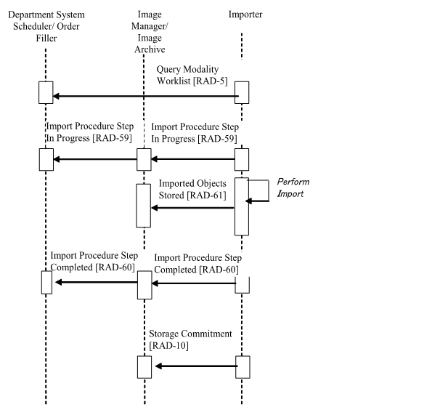
図 21.3.1-1: 予定取込み情報一貫性業務処理流れ

21.3.1.2.1 予定データ取込み情報一貫性（Scheduled Import Data Reconciliation）

データ取込みでは、患者あるいは検査情報の一部は、予定業務流れ（SWF）とは別の扱いを必要とします。

撮影装置業務一覧が提供するStudy UIDは無視されねばならず、整合規則が守られねばなりません。 取込み作業の一部として、取込み役は必要に応じて患者情報を整合（たとえば、記録された患者IDを自施設の患者IDに変える）させねばなりません。整合の要求事項については、RAD TF-2:付録Appendix A.5 を参照してください。元のDICOM対象物の識別情報は、読込まれたDICOM複合対象物の中に保持されねばなりません。取込み側医療機関の方針で以下を決めます。

- 取込みデータが患者基本情報に使用できるか（誕生日、性別など）
- 取込みデータ中の（データ提供）施設特異データを使うか無視するか

21.3.1.3 非予定取込み業務流れ

医療施設は、その情報システムではオーダや予定検査でないエビデンス対象物（たとえば相談前に必要な過去情報）を読み込んで受付けます。この取込みのきっかけとなる予定検査はありません。実際の業務は、個々の取込みを予定せず、一括して行います。

- 記憶媒体（フィルム、CDなど）に、DICOMデータの他に、紹介状の様に、電子的、書面、口述の臨床データがあることがあります。これら情報の取込は取込み情報一貫性業務流れの範囲外です。

以下の業務段階があります。

- 使用者は適切な機器で取込みます（たとえば、フィルムスキャナ、PDI機能を持つワークステーションなど）
- 非予定取込みオプションでは、患者基本情報問合せを使用して、患者基本情報を取得し、エビデンス対象物を取込み、患者データを整合させます（記録された患者IDを自施設患者IDに変える）。生成されたDICOM対象物はPACSに保存されます。
- 取込み中のエラーや例外は、RAD TF-3: 4.60.4.1.2.2節に記した、例外処理（Exception Management）で処理されます。
- エビデンス対象物はPACSから使用可能となり、以降の予定あるいは非予定の業務段階で使用されるか、後に使用されます。

この業務流れでは患者が登録されていなければなりません。関連する患者登録以降の可用通知は予定業務流れ（SWF、3.3節参照） の一部ではありません。以下の一連の業務段階は、患者データの非予定取込み業務の典型的処理流れを記載します。
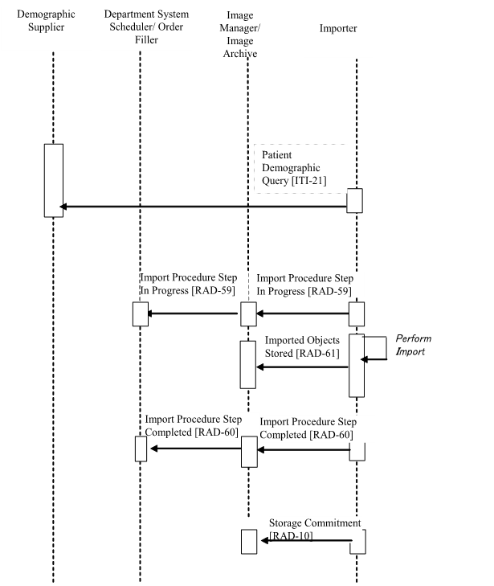
図21.3.1-2: 非予定取込み情報一貫性業務処理流れ

21.3.1.3.1 非予定取込み情報一貫性保持

取込みの処理の一部として、取込み役は患者情報を必要に応じて整合（たとえば、記録された患者IDを自施設の患者IDにかえます）させます。元のDICOM対象物の識別情報は読み込まれたDICOM複合対象物の中に保持して、検査内の画像の関連性を維持せねばなりません （RAD TF-2: 付録 A.5参照）。

取込み側医療機関の方針で以下を決めます。

- 取込みデータが患者基本情報に使用できるか（誕生日、性別など）
- 取込みデータ中の（データ提供）施設特異データを使うか無視するか

21.3.2 取込み例外管理業務流れ

例外管理業務流れが、取込み情報一貫性業務流れには必要です。この例は、以下の様な取込み情報一貫性業務流れで生じるエラーの管理の必要を示します。

- 撮影装置業務一覧で、誤った予定済検査段階（SPS）を選択した。
- 患者基本情報一覧から誤った患者基本情報を選択した。
- DICOM複合対象物の取込みが可能にされていない。
- 機器の故障
- 記憶媒体不良

例外インスタンスの一部は、取込み情報業務流れと予定業務流れ（SWF）両プロファイル内の実行役に要求される機能を用いて、また他の例外インスタンスはIMPORT PPS EXCEPTION MANAGEMENT （RAD TF-3: 4.60.4.1.2.2節参照）を利用します。以下の、番号付き項目は、個々の項目に列挙された実行役により処理されねばなりません。

22 放射線被曝監視（REM）

この統合プロファイルは、画像検査に由来する放射線被曝の詳細を画像システム、施設線量管理システムおよび線量登録の様な施設間システムで交換する方法を定めています。このプロファイルでのデータ流れは、個別の検査線量情報を記録し、線量データを特定の患者ごとに集積し、集団線量解析を容易にするよう意図しています。

関連するDICOM対象物（CT線量構造化レポート、投影X線写真線量構造化レポート）の使用は明確化され限定されています。

このプロファイルは個々の放射線照射インスタンスの詳細を伝達することに焦点を絞っています。画像診断施設での適切な放射線被曝管理プログラムは医学物理士を含み、施設方針、施設レポート要求項目、年次閲覧、等を定める等のものです。しかし、このプロファイルはこの様な活動を容易にすることを意図していますが、方針、線量レポート、処理を定めたり、あるいはこれ自身で放射線被曝管理システムとすることは有りません。

このプロファイルはCT、乳房撮影を含む投影X線写真での放射線量報告を扱います。現在のところ、核医学（PETあるいはSPECT）、放射線治療、留置密封小線源を扱いません。

本プロファイルは技術手順の品質保証（QA）を助けるように意図しています（線量は施行した検査に適切か）。オーダ処理のQAには適切ではありません（施行された、あるいは、予定された検査は適切な適応か（適切性基準））。運用手順のQAにも適切では有りません （予定と実施が異なっていないか、実行された検査が状況、装置、患者事情で正当化されるか、適切に承認されているか）。
背景
大部分の放射線を使う医学検査で、患者の健康への利益は危険をはるかに上回りますが、損得の取引は見過ごしてはならず、技術的機構でその取引を意識して評価できる様になっています。医療目的で患者に与えた放射線量を評価することは以下の重要な活動を容易にします。

- 患者を放射線に曝す施設では、線量の監視により、施設方針、検査手技とプロトコルが適切か、適切に守られているかが確認できます。
- 被曝の看視により、手技やプロトコルの変化が被曝と画質にいかに影響するかを画像医が知り易くなります。これにより、患者線量をALARA（合理的に達成可能な限り低く）に保つことができます
- 被曝の看視によりえられる全体的な線量データは、診療医が、個別の検査（あるいは、追加の検査）が与える診断情報の利益が画像検査の被曝による危険を上回るか否か（画像医と相談して）きめるのを助けます。
- 個別の患者にこの様な検査後情報が得られることで、妊婦や長時間透視検査で皮膚紅斑を起こした患者の個別例に限定した線量評価が医学物理士に可能になります。
- 被曝線量の集積により、専門家集団や規制当局が放射線量に関連するガイドラインや規制を定めたり改訂することに役立ちます。これの多くの団体は、現在の医療の定量的理解にもとづいて、診療の標準化や線量基準値を確立する希望をもっていますが、データを集めることがきわめて困難であることを知っています。
- この種のデータは、医師や物理学者が、残っている基本的科学的疑問に答え、放射線被曝の健康への影響のより詳細な理解を発達させ、放射線被曝を如何に測定し管理するかに、きわめて重要です。

しかし、技術的、実務的限界がこの様な線量看視にあるのを理解し、看視された線量が患者に与えられた線量を正確には反映しない理由を理解することが重要です。

- この技術で与えられるのは線量計測値ではなく、計算された予測値です。
- CTでは、“CTDI”は標準プラスチックファントムの線量予測値です。プラスチックは人間の組織とは違います。したがって、CTDI は患者が受けた線量を代表するものではありません。
- 平面あるいは投影画像では、記録された線量は、被曝、皮膚線量、あるいは、患者の身体や臓器線量とは異なりうる、別の量です。
- 異なる体部位に受けた被曝予測値を累計して一つの値にすることは不適切で不正確です。

このような限界にもかかわらず、放射線量予測値の監視への関心は、Euratomヨーロッパ指令97/43、アメリカ放射線専門医会放射線量白書、の様な書類に記載されています。DICOMは、IEC（国際電気標準会議）、AAPM（米国医用物理学会）, ACR（アメリカ放射線専門医会）, NCRＰ（米国放射線防護委員会）、その他の助言により、放射線量の看視に適す、DICOM線量対象物を開発しました。
自動的配信機能により、通常患者の診療に占められる責務に管理責務を加えることなく、線量情報を入手することができます。

22.1 実行役/ トランザクション

図 22.1-1は、放射線被曝監視（REM）統合プロファイルに直接含まれる実行役と、それらの間の関連するトランザクションを示します。他の関連するトランザクションに参加するため、間接的に含まれる他の実行役は必ずしも示されません。
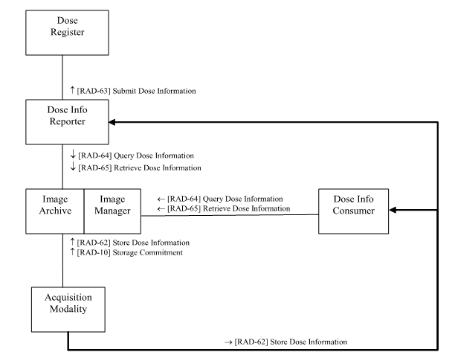
図 22.1-1: 放射線被曝看視実行役図

表 22.1-1は放射線被曝看視プロファイルに直接含まれる個々の実行役のトランザクションを示します。この統合プロファイルが可能と主張するには、実装製品が必須のトランザクション（“R”と表記）が実行できねばなりません。“O”と表記されたトランザクションはオプションです。この統合プロファイルで定義されたオプションで、実装製品が選択可能な全オプションは22.2節にあります。

表 22.1-1: 放射線被曝監視（REM）プロファイル - 実行役とトランザクション
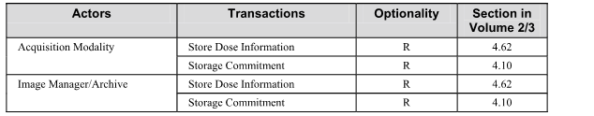
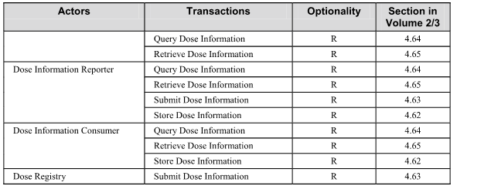

このプロファイルでの撮影装置実行役は、必ずしも放射線照射を行いません。撮影装置実行役は放射線照射を行う撮影装置のために、完全かつ正確にできる限り線量対象物を用手入力および・または特有の方法で取得します .

実行役は、DICOM適合宣言のなかで、特定のDICOMトランザクション実装の詳細を記載する（たとえば、 撮影装置の放射線照射完了後どのくらいの時間内に線量対象物を保存できるか）よう奨励されています。

22.2 放射線被曝看視統合プロファイルオプション

この統合プロファイルに選択可能なオプションは表22.2-1に、適用される実行役とともに列挙されています。
現状では、オプションは定められていません。

表 22.2-1 放射線被曝看視 – 実行役とオプション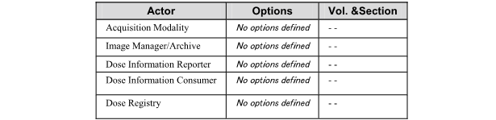

22.3 放射線被曝看視処理流れ

このプロファイルは、線量情報を発生源から施設を経て施設外へ流す処理を行います。これは、以下の様なことを、必須とはしませんが、容易にするよう意図しています。

- ある患者がある検査で受けた予測線量を見る
- ある検査、システム、医師の線量予測値が、恒常的に参照値を超える、あるいは、はずれ値を出すなら、これをきっかけにさらなる調査が必要か決めます。
- 人口集団の線量サマリを特定の検査、あるいは、ある個別病院、地域について計算します。
- 人口集団の線量サマリを特定の疾患あるいは検査適用について計算します
- 検査に特化した線量サマリを他の施設や地域と、あるいは、施設方針や診療標準と、比較します。
注: 特定の検査累計や疾患について線量をまとめるには、線量情報報告役は、このような詳細情報を個々の線量記録 について知らねばなりません。IHEでは、この情報は、線量対象物のなかに、コード化値として提供し、機械判読可能に するよう要求しています。一貫したコード化が線量対象物に存在するなら、参照テーブル（RAD TF-1 付録 I.1.1 コード セット管理を参照）によって容易に並び替えできます。かわりに、線量情報報告役は、部門システム予定役/オーダ実施役 と一体化され、個々のアクセッション番号（Accession number）についてこのような詳細情報が取得できます。いずれの場 合でも施設の重要な責務は、検査や疾患のコードを選定し、配布し、システム群の間で、これを一貫して使うことです。

22.3.1 一般的な例

典型的には、X線を使用する撮影装置で、照射インスタンスが発生し、画像と同様に同検査の一部として線量対象物に記録され、画像管理役・画像保管庫に保存されます。

多くの施設で、線量情報報告役が、一定期間（たとえば、当日、今週、先月、など）にわたって、線量対象物を集め、分析し、施設方針と比較し、線量レポートを作成します。

線量対象物の全て、あるいは一部のセットが国の線量登録所に投稿され、国民線量統計の作成や他の研究を容易にします。通常、この線量対象物は投稿前に、方法を設定できる、識別情報削除を受けます。
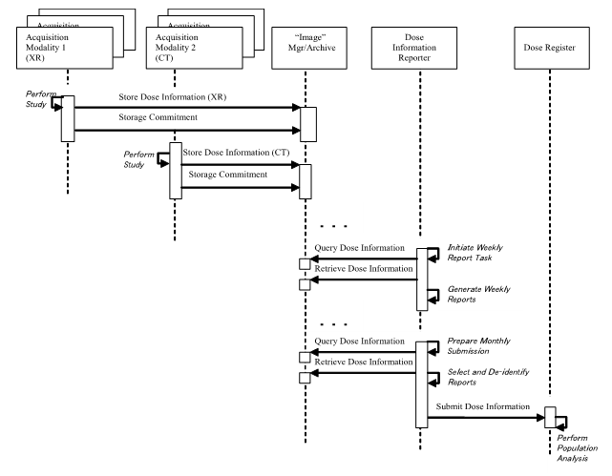
図 22.3-1: 放射線被曝看視 – 一般的な例

22.3.2 実世界使用例

一般例処理流れの追加状況では以下の使用例が実世界での適用として記載されます。

使用例: 部門QA （業務管理）

全ての検査でデータが通常継続的に収集され、評価されます。業務管理とデータ解析は、X線装置、操作者、手技、および依頼医による変動に焦点を当てます。例えば：

部門品質向上プログラムの一環として、病院医学物理士が線量情報報告役を使って、2ヶ月間の 放射線量評価を実行し ます。選択した検査セットについて、個々のX線検査の面積線量積を部屋 毎に評価します。平均線量に6月間有意の 変動は発見されません。他のレポートでは、異なっ た検査施行放射線科医の数回の画像介在治療の平均線量が比較さ れます。三個目のレポート では、異なった放射線技師によるCTと血管撮影の線量が比較されます。

その結果、最近着任した新しい放射線科医のある画像介在治療は、同僚医師にくらべて、2から3 倍の面積線量積を生 み出すこと、同僚医師は新人医師にくらべかなり低い面積線量積で少ない 変動幅にかたまっていることが明らかになりま した。透視だけの面積線量積合計は、放射線科医 の間で似通って（レポート記載の平均透視時間と整合して）いましたが、 撮影だけの面積線 量積合計にはかなりの差がありました。撮影された画像の枚数も平均よりも多く、これを裏付けまし た。

医学部物理士はメモを部長に書き送り、毎週の放射線科医会議で問題として取り上げました。討議 の結果、新入放射線 科医は他の放射線科医が使わない追加の撮影をしていることが明らかにな りました。さらなる討議で、その放射線科医は、 該当の撮影が、中等度に有益であるものの、検査 の他の部分で拾い上げられない情報をもたらすことはことはおそらく無 いことに合意し、さらに、追 加撮影をしないことに合意しました。医学物理士は一ヶ月後に状況を再調査し、全ての放射 線 科医が同様の面積線量積を示すことを確認しました。

病院は通常、放射線量の管理方針をもち、出版された参照値とのベンチマーク試験を行います。
方針（と参照値）は、検査、患者年齢、体重、あるいは性により分析されます。分析道具により、施設の方針が守られているか、改善目標値に向かっているか、を監視できます。画質は通常線量のひくいほうの限界を決めます（低すぎる線量は放射線科医に受け入れられない）が、QAプログラムは、線量の増加を押さえ線量の介入上限目標を樹立し、線量現象を奨励する、効果的な方法となり得ます。

使用例：患者効果評価

CT検査を若い女性患者に施行した二、三日後に、紹介医は患者が妊娠していることに気づいた（妊娠はは検査時には知られていなかった）。紹介医は検査を読影した放射線科医に胎児へのリスクを評価するように要求した。放射線科医は病院医学物理士に、CT検査中の子宮への被曝の推定値を提出するよう要求した。

医学物理士は問題の検査の画像と線量を取り寄せ、放射線科医の助けを借りて、 どのシリーズが子宮を含むかを決定します。どのシリーズが関心の対象かを知って、医学物理士は画像と線量対象物に含まれる患者の線量指標と体重をテコに子宮への線量を推測します。

情報がいかに記録されいかに配布されるかは変わりますが、この病院では、線量推測値は放射線部門の臨床調整役に提供され、これをRISに入力し、レポート（既に署名済みです）に文章を加え、検査を「サイン待ち」状態にします。放射線科医は、レポートに署名する前に、胎児へ与えられた線量から評価した胎児リスクをレポート追記に記入し、結果を電話で紹介医に伝えます。紹介医は二、三日後に署名付きのレポート追記を電子的に受け取ります。重要な解析結果詳細には、照射された体表面積、照射量が含まれます。

使用例；集団線量と線量指標

集団線量と線量指標を知りたい組織は、しばしば、線量登録所を作ります。合理的な精度を持つ線量推定値の試料が、複数の臨床施設から、通常、特定の目標検査から収集されます。全ての実施済検査を収集する必要はありません。検査を代表する試料で十分です。よく言われることですが、線量登録所が寄せられた検査の一部を捨てる方が、データを寄せるそれぞれの施設に調査対象検査に同じやり方を守らせるよりも容易です。

推測された線量を患者あるいは集団のリスクに変換するには複雑な科学的質問が使用されることに注意してください。追加のより詳細なデータの収集を効率化することだけが質問解決の助けになります。

さらなる議論は、 RAD TF-1: 付録 I – 線量登録所の配備を参照してください。

使用例：線量参考値

線量の定量的ガイドラインは、しばしば、異なった患者集団の典型的検査について線量参照値（たとえば、成人頭部検査についての最大線量目標値）として配布されます。

この様なガイドラインは、専門家団体や規制当局による、集団線量分析や他のデータの掘り起こしの論理的帰結です。

使用例：施設のベンチマーク試験

画像診断施設は自施設の線量プロファイルを他の同類の施設、同地域の施設、あるいは国全体の施設と、
撮影装置別、検査類型、疾患ごとに比較することが有益と思うことがあります。国の放射線線量登録所は、データを提出した施設に、地域あるいは国の線量と自施設との比較結果を提供することができます。

使用例：集団の疫学

ある集団の疫学的質問、たとえば放射線科医の職業リスク、を解析するため、診断の確定した患者と、その患者の放射線履歴を知り放射線が原因である可能性を推測します。必要な情報には、患者一人一人の完全な放射線履歴の入手が含まれます。長い潜伏期のため、データは、記載後長年にわたって、物理的に判読可能で、放射線線量測定上理解可能な状態で何年も、十年も、保存されねばなりません。

使用例：臨床研究

放射線量は臨床研究の重要な要素となり得ます。たとえば、低線量肺スクリーニング検査の研究は、線量情報が収集可能であると、適切な利益不利益分析で達成された検出率と線量を比較考慮でき、利益を得ます。

使用例：検査施行意識化（准実時間測定）

ある規制では既に、透視システムは主操作者の視野内に空気カーマ（Kair）が表示できねばならないとされています。これにより、操作者はどの検査にもおこる、連続的な臨床利益不利益分析に、放射線の効果（Kairは累積皮膚線量とは異なることを銘記して）を加えることができます。この様な直接表示は撮影機器により取り扱われ、このプロファイルが提供するトランザクションは必要ありません。

使用例：臨床管理

線量推定値と線量分布図は後続の検査（たとえば、組織障害の治癒にどこくらい時間がかかるか、あるいは、傷害された組織を避けるにはどの方向から撮影するか）の計画を容易にします。特に画像介在治療の透視では、それぞれの検査の線量分布図は患者診療録の一部にならねばなりません。

使用例: 縦断的患者線量記録

一人の患者が将来にわたって受けた放射線量は保存可能で、患者の病歴の一部として、あるいは、個別の項目として、縦断的記録から取得が可能です。これは将来、適切性と追加検査のリスクの面からも、不幸な結果に終わった場合の救済策の面からも、重要な情報源を形成するでしょう。 放射線感受性組織の実効線量を推測し発ガンリスクを計算する方法が発達すると、保存された線量情報にこの方法が後方視的に適応できます。この使用例は、目標が集団線量でなく個人線量を追跡するため、線量登録所への使用とははっきり異なっています。 この使用例は、長期間、複数の診療と複数の施設に渡るため、臨床管理使用例ともはっきり異なっています。この使用例では、患者は生涯にわたって複数の施設で診療をうけるので、必然的に、複数の撮影施設からの線量情報を集めることが可能でなければなりません。

22.3.3 REMプロファイル使用の例

これらの例は、放射線被曝監視プロファイルを病院内、診療所内で使用する二、三の方法を示します。これは規制でも、可能な全ての使用法を示す物でもありません。実践的な登録所使用例は付録Iにあります。

22.3.3.1 病院での想定業務手順

放射線科PACSはおそらく、このプロファイルでは、画像管理役・画像保管庫実行役、PIR, SWFプロファイルを実装します。

RISは、線量情報通知役を実装し、部門システム予定・オーダ実施役（DSS/OF）と一体化され、SWFとPIRプロファイルを可能としています。

線量対応ワークステ－ションは、線量情報使用役（線量対象物の取得）とエビデンス書類生成役 （線量対象物の投稿）を実装しています。

心臓病科は、別のPACSを持っており、同様、 画像管理役・画像保管庫を実装しています。放射線科RISにある線量情報報告役は、放射線科と心臓病科の両方に問合せができ、院内一カ所で線量を管理できます。

22.3.3.2 画像診断クリニック想定業務手順

多くの画像診断クリニックはPACSを有しており、上記病院での使用例と同様の設計でよいです。一方、

PACSのないクリニックでは、長期画像保存や線量対象物の整合性保持は必要ないとしており、画像管理役・画像保管庫を持たないことがあります。

事務管理システムや孤立のワークステーションは線量情報報告役を実装することができ、現場の撮影装置から直接線量対象物を取得することができます。

22.3.3.3 縦断的患者記録想定業務手順

病院や画像診断診療所を含む複数の施設は、撮影装置、および・または画像管理役・画像保管庫を実装し、現場の線量情報報告役からの問合せに応え、情報を提供します。

現場の線量情報報告役は識別情報付きの線量情報を、患者が自分の生涯の縦断的線量情報の保管庫として指定した、遠隔の線量登録所に送信します。個々の施設は異なった患者名書式を持ち、連携医療圏はそれぞれ異なる患者識別子をもつ結果、線量情報登録所は異なった連携施設圏や地域医療圏の、あるいは国全体の、識別子用に複数の識別子を持たねばなりません。線量登録は、もしあるなら、PIX管理役あるいは同様の識別子解決機能と一体化されねばなりません。複数画像管理役・画像保管庫（MIMA）試験実装追補を参照してください。

遠隔線量登録所がそれ自身の線量報告役と一体化されている場合、 患者が適切な承認を与えれば、線量消費役をもつ別の現地施設が、臨床判断をおこなうため、情報を利用できます。

遠隔線量登録所および・または線量情報報告役が臓器区分情報を用いて実効線量をモデル計算できるなら、放射線被曝から生成された画像の受信保存を望むことがあり、遠隔画像管理役・画像保管庫と一体化されこともあります。

22.4 放射線被曝監視（REM）プロファイルの安全面考慮（Security Considerations）

線量対象物は画像と同様の安全措置が必要です。安全・プライバシ保護方針により、線量対象物使用（RAD TF-3: 4.63.4.1.2.1節参照）や個人健康情報の一部や全部の、投稿前の識別情報削除が必要なことがあります。識別情報削除の振る舞いは、送信先の個人情報暴露リスクの差異により変動させる一方、一部の詳細、例えば患者年齢や体重、は放射線量分析のために保持しなければなりません。

22.5 他プロファイルとの関係

放射線被曝看視プロファイルと他のプロファイルとの数個の協働や相互動作について、ここで述べます。

22.5.1 放射線部門のプロファイル

22.5.1.1 画像用可搬媒体（PDI）
このプロファイルの線量対象物はPDI媒体に他の情報とともに含まれ、完全パッケージであることや、線量対象物を患者・他施設・線量登録所に伝達する方策として、単独のことがあります。

22.5.1.2 患者識別情報整合（PIR）
画像管理役・画像保管庫が患者識別情報整合プロファイルも実装するとき、患者の検査全体について、線量対象物も残りのDICOM対象物とも整合させることが期待されます。これは強く望まれます。

22.5.1.3 ティーチングファイル臨床研究送出 （TCE）

DICOM対象物として、線量対象物はTCE目録で参照され、検査のなかの他の対象物とともに処理されます。これにより、線量の詳細が重要なときには、臨床研究にも線量情報が投稿できます。あるいはティーチングファイルに線量の詳細、たとえば、プロトコルの線量や線量の画質への影響、を指摘するのに使われます。

22.5.2 ITI プロファイル

22.5.2.1 患者識別情報相互参照（Patient Identity Cross-referencing、PIX）

PIXプロファイルは患者の線量記録を複数の患者ID連携圏の間で照合する時に明らかに有用です。これな一個の線量情報報告役が、患者ID連携圏画が異なる複数の画像管理役・画像保管庫に問合せるのに有用です。

22.5.2.2 施設間情報連係 （Cross-Enterprise Document Sharing, XDS）

線量対象物は正規のDICOM SR対象物なため、XDSプロファイルの集合体 （XDS, XDS-I,XDR, XDM, etc.）を、複数の場所に配布、あるいは、複数の場所から入手するのに、使用できます。

22.5.2.3 時刻統一 （Consistent Time, CT）

時刻統一は確定時刻にもとづきガントリーと使用者が、検査詳細を同期させて、線量対象物を構成する試みに特に有用です。

22.5.2.4 監査追跡と拠点認証 （ATNA）

REMプロファイルのトランザクションに関連する監査インスタンスは、RAD TF-3: 表5.1-2の 放射線監査追跡オプションにあります。

23 乳房撮影取得業務流れ（Mammography Acquisition Workflow, MAWF）

この節は意図的、一時的に空白です。

24 MR拡散画像（MR Diffusion Imaging, DIFF）

この節は意図的、一時的に空白です。

25 CT/MR造影潅流画像（CT/MR Perfuson with Contrast）

この節は意図的、一時的に空白です。

26 基本画像閲覧（BAsic Image Review, BIR）

この節は意図的、一時的に空白です。

27 胸部X線写真CAD表示（Chest X-Ray CAD Display, CXCAD）

この節は意図的、一時的に空白です。

28 画像対象変更管理（Imaging Object Change Management, IOCM）

画像対象変更管理統合プロファイル(IOCM)は一つの実行役が、既存の画像対象物に適用された現場での変更を、変更された画像対象物のコピーを管理する現場システム内の他の実行役に、如何に通信するかを定めます。可能な変更は、(1) 画質あるいは患者安全を理由とした対象物の拒否、(2) 不正な撮影装置業務一覧エントリ選択の訂正、および、(3) データ保持要求による対象物の期限切れ、です。このプロファイルは如何に変更を捉え、この変更を通信するかを定めます。

IHE予定業務流れプロファイルはPPS例外管理オプション（RAD TF- 1:3.3.4 とRAD TF-2:4.7.4.1.3.1）を定め、これにより、誤って選択された業務一覧エントリを、撮影装置実行済検査段階進行中トランザクションが出された後で、かつ、撮影装置実行済検査段階完了トランザクションが出される前の間で、如何に訂正するかを定めます。画像対象変更管理統合プロファイルは、誤った撮影装置業務一覧選択が、撮影装置実行済検査段階完了トランザクションが出された後で検出された場合を処理します。

DSS/OFに必須な業務流れ段階と、変更依頼役と群化すべき実行役は、予定業務流れの中で定められます。

28.1 実行役/トランザクション

図 28.1-1 に、画像対象変更管理統合プロファイルに直接に含まれる実行役と、これらの間の関連するトランザクションを示します。予定業務流れ、画像表示一貫性、などに参加するため間接的に含まれることのある、その他の実行役は必ずしも示されていません。
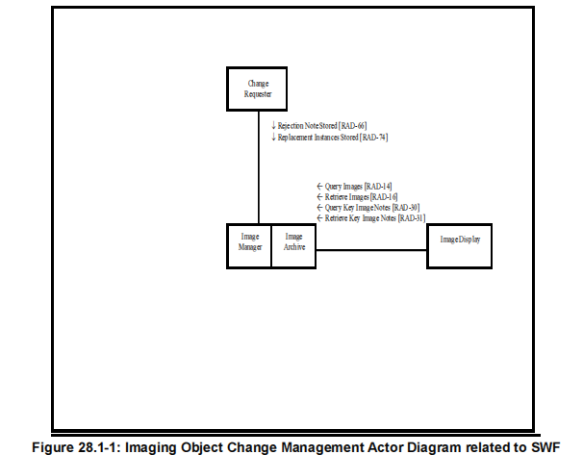図28.1-1: SWFと関連する画像対象変更管理実行役

表28.1-1に、画像対象変更管理統合プロファイルに直接に含まれる実行役のトランザクションを列挙します。この統合プロファイルが可能と主張するには、実装は必須のトランザクション（"R"と表記）が実行できねばなりません。"O"と表記されたトランザクションはオプションです。この統合プロファイルにより定められ、実装が使用可能にできるオプションの完全な一覧は28.2 節にあります。
表28.1-1: 、画像対象変更管理統合プロファイル‐実行役とトランザクション
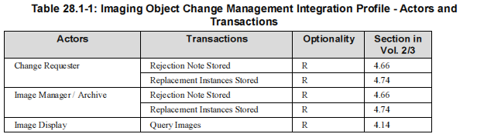

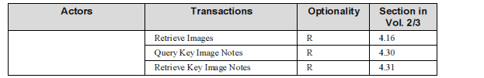

28.2画像対象変更管理統合プロファイルオプション

この統合プロファイルに選択可能なオプションを、適用される実行役と共に、表28.2-1に示します。オプション間の依存は、存在すれば、注に記されます。
表28.2-1: 画像対象変更管理統合プロファイル‐実行役とオプション
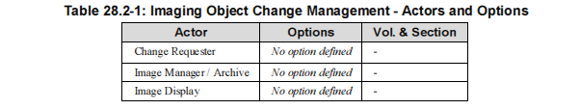

28.3画像対象変更管理統合プロファイル実行役一括化とプロファイルの相互作用

画像対象変更管理統は、他のプロフィルで定められた、基礎にある実行役のトランザクションのうえに建てられています。このため、ある種のIOCMプロファイル実行役は、表28.3-1に定める様に、他のプロファイルからの実行役と群化されねばなりません。

表28.3-1: 画像対象変更管理統合プロファイル‐実行役とトランザクション
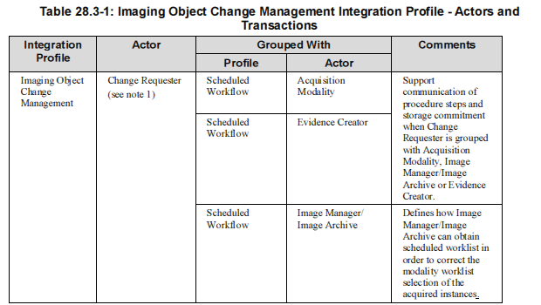
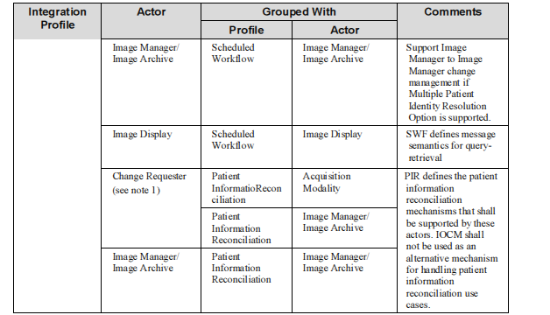

注１：少なくとも一個のオプションの取得トランザクションのうちの少なくとも一個を使用可能とせねばなりません。書類消費役への追加の要求事項は8.4節を参照してください。

28.4 画像対象変更管理処理流れ

画像対象変更管は以下の使用例を対象とします：
- データ保持期限切れ
- 品質を理由とした画像対象物の訂正、あるいは、拒否
- 患者安全を理由とした画像対象物の訂正、あるいは、拒否
- 撮影装置業務一覧からの選択が誤った場合の訂正

以下の使用例は一般にすべての画像対象物と、同じく、グレースケール表示条件（Grayscale Softcopy Presentation State (GSPS)）、キー対象物選択書類（Key Object Selection Document (KOS)）、構造化レポート（Structured Report (SR)）などを含む、非画像対象物にも適用しますが、単純化のため、以下の例では画像のみに限定します。

拒否ノートと置換えインスタンスの作成開始と完了は、必要であれば、変更依頼役と群化された関連する業務流れ実行役（撮影装置あるいはエビデンス書類生成役のいずれか）により、検査段階進行中・完了トランザクションで報告されます。

下図の検査段階トランザクション、保存委託トランザクション、撮影装置業務一覧問合せトランザクション、および、画像問合せ・取得トランザクションは、IHE放射線予定業務流れ（SWF）の一部で、IHE業務流れプロファイルの例として挙げたものです。これらは画像対象変更管理プロファイルの一部ではなく、単に提示のため図に掲載するものです。
注：画像対象物の他の面での変更を管理するように設計された、IHEテクニカルフレームワークに既存のプロファイル（たとえば、患者情報整合（PIR）、取込情報整合業務流れ（IRWF）、など）があります。販売会社は、それぞれの使用例にはこれらのプロファイルに従わねばなりません。

28.4.1 使用例：データ保持期限切れ

インスタンスはデータ保持基本方針に適合するため、削除されることがあります。

- 予定業務流れの複数識別解決オプションを使用可能とする現場の画像管理役・画像保管庫が中央化された画像管理役・画像保管庫に、長期保存のため、インスタンスを保存します（IHE Radiology Supplement MIMA [RAD-70]）。
- 後に、現場の画像管理役・保管庫で、データ保持基本方針に従い、選択されたスタディが内部的に削除されます。
- 現場の画像管理役・画像保管庫は、IOCMプロファイルの変更依頼役を、このような変更を中央の画像管理役・画像保管庫に通知するため、実装しています。
- 現場の画像管理役・画像保管庫は、IOCMの変更依頼役として、選択書類標題（Selection Document Title）に“Data Retention Policy Expired”をもつキー対象物選択（KOS）インスタンスを生成して、削除するインスタンスを列挙し、中央の画像管理役・画像保管庫に[RAD-66]トランザクションを使用してこれを送ります。次いで保存委託[RAD-71]トランザクションを送ります。
- 中央の画像管理役・画像保管庫は削除要求を受け取り、参照されたスタディを削除します。

医療提供側は適切なデータ保持基本方針を考案し実装する責任があります（28.4節を見てください）。

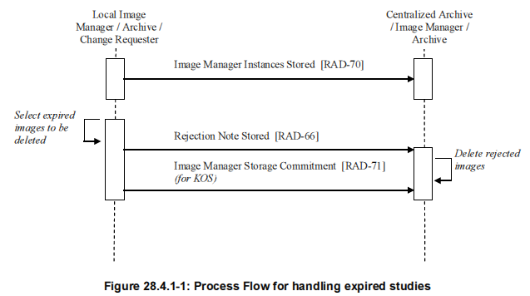
図28.41-1: 期限切れスタディの取り扱いの業務流れ

28.4.2 使用例：品質を理由とする画像拒否

インスタンスは品質を理由に、削除されることがあります。変更依頼役はこのような品質管理上の事例が撮影装置で、独立ワークステーションで、あるいは、画像管理役で、起こるかにより、撮影装置、エビデンス書類生成役、あるいは、画像管理役・画像保管庫と、群化されることがあります。

臨床面：技師、あるいは、放射線科医がある画像を、たとえば動きのため、臨床使用に適さないと決めます。撮影装置上のアプリケーションで画像取得状況データを訂正する、すなわち、品質保証を行う一方で、技師は画像に”rejected”の印をつけ、拒否された画像を現場の基本方針に従って扱えるようにします。検査段階はすでに完了状態になっており、拒否したい画像を含むすべての画像は画像管理役・画像保管庫に保存済みです。

後の画像取得で、拒否された画像を使用者に提示するか否かは、臨床的意義や品質管理の判断であるので、施設基本方針により決まります。画像管理役・画像保管庫は、すべての画像と変更情報を持って、施設の基本方針を完遂するため内部規則を適用します。
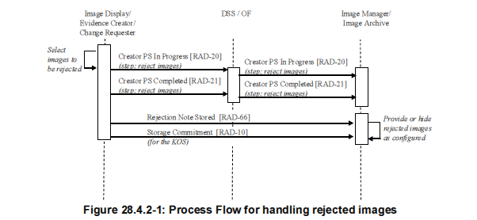

技術面：使用者が、品質が足りないある画像を、"Rejected for Quality Reasons"と印付けして理由を選びます。エビデンス書類生成役は変更依頼役として、拒否された画像を参照するキー対象物選択（KOS）インスタンスを、選択書類標題の“Rejected for Quality Reasons”と理由を付けて、生成します。生成役PPS[RAD-20]をCOMPLETED（KOSへの参照を含む）に設定して生成し、DSS/OFに送ります[RAD-21]。KOSも画像管理役・画像保管庫に保存し[RAD-66]、保存委託[RAD-10]トランザクションを使用します。

画像管理役・画像保管庫は後の問合せ・取得の応答に対し、この拒否された画像を提供する様にも、隠蔽するようにも設定できます。画像表示役は"Rejected for Quality Reasons"KOSを受け取ったら、画像、および・または、KOSあるいは、両者を隠し[RAD-16、設定による]ます。

変異：エビデンス書類生成役を変更依頼役とする代わりに、画像管理役を変更依頼役にします。唯一の違いは、変更依頼役としての画像管理役は、拒否ノートを参照するMPPSや訂正された画像を参照するMPPSを生成する必要が無いことです。

28.4.3 使用例：患者安全を理由の画像訂正

インスタンスは患者安全を理由に訂正（削除と置換え）されることがあります。変更依頼役はこのような品質管理上の事例が撮影装置で、独立ワークステーションで、あるいは、画像管理役で、起こるかにより、撮影装置、エビデンス書類生成役、あるいは、画像管理役・画像保管庫と、群化されることがあります。

臨床面：技師は左乳房の頭尾方向撮影（LCC）をしましたが、決まりでは右乳房の頭尾方向撮影（RCC）であることを知りませんでしたので、この写真は間違って印が付けられました。撮影装置は既に完了状態にされ、画像はPACSへ送られていました。

技師はこの撮影方向情報を撮影装置あるいは近隣の品質管理ワークステーションで訂正し（すなわち、撮影方向コード、撮影方向記載、患者体位、左右別）、PACS内の画像を更新したいと思います。正しい読影と診断には正しい撮影方向の印付けが放射線科医に必要です。不正な印を付けた写真はCAD処理を混乱させ、ワークステーションでの適切な表示と画像上の位置確認も妨げます。これは患者安全の問題です；間違った画像は臨床情報を提供せず、害があり得ます。したがってこれ以上使用してはなりません。

RISはこのような変更を使用開始時、あるいは使用者への情報として通知します。
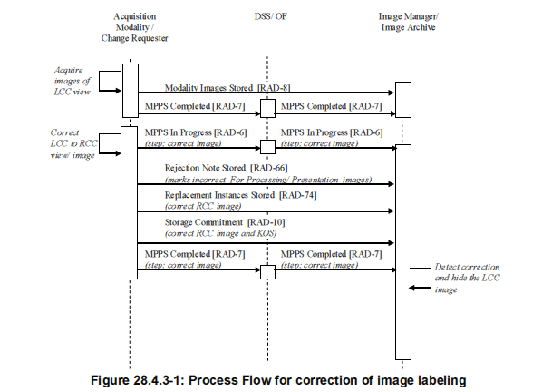
図28.4.3-1: 画像印付け訂正の業務流れ

技術面：撮影装置は変更依頼役として、“Rejected for Patient Safety Reasons”の選択書類標題（Selection Document Title）をもつキー対象物選択（Key Object Selection (KOS)）を生成し、不正なインスタンスを列挙し、拒否ノート保存[RAD-66]を使用して送信します。訂正された画像も生成し保存します[RAD-74]。さらに、撮影装置PSをCOMPLETED状態せ設定して（訂正済画像とKOSへの参照を含んで）DSS/OFに送ります[RAD-7]。

画像管理役・画像保管庫はKOSを受け付けた結果、以降の問合せ・取得から不正な画像を印隠蔽します。画像表示役“Rejected for Patient Safety Reasons”の選択書類標題をもつKOSを受け取ったら、このKOSと参照された画像を表示しません[RAD-16]。

変異：撮影装置を変更依頼役とする代わりに、画像管理役を変更依頼役にします。唯一の違いは、変更依頼役としての画像管理役役は拒否ノートを参照するMPPSや訂正された画像を参照するMPPSを生成する必要が無いことです。

28.4.4 使用例：撮影装置業務一覧からの誤選択の訂正

臨床面：患者が予定検査のため病院に着きます。技師は撮影装置業務一覧エントリから行うべき検査を選びますが、誤ったエントリを選択してしまいました。技師は撮影段階を完了しました。
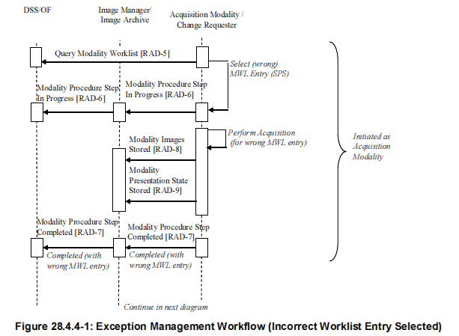
図28.4.4-1: 例外管理業務流れ（業務一覧エントリ不正選択）
注；保存委託[RAD-10]は図の簡略化のため上図では示しません

後に、技師あるいは放射線科医はスタディ全体で患者あるいはオーダ情報が不正であることを認識します。この時点で、二つの可能な想定業務手順があります：

- 元の撮影済画像は、正しい患者の予定された元の検査に関連している。
- 元の撮影済画像は、正しい患者の予定された元の検査に関連していない。

どちらの想定業務手順が起こるにせよ、正しい患者に実際に予定された検査を追加で行う必要があるなら、新しい画像の取得は予定業務流れに従って実行されねばなりません。

第一の想定業務手順は図25.4.4-2に示されています：技師は撮影済画像が正しい患者に実際に予定された検査に関連すると決めます。この場合、元の撮影済画像を正しい患者の元の予定された検査に、撮影装置が提供する品質管理ツールを使用して、合わせます。

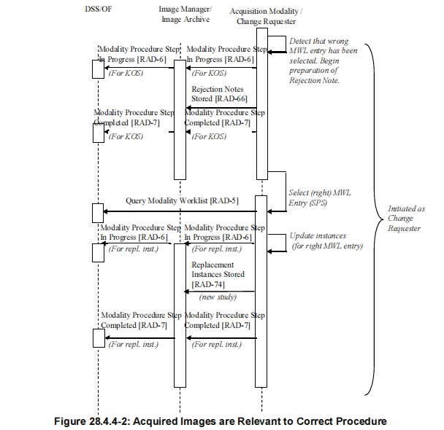
図28.4.4-2: 取得画像は正しい検査に関連する
注；保存委託[RAD-10]は図の簡略化のために、上図では示しません

代わりの想定業務手順は、技師が、元の撮影済画像は正しい患者の実際に予定された患者と関連しない時です。これは以下の二つの異なる方式で取り扱います：

- 元の撮影済画像を技師が未予定の検査として扱う
- 正しい患者に新しい検査がDSS/OFで予定され、元の撮影済画像を、撮影装置業務一覧から選んだ、新しく予定された検査に対応する様に更新します。

図28.4.4-3は、未予定検査と扱っての訂正を示します。

代わりの方法であるDSS/OFで新しく検査を予定する方式は図に示しません。これは通常の予定業務流れに沿いますが、違うのは、新しい画像を撮影するのではなく、既に撮影された画像を撮影装置業務一覧から取った、新しく予定された検査に対応付けて更新する点です。

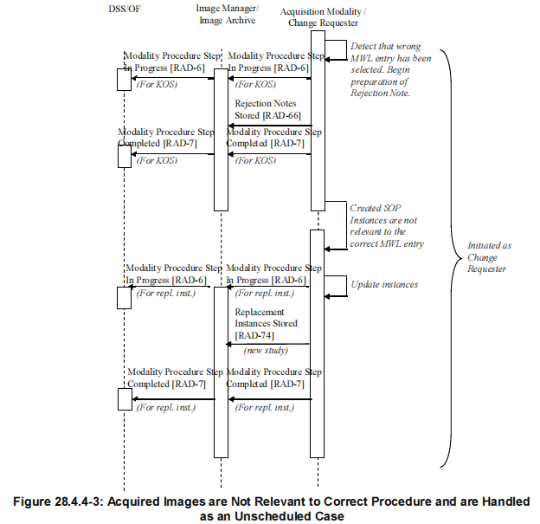
図28.4.4-3: 取得画像は正しい検査に関連せず、未予定検査として扱う
注；保存委託[RAD-10]は図の簡略化のために、上図では示しません

技術面： 撮影装置は、元の撮影済画像に撮影装置業務一覧から間違って選択されたエントリから得た情報をヘッダーにいれ、画像を生成します。対応するMPPSを生成し[RAD-6]、完了させて送信し[RAD-7]、画像保管庫に保存します[RAD-8]。図28.4.4-1を見てください。

後に、技師あるいは放射線科医は誤りを見つけます（図28.4.4-2を見てください）。撮影装置は変更依頼役として、拒否されたSOPインスタンスへの参照、元の撮影済画像を含む拒否ノート[RAD-66]KOSを画像管理役に送ります。この拒否ノートを参照するMPPS[RAD-6]も生成し、KOSへの参照を持つMPPSを完了し、画像管理役とDSS/OFに送ります[RAD-7]。画像管理役は拒否ノートを受け取り、参照されたすべてのSOPインスタンスを使用不可にします。

技術面は、元の撮影済画像が正しい患者の実際に予定された検査と関連するか否かにより変化します。

元の撮影済画像が正しい患者の実際に予定された検査と関連すると決められたら、撮影装置は正しい撮影装置業務一覧エントリを選択して[RAD-5]、元の撮影済画像を（検査がまだ撮影装置の上で再撮影無しに使用可能な間に）正しい情報で更新します。訂正された画像は新しいSOPインスタンスUIDを割り付けられ、既に送付された元の撮影済画像と区別できるようになります。もし、撮影装置業務一覧の正しいエントリが容易に得られないなら、撮影装置は図28.4.4-2の様に、再度DSS-OFに問い合わせます。他システムと正しい画像を通信するために、撮影装置は変更依頼役として、撮影装置業務一覧からとった正しい情報をもつMPPSを生成します[RAD-5]。つぎに、訂正された新しい画像のセットを画像管理役・画像保管庫に保存し[RAD-74]、MPPSを完了させ送信します[RAD-7]。

代わりに、元の撮影済画像が正しい患者の実際に予定された検査と関連しないと決めらたら、撮影装置は未予定の検査に属するかの様に扱うか、撮影済画像を新しい検査としてDS/OFに入れるかします。図28.4.4-3に示すように未予定検査として扱うなら、元の撮影済画像と関連付けるべき撮影装置業務一覧エントリがありません。このため、撮影済画像は撮影装置のうえで用手的に訂正されねばなりません。訂正された画像は新しいSOPインスタンスUIDを割り付けられ、既に送信された元の撮影済画像と区別できるようにします。訂正された画像を他にシステムに通信するには、撮影装置は変更依頼役として、新しいMPPSを生成します。つぎに用手的にヘッダーを訂正して訂正済画像の新しいセットを画像管理役に保存し[RAD-74]、MPPSを完了させ、送ります[RAD-7]。

未予定検査として扱う代わりに、新しい検査をDSS/OFにて予定できます。この場合、技術面では通常の予定業務流れにのりますが、違いは、新しく画像を撮影する代わりに、元の撮影済画像を撮影装置業務一覧から得た新しい予定済検査に対応付けて更新することです。

注：IHE予定業務流れプロファイルにはPPS例外管理オプション（RAD TF-1:3.3.4とRAD TF2:4.7.4.1.3.1）があり ますが、これは、撮影装置検査段階進行中トランザクションが発行され撮影装置検査段階完了トランザクショ ンが発行される前までのあいだで、業務一覧からのエントリ誤選択を如何に訂正するかを定めています。 この 場合にはMPPSが完了あるいは中断が出される前で撮影された画像は通常共有されないので、外部要素は含まれ ないことに注意してください。

変異：撮影装置が変更依頼役になる代わりに、画像管理役が変更依頼役になります。この場合、画像管理役は予定済検査[RAD-4] と検査更新[Rad-13]を使って正しい業務一覧を選択して、撮影済画像を更新して新しい画像セットを生成します。画像管理役は、拒否ノートを参照するMPPSや訂正された画像を参照するMPPSを生成する必要はありません。

変異：撮影装置業務一覧からエントリを選択する代わりに、技師は新しい撮影を始める前、前の業務一覧エントリを完了するのを忘れました。撮影された画像は、別患者の別検査に間違って付け加えられました。結果として、スタディの一部のみが不正となりました。不正な画像や表示条件のみを訂正する必要があります。

28.5 画像対象変更管理の安全考慮

変更依頼役での訂正や拒否後のリスクを減少させる基本方針を記載します。

品質を理由に"rejected"と印付けられた画像（28.4.2節を見てください）は、臨床的に有用な情報を含むことも含まないこともあります。ある種の状況では有用なことがあります。施設各所は、検査の一部として常時供給したり、あるいは、画像保管庫やワークステーションで隠蔽することがあります。IHEは画像管理役・画像保管庫での保存や画像表示役での提示に、設定可能な振る舞いを定めてこのような基本方針を支えます。

不正な印を付けられた画像（28.4.3参照）、たとえば、患者体位の間違いや左右の間違い、は画像の解釈を誤らせ、患者に有害になることがあります。患者の安全のため、後の使用が出来ないように印付けられます；保管庫はこのような画像を隠し、IHEが定める問合せと取得にはこれを提供しません。

IHEはキー対象物選択書類を定義して、特別な標題を付け、不正なインスタンスを画像管理役が隠すための特定のきっかけしています（一般のキー画像注釈の使用とは異なります、RAD TF-1:8）。

画像管理役・画像保管庫での中央化された訂正機構により、通常の問合せや取得トランザクションの結果には含まず、個々のワークステーションの現場設定により表示が変わることが無い様にして、拒否画像や不正画像の有害または誤解を招く使用のリスクが減少することに注意してください。

まれに、訂正が済んでいない保存画像の情報から競合が、たとえば、非同期通信の潜伏時間により、起こることがあります。この場合、画像表示役が一貫性の無い、不完全な、あるいは、誤った画像を受け取り、提示することがあります。

IHE画像対象変更管理統合プロファイルの定める訂正と拒否の機構は、システムのそれぞれがこの統合プロファイルからの対応する実行役を実装するシステム環境でのみ正常に動作します。さらに、画像管理役・画像保管庫、表示役は部門や機関の基本方針を満たすように設定される必要があります。

訂正と拒否の機構は実行済検査のエビデンスを削除あるいは変更する能力があります。これは、悪意ある使用者やシステムが誤りを隠蔽するためにこの機構を使うことができることを意味します。従って、監査記録には訂正・拒否を開始した人物とともに開始した理由が含まれねばなりません。追跡は参照インスタンス順列（RAD TF-3:4.74.4.1.2を見てください）を使用して、置き換えインスタンスのヘッダーで可能です。

変更依頼役はいずれの実行役とも群化出来るので、画像管理役・画像保管庫は、KOSで参照されたインスタンスを拒否する前に、変更依頼役の源と付与された権威を確認することが重要です。たとえば、画像管理役・画像保管庫は受け取ったKOSのなかで参照されたインスタンスの拒否を、元のインスタンスと同じDICOMアプリケーション主体から送られた場合のみに制限します。

29 共同体間画像利用（Cross-Community Access for Imaging, XCA-I）

共同体間画像利用（XCA-I）統合プロファイルは他の共同体が保有する患者に関連する医用画像データを問い合わせ、取得する実行役とトランザクションを定めます。

共同体内では、XDS-Iの様な確立された機構を介して、臨床情報を施設群の間で共有します（このような場合には、XDS連携圏と言われます）。このプロファイルはこのような共同体の間の共有を扱います。
XCA-I統合プロファイルはIT基盤のXCA統合プロファイルを拡張するものです。XCAは画像診断レポートと画像目録の利用を提供します。XCA-Iは画像目録が参照する画像の利用を提供します。この節を読まれる方は、Community, HomeCommunityIdの様な用語の意味を含む、XCAプロファイルを読み理解していると期待されています。

29.1 実行役・トランザクション
図29-1は、共同体間画像利用統合プロファイルに定義された実行役と、実行役間のトランザクションを示します。

影付の実行役はこのプロファイルに含まれませんが、役割をもつすべての実行役のセットを、この統合プロファイルの一部であるトランザクションの終着点で示す（たとえば、登録所保存済問い合わせトランザクションはの終着点は書類登録所です）ために描かれています。結果として、表29-1には、影付の実行役は含まれません。
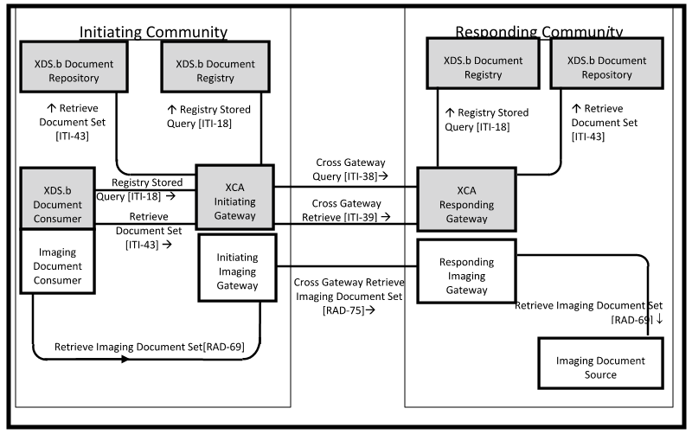
図29.1-1: 共同体間画像利用実行役図

表29.1-1に、XCA-I統合プロファイルに直接含まれる実行役のそれぞれに対するトランザクションを示します。この統合プロファイルが実行可能と主張するには、実装製品はすべての必須トランザクション（"R"と表記）が実行できねばなりません。"O"と表記のトランザクションはオプションです。この統合プロファイルに定められ、実装品が選択できるオプションの完全な一覧は、第一巻、29.2節にあります。

表29.1-1: 共同体間画像利用統合プロファイル－実行役とトランザクション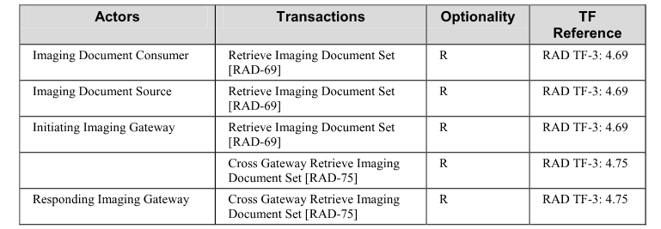

29.1.1 実行役要求事項

応答側画像門番役（Responding Imaging Gateway）は非同期ウェッブサービス法（ITI TF-2: 付録 Vを参照)をRAD-75トランザクションに対し使用可能とせねばなりません。

発起側画像門番役（Initiating Imaging Gateway）は非同期ウェッブサービス交換（ITI TF-2: 付録 Vを参照）をRAD-69トランザクションに対し使用可能とせねばなりません。

29.2共同体間画像利用オプション

この統合プロファイルに選択可能なオプションを表29.2-1に、適用される実行役とともに、示します。
オプション間の依存は、適用可能なときは注釈に記載されます。

表29.2-1: 共同体間画像利用－実行役とオプション
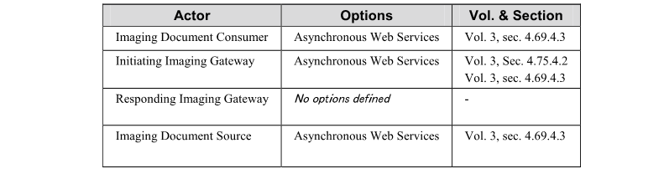

29.3 XCA-I処理流れ
XCA-Iプロファイルは共同体間の画像データセットの共有を処理します。

29.3.1 使用例－共同体間での画像共有

地理的に離れた地域（たとえばウィスコンシン州南東地域）に数個の共同体（あるいはXDS連携圏）があると思ってください。一個の共同体は大ミルウオーキ地域に画像共有サ－ビスを提供し、もう一つがケノーシャ地域に提供します。
    - それぞれの共同体で、健康情報交換サービス提供者（HIE-SP）が以下を提供します：
        - 画像診断レポートと画像目録のためのXDS基盤（XDS登録所とXDS保管庫）
        - 画像共有を管理するための共通の符号化された用語と共通の患者識別子をもつ連携圏
    - それぞれの共同体で、画像診断サービス提供者は現地に保存された画像を、XDS-Ibで規定されたトランザクションにより、利用します。
    - 二つの共同体は、緊急の療養についてXCA-Iで定義されたトランザクションを用いて患者記録を共有することに合意します。

患者Xはケノーシャ地域で療養を受けていますが、たびたび大ミルウオーキ地域に仕事のため旅行します。ミルウオーキを訪問中に、患者Xは緊急療養のためにミルウオーキ大学病院(MUH）に入院します。受け持ち医は画像検査オーダを発行します。

現場のPACSはXDS-I.b画像書類消費役として働き、患者に関連する以前の画像を、XDS.b保存済問い合わせ（Stored Query）トランザクションを現場のHIE-SPの発起側門番役に送って、大ミルウオーキ地域内とケノーシャ地域に自動的に問い合わせます。

大ミルウオーキ地域応答側門番役は、現場の画像登録所とケノーシャの応答側門番役の両方に問い合わせます。関連する以前の検査がケノーシャと南ミルオーキ画像診断センターにあることがわかりました。南ミルオーキ画像診断センターは大ミルウオーキ地域の一部として、XDS-I.bを使用して画像を共有しています。

MUHのPACSはXDS-I.b画像書類消費役として働き、XDS-I.b画像書類源を経由して南ミルウオーキ画像診断センターから画像を直接利用します。

ケノーシャ地域からの画像は、大ミルウオーキ地域HIE-SPのXCA発起側門番役からケノーシャ地域HIE-SPのXCA応答側門番役を経由して、取得します。ケノーシャ地域HIE-SPのXCA応答側門番役は、ケノ－シャ地域の画像書類源である画像保管庫から画像を取得します。

29.3.2 詳細な相互作用
以下の図に、発起側も応答側もXDS-I.b連携圏に属する場合の、実行役間の高所からの概観を示します。それぞれの相互作用の詳細は図に従います。
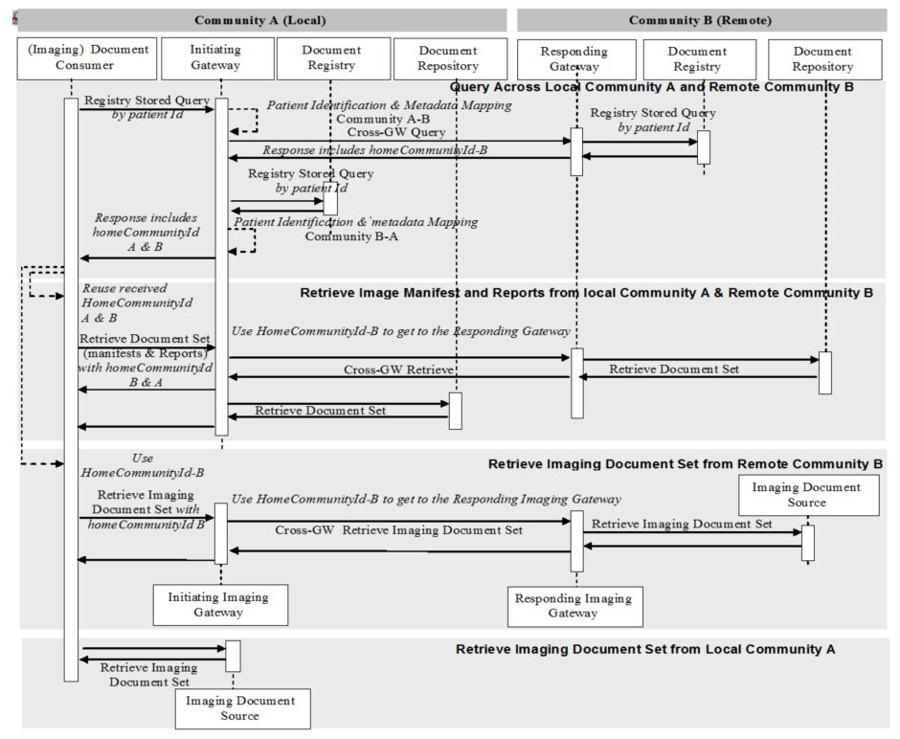
図29.3.2-1: XCA-I詳細な相互作用

現地共同体Aと遠隔共同体の間の問い合わせ： 書類消費役が、患者IDによる登録所保存済問い合わせ要求を開始します― 書類消費役が登録所保存済問い合わせを書式にそって作成し、最初のトランザクションを開始します。消費役はPDQ, PIX、あるいは、現場の連携圏での患者IDを特定するある方法を使用し、この情報とその他の検索条件を書式化して登録所保存済問い合わせ要求に仕立て、この要求を発起側門番役に送ります。
発起側門番役は、患者IDによる登録所保存済問い合わせを処理します － 発起側門番役は患者ＩＤによる登録所保存済問いあわせを受信し、以下を決定せねばなりません

- どの応答側門番役にこの要求を送るべきか。
- どの患者IDを門番役間問い合わせのなかで使うか。
この段階の詳細な仕様を記載することはこのプロファイルの意図の範囲外です。このプロファイルと他の既存プロファイル（たとえば、XCPD, PIX/PDQ）、将来のプロファイルあるいは設定機構の組み合わせが可能です。既存プロファイルのPIX. PDQの可能な使用法については、ITI TF-2x: E.7 XCAと患者識別管理を参照してください。

特定された応答側門番役のそれぞれについて、発起側門番役が門番役間問い合わせトランザクションを開始します。発起側門番役は、現地の書類登録所に登録所保存済問い合わせも開始します。
応答側門番役は患者IDによる門番役間問い合わせを処理します－応答側門番役は、現地の書類登録所に登録所保存済問い合わせを開始して、門番役間問い合わせを処理します。応答側門番役は書類登録所からの応答を更新して、homeCommunityIdが適応できる全ての要素に指定されていることを確認します。更新された応答は、門番役間問い合わせへの応答として送信されます。

発起側門番役は、患者ID応答による門番役間問合せを処理します－発起側門番役は接触した全ての応答側門番役からの応答を集めます。それぞれの応答にhomeCommunityIdが適切な全ての要素に存在することを確証します。全ての応答を受信すると、発起側門番役はすべての更新された応答を集め、一個の書類消費役への応答にまとめます。発起側門番役は書類消費役に、応答側門番役から受診した、同じhomeCommunityId属性値を返します。

書類消費役は、患者ID応答による登録所保存済問い合わせを受けます－書類消費役は発起側門番役からの問い合わせ結果を受け、応答の固有の二面を解明せねばなりません：すなわち、a) homeCommunityId属性が特定され、さらに b) 書類消費役は取得場所UID値を遠隔の共同体にある書類保管庫に直接対応付けることはできない、ことがあります。たとえば、発起側および応答側共同体は共通の要求検査語彙を持ちます。発起側門番役は書類消費役の要求に、発起側共同体に指定された共通の符号化・語彙図式を使用して、応答します。書類消費役は発起側門番役との将来の接続に備えて、homeCommunityId値を保持します。

画像目録とレポートの、現地共同体Aと遠隔の共同体Bからの取得：

書類消費役は、書類セット取得を開始します－書類消費役が登録所保存済問い合わせを出したとき、患者IDによる登録所保存済問い合わせ応答には、a) 書類固有ID b)取得場所固有ID （Retrieve Location unique ID） c) homeCommunityId属性、を含みます。書類消費役はこれら３つのパラメータを、発起側門番役への書類セット取得トランザクションのなかで指定せねばなりません。
発起側門番役は、書類セット取得を処理します－発起側門番役は、応答側門番役のウェッブサービス終着点を取得するため、homeCommunityIdを使用してどの応答側門番役と接触するかを決めます。homeCommunityIdが現場の共同体であるときには、発起側門番役は現場の書類登録所に書類セット取得を開始します。書類セット取得に複数のhomeCommunityIdを含むことがあり、発起側門番役は複数の応答側門番役に要求を送り、それをまとめねばならないことがあります。発起側門番役は、門番役間書類セット取得トランザクションではhomeCommunityIdを指定します。homeCommunityIdは応答側門番役と関連付けられています。
応答側門番役は、門番役間取得を処理します－XDS連携圏内の応答側門番役は、門番役間取得を処理して、要求のなかにある保管庫固有IDで特定される書類保管庫に対し、書類セット取得トランザクションを開始します。門番役間取得で異なった保管庫固有IDをもつ複数の書類を要求するときは、応答側門番役は複数の書類保管庫に接触し、応答をまとめます。

画像セットの遠隔の共同体Bからの取得
画像書類消費役は、画像書類セット取得を開始します－画像書類セット取得への応答で画像目録が提供されます。これには、a) 画像書類源を特定する取得場所UID、 b) 画像書類源のなかにある画像書類を特定する書類固有ID、c) 一個以上のDICOM転送文法UIDの一覧表、d) スタディインスタンスUID、e) シリーズインスタンスUID、f) homeCommunityId属性値、が含まれます。画像書類消費役は、発起側画像門番役への画像書類セット取得トランザクションのなかで、これらのパラメータを特定します。
発起側画像門番役は、画像書類セット取得を処理します－発起側画像門番役はhomeCommunityIdを使ってどの応答側画像門番役に接続するか決め、応答側画像門番役のウェッブサービス終着点を取得します。画像書類セット取得は一個以上のhomeCommunityIdを含むことがあるため、発起側画像門番役は一個以上の応答側画像門番役に要求を送り、結果をとりまとめます。門番役間画像取得トランザクションのなかで、発起側画像門番役はhomeCommunityIdを指定します。homeCommunityIdは応答側画像門番役と関連する共同体を特定します。
応答側画像門番役は、門番役間画像書類セット取得を処理します－XDS連携圏内の応答側門番役は、門番役間取得を処理して、要求のなかにある取得場所UIDで特定される画像書類源に対し、書類セット取得トランザクションを開始します。門番役間画像書類セット取得で異なった取得場所UIDをもつ複数の書類を要求するときは、応答側画像門番役は複数の画像書類源に接触し、応答をまとめます。

画像セットの現地の共同体Aからの取得
画像書類消費役は、画像書類セット取得を処理します－画像書類セット取得への応答で画像目録が提供されます。これには、a) 画像書類源を特定する画像保管庫固有ID、 b) 画像書類源のなかにある画像書類を特定する保管庫固有ID、c) 一個以上のDICOM転送文法UIDの一覧表、d) スタディインスタンスUID、e) シリーズインスタンスUID、f) homeCommunityId属性値、が含まれます。homeCommunityIdは（自身が含まれる）現場の共同体を示すので、画像書類消費役は、現場の画像書類源への画像書類セット取得を開始します。

29.3.3 実行役群化の考察
XCA-Iは共同体がXS-IbとXDS.b統合プロファイルを使用し画像書類セットの振る舞いが可能であることを前提としています。XCA-Iはどのような実行役とも群化する必要はありません。実装者は必要に応じて実行役と群化させることができます。たとえば、画像取込みのため、画像書類源はIRWF取込み役と一括することができます。XCA-Iプロファイルでは、XCA-I発起側画像門番役とXCA発起側門番役の対と、XCA-I応答側側画像門番役とXCA応答側門番役の対とを、群化するとは明示していません。
XCA-IプロファイルはXCA発起側および応答側門番役の対と一緒に用いられること、XDS.bを使用可能とするXDS共同体の一部であることを、それぞれ必須とします。

29.4 XCA-I安全の考慮

29.4.1 XCAリスク評価
XCAのリスク分析では、資産、脅威、緩和処置を列挙します。完全なリスクデータは中央で補完され維持されています。完全なリスクデータは保存され、IHEから取得可能です。
RAD-69とRAD-75トランザクションのデータ内容とプロトコルに関連するリスクは、XCA内のトランザクションについて特定されているリスクの一部です。

29.4.2 要求事項と推奨

以下の軽減措置は全てのXCA-I実行役に実装されねばなりません。これらの緩和措置は全ての高度衝撃性リスクを緩和します。

M1: XCA-Iのすべての実行役は、ATNA安全拠点または安全アプリケーションと、CTの時刻クライアント実行役と群化されねばなりません。
M2: 画像書類源は、”RAD-1x”応答書類のメタデータに、画像書類内容のSHA1ハッシュ値を含まねばなりません。画像書類消費役は画像書類のSHA1ハッシュ値とメタデータのSHA1ハッシュ値とを確認する能力を持たねばなりません。
M3: 画像書類消費役実装は、応答データの多さによる過大負荷を、ソケットでの読み取りを中止し、ソケットを閉鎖して、取り扱わねばなりません。発起側および応答側画像門番役は、接続切断に対し、応答の処理を中止して応じねばなりません。
M6: 応答側画像門番役は不明の患者識別子への問い合わせに対し、現場の基本方針に従い、空書類のみを返し他に何も情報を出さないか、あるいは、XDSUnknownPatientIdを返さねばなりません。これは患者識別子が適切に書式に沿って整えられても、整えられていなくても、適用されます。患者識別子が正しく整えられていないことを示すエラーコードを使用しないことにして、アプリケーションがデータを探す努力を減らすことができます。

以下の軽減策は、書類が悪意を持って変更されるリスクを扱います。この軽減策はオプションです。

M5: 書類はDSGプロファイルを用いて、デジタル署名できます。

以下の軽減策は販売者、XDS連携圏、と施設に責任が移されます。

T1: 登録所メタデータ、保管庫書類、門番役設定のバックアップは推奨されます。
T2: 全ての実装は、受け取ったデータが適切に伝達されたか確認（すなわち、破損がなく完全であるか）し、さもなければエラーを出すよう推奨されています。
T3: ネットワーク防御サービスは、全てのサービスインターフェースでのDOS攻撃から防御できる程度であることが推奨されます
T4: 監査記録を閲覧し、不適切な行為に行動を起こす処理が推奨されます。
T5: サービスインターフェースは、崩壊とDOS攻撃から防御できるよう良好に設計され実装される様、推奨されます。

29.4.3 基本方針の選択

安全とプライバシ保護の基本方針はこのプロファイルでは処理されません。それぞれの共同体は異なる安全とプライバシ基本方針を持つことがあります。このプロファイルはこの事実と基本方針が多種類あるとの理解を念頭に置いて設計されており、このプロファイルに矛盾することなく、いかなる合理的な基本方針も実装できる様になっています。

付録A: アクセッション番号（Accesion number）と要求検査ID（Requested Procedure ID）の明確化

この付録の目的は、IHEが採用する現実世界モデルにおける、実体と実体識別子の役割、例えば、アクセッション番号（Accession number）と要求検査ID、の関連を明らかにすることです。実体識別子は実体間のデータの整合性を維持します。

A.1 画像検査オーダの構造

画像部門に向けられたオーダの実行には複数の情報システムが組み込まれます。例えば放射線情報システム（RIS）、画像保存交信システム（PACS）です。

画像検査オーダはオーダ発行役（例えばオーダリングシステム）とオーダ実施役（例えばRIS）との交信です。画像部門環境では、オーダ実施役は、オーダ完遂のために必要な一組の検査（Procedure）や亜検査（Sub-procedure）、検査段階（Procedire Step）を同定します。個々の検査段階は単一の機器（撮影装置、ワークステーション）を用いて行われます。オーダ完遂のため検査予定を組む経過で、オーダ実施役は機器の種別を同定し、特定単一機器か機器群かを（例えば、設置場所によって）識別します。機器群の場合にはその内の一個で検査段階が実行されます。

オーダ実施役は、オーダ発行役から一個の検査を受け付けますが、これは実行役オーダ（通常HL７で使われる概念）、画像サービス要求（通常DICOMで使われる概念）と同じです。結果、オーダ実施役は実行役オーダ番号を割り付けます。同じオーダに対して、画像サービス要求として扱うために、一意のアクセッション番号（Accession Number）を割り付けます。アクセッション番号は実行済検査段階（PPS）とこれに対応する予定済検査段階（SPS）とを関連付けるのに必須です。従って、IHEはアクセッション番号には、信頼の置けない値を入れるよりも空をいれ、欠損値を訂正する機会を使用者に与えることを推奨します （RAD TF-2, 付録 Aの表を参照）。

一個の実施役オーダは一個以上の要望検査（Requested Procedure）を含みます。個々の要望検査は、要望検査IDにて識別されますが、このIDは実行役オーダ番号・アクセッション番号の範囲内でのみ一意です。

要望検査は一検査型の一検査インスタンスです。要望検査の一インスタンスは、検査計画の一インスタンスにより特定された全ての情報項目を含みます。検査計画は画像検査実施側が要望検査について選択したものです。この検査計画は画像検査実施側が、考えられる検査種別に応じたひな形により決めます。単一の要望検査で一個の検査種別を持つものは最上位の階層にある業務単位で、一通のレポートを生成できます。個々のレポートはオーダを完遂するために生成された結果のなかの一つです。例えば、翌日から3日間朝8時にX線写真という例では、一回のX線写真撮影ごとに一通のレポートを要するので、写真撮影は一回ごとに別の要求検査として扱います。DICOM問合せ/取得機構を可能とし、一個の検査に属する全ての結果を容易に照合させるために、オーダ実施役は検査インスタンスUID （Study Instance UID）を生成します。検査インスタンスUIDは世界規模で一意の、要望検査識別子です。この識別子は要望検査に関連した全ての生成画像や他のDICOM対象物を特定するために使用されます。

要望検査の一インスタンスの実行は、正しく一個の検査計画で特定されます。個々の要求検査は、検査計画で定められた手順に従って実行すべき、一個以上の予定済検査段階（SPS）を含みます。一個の要望検査にある予定済検査段階（SPS）の類型と数は、実施時期と必要な機器とによります。個々の検査段階は、予定済検査段階（SPS）IDで特定されます。 一個の検査段階は一種類で一個の機器で実行されます。要望検査は多種類機器による検査 （たとえば、核医学では普通の検査）のこともありますが、一個の要望検査段階は、一個の機器で行われる操作に一致しなければなりません。

画像サービス要望、要望検査、および、予定済検査段階（SPS）の階層構造の例を図 A.1.1-1に示します。概念の名称は太字で、概念の識別子は角括弧内の名称で、それぞれ記載されています。
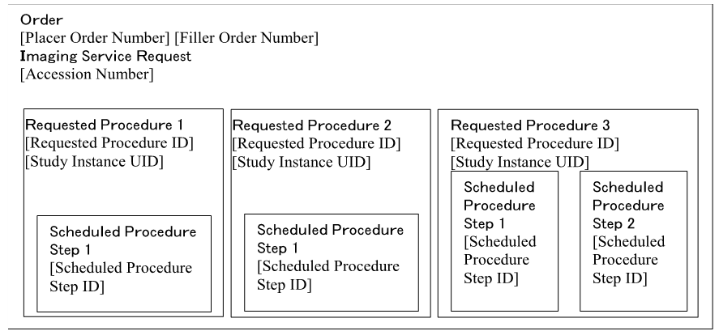
図 A.1-1: オーダ要素の階層構造

付録 B: 規格改定と追補に関する話題

B.1 HL7の話題

B.1.1 Version 2.5

IHE放射線テクニカルフレームワークはHL7 2.3.1版に基本的に依拠しています（版の扱いについては、RAD TF-2: 2.4.4節を参照）。テクニカルフレームワークに与えられた定義により、使用されているHL7基本版が決まります。たとえば、予約通知[RAD-48]は、最初にHL7 v2.4で定義されたSIU^S12通信文を、以前の版ではできない追加の予定情報の利点を活かすため、使用します。

同様に、定義が存在しない特定のセグメントに、一時的な解決法を与えています。実例は、トランザクションRAD-4からRAD-13で、検査インスタンスUIDを扱うための一時的解決として、これらはZDSセグメントを有しています。検査インスタンスUIDの定義はHL7 v2.5になるまで存在しませんでした。HL7 v2.5ではOMI通信文に加えられました。

B.1.2 HL7適合性

HL7は2.5版で、HL7仕様の標準化された機構を提供する、HL7適合性とHL7プロファイルの構想を定義しました。 IHEはこの機構を用いて、HL7を基礎とするトランザクションの定義を記載するよう意図しました。 HL7適合プロファイルは、IHE統合プロファイルとは無関係で、IHE要求事項のよりよい理解の目的で使用されます。

B.2 DICOMの話題

実装者は、DICOMのCPに加え、IHEのCPにも、追従することを期待されています。DICOMのCPはhttp://www.dclunie.com/dicom-status/status.htmlにあります。

付録 C: 部門システム予定・オーダ実施役（DSS/OF） と画像管理役間情報交換の概観

部門システム予定・オーダ実施役（DSS/OF）と画像管理役の間の情報交換は、部門内で起きます。個々の実行役は、部門内の独立した情報領域を管理します： 部門システム予定・オーダ実施役（DSS/OF）領域の患者、オーダと検査実施情報；画像管理役領域の画像取得、保存、読影、です。個々のシステムは有効で最新の情報がしかし、両方の領域に必要です。

C.1 患者情報の交換

部門システム予定・オーダ実施役（DSS/OF）は部門内では、画像管理役の患者情報源です。画像管理役はある特定の患者の情報を、その患者の最初のオーダが部門に提出され対応する検査が予定されるまで、受け取りません。この時点で、部門システム・予定役は画像管理役に、RAD-4: 検査予定済トランザクションで患者情報を通信します。

以降の患者情報更新は、部門システム・予定役が画像管理役に、RAD-12: 患者更新トランザクションで通知されます。この変更は、画像管理役、画像保管庫から取得された画像自体、表示条件とキー画像注釈（KIN）とに反映されます。画像管理役は患者情報の変更を始めてはいけません。

C.2 来院とオーダ情報の交換

部門システム予定・オーダ実施役（DSS/OF）は、画像管理役に対する、来院とオーダ情報の源です。 画像管理役はある特定の患者の来院情報を、その患者の来院で発生する最初のオーダが部門に提出され対応する検査が予定されるまで、受け取りません。この時点で、部門システム・予定役は画像管理役に、RAD-4: 検査予定済トランザクションで来院とオーダ情報をトランザクションします。

以降の来院情報更新は、部門システム・予定役が画像管理役に、RAD-12: 患者更新トランザクションで通知します。この変更は、画像管理役、画像保管庫から取得された画像自体、表示条件とキー画像注釈（KIN）とに反映されます。画像管理役は来院情報の変更を始めてはいけません。

IHE テクニカルフレームワークではオーダの変更は、オーダのキャンセルと再オーダで行われねばなりません。オーダ情報の更新は、部門システム予定・オーダ実施役（DSS/OF）から、画像管理役へ、二つのトランザクション、RAD-13: 検査更新（オーダのキャンセルを通知）とRAD-4: 検査予定済（新オーダを通知）で伝達します。画像管理役はオーダ情報の変更を始めてはいけません。

C.3 検査情報の交換

部門システム予定・オーダ実施役（DSS/OF）は、画像管理役の要望検査情報源です。 画像管理役はある特定の検査情報を、その検査が予定されるまで、受け取りません。この時点で、部門システム・予定役は画像管理役に、RAD-4: 検査予定済トランザクションで来院とオーダ情報を通信します。

以降の検査情報更新（予定変更、検査コード変更、など）は、部門システム・予定役が画像管理役に、RAD-13: 検査更新トランザクションで通知します。画像管理役は検査情報の変更を始めてはいけません。

撮影装置から画像管理役に通知されたある種の画像情報は 部門システム予定・オーダ実施役（DSS/OF）、あるいは、画像管理役で変更してはなりません。この情報には、検査インスタンス固有ID、実行済検査段階と実施済み手順が含まれます。

付録 D: IHE統合宣言

IHE統合宣言は、製造者によって準備され出版された書類で、製品の意図したIHEテクニカルフレームワークとの適合性を記載したものです。任意の製品で使用可能となるようにデザインされた特定のIHE仕様を、IHE実行役と統合プロファイル （テクニカルフレームワーク第一巻、第2節に記載）の重要構想の面から、特定します。

この構想になじみのある使用者は統合宣言を、メーカが製品に主張する統合のどのレベルが補助システムを可能にするか、どのような臨床的あるいは運用上の利益をその統合が与えるかを、決める助けにします。統合宣言は、特定の標準（例えば、HL7, DICOM, W3C, など）への適合宣言と関連させて使用する様、意図されています。

IHEは、IHE実行役と統合プロファイルを試験する方法を製造者に提供します。IHEの試験方法は、コネクタソンと呼ばれる多数集団の相互試験に結実し、製造者に貴重なフィードバックと実装の適合性についての基礎的指示を与えます。この方法は製品の適合性を、独立に評価、確認することを意図していません。コネクタソンの結果発表と製造者のIHE統合宣言の入手を容易にするなかで、IHEとその支援団体は、いかなる製造者の統合宣言の正確性や有効性、あるいは、製品についての主張を、証明しません。

重要 -- 注意をお願いします：製造者のみが、IHE統合宣言の正確性と有効性に責任を持ちます。製造者のIHE統合宣言は、IHEを通して利用可能になりますが、IHEは単に、特定の製品の統合能力についての情報を求める団体を考慮しているだけです。IHEとその支援団体は、IHE統合宣言と関連する製品を評価も、承認もしておりません。IHEとその支援団体は、IHE統合宣言の使用や依存による、業務中断、歳入の喪失を含むがこれに限定されない、いかなる団体の要求や損害について、いかなる責も負いません。

D.1 IHE統合宣言の構造と内容

製品のIHE統合宣言は以下を含まねばなりません：

1. 製造者名
2. IHE統合宣言が適応される製品名（宣伝で使用される名称）
3. IHE統合宣言が適応される製品の版
4. 出版日付
5. 以下の文言:
“This product is intended to implement all transactions required in the IHE Technical Framework to support the IHE Integration Profiles, Actors and Options listed below:”
（この製品は、以下に列挙する、IHE統合プロファイル、実行役、およびオプションを使用可能とす べく、IHEテクニカルフレームワークで要求される全てのトランザクションの実装を意図していま す。）
6. 製品が可能とするIHE統合プロファイルの一覧と、個々のプロファイルについて使用可能な全 ての実行役の一覧。
注: 製造者はテクニカルフレームワークの版を、個々の統合プロファイルに記載することができます。

個々の統合プロファイル/実行役の組み合わせについて、 IHEテクニカルフレームワークで定義された、一個以上のオプションも記載できます。
プロファイル、実行役とオプションには、 IHEテクニカルフレームワーク第一巻で定められた名称を使わねばなりません。

統合プロファイルの実装は、実行役に必要な全てのトランザクション、オプショントランザクションに含まれるトランザクション、必須トランザクションのオプション機能、のすべてを実装すると見なされることに、注意してください。

統合宣言は、以下の情報に対する参照やインターネットのリンクを含まねばなりません。

1. 製造者の統合宣言が置かれた、インターネットアドレス（あるいはURL）。
2. 製造者の、製品に実装されたIHEトランザクションに関連する、標準（例えば、HL7,DICOM, 等）への適合宣言が置かれたURL。
3. IHEについての一般的情報を記載したホームページのURL （www.rsna.org/IHE）.

IHE統合宣言は、IHE機能を直接には実装しない製品を推奨や、広告することを意図していません。

D.2 IHE統合宣言の書式

それぞれの統合宣言は以下の書式を使用しなければなりません。製造者は表紙や製品書類方針に従って、他の必要な追加情報を追加することができます。
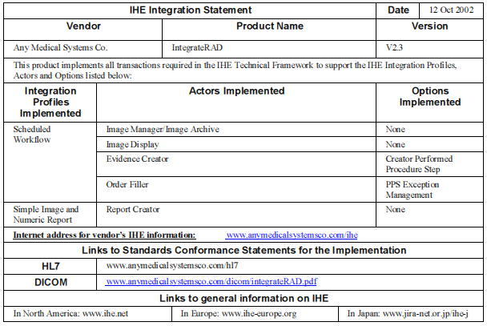

付録 E: 核医学

核医学画像（NM）プロファイルは改訂中で、実装を考えている製造者は、試験実装版である、“核医学画像（NM）、心臓オプション付き”の変更を含むよう、助言します。追加の情報については、IHE放射線技術委員会、IHE-Rad-Tech@googlegroups.com、に連絡してください。

E.1 はじめに

IHE放射線テクニカルフレームワークにおける、核医学の重要な面について記載します。ここでは、数種の典型的な核医学業務流れと、現在の予定業務流れ（SWF）と後処理業務流れ（PWF）統合プロファイルがいかにこれを実現するかを記載します。典型的核医学画像（NM）の特性が提示され、核医学画像（NM）の典型的表示が与えられます。

この付録は情報提供で、規定ではありません。業務流れのIHEモデルへの対応と他の核医学診療の詳細は、かなり複雑で誤解されているので、この付録ではこのような問題を明確にし、合理的な方法の実例を示します。例や詳細は網羅性を意図していません。ここに示す業務流れのIHEへの対応は有効ですが、唯一の有効な対応ではありません。

E.2 核医学業務流れ概観

最初に、以下の正常な予定業務流れ（SWF）は、核医学検査にも適応できます。

• 患者の登録
• オーダ発行
• 撮影の予定作成
• 撮影機器での業務一覧取得
• 撮影の実行
• 画像の生成
• 保管庫への画像保存
• 閲覧のための画像取得
• 報告書の生成

核医学の業務流れが放射線業務流れとはいかに異なるか、および、核医学では有効でない前提、あるいは、特別な考慮を要するかを記載することが、よく言われるように、もっとも教育的でしょう。

E.2.1 注射段階

すべての核医学検査は、放射性医薬品の注射に依存しています（が、任意のシリーズは放射性医薬品の注射から数時間も何日もあとに撮影されます）。この書類では放射性医薬品の注射と記しますが、経口投与やその他の方法によることがあります。
必要量の放射性医薬品が薬局からオーダされ、患者検査の予定に合わせて、配達されねばなりません。他の面としては、変更あるいは取り消されたオーダの更新、放射性医薬品の追跡、QA実施と配達された量の確認、等があります。
注射からの時間は多くの検査手順に定めらていること、および、薬剤投与は診療記録に記載されねばならないので、注射手技はそれ自身が予定され、実施は記録され、追跡されます。
核医学業務リストガイドラインで議論する様に、薬局と施設予定に関連するプロファイルはまだ開発されていない物が多いですが、注射段階は予定業務流れ（SWF）に含まれます。

E.2.2 時間あけ撮影

標準の核医学診療は、撮影と撮影との間に、患者が撮影装置から離れる必要のある検査手順があります。ある種の画像検査では、ある時間間隔をあけた、複数の撮影が含まれることがあります。この時間間隔は、1-2時間から、数日に及ぶ物まであります。これは、検査の途中で患者が画像システムから離れることがあると言うことです。患者が戻ったら、装置の使用可能性に応じて、別の機器で撮影が行われることがあり得ます。従って、任意の検査のすべての段階で同じ撮影システムが使われるという前提は成り立ちません。
逆に、ある種の検査手順は、数回の撮影を一回で、連続して行うこともあります。

E.2.3別作業としての画像再構成

核医学は、データ取得と画像再構成の関係が他の撮影とは異なります。
多くの撮影装置では、生の収集データには臨床的意義がほとんどありません。画像再構成は通常、撮影装置で行われ、再構成された画像のみが、撮影装置の外へ送られます。
核医学検査では、生の投影データは臨床的に有能な画像で、しばしは送出され、核医学IODを使って観察されます。
この投影画像が断層撮影の元である時（画像タイプ＝TOMO or GATED TOMO）、CTやMRI同様、ボリューム画像データ、すなわちスライスの積み重ね、として再構成されます。この画像再構成処理は多くの装置同様、撮影装置で行えますが、送出された断層画像が使用可能なため、施設の好みにより、他のワークステーションでも実行可能です。

E.2.4 撮影後の後処理

再構成に加え、撮影に関連した複数の処理段階があります。これには以下が含まれます。

    - 均一性補正 - 検出器不均一性を補正します
    - 減衰補正 - 注射した放射能の時間減衰を補正します。
    - 散乱補正 - 追跡子から放出された光子でなく、組織で散乱されたフォトンを除きます。
    - 吸収補正 - 体内で吸収されたフォトンの補正を行います。
    - 患者体動補正 - スキャン中の患者の動きを補正します。
    - 回転中心補正 - 回転の軸がずれたことを補正します
他の補正としては、数え落とし補正、エネルギー補正、直線性補正、があります。

これら補正の一部は、特に、ハードウェア依存のものや撮影システムに特異なものは、もし行うなら、撮影装置上で行わねばなりません。これらの処理を、撮影機器を離れて行う無駄な試みを避けるため、核医学IODは意図的に、全ての関連する情報を送ろうとする試みには、属性を除外します。
一般的に再構成の様に、撮影装置で行われるとはいえ、システムの性能や施設の好みにより、別のワークステーションで行われることがあります。

E.2.5 臨床後処理

核医学の代謝的・定量的本質から、最終閲覧の前に、定量的指標を抽出するために、臨床後処理を行ことが、きわめて普通です。
これらの臨床処理パッケージは、撮影装置上で使用可能なこともありますが、別のワークステーションで行われることもあります。このような処理には、以下があります。

    - 画像再並び替え
    - 2D および・または 3D 組織・臓器区分け （自動および・または用手）
    - 領域特徴量の計算
    - 時間放射能曲線の生成
    - 機能画像の計算
    - 結果表示画面の生成

これらの処理は、データ収集後直ぐに行われることも、しばらく時間をおいて、一括処理されることもあります。

E.2.6 表示と閲覧

他の撮影装置では、元の生撮影データには臨床的有用性はほとんどありませんが、核医学では元の投影データが臨床的意味を持ち、しばしば読影放射線科医により、処理済み画像とともに閲覧されます。さらに、核医学ではカラー表示が普通で、ある種の検査では、読影に必要です。

E.2.7 業務流れ変更

レポート作成前の処理ワークステーションと臨床データ処理の頻用のため、IHE技術委員会部門業務流れ白書で議論した、業務流れのなかでの作業は核医学には、特別関心がたかく、重要なものです。

E.3 核医学業務一覧

以下の記載は情報提供目的で、核医学の活動が、IHE業務一覧と予定および実行済検査段階（PPS）の概念と論理的に最もよく対応できるかを、述べたものです。
予定業務流れ（SWF）プロファイルと後処理プロファイルは非常に柔軟で、複雑な検査手順を（複数の検査コードを持つ潜在性のある）一個の検査としても、複数の検査段階としても予定できます。 どちらを用いてもうまくゆく場合も有りますが、終局的には、施設は自分の業務パターンに適合する様に予定変更できる柔軟性を必要とします。
よく言われることですが、以下は考慮に値する合理的な対処としての基本的ガイドラインです。ガイドラインのあとには、典型的臨床診療からとられた例に如何にガイドラインが適応されるかを示す例があります。

E.3.1 核医学業務一覧ガイドライン

E.3.1.1 注射

必要な放射性医薬品を、予定し、準備し、追跡し、配達するのは、薬局の業務であり、放射線プロファイルで管理される業務一覧にこれを加える意義は現状では少ないです。将来の薬局・施設予定プロファイルで、これに関連する業務、たとえば、オーダの変更と取り消し、薬剤相互作用の管理、放射性医薬品のQAと追跡、などを、扱えば、意義が出るでしょう。
注射自体も予定され、しばしば撮影装置の近傍で、撮影装置操作者のまえで、あるいは、操作者により、行われます。
現実の問題として、上記のプロファイルの作成が途中であることから、撮影手順段階のなかに検査コードとして、あるいは、独立の業務段階として、撮影装置業務リストに注射を載せるのは部門システム予定・オーダ実施役（DSS/OF）と撮影装置には有用であり、非合理的では無いでしょう。
さらに、注射が終わったと操作者が指示することを、撮影装置が許し、対応するMPPSを生成することもできます。注射のコードがあれば有用でしょうが、必須ではありません。核医学画像（NM）IODは既に、注射の詳細を追跡できる撮影装置のために、核医学アイソトープモジュール内に属性を持っていることに注意してください。注射が撮影の際に必要であれば、注射が検査手順コード連（Protocol Code Sequence）の一項目として、撮影の予定済検査段階（SPS）の中に含まれるのが適切でしょう。
撮影室の外で注射が行われ、撮影前にしばらくの時間がある場合は、撮影装置業務一覧の中に含まれることは適切ではなく、ここでの議論の外です。
放射性医薬品の請求は通常、技術料金に含まれるので、RAD TF-2: 4.7で記載された課金機材管理オプションに放射性医薬品の詳細を含ませることが適切で、ときに、有用でもあります。MPPSでは検査がキャンセルとされているのに、注射が行われた場合、この情報がMPPSに含まれるのは適切です。

E.3.1.2 撮影

一般的に、個々の撮影は、それぞれ別の検査段階にする様、言われています。患者が撮影と撮影の間で撮影装置を離れる臨床検査手順は、それぞれ別の予定済検査段階（SPS）とされねばなりません。しかし、数回の撮影が連続して一回で行われるときには、複数の予定済検査段階（SPS）とすることも、一個の予定済検査段階（SPS）で複数の手順コードを持つものとすることも、できます。複数の予定済検査段階（SPS）を使うと、撮影可能装置の使用と状態の詳細な報告に最大の柔軟性をもたらします。もちろん、撮影は同じ検査の一部で、同じ検査IDを持ちます。一個の要望検査に対して複数の予定済検査段階（SPS）を持つことを可能とするのは、すでに予定業務流れ（SWF）で必須とされていることに注意してください。しかし、複数の検査手順コードの使用を可能とするのは、オプションです。言及する価値のある問題は、複数の撮影を要する検査は、一個の検査に複数の撮影装置が参加しうることです。両方の撮影装置により、Study Instance UIDは業務一覧からえられますが、他の検査情報、たとえば、検査日、時刻、検査記述、などは、業務一覧では提供されません。このことは、撮影装置が自身で値を生成し、生成された画像に含め、結果として同じ検査内の、異なる（UIDを除く）検査情報シリーズインスタンスを生成します。画像管理役・画像保管庫はこれに関連して起こる問題を解決するものと期待されています。

E.3.1.3 画像再構成

撮影された画像データの再構成は、別の実行済検査段階（PPS）として扱われるよう、推奨されています。このことは、画像撮影装置は、データ取得が終わったら、検査段階完了通信文を送らねばならないことを意味します。次に、どのシステムが画像再構成を行うにせよ、撮影装置と同じ機器でも、他の機器でも、画像再構成に対して、同じ予定済検査段階（SPS）に関連した、新しい実行済検査段階（PPS）を発行せねばなりません。この様にして、断層撮影の予定作成は、CTの様な他の撮影装置と一貫して扱えるとともに、再構成がどのシステムでも行える柔軟性が許されます。この再構成段階や他の後処理は、明示的業務流れとして後処理業務流れ（PWF）プロファイルに概観されたごとくに業務一覧に掲載されるか、暗黙的業務流れとして、予定業務流れ（SWF）プロファイルに概観されたごとく、撮影後に引き続き行うことを知っている操作者が実行するか、されます。

E.3.1.4 撮影後処理

撮影後の処理は、その性質のため、ほとんど常に、E.2.4節に記す様に通常、撮影装置か撮影装置と直結されたワークステーションでおこなわれます。一括処理指向の施設では明示的業務一覧で業務段階を行うことで利便性があることも考え得ますが、大部分の施設では黙示的業務流れで行うでしょう。さらに、撮影後後処理は課金できることが滅多にないので、この段階を詳細に追跡する必要はほとんど有りません。もし、処理が撮影装置と別のワークステーションで行われ、別の検査段階とされるべき場合でも、画像ができたら画像管理役・画像保管庫に画像を送り、実行済検査段階（PPS）通信文を生成するだけでよいです。もし、この処理が、多くの場合の様に、撮影装置で行われるなら、この段階を追加の手順コードとして含めば良いです。

E.3.1.5 臨床後処理

E.2.5節に記す様に、臨床後処理は明示的業務流れとして行うことができますが、多くの施設は、暗黙的業務流れとして扱っています。もし処理が撮影装置と別のワークステーションで行われる場合は、後処理業務流れ（PWF）プロファイルで記した様に、明示的業務流れとして予定されるか、予定業務流れ（SWF）プロファイルで記した様に、未予定の暗黙的業務流れと予定されるか、です。
もし処理が撮影装置で行われる場合には、この業務段階を追加の手順コードとして含むことができますが、別の検査段階として扱うことが勧められています。

E.3.2 核医学業務一覧の例

以下は臨床状況の例と、これを上記ガイドラインに従って扱う方法の例です。

E.3.2.1 注射後即時撮影

例： 腎動態シンチグラフィ
カメラの下で注射が行われ、撮影が即時はじまります。単一のSPS （Sscheduled Procedure Step、予定済検査段階（SPS））を用います。注射と撮影に対し手順コード（Protocol Code）が与えられます。

E.3.2.2注射後遅れて撮影

例: 悪性腫瘍のための骨シンチグラフィ（静態撮影、または、全身撮影）
患者は或る場所で注射を受けます（場所は、画像診断部門や患者のベッドサイド）。撮影は数時間後に行われます。撮影に対して、単一のSPSを使います。注射はIHEの範囲外で扱います。

E.3.2.3 注射後即時撮影と遅れて撮影

例： 三相骨シンチグラフィ （動態と静態）
患者はカメラの下で注射を受け、撮影がすぐ行われます。数時間後に追加の撮影が、同じ、または、別のカメラで行われます。二つのSPSを使用します。最初のSPSに注射と動態撮影を含みます。第二のSPSは二回目の静態撮影用です。二回目のSPSから生成した画像は最初のSPSから生成した画像とは別シリーズに入れなければなりません。

E.3.2.4 注射と即時撮影、遅れて撮影の可能性

例：尿路閉塞評価用の腎シンチで、利尿剤投与後の撮影を行うことがあります。（動態撮影）
患者はカメラの下で注射され、撮影が即時に始まります。結果の画像により、追加撮影の要否が決まります。二個のSPSをE.3.2.3の様に使います。最初のSPS由来の画像は読影され、二回目の撮影が必要か否か決められます。必要が無いなら、二個目のSPSは取り消され、MPPS （Modality Performed Procedure Step） Aborted通信文が発行されます。

E.3.2.5 注射と極遅延期の撮影

例: I-131全身スキャン （全身撮影）
患者は薬を与えられ、何日も後に撮影されます。もし画像部門で投与されるなら、オプションで一個のSPSを薬の投与に予定します。一個のSPSを撮影に当てます。

E.3.2.6 注射無しの撮影

例： 放射線腫瘍科での薬投与後の追加撮影（静態、全身撮影）
放射線腫瘍科のいずれかで治療目的で薬を投与されます。数日後、評価のために撮影されます。
単一のSPSが撮影用に使用されます。

E.3.2.7 アイソトープ2個の検査で2回の撮影

例：2重アイソトープ [Thallium-201 安静時とTc-99m Sestamibi負荷時画像]
心筋血流シンチグラフィ（心電図同期断層撮影）
最初のアイソトープが注射され、画像が撮影されます。第2のアイソトープが（負荷時に）投与され、第2回目の撮影が（異なるカメラを使うこともある）行われます。
この手順では2個のSPSを使用します。最初のSPSは最初の注射と最初の撮影に対する手順コードを含みます。2回目のSPSは、2回目の注射と2回目の撮影に対する、手順コードを含みます。
2回の撮影は、個々に別のシリーズに入ります。これは、合理的な一つの方法の推奨に過ぎないことに注意してください。施設は自らに意味があるような方法で予定してください。心電図やトレッドミルが撮影装置業務一覧に実装されることは十分考えられますが、このような実行役は現在のテクニカルフレームワークには無く、実装もありそうもありません。

E.3.2.8 アイソトープ2個の検査で1回の撮影

例：2重アイソトープ [In-111標識白血球炎症シンチとTc-99硫黄コロイド骨髄シンチ]感染検査（2重エネルギー静態、全身）
この例では第一のアイソトープが第一日に注射されます。2個目のアイソトープが2日目の、撮影開始30分前に注射されます。撮影は2つのアイソトープについて行われます。
3個のSPSを考えます。オプションで最初のSPSが最初の注射用、二個目のSPSが2回目の注射に、三個目のSPSが撮影に、それぞれ使用されます。この検査は2つの請求になることもあるのに注意してください （白血球シンチと骨髄シンチ）。しかし、多くの施設では撮影が一回のため、一通のレポートしかでません。これは、腹部と骨盤のCTが一回の撮影で取得され、同じ医師が両方を読影するが、請求が2つ出るのと、似ています（すなわちPGPプロファイル）。

E.3.2.9 撮影機器でのデータ収集、再構成

例: 心臓断層検査で、基礎的補正、画像再構成、短軸像への並び替え。
一個のSPSが生成され、一回の心臓断層データ収集が呼び出されます。撮影装置はデータを収集し、撮影装置検査段階完了済（MPPS Completed）通信文が、生成した断層画像元データへの参照を含んで、送られます。撮影装置は、次いで、補正を行い、断層画像を再構成し、新しいMPPSを追加しますが、途中で生成した画像は参照しないで、撮影段階完了を報告します。最後に、再構成画像は、短軸像に並べ替えられ、三個目のMPPSが追加され、並べ替えられた画像への参照を含んで、並び替え処理が通知されます。最初の横断像と並び替えられた画像とが、画像管理役・画像保管庫へ保存されます。
この例は、見過ごされる点を提起します。MPPSトランザクションは、画像管理役・画像保管庫に送られる画像への参照のみを含む様にせねばなりません。この参照を含むのは、画像管理役・画像保管庫に送られる画像であることを示すためです。したがって、画像管理役・画像保管庫が画像の到着を待ち続け、画像到着完了まで、検査は未完了とし続けることができます。このようにして、参照されたが送られない画像は、業務流れを変更する効果を持ちます。

E.3.2.10 エビデンス書類生成役での暗黙的業務流れ画像並び替え

例：上記に同じも、データ処理が別のエビデンス書類生成役で、予定業務流れ（SWF）で記された暗黙的業務流れで行われる場合。
単一のSPSが生成され、一個の心臓断層撮影データの収集を呼び出します。撮影装置はデータを収集し撮影装置検査段階完了済（MPPS Completed）通信文を送ります。次いで、撮影装置は補正を行い、断層画像を再構成し、新しいMPPSを追加し、撮影段階完了を報告します。最初の画像は画像管理役・画像保管庫に保存されるとともに、エビデンス書類生成役のワークステーションでも断層画像が保存されます。ワークステーションは横断像を並び替えて、短軸像を作成し、新しいMPPSを実行済検査段階（PPS）管理役に送ります。撮影された画像とMPPSに含まれるSPSと患者参照は、受信された画像内の情報をコピーしたものです。エビデンス書類生成役は並び替えた画像を画像管理役・画像保管庫に送ります。

E.3.2.11エビデンス書類生成役での明示的業務流れ画像並び替え

例：上記に同じも、後処理業務一覧に作業が掲載され、エビデンス書類生成役が処理を行い同様の並び替え画像を生成します。
単一のSPSが後処理業務一覧に作成され、並び替え処理と臨床結果処理のコードが付与されます。
エビデンス書類生成役で作業が選択され入力データが使用可能となると、画像並び換えと臨床結果処理を行います。撮影装置検査段階完了済（MPPS Completed）通信文を二つのコードについて送ります。
並び替えた画像と臨床処理結果の画面表示は画像管理役・画像保管庫に保存されます。
SPSを後処理業務一覧に掲載するタイミングはここでは論議しませんが、これはIHE技術委員会白書の部門業務流れの話題で、まだ論議中であるからです。

上記の二つの例では、データは撮影装置からエビデンス書類生成役へ押し出されると考えています。これは典型的な実務ですが、これを行う機構についてIHEは定めていません。処理装置はデータを撮影装置から取得することも、撮影装置がデータを処理システムへ押し出すことも、画像管理役・保管庫を共通の保存・取得場所とすることも、できます。
また、臨床後処理を行うアプリはしばしば特定の関連のあるシリーズを入力として使用する必要があります（例えば、心臓で負荷と安静に対応するシリーズが必要）。ソフトウェアはDICOMデータ野を見て患者と画像の類型を決めねばなりません。データ野内の情報はソフトウェアにより自動的に利用されたり、用手的選択のために、使用者に提示されたりします。

E.4 核医学データ
核医学画像（NM）IOD （DICOM 2011 PS 3.3 C.8.4を参照） は、画像型（0008,0008）属性の第3値で示される数種の核医学画像（NM）類型、を使用可能にします。
現在許されている画像類型は以下です
STATIC（静態） - 一個以上のフレームを含む、単純な投影画像（例えば、肺の個々の画像）。
WHOLE BODY（全身） - 体の全長を視野にいれる、投影画像（前面像および・または後面像）
DYNAMIC（動態） - 一連のフレームからなる投影画像で、典型的には同じ解剖部位をある時間にわたり示すもの（例えば、アイソトープの取込と洗い出しを示す腎臓画像）。
GATED（同期） - DYNAMICに似るが、個々のフレームは同期した一周期（例えば、心臓の拍動する像）のある相を含むことが違います。
TOMO（断層） - 患者の周りを検出器が回転する間に、いろいろな角度から得られた、投影画像。断層画像群を再構成するために使います。
RECON TOMO（再構成断層像） - ある体部位の断面を示すフレームからなる再構成画像。TOMOフレームを再構成して作られます。
GATED TOMO（同期断層） - TOMOに似るが、ある一方向からの投影画像が、同期した一周期内の時相に相当する、複数のフレームをもつ点が異なる。通常、同期断層像の再構成に使用される。
RECON GATED TOMO（再構成同期断層像） - ある体部位の断面の、一周期内のある時相を示すフレームからなる再構成画像。GATED TOMOフレームを再構成して作られます。（例えば、GATED TOMOフレームを再構成して作られた、拍動する心臓の断層画像）
核医学 IODでは、撮影された画像（フレーム）の方向と位置とは、撮影装置検出器の記述に含まれています。このため、同じ検出器が数カ所の位置でデータを収集する場合、個々の位置に対して異なる検出器記述が必要となります。このため、核医学 IODでの検出器の記述は論理的となります。多くの核医学装置は、一、二、三個の物理的検出器をもちます。しかし、これらの装置で生成された核医学対象物は、かなり多くの論理的検出器を、撮影装置を動かしたり、患者の周りで回転させると、含むことになります。

E.4.1 検査 UIDとシリーズ UID

検査、シリーズ、SOP UIDの生成の基本的ガイドラインは、RAD-TF-2: 4.8.4.1.1.1.に示されています。
何をもって新しいシリーズとするかは、伝統的に、撮影装置に任されていますが、単一の患者体位について、単一の装置の単一の検査段階の出力である画像を含むものが一シリーズと言えます。臨床では、シリーズは、CTの様な単一フレームIOD画像では、一群の画像で、一個の撮影部位全体を包括するものに使用されます。
核医学の様な多フレームIOD画像では、関連あるフレームは既に群別化されているために、これは通常不要です。このため、別々の撮影のおのおのが新しいシリーズとなることが強く推奨されます。
心臓の、数時間におよぶ時間をあけた負荷時と安静時検査は、別々に予定でき、別々の機器で撮影可能で、患者体位を全く同じにはできないため、別々のシリーズとされねばなりません。
同様に、画像再構成または後処理段階は、別々のワークステーションで行われるなら、別のシリーズでなければなりません。一貫性のためには、ここでは、別のシリーズであることが要求されます。
同じ処理を同じデータに行って（例えば、少し異なったパラメータ値を使って再処理する）新しい結果がでたときは、個々の処理繰り返し段階は、新しいシリーズとするよう推奨されます。
単一の処理段階から複数の画像を生成する処理機能（例えば、数枚のキャプチャ画像、複数の再構成画像、など）は、全ての画像に対して同じシリーズを使わねばなりません。
対象物生成役は、使用者に内容物の性質を示す、シリーズ記述（Series Description）を埋めることが推奨されます。これは、同じ検査内の別シリーズの区別に役立たねばなりません。シリーズ記述はかなりのPACSシステムで使用可能ですが、画像レベルのデータ野は使用可能例が少ないです。

E.4.2 核医学画像（NM） IOD: 多フレームとベクトル

単一フレームDICOM画像が他の撮影装置では一般的ですが、DICOM核医学画像（NM） IODは多フレームDIOCM画像です。これは、画像が複数の、画素の2次元配列である「フレーム」を複数含むことを示します。詳細はDICOM 2011 PS 3.3 C.8.4.8を参照してください。
この対象物は、数個の収集「次元」、例えば、エネルギーウィンドウ、検出器、角度と時相、で関連付けられるためより複雑になります。個々のフレームは、おのおのの次元内に持つ”フレーム指標”ベクトルで、関連付けられます。
動態画像の、フレーム増分示標ベクトルの例を示します（DICOM 2011 PS 3.3 C.8.4.8.1から取得）:

画素値（７E00, 0010）はフレームを以下の順序で含みます。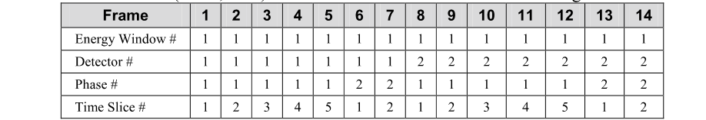

そして、四個のベクトルが以下の様に示されます。

エネルギーウィンドウベクトル = 1,1,1,1,1,1,1,1,1,1,1,1,1,1
検出器ベクトル = 1,1,1,1,1,1,1,2,2,2,2,2,2,2
時相ベクトル = 1,1,1,1,1,2,2,1,1,1,1,1,2,2
時点ベクトル = 1,2,3,4,5,1,2,1,2,3,4,5,1,2

個々のベクトル属性は、対応する“Number Of”属性を持ち、該当するベクトル内に何個の値があるかを示します。上記の例では、"the Number of Energy Windows = 1"は、一個のエネルギーウィンドウのみが使われたことを示し、結果、エネルギーウィンドウベクトルの値は皆同じ値になります。

それぞれの核医学画像（NM）類型に対し、DICOM基準はフレーム増加指標を、それが保存された順序で存在しなければならないとしています。 典型的には最後のベクトルがもっとも早く変化しますが、例外はあります。
核医学画像（NM）類型は、画像型属性（0008,0008）の第3値に保存されます。

E.4.3 典型的核医学画像（NM）次元

核医学画像（NM）フレームの典型的大きさと核医学画像（NM）ベクトルは以下の表に示されます。
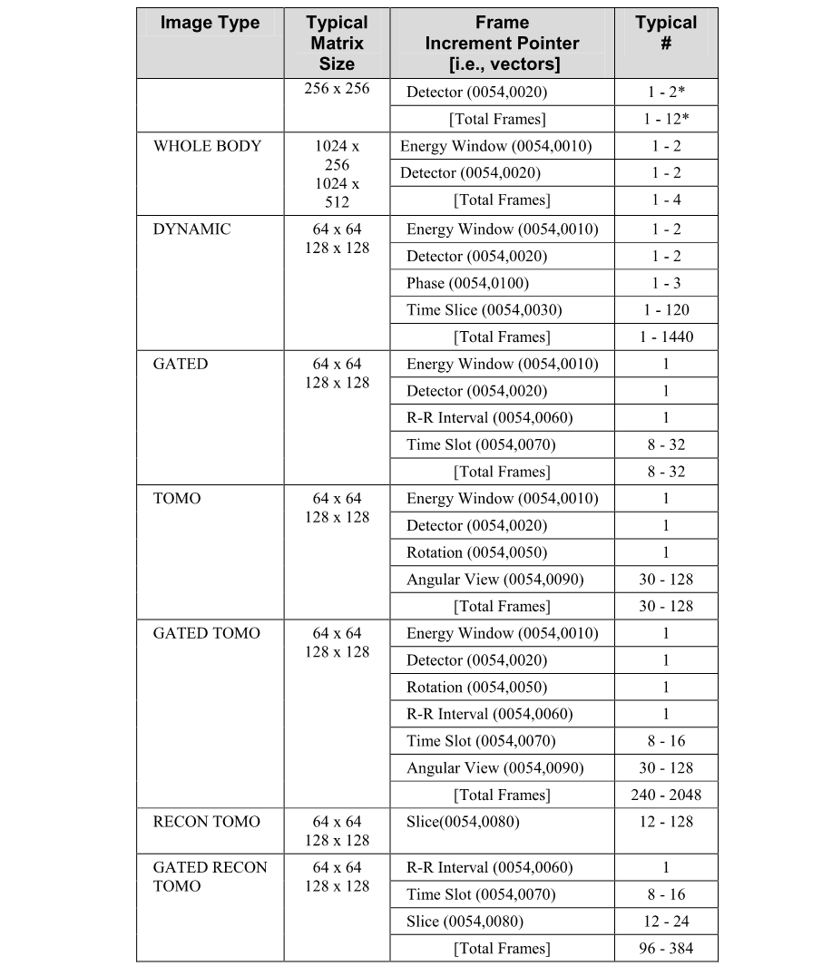
表 E.4-1: 核医学画像（NM）特徴
* 物理的検出器の数は通常1-2ですが、上記 E.4の様に、別の論理的検出器をおのおののフレーム内に含むことに 注意してください。

E.5 核医学表示

E.5.1 核医学画像（NM）強度とカラー表示

核医学画像（NM）表示の強度制御は、撮影装置での処理と結果画像の特性が異なるために、CTやMRIでの使い方とは異なります。
CT画像では、画素値はHounsfield値で示される特性があります。骨はよく知られた典型値を中心に上下に幅を持つ画素値で示されます。軟部組織は、よく知られた別の典型値を中心に上下に幅を持つ画素値で示されます。画像の制御をウィンドウ中心とウィンドウ幅で行うのは合理的です。
核医学画像（NM）では、画素値は放射能の「計数」です。放射性医薬品の類型、投与量、投与から撮影までの時間、撮影時間、覆っている組織の密度、代謝過程、その他が異なるために、画素値は厳密に定量的とは考えられません。さらに、画像はしばしば非常に高い強度を持つ、放射医薬品が高濃度に集積している、「ホットスポット」 と、非特異的集積や散乱による低いバックグランド（「雑音」）とがあります。この様な画像には、低レベルのバックグランドを切り落とす閾値と、高レベルの部分を切り捨てて中間強度の部分を見える様にする別の閾値と設定する制御機構を与えるのは適切なことです。したがって、核医学画像（NM）の制御は、上限値と下限値の設定に基づきます。これは、ウィンドウ幅とウィンドウ中心とは異なりますが、単純な線形変換で相互変換できます。

ウィンドウ上限 = ウィンドウ中心 + ½ ウィンドウ幅
ウィンドウ下限 = ウィンドウ中心 - ½ ウィンドウ幅
あるいは、逆に、
ウィンドウ幅 = ウィンドウ上限 - ウィンドウ下限
ウィンドウ中心 = （ウィンドウ上限 + ウィンドウ下限） / 2
核医学画素値は通常16ビットデータです。 ウィンドウ上限とウィンドウ下限は、画素値の関心対象範囲を示します。 ウィンドウ上限とウィンドウ下限は、操作インターフェースに表示するよう推奨されています。
ある種の核医学データは非常に高い画素値を持つことがあります。この様な画像を表示するには、ハードウェア（多くの表示装置はピクセル値の数よりも少ないレベルの明るさしか持っていません）が表示可能な明るさの範囲に核医学画像（NM）の画素値を対応させねばなりません。通常、表示装置は最低でも128レベルの階調を持っていなければなりません。もし表示装置がこれ以上の階調が可能なら、より多数の階調に対応つけられることが勧められます。もし表示装置がより少ない階調数しか可能でないなら、より少ない階調に対応させることも容認できます。同時に複数のカラースケールを使用する必要があるなら、64階調も容認できます。
もし、階調対応付けが、画像が最初に読み込まれた時に一回だけ行われると、少数の高値の画素があると、多くの階調が無駄に使用され、画像の残り部分のコントラストがほとんど無くなります。表示装置の表示可能階調を活用するには、ウィンドウ調整のたびごとに、階調をやり直すこと、あるいは、対応付けに使う最大値を調整する機構を提供することが、有用です。同様の問題と解決法がCTでの、骨と軟部組織ウィンドウとを切り替える時にも起こります。
画像とともに、表示条件情報が使用できるなら、最初の表示でこれを使うことが推奨されます。表示条件対象物のウィンドウ中心とウィンドウ幅属性は、上記の様に、ウィンドウ上限と下限に対応付けられることに注意してください。表示条件情報がない場合には、画像のWindow Center （0028,1050） とWindow Width （0028,1051） 属性に保存された値をもとに上記の計算法で求めた、ウィンドウ上限と下限で、初期表示を行うことは合理的です。ウィンドウ中心と幅の値が無いときは、ウィンドウ下限をゼロとし、ウィンドウ上限を画像セットの最大画素値とすることもできます。
典型的な核医学診療は疑似カラー参照表、あるいはカラースケールの画像閲覧での頻用は、CTやMRIとは異なる点です。これは、データのある特定の特性を強調するためです。施設ごとに、ときには同じ部門の放射線科医ごとに、種々の核医学画像（NM）で、どの疾患にどのカラースケールを使用するかは、強い好みがあります。核医学閲覧装置が何ダースかのカラースケールを持つこともまれではありません。使用者がカラースケールを編集、生成できる能力を画像表示装置が持つのは、ときに有用ですが、必須ではありません。より有用なのは、好みのカラースケールをシステムに導入できることです。米国核医学会は、共通な、あるいは、よく使われるカラースケールの保管庫として働く計画をもっています。
核医学では、送出された結果画面は、ほとんど常に画像データを含むため、多くの使用者は、白黒キャプチャ画像や核医学のデータ型を持つ多フレームキャプチャ画像に対し、カラースケールを適用したり、上限値と下限値を調節できることを望んでいます。これにより、含まれるグラフと注釈の表示値を変更できることは避けられないが、容認できることです。

E.5.2 核医学画像（NM）の大きさ変更

核医学画像（NM）は典型的には、64x64から522x1024の大きさで、大部分は64x64の大きさです。この様に小さい画像は、臨床に有用である様に、適切に拡大されねばなりませんが、これは読影する放射線科医には不必要な作業段階を加えることです。汎用の表示システムでよく見られる間違いは、64x64画像を「最大解像度」で初期表示するため、画面が切手を多数はりつけた様な表示になることです。
さらに、全身画像は、初期表示のために、画面の大きさに合わせるためでなければ、縮小表示されてはなりません。
以下の表は、種々の大きさの核医学画像（NM）に対する適切な既定拡大率のガイドラインを示します。これらは、洗練された画像配置アルゴリズムを持たない画像表示システムの初期設定を単に提供することを意図しています。
表 E.5-1: 画像ズームガイドライン
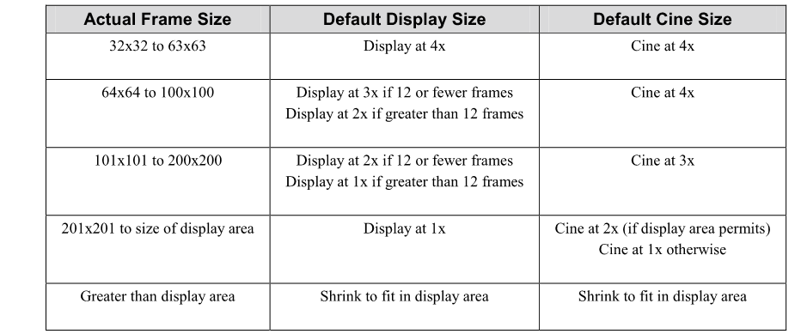

核医学画像（NM）は通常正方形ですが、必ずしもそうと決まっているわけではありませんので、xおよびy方向の大きさの大きい方を拡大率の決定に使用するのが適切なことに、注意してください。

明らかに、表示画像枚数、画像大きさ、拡大率、配置には、相互関連があります。たとえば拡大率が2倍から3倍になると、一時に表示できる画像枠の列数と行数が少なくなります。画像表示装置は、表示領域を知能的に使用する様、奨励されます。水平方向の画面移動は、水平方向と垂直方法の両方への移動よりも好まれることに注意してください。上記の表を出発点として、多くの使用者は、表示枠の表示大きさを選択できる方法を要望します。2倍、3倍、4倍の単純な選択で十分なこともあります。あるいは、表示書式（たとえば、2x2, 8x8, 4x1, など）の選択も容認できますが、核医学画像（NM）では、他の画像に比べ、画像の大きさが小さいので、もっと幅広い書式が必要となります。一部のシステムは、オプションで、表示領域の画面上の大きさを変えないまま、倍率が大きくなり、表示される部分はどんどん小さくなり、詳細がわかる様にすることができます。たとえば、大腿骨X線写真で、大腿骨の股関節部分をより高い解像度で見るために、画面の一部のみを拡大したいことがあります。核医学ではこの様な拡大は滅多に行われませんが、全身画像は例外です。全身骨画像は典型的には高さで1024画素を持ち、大きな拡大では全体を画面に納めることができないことがあります。この様な場合には、画像表示枠の内容を拡大することが必要となり、拡大を大きくする際に、拡大中心を指定できる様にする必要があります。

E.5.3 核医学表示例

E.5.3.1 配置の例

以下は画像配置の例で、異なった画像配置が、 RADTF-2: 4.16.4.2.2.3.2節にあるのを示します。

格子表示 Grid Display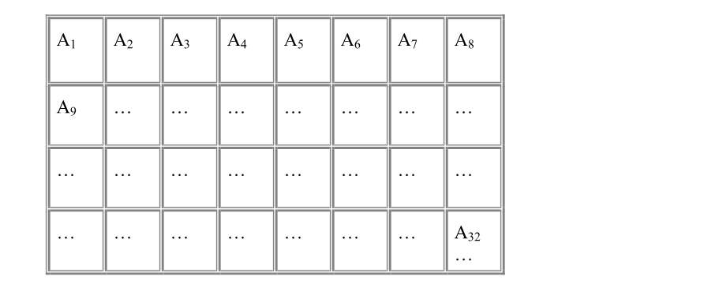

比較表示
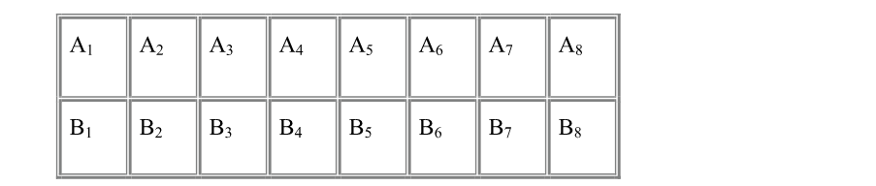

あるいは、
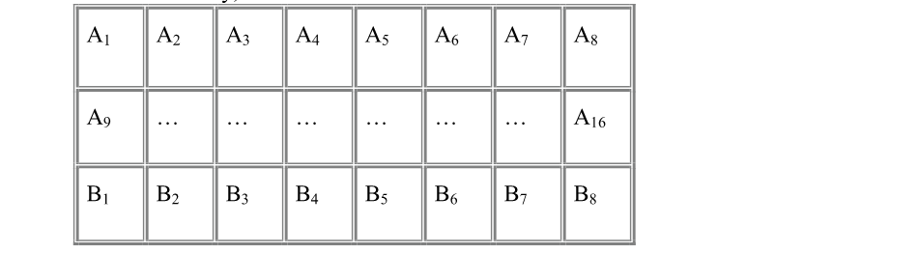

全身表示 （2 枚, 2 枠毎）
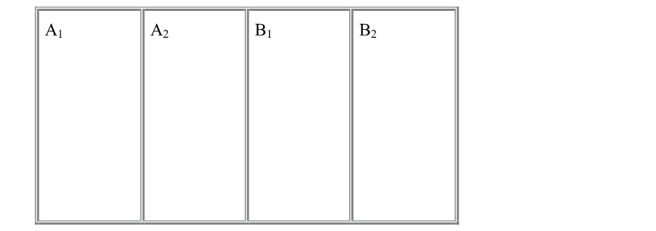

当てはめ表示 Fit Display （3シリーズから3枚の画像、2枠毎）
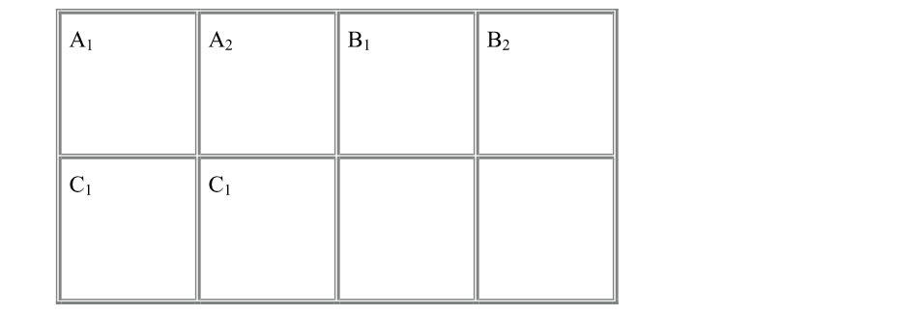

多断面再構成表示MPR Display （横断像一セット、既存あるいは生成したMIPシネ表示）
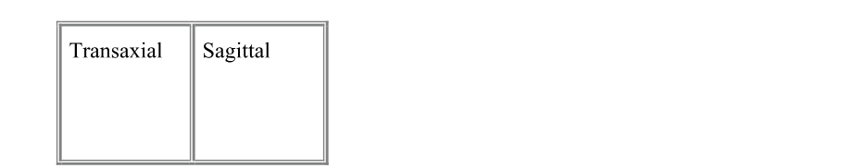
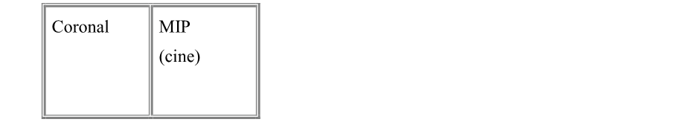

MIPは厳密にはMPRの一部ではありませんが、しばしば有益なので、一部の製造者はこれを提供しています。
あるいは、
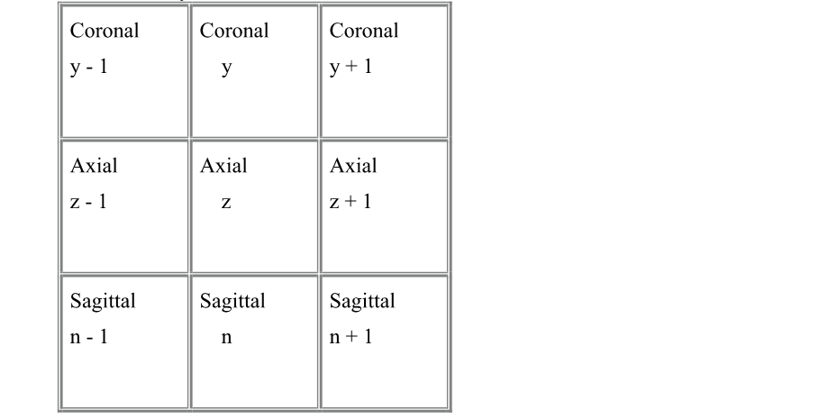

シネ表示 （3シリーズから3枚、おのおのが同期）
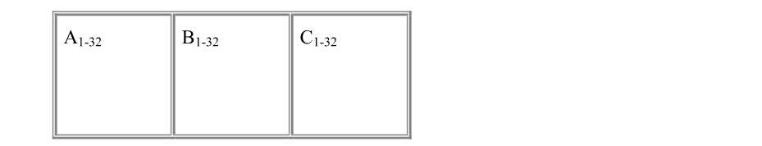

E.5.3.2 臨床例

この節は、核医学画像（NM）表示の典型的パターンの例と明確化を述べます。この節は画像観察用配置プロトコルを扱うものと考えないでください。これはDICOMが働きかけている、複雑な話題です。これが完成すれば、核医学と放射線科学には、DICOMがIHEテクニカルフレームワークへ組み込むことが有益になります。この節はこれに取って代わることを意図していません。
この節の例で参照されている画像表示関連機能については、 RAD TF-2: 4.16.4.2.2.3節を参照してください。
例 1: 心臓検査

使用者は負荷時の断層シリーズ、数枚の結果表示のキャプチャ画像、もう一つの断層シリーズ、および、結果表示のキャプチャ画像の動態表示（動画）、を選択します。両方の断層元画像を一緒に、同期したシネ画像で、表示速度を調節して観察しようとします。
次に、数枚の結果表示（これは一組のキャプチャ画像として保存されたり、あるいは、シネ機能のない一個の多フレームキャプチャ画像だったりします）を進めたり戻したりしながら見ようとします。
動態の結果表示をシネ形式で見ようとします。シネ表示のスピード調整は有用です。結果表示画像の8枚/秒以上の早さのシネ表示ができないシステムは、限定的な臨床価値しか持ちません。

例 2: 肺血流検査

8枚の画像を含む静態画像シリーズを四個選択します。8枚全ての画像を、画面大きさに合わせた表示（できれば、256X256に拡大して）で観察したいと思っています。

例 3: 換気-血流検査

肺の血流画像を数枚と、対応する換気画像を数枚選択します。使用者は血流と換気を一緒に、画面大きさに合わせた表示で見たいと思います。使用者は、おのおののシリーズの強度と拡大率を調節したいと思います。数枚の画像を選んで、一緒に画像強度が調節できると有用です。

例 4: 消化管出血検査

前面像と後面像の90分間撮影の動態撮影のシリーズを二つ選びます。全部で300枚の画像があります。使用者は、格子表示で、画像をめくり読み（全画像を一度に示そうとすると一枚一枚の画像が小さくなりすぎる）したいと考えます。
使用者は、一つ、あるいは他の画像を選択したり、ある一つの相を選んで、格子表示で画像セットを見ようとします。最後に、シネ表示（おそらく、一つは前面像、一つは後面像の二つのシネ表示）、あるいは、一つのシネ表示で、一方と他方とを独立に切り替える） を望みます。

例 5: 腎臓検査

動態検査が選択されます。格子表示を使用して、画像を一覧したり、時間軸に沿ってシネ表示をします。
一つを超える相がある場合には、相ごとに上限と下限を独立に調節できれば、有用です。最初の相に一致する画像セット、すなわち、血流相を表す画像を選択し、ウィンドウ上限値をさげて、カウントの少ない画像を見やすくことが望まれます。第二の相は、より明るい画像となるので、上限値を調節しないままとすべきです。
一般的に、核医学画像（NM）タイプのそれぞれに対しての典型的表示様式は、以下の様です：

静態画像（STATIC）: 単純な表示。典型的には数枚の画像が同時に表示されます（たとえば、画面大きさに合わせた表示 ）。既定の画像並び順は、エネルギーウィンドウ、検出器の順で決められますが、一般的には検出器、エネルギーウィンドウの順で決める、あるいは、撮影時刻の順で並べる方が、より有用です。
静態画像の観察
全身撮影（WHOLE BODY）: 左右に並んだ二つの長方形画像（全身画像表示）

動態撮影（DYNAMIC）: 一つの検出器からの画像、一つのエネルギーウィンドウの画像の順に、全相・全画像のシネ表示。格子表示、あるいは、行表示。通常、相ごとに違うウィンドウレベルを使用。画像処理（核医学プロファイルでは必須ではない）には、使用者が定める画像領域の時間放射能曲線が含まれます。

同期（GATED）: 一つの検出器・エネルギーウィンドウからの画像の時間軸に沿ったシネ表示。画像処理（核医学プロファイルでは必須ではない）には、時間放射能曲線、壁検出と壁運動検出、等が含まれます。

断層（TOMO）: 一個の論理検出器の回転角度順のシネ表示。昇順と降順（1番からN番、ついで、 N番から1番）シネ表示機能が、通常の一方向シネ表示機能に加え、推奨されます。

再構成断層（RECON TOMO）: 全ての断層像を位置順に表示します。典型的な表示操作として、多断面の表示（MPR）があります。画像処理（核医学プロファイルには含まれませんが）としては、心臓軸に合わせた断面の表示などがあります。例： 負荷時-安静時の列表示、あるいは、一種類のデータセットとMPR表示。

同期断層（GATED TOMO）: 一つのエネルギーウィンドウ、一つの論理検出器、一回の回転、一個のRR間隔、一時相、からの全画像（投影像）のシネ表示。あるいは、一つのエネルギーウィンドウ、一つの論理検出器、一回の回転、一個のRR間隔、一時相、からの全時相画像のシネ表示。一部の医師は、データ収集に問題があると疑われる時以外は、これらの表示を見ません。

再構成同期断層（GATED RECON TOMO）: 一個のRR間隔、一個の時相、からの全画像のシネ表示。典型的な処理は再構成断層（RECON TOMO）の機能に加え、bulls' eye plotや心臓投影像の制御の様な心臓の特殊処理。

同時シネ表示の例：三つの断層（TOMO）画像（心臓元データの品質コントロールのために使用される）; 三つの同期平面像 （RVGs）; 二個の検出器からの動態画像。

米国では、ACR認定に、表示される画像に、患者氏名、患者年齢または誕生日、患者識別番号、検査日、施設名、検査担当技師を特定できる情報、が必要です。ACRの核医学認定委員会は、さらに、左右の表示を要求していることに注意してください。

付録 F: 安全環境の考察

IHE適合システムは、私的健康情報を処理します。これは国のプライバシ規制の下にあり、さらに、州や契約上の規制もあり得ます。IHEプロファイルは、この情報を守るための安全機構を完全には定めていません。ITI監査追跡と拠点認証 （Audit Trail and Node Authentication、ATNA） プロファイル （ITI TF-1: 9） はこの解決法の一つの要素を提供します。

実行役は以下の特性を持つ拠点に組み込まれると、IHEは想定しています:

    - 個々の拠点は、その運用に適応する、安全方針と手順を持っています。これは、医療機関の安全方針の一部と想定されています。
    - 拠点境界外のあらゆる使用者（アプリの動作であれ、人間であれ）は利用制限手順に附され、認証されます。
    - 必要な監査追跡インスタンスは、捕捉され記録されます。
このテクニカルフレームワークのプロファイルは、以下の環境にあると想定されています。
- 物理的安全環境
        - 装置は物理的に守られ、つねに看視されている場所にあります。撮影装置は、患者の安全、プライバシ、運用上の懸念のため、通常はこの様になっています。同様に、HISシステムや種々の保管庫は通常保護されています。PACSワークステーションの様な機器は時に保護されていない場所にありますが、通常は病院スタッフの目の届くところにあり、立ち入りは制限されています。装置改竄の脅威は、物理的安全機構により守られていると想定されています。
- コンピュータ同士をつなぐネットワークも、非認証の接続や非認証の変更に対して、物理的に保護されていると想定されています。多くの病院の治療場所では、コンピュータは、天井収納、空中ケーブル路、鍵つき書庫、その他の保護された場所にあります。非認証の活動が起こらないように監視する病院職員が通常はいます。
        - 病院の他の場所、例えば、より危険の高いと思われる、管理部門事務室でも物理的安全が守られるように、現場での手順と活動が行われます。
        - 遠隔地、特に、家庭事務室は物理的に保護されていません。同等の保護を提供するために他の手段が使用されます。これには、VPN接続、HTTPS暗号化の様な技術が含まれます。VPNや暗号化の使用は物理的保護の完全な代替ではありませんが、全体の防護システムの一部にはなります。
        - 家庭におかれたコンピュータは個人的な目的にも、業務目的にも使用され、防護は難しいです。悪意あるソフトウェアによる思いがけない変更から防護されるか、さまなくば、家庭コンピュータの使用を禁止します。

- ネットワーク安全環境

- ネットワークの物理的安全に加え、監視されていないシステムからの利用に対する防御が行われます。これは、通常ファイアウオールやVPNで行われます。

脅威プロファイルは以下の様なものとされています。:
    - 事故、あるいは、意図しない誤った使用
    - 個人的利益、悪意、復讐、好奇心による個人的な濫用。濫用では基本システムとソフトウェアの利用は限られていると考えられています。このような人は、システムの内部構造の専門家ではないためです。
    - インターネットハッカーの行うような、無作為の特定目標のない濫用

脅威プロファイルでは、以下のような脅威は存在しないか、さもなくば防護されると思われています。

    - システム管理者、システム開発者、その他の専門家による個人的濫用
    - 軍あるいは、敵対的政府による活動
    - 組織化された犯罪の攻撃

IHEは、ITシステムに関連する安全上の要求事項を、IHE医療アプリの範疇でのみ処理します。ネットワーク攻撃、コンピュータウイルス、等に対する防護は、扱いません。

IHEは、システム性能に与える現在の暗号化アルゴリズムが与える影響が過剰であるため、暗号化の使用を必須としません。大部分の病院は物理的、および操作手順上の防護策をネットワークに施しています。このようなネットワークに暗号化による性能低下の追加の罰を科すことは、正当化されません。このプロファイルは、全体の安全計画の一部として、暗号化の使用を許可しています。

付録 G: XDS-I.bでの患者情報整合（PIR）
（内容は情報提供）

施設内患者情報整合（PIR）業務流れは良く理解され、IHE PIR統合プロファイルのなかで扱われます。しかし、XDS提携医療圏では、XDS登録所で患者情報を管理し、書類ソース、XDS登録所と保管庫の間で、患者情報を同期させる、複雑性が加わります。
XDSプロファイルはPIRを扱いません。この理由は、（XDSプロファイルの初期執筆段階では）範囲の管理と、PIRを強調する内容プロファイルの欠如とによります。XDSの内部で、然るべき時期に、PIRの問題を処理するのは、ITI技術委員会の意図です。 XDS プロファイルの中でPIRが処理されるとして、この付録は、情報提供であり、画像情報の内容は、新しい内容、あるいは、画像情報内容に特異的なPIR問題を持ち込みません

G.1 内容と前提

G.1.1 XDS提携医療圏の前提

- 書類保管庫では、全ての書類は、提携医療圏に属する、正規化された患者IDを持ちます。従って：
    - XDS提携医療圏は正規化された患者IDを実現するために患者識別圏を持たねばなりませ ん。
    - XDS提携医療圏は、患者識別情報源の実行役を持たねばなりません。
    - この節での記載を単純化するため、XDS提携医療圏は、「XAD」と記載されます。
- 登録所に書類を登録する際は、書類ソースに、XAD患者IDを取得する責任があります。取得した XAD患者IDは、この目的のためにのみ使用され、書類内の患者IDを更新するためには使用されません。書類内の患者IDは、書類登録処理の間に、更新されてはなりません。
- 書類消費役は、XAD患者IDを用いて、書類登録所に問合せしなければなりません。
- 登録所は、書類が有効なXAD患者IDをもっているときのみ、書類を受け付けることができます。
- 登録所は、XAD患者IDが有効か否かチエックしなければなりません。これは二つの方法で行われます：
    - XAD患者ID源に問合せて、XAD患者IDが存在するか調べる – 現在では可能でありません。
    - 書類の有無に拘わらず、XAD患者IDを登録所内に保持します。すなわち、XAD患者ID源と同期させます – これが期待されるモデルです。
    - 登録所は既に登録されたOIDをもつ書類を受け付けることができません。
    - 既に登録された書類のOIDをもつ書類が寄稿されたとき、登録所は寄稿を拒絶します。
    - もし書類が再寄稿された時、既に登録されたと同じOIDをもつので、登録所は寄稿を拒否します。

G.1.2 登録所内のメタデータ

- XAD患者IDは、患者の問合せに信頼して使用できるメタデータ（訳者注：データの所在先等を示すデータで、データの実体ではないもの）の一部です。
- 登録所は、氏名、性、誕生地、等の患者情報を維持しますが、このデータの一貫性を保証する義務はありません。このため：
        - この情報は問合せの一致キーに使用してはなりません（しかし、監査と書類消費役の証明には使用されます）。
        - XDS書類登録所は、書類自身に含まれる患者IDと登録所内の患者IDメタデータとが一致することの確認は必要とされていません。
        - 登録所は、現場医療圏の患者ID源を追跡しますが、問合せには使いません。

G.1.3 XDS登録所での患者識別情報管理

- 登録所はXAD患者IDを保持します。
- 登録所は書類と患者IDとを関連付けます。
- 登録所はXAD患者識別源からの”融合”知らせを受け取ります。
- 登録所は、書類と関連した、XAD患者ID更新の責任を持ちます。
- 登録所はメタデータや書類内容を更新しません。
- 書類の臨床内容が変更された場合、書類源が登録所と保管庫を更新する責任があります。

G.1.4 患者識別情報管理の想定実装モデル

施設間想定業務手順では、複数の患者識別圏があるものと仮定します。

- 現地患者識別圏は、一個以上の施設を支えます。これは、書類源と書類利用役に属します。
- 提携医療圏の患者識別圏

個々の患者識別圏は患者識別源を持ちます。
現場の患者識別圏ではこれは、おそらくADTシステムです。提携医療圏では、他の患者登録所です。

参加施設は患者識別子施設間参照管理役（PIX Manager）を装備し、自施設の患者IDとXAD患者IDとの対応を管理します。この様な場合には、 相互参照管理役は提携医療圏患者識別情報源と連携します。

書類源と書類利用役は正規化されたXAD患者IDを取得する必要があります。これを達成する機構は、患者識別情報送信役と患者識別情報施設間参照管理役（PIX Manager）の提携医療圏内での実装に依存します。たとえば、現場の医療圏が患者識別情報施設間参照管理役をもつ場合は、書類源と書類利用役は正規化XAD患者IDを連携医療圏の患者情報源から、施設間参照管理役を経由して、取得します。書類源と書類利用役はXAD患者IDを、IHE PDQや非IHE方式の様な、他の方法で得ることができます。

議論のため、ここでは、書類源・書類利用役と、XAD患者識別圏との連携をどうするかについて、前提をおきません。これは、直接あるいは、現場医療圏の施設間参照管理役を介して、行われます。

XDS, XDS-I.bでの、書類源・書類利用役と他のITI実行役との統合の詳細については、ITI TF-1: E.3, E.4, E.5.を参照してください。

G.2 連携医療圏での患者情報整合（PIR）

施設内患者情報整合（PIR）業務流れは良く理解され、IHE PIR統合プロファイルのなかで扱われます。しかし、XDS提携医療圏では、XDS登録所で患者情報を管理し、書類源、XDS登録所と保管庫の間で患者情報を同期させる、複雑性が加わります。

G.2.1 XAD患者識別圏内での患者融合

    - XAD患者識別圏は、二人の患者を融合します。
    - 書類源は、XAD患者識別圏内での融合トランザクションを関知しません。

この状況では、

    - XDS登録所は、XAD患者識別源からの融合通知を受け取り、登録所に融合論理を適応します。
    - 書類利用役は、登録所へ問合せする際にXAD患者IDを取得する様に期待されているので、患者に属する書類を利用し続けられます。
    - 書類源は、XDS登録所で起こっている融合トランザクションに関知しませんし、この融合を知る必要もありません。理由は：
        - 書類使用者は書類を継続的に利用できます。
        - 書類源は、登録所と保管庫に関係する前に、XAD患者IDを問合せなければなり ません。その結果、登録所と関係する時には、書類源は更新されたXAD患者IDを持っています。
        - 書類源が書類に変更を寄せるときは：
      - 書類源は、新しい書類を登録する前に、XAD患者IDを問合せねばなせん。
      - 書類源は元のXAD患者IDと関連した古い書類を廃止する要望とともに、新しい書類を登録せねばなりません。書類源からみると、古い書類は元のXAD患者IDと関連付けられています。新しいXAD患者IDを得たおかげで、書類源は患者融合がおきたことを想定し、新しいXAD患者IDを使って古い書類を廃止せねばなりません。

処理流れを、より詳細に以下に記します。

想定業務手順:

    - XAD患者識別圏でのキーとなる識別情報が変更されます。たとえば、健康番号の変更です。
    - XAD患者識別源でふたりが融合されます。

処理手順:
1. XAD患者識別源は"merge"通知をXDS登録所に送ります。
2. XDS登録所は、merge通知に記された患者に、融合論理を適応します。
- 登録所のメタデータは、情報源患者IDを除いて正しいです。

G.2.2 現場医療圏（=自施設）での患者更新 – XAD患者ID変更無し

    - 患者基本情報が変更されます。
    - 現場医療圏（=自施設）の患者IDは変更されません。
    - XAD患者IDは変更されません。

この想定業務手順では:

    - XDS登録所は、XAD患者IDが変更されないので、なにもしません。
    - 書類源が書類に含まれる患者基本情報を変更し、新しい書類が作成されるなら、この書類はXDS登録・保管庫に、古い書類に置き換えて登録されねばなりません。

処理流れの詳細は以下です:

想定業務手順:
- 患者の名が"Jamie"から"James”に現場医療圏（=自施設）の患者識別源で訂正されます。

処理手順:
1. 更新情報は、現場医療圏（=自施設）患者識別圏（すなわち、ADT）から書類源である画像管理 役・画像保管庫へ流れます。
        - 書類源は自身のデータベースを更新して患者基本情報を訂正します。
        - 一つには:書類源は書類を変更しません。
- 書類源は登録・保管庫を更新しません。この想定業務手順では、書類源の患者基本情報；氏名、誕生日、性、など、は、XDS登録所の記録とは一致しません。これはXDS枠組みでは、容認されます。
- あるいは： 書類源は書類を変更します。
- 書類源は登録・保管庫を追補で更新します。
2. 登録所は、XAD患者IDが変更されないので、何もしません。

G.2.3 現場医療圏（=自施設）での患者更新 – XAD患者融合

    - 患者基本情報が変更されます。
    - 現場の患者IDは変更されません。
    - XAD患者IDは変更され、XAD医療圏内で患者融合が開始されます。
    - 書類源は、XAD患者識別圏内での融合トランザクションを関知しません。

この想定業務手順では:

- G.2.1 XAD患者識別圏内での患者融合、をみてください。

処理流れの詳細は以下です:

想定業務手順:
- 患者の姓が“Alfonsp”から“Alfonso”に現場医療圏（=自施設）患者識別源で訂正されます。
- XAD患者識別源では、“Alfonsp: XAD-Pp” が“Alfonso: XAD-Pa”に融合されます。
  - 患者“Alfonso”はXAD患者IDが XAD-Paとしてすでに登録済だとしています。
処理手順:
    - G.2.1 XAD患者識別圏内での患者融合、を見てください。

G.2.4 現場医療圏（=自施設）患者融合 – XAD患者ID変更無し

    - 患者基本情報が変更されます。
    - 現場医療圏（=自施設）患者識別源で患者Aは患者Bに融合されます。
    - 患者AとBのXAD患者IDは同じです。

この想定業務手順では:
    - XDS登録所は、患者AとBの患者IDが等しいため、なにもしません。
    - 書類源は自身のデータベースに融合論理を適応します。すなわち、書類は新しい現場医療圏（=自施設）患者IDに関連付けられます。
    - 書類源はXAD患者識別源に問合せて、融合された患者のXAD患者IDを取得します。
    - XAD患者IDは同じで、すでに書類に関連付けられています：
            - 書類源が書類内容を変更しないなら、書類源はXDS登録・保管庫とトランザクションする必要はありません。そのまま状態です。
            - もし書類源が書類の患者基本情報内容を変更し新しい書類が作成されるなら、この書類はXDS登録・保管庫に、既存書類の置き換えとして登録されなければなりません。

処理流れの詳細は以下です:
想定業務手順:
    - 患者の姓が“Smythe”から “Smyth”に変更されます。
    - ADTにはすでに “Smyth”が登録されています。
    - 自施設患者IDのD-123の“Smythe”は、 自施設患者IDのD-456のSmythに融合されます。
    - XAD患者識別源は既に、 “Smythe: D-123”と“Smyth: D-456”が同じ患者であることを認識しており、同じXAD患者ID: XAD-Pxを割り付けています。
処理手順:
1. 更新情報は、現場医療圏（=自施設）患者識別源（すなわち、ADT） から書類源: 画像管理役・ 画像保管庫、へと流れます。
- 書類源は自身のデータベースに融合論理を適応します：融合された患者の書類は新しい患者IDと関連付けられます。
2. 書類源はXAD患者識別源へ問合せて、融合した書類のXAD患者IDが変更されたかを確 認します。この例では、XAD患者IDは変更されていません。
3. 書類源は書類の患者基本情報を更新します。
- 一つには： 書類源は書類に変更を加えません – 患者基本情報は書類源データベースの通りです。
            - 書類源は登録・保管庫を更新する必要はありません。この想定業務手順では、書類源の患者基本情報はXDS登録の記録とは違います。XDS枠組みではこれは容認されます。
            - あるいは: 書類源は書類を変更します。
            - 書類源は、登録・保管庫を追補で更新します。
4. 登録所は、XAD患者IDが同じなので、なにもしません。

G.2.5 現場医療圏（=自施設）患者融合 – XAD患者融合

    - 患者基本情報は変更されます。
    - 現場医療圏（=自施設）患者識別源は患者Aを患者Bに融合させます。
    - XAD患者IDは患者AとBとで異なっています。
    - 患者Aは患者BとXAD患者識別源内で、融合されます。

3つの状況が起こりえます:
1. XDS登録所は書類源での融合より前に、融合します。
    - XDS登録所はXAD患者識別源から融合通知をうけ、登録所に融合論理を適用します。
    - 書類源はXDS登録所で起こっている融合トランザクションを関知せづ、トランザクションについて何も知りません（G.2.1参照）。
    - 書類利用役は、登録所に問合せするときにはXAD患者IDを取得するとされているので、患者に関連する書類の利用を続けることができます。
    - 書類源は自身のデータベース内で融合論理を書類に適応します。すなわち、書類は新しい現場医療圏（=自施設）患者IDと関連付けられます。
    - 書類源は、融合した患者のXAD患者IDを取得するため、XAD患者識別源に問合せねばなりません。
    - 書類のXAD患者IDが変更されます：
    - 書類源は書類に関連するXAD患者IDを変更します – 書類源は登録所もこの変更を行っていることを前提としてよいです。
    - 書類源が書類内容を変更しなければ、書類源は登録・保管庫とトランザクションする必要はないです。 - そのまま状態です。
    - 書類源が書類の患者基本情報内容を変更し、新しい書類が作成されると、この書類はXDS登録・保管庫に登録されねばなりません。古い書類は廃止されます。

2. XDS登録所での融合より前に、書類源で融合されます。
    - 書類源は自身のデータベース内で患者融合の論理を書類に適応します。すなわち、書類は新しい現場医療圏（=自施設）患者IDと関連付けられます。
    - 書類源は、融合した患者のXAD患者IDを取得するため、XAD患者識別源に問合せねばなりません。
    - XAD患者IDはすでに書類に関連付けられたものと同じです:
    - 書類源が書類内容を変更しなければ、書類源は登録・保管庫とトランザクションする必要はないです - そのまま状態です。
    - 書類源が書類の患者基本情報内容を変更し、新しい書類が作成されると、この書類はXDS登録・保管庫に、古い書類の置き換えとして登録されねばなりません。
    - XDS登録所は、XAD患者識別源から融合通知を受け、融合論理を登録に適応します。
    - 書類源はXDS登録所でおこっている融合トランザクションを関知せず、このトランザクションについて知る必要はありません。
    - 書類利用役は、登録所に問合せするときにはXAD患者IDを取得するとされているので、患者に関連する書類の利用を続けることができます。

3. XDS登録所での融合と同時に、書類源で融合されます。
    - 書類源は自身のデータベース内で患者融合の論理を書類に適応します。すなわち、書類は新しい現場医療圏（=自施設）患者IDと関連付けられます。
    - 書類源は、融合した患者のXAD患者IDを取得するため、XAD患者識別源に問合せせねばなりません。
- XAD患者IDはすでに書類に関連付けられたものと同じです。
    - XDS登録所は、XAD患者識別源から融合通知を受け、融合論理を登録に適応します。
    - 書類源は書類の患者基本情報内容を変更することにし、新しい書類が作成されます。この書類はXDS登録・保管庫に登録されます；。
            - この書類のXAD患者IDは、XDS登録所で融合され、結果、すでに無効です。
            - 登録所は、トランザクションで示されたXAD患者IDがすでに無効なため、書類登録トラ ンザクションを拒否します。
          - 書類源は、XAD患者識別源を問合せて、融合した患者のXAD患者IDを取得し、書類XDS登録・保管庫に再登録します。

想定業務手順:
  - 患者の姓が“Smythe”から “Smyth”に変更されます。
  - ADTにはすでに “Smyth”が登録されています。
  - 自施設患者IDのD-123の“Smythe”は、 自施設患者IDのD-456のSmythに融合されます。
  - XAD患者識別源は、 “Smythe: XAD-Pc”と“Smyth: XAD-Pf”と別々にもっています。この二人を患者を"Smyth: XAD-Pf"として融合します。

処理手順:
処理手順は以前の想定業務手順処理流れの組み合わせで、ここでは繰り返しません。

付録 H: XDS-I.bの安全面の考慮（情報的内容）

このIHEプロファイルは、放射線情報の交換に必要な安全環境の詳細の全てを規定していません。XDS/ XDS-I.bの使用に適応される数個の安全プロファイルを、IHEは有しています。これらの安全プロファイルの最初の試用実装はおそらくオプションとなります。安全プロファイルは、全体の安全環境を前提としており、異なった安全上の要求に応えられる様に設定可能です。
図 H-1は典型的なXDS-I.b用のトランザクションを示します。それぞれのトランザクションは安全およびプライバシ制御をうけます。図は、利用点でのファイアウオールの使用と、画像書類源を含むすべてのXDS-I.b参加者に対するTLS制御を示します。ファイアウオールは単純で実装が簡単な規則にするか、より複雑な規則にするかは、現場の方針によります。以下に、図H-1に示す流れの詳細を記します。：

流れ #1, 画像保存などのトランザクション:
a） インターネットファイアウオール規則 I:
- 単純な規則: “外に出て行くHTTPは許可”
- 複雑な規則： 送信源IP, 送付先IP, HTTPヘッダーを調査し、接続を許可するか決めます。
b） おのおのの実行役内のTLS:
- 画像管理役/画像保管庫: 要求を受けた画像書類源は本当に認証を受けているか?
- 保管庫: 画像管理役/画像保管庫は本当に認証を受けているか？
c） TLSトランザクションが樹立されたあと、さらなる処理、監査記録の生成、等が行われます。

流れ #2, 画像書類セットの提供と登録トランザクション:
a） インターネットファイアウオールを越えません。
b, c） TLS, 認証、監査は上記と同じ。

流れ #3, 登録トランザクション
a） 外部ファイアウオール規則 II:
- 単純な規則: “外に出て行くHTTPは許可”
- 複雑な規則： 送信源IP, 送付先IP, HTTPヘッダーを調査し、接続を許可するか決めます。
b, c） TLS, 認証、監査は上記と同じ。

流れ #4, 書類問合せ トランザクション:
a） 外部ファイアウオール規則 II:
- 単純な規則: “DMZに入ってくるHTTPは許可”
- 複雑な規則： きわめて技巧的。インターネットアプリが異なると、入ってくるHTTPも多くの異なる使用が なされます。
b, c） TLS, 認証、監査は上記と同じ。

流れ #5, 画像取得等のトランザクション:
a） 外部ファイアウオール規則 III:
- 単純な規則: “認証された提携医療圏のIPから入ってくるDICOMのみ許可”
- 複雑な規則： DICOM取得接続開始役と接続先の目的IPを調べ、あらかじめ認証されたトランザクショ ン開始役と受信側の対のみ許可。
b, c） TLS, 認証、監査は上記と同じ。

この例では、HTTPとDICOM通信の両方の利用を示します。DICOM通信に多層防御を入れることの方が、インターネットアプリとサービスの多彩な要求から容易に区別できるため、より容易です。TLS安全、実行役の認証と監査は、種類に関係なく全てのトランザクションに適応されます。
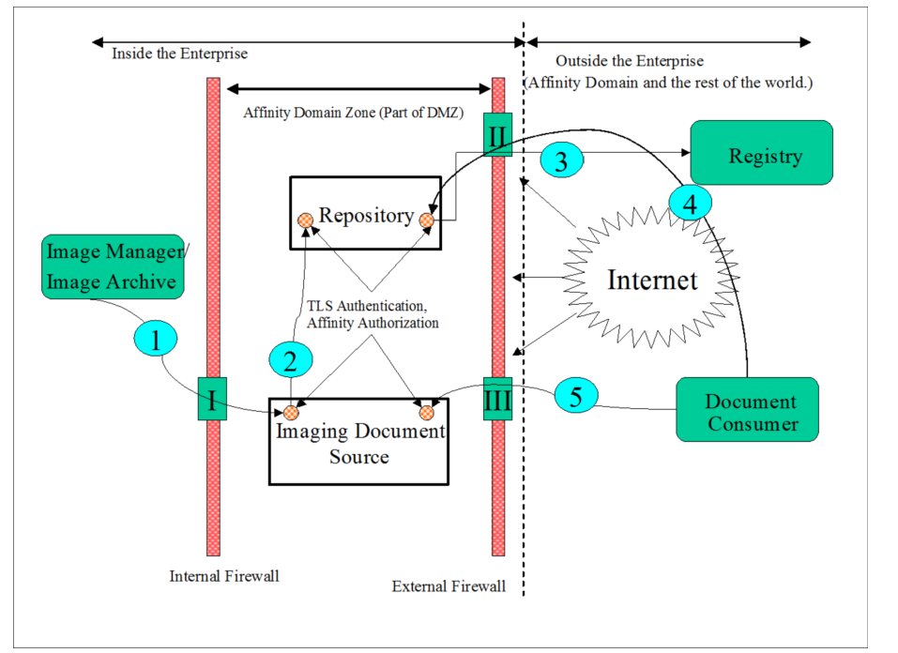

図 H-1: 安全環境

IHEは、何らかの外部制御点が存在するものとしています。これには、VPN, ファイアウオール、ルータの様な技術が使われます。IHEはどれが必要かはここでは特定しませんが、IHEプロファイルは、外部制御点がなくとも、動作し、良い安全レベルを提供できます。

外部制御点を持つ目的は：
    - インターネットと、画像書類源および書類保管庫の間の低レベルネットワーク利用を制御するため。この制御の正確さは関連する施設に任されます。もっとも普通に行われる設定は、接続を許可するIPポートの一覧を制限することです。これにより、サーバの安全要求が単純化されます。
    - 敵意ある、あるいは、濫用活動の徴候をすべて記録し看視するため。これは通常、IT組織化必須事項に対する、記録と進入検出活動（IDS）との組み合わせです。

この種の防御は有用で、IHEの監査追跡拠点認証（ATNA）プロファイルの放射線オプションの一部として定義された暗号化と利用制限を補強します。
内部ネットワークは通常内部制御ポイントにより分けられた二つ以上のゾーンで分割されます。これらの内部制御ポイントは外部制御ポイントに似ていますが、許可するトランザクションの点で、より許可が緩やかです。これは、問題を検出し、安全が危険にさらされたら、ネットワークの該当ポイントを切り離し孤立化させる手段を提供します。
画像書類源は提携医療圏ゾーン“AffinityDomain Zone”と名付ける領域に存在するものとしています。これは、その施設のDMZ（非武装地帯）の一部であることも、提携医療圏の活動専用に用意された場所であることも、あります。
いずれの方式を選ぶかには、価格と機能の取捨選択があります。IHEプロファイルはいずれの方法にも対応します。
IHEは、画像書類源に最小の安全必須項目を定めています。これは、IHE ITI ATNA （監査追跡と拠点認証）に適合すると期待されています。提携医療圏（Affinity Domain）には複数の画像書類源があり得ます。このプロファイルでは、以下が必須です:

- 保護された健康情報（PHI）を送る可能性のある、全ての接続はTLSを使用せねばなりません。 TLSは以下の様に設定されねばなりません。：
        - 使用される両方の機器を認証せねばなりません。
        - 全ての通信は、TLSにより直接に、あるいは、VPNにより間接に、暗号化されねばなりません。
    - 利用制御を強化します
    - PHI関連の活動にはすべて詳細な安全監査追跡を提供せねばなりません。

TLSプロトコルはHTTPSとして広く知られています。ATNAプロファイルは、この防御をあらゆるDICOM, HL7, HTTP、その他のプロトコルに要求します。
XDS-I.b実行役には、特別の監査要求があります。例えば、米国では、HPPA必須事項である公開記録が必須です。施設自身のみが、何が公開記録に含まれるべきかを決められます。ATNA記録はこの目的の達成を意図していません。画像書類源は、自身の画像保管庫と完全に一致するシステムであるか、ひとつの機器から別の機器へ情報を中継するだけの、通常プラｲバシーゾーンにおかれる、代理サーバのこともあります。これはIHEでは内部デザインの問題と考えています。IHE XDS-I.bプロファイルは、画像書類源はXDS-I.b トランザクションを使用可能とすべきことを定めていますが、内部デザインについてはさだめていません。

提携医療圏とその参加施設で形成されるべきXDS-I.bネットワークを安全にするには、数個の重要なデザインへの考慮点があります。これらは：
1. どのような種類の外部制御ポイントを選ぶか？ IHEは外部制御点の使用を推奨しますが、詳 細は定めません。
2. 施設ネットワークをいかに分割し、専属の提携医療圏ゾーン（Affinity Domain Zone）を形成す るか。提携医療圏ゾーンをたかだか2，3個のサーバで形成することには、利点があります。
a. 記録解析が容易
b. 拠点認証の証明書とTLS管理が容易
c. 公開記録とその同等記録の用意が容易
d. 内部制御ポイントが提携医療圏ゾーン（Affinity Domain Zone）を曝す危険を減少させ る。
3. 使用者認証が必要か。IHEは、Enterprise User Authentication （EUA、施設使用者認証） と Cross Enterprise User Authentication （XUA、施設間使用者認証） プロファイルの両者 を用意しています。使用者の認証により監査記録に追加の情報（例えば、使用者識別 情報）を加えることができ、場合によっては、追加の利用制限を課すことができます。提 携医療圏と施設が処理すべき問題は以下です。：
a. 自動処理、例えば、事前取得、e-mailなどをどうするか。ATNAで定めた様にTLSを介 して拠点認証を単純識別同定（simple identity assertion）により行うと、これらは特 定可能になります
b. 代行者をいかに扱うか。しばしばクラーク、看護師、など実際にコンピュータを操作して 患者の記録を取得します。別の誰かが、実際には記録を検査します。このため、使 用者認証は有益な情報を提供しないことがあります。

IHEプロファイルは、これらの選択肢を定めません。合理的な選択は以下で す：

1. 使用者認証を用いません。ATNAが施設と機器を認証されているのを確認しま す。これらの機器はすでに認証され、PHIを保護することを信頼されています。 全く異なった機関の間で、全ての活動を追跡し、協働させるのは非現実的なこ とがあります。
2. この目的のためにデザインされたわけではありませんが、XDS-I.bプロファイル は、Kerberos方式のEUA識別管理が可能であれば、中央制御された大きな 施設の内部で使用可能です。EUAはこのような施設内環境でも使用可能で す。EUAは単純識別同定（simple identity assertion）を使用可能にします。これ は、認証された拠点を信用することに基づき、その使用者 を正しく識別します。
3. XUAの使用はプションです。ヒトが使用者であるときは、施設間使用者識別に、 XUAが使用されます。機器のみが使用者なら、ATNAによる拠点認証のみで 十分です。XUAの使用は提携医療圏が認証方針、手順、を定め、これを支え るサーバなどの機器を持つこと（この基盤は地方政府が整備することも、提携医 療圏がこれを用意する必要があることも、あります）を要しま す。

注：IHE XUA統合プロファイルを用いるには、基礎のアプリのプロトコルは使用者の識別情報を持っていないとなりません。このよ うな機構が、HL7とHTTP/Sに整備されている一方、DICOMにはこのような機構はまだ整備されていません。したがって、 XUAプロファイルは、目録で参照されたDICOM SOP Instanceを取得する際には、まだ使用可能ではありません。

提携医療圏と個々の施設方針により、どの選択肢を選ぶかが決まります。これらの選択肢を処理するIHEプロファイルがあります。

付録 I: 線量登録所の配備
放射線被曝管理（Radiation Exposure Management, REM）プロファイルは、線量登録のプロジェクトを容易にするとされています。REMプロファイルを持つ参加施設には、あらかじめ知られた内容、予め知られた様式でデータ提供が可能で、共通のトランザクション機構を使用可能にしています。詳細は、線量情報投稿（Submit Dose Information）トランザクション（RAD TF-3: 4.63）を参照してください。

この付録は、線量登録の設立に関連する運用の論議を含んでいます。これは、REMプロファイルの規制的内容の文章ではありませんが、REMプロファイルを実装し、使用するのには役立ちます。

I.1 線量登録配備の問題

I.1.1 コードセットの管理

REM プロファイルは、一貫性のある線量データの提供を行い、線量登録が線量対象物を解析して、特定の検査、解剖学的部位、あるいは疾患・検査適応別に線量を集計できる様にしますが、患者群、検査型、解剖学的部位、疾患・適応、は選択してあげねばなりません。

もし、異なった施設がこのような検査の詳細を一貫性のあるコードを使用してデータを投稿するなら、これは容易ですが、残念なことに、技術的、機関差異、などの理由で、このような一貫したコードは得難いです。同様の理由で、施設内のコード一貫性すらも問題があります。

線量登録はこのような非一貫性を処理する用意をせねばなりません。例えば、投稿してくる個々の施設からのコードを標準のコードやカテゴリに対応つけねばなりません。これには、使用可能な場合にはコード説明データ野からコードを逆生成することや、参加施設にコード表を要求しなければならないことがあります。
線量登録は、詳細情報の欠如の対応も準備しなければなりません。たとえば、”ステント留置”に検査コードがあっても、そのステントの適応が、一本、二本、三本、それ以上のステント使用について、無いことがあります。

I.1.2 Secure FTPの設定 （線量情報投稿 [Submit Dose Information] – RAD-63）

REMプロファイルでは、線量と登録に線量データを投稿するには、線量情報レポート役が線量情報投稿 （Submit Dose Information）トランザクションを可能とする必要があります。線量情報投稿トランザクションは、FTP over TLSの使用を規定しています。 FTPサーバを設定するときには、線量登録プロジェクトは以下の様な有用な機能を考慮すべきです。：
    - 個々の参加施設のログインアカウントの作成
    - 投稿されたファイルをログインアカウントIDに応じて自動的に個々のフォルダに振り分ける機能
    - 他施設のフォルダを見られない様にする機能

I.1.3 代替のトランザクション機構

線量情報投稿で規定されたSecure FTPトランザクションは、基礎的なトランザクションメカニズムの提供を意図しています。 これには、線量登録が他のトランザクションを使用することを禁じる意図はありません。
参加施設が、組み込み済みのトランザクション機構を使用可能であると、線量登録プロジェクトの立ち上げが容易になります。しかし、線量登録プロジェクトが相応の意義を持つと思われたら、別のトランザクション機構を定め参加施設に実装することを選ぶこともできます。いくつかの、考慮すべき線量情報の代替トランザクション機構は以下の様です。：
— IHE画像用可搬媒体（PWI）プロファイルを用いたCD
— DICOM Email MediaプロファイルとSMTPを用いた電子メール
— TLS上でのDICOM C-Move による、制御された公衆DICOMサーバへのネットワークトランザ クション
- DICOM接続の外部向けトランザクションを許可する様にファイアウオールを設定する必要があることに、注意してください。一部のDICOMサーバはどの送信元からの接続でも許す様に設定でき、登録所での設定作業の量を減らし得ます。
— IHE XDS-I.b （Cross-Domain Document Sharing for Imaging.b）プロファイルを用いたネット ワークトランザクション
- 全ての寄稿施設を含む提携医療圏を設立し、識別情報削除によって複雑になったXDSメタデータをすべて埋める必要があることに注意してください。
— IHE XDR （Cross-Domain Document Relaible Interchanfe）プロフィイルを使用したネットワー クトランザクション
        - この選択は、XDRの多ファイル一括化、や書類”置き換え”が有用なばあいには、魅力的です。
        - XDSメタデータを埋める必要があることに注意してください

I.1.4 カプセル化線量登録寄稿 （Encapsulated Dose Registry Submission）

もう一つの、投稿問題の処理と施設参加の容易化の方向としては、線量登録プロジェクトを立ち上げる施設が、参加側アプリを開発して、個々の参加施設に配布することです。

参加側には線量情報使用役、または、線量情報レポート役を実装して、画像保管庫から線量情報を収集できる様にします。線量登録に線量情報を投稿できる様に、参加側は送信機構を組み込まねべなりません。

この方向は技術的問題の一部を簡素化できる可能性を持ちますが、多数の安全上の問題を招きます。ある施設は、ネットワーク上で他所のソフトウェアの使用を許す前に、特に、施設外にデータを送信することができる場合には、校閲と許可を要することがあります。

想像:

XYZ線量登録クライアントは線量情報使用役を実装し、線量対象物を取得し、電子メールやインターネットサービスを用いて、線量登録に送信します。

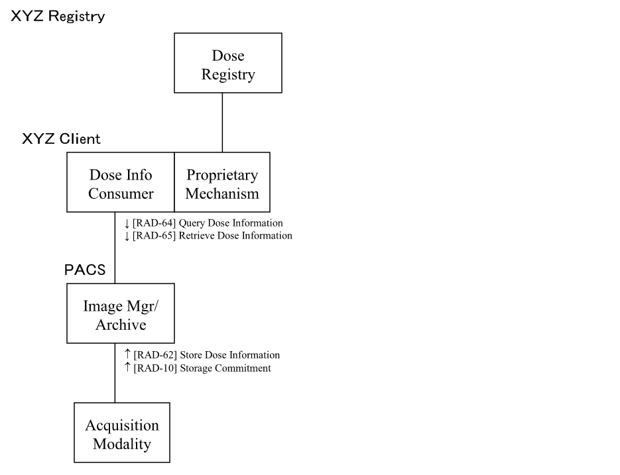

I.2 実世界のプロジェクト

複数の機関が線量登録プロジェクトを樹立、あるいは、樹立中です。

プロジェクト：ACR Registry - 米国
ACRは国民線量指標登録（Dose Index Registry, DIR）を作成中です。初期の先行プログラムは、CT線量プロトコルの変更が必要な地域を同定するため、米国の10-12施設からのCT線量指標を比較することにしました。先行プログラムの完了時に、DIR は全国に発せられます。最終的な目標は、患者集団の線量を最小化することで、ACRは、以下の使用例に関心があります。:
集団線量、集団線量指標、診断参照レベル、施設間比較。
ACRは患者個人線量履歴には関心がなく、米国の個人線量記録になる予定が無いからです。
インターネットページ: nrdr.acr.org

プロジェクト： フランス保険省登録
フランスの規制は、放射線防護・核安全研究所（Institut de Radioprotection et de Sûreté Nucléaire、IRSN）が管理する国家線量登録に、線量参照レベルのデータを投稿することを義務付けています。
毎年、専門家の一人一人が少なくとも2種類の（通常もっとも件数の多い検査と、もっとも線量の多い）検査について、（最低20患者の）線量情報を、投稿せねばなりません。
健康省は以下の使用例に関心があります：
集団線量、集団線量指標、診断参照レベル。
データ収集対象は、X線写真、透視検査、乳房撮影、CT、と核医学です。データはさらに、患者年齢、カテゴリ、体部位により細分化されます。
インターネットページ: www.irsn.org/en

I.3 線量監視規制

規制に関心のある複数の団体（IEC, FDA, AAPM, など）が、独自のDICOM Dose SR対象物を定義しています。
以下の節は異なる規制主体からよせられた概要を含んでいます。これは、活動の型についての考えの提供を意図したものです。正確な情報については、規制そのものを参照してください。

欧州の規制

欧州の規制は、ヨーロッパ指令（European Directuve） Euratom 1997/43/ECに基づきます。この指令の適応は全てのEU諸国（現在27）では2000年より義務です。国の規制はこの指令に合致しなければなりません。Euratomへの反応は国によって違いがあります。Euratomは個々の患者の追跡と人口集団レベルでの統計解析を定めています。
Euratom: http://ec.europa.eu/energy/nuclear/radioprotection/legislation_en.htm
欧州の診断参考レベル（DRLs） :
http://www.eu-alara.net/index.php?option=com_content&task=view&id=156&Itemid=53

フランスの規制

今日では、フランスでは電離放射線の使用者が提供せねばならない線量情報を、二つの規制が定めています。
— 一つの書類は、2004年3月に出版され、線量参照レベル（DRL, Arrêté du 12 février 2004 relatif aux niveaux de référence diagnostiques en radiologie et en médecine nucléaire – Journal Officiel de la République Française du 16 mars 2004）に関するものです。
— もう一つの書類は、2006年9月に出版され、診断検査の診療録に記載されねばならない線量情報（Arrêté du 22 septembre 2006 relatif aux informations dosimétriques devant figurer dans un compte rendu d'acte utilisant les rayonnements ionisants - Journal Officiel de la République Française du 29 septembre 2006）に関するものです。
電離放射線を用いる、個々の医学検査について、診療録は患者が受けた線量を推定できる情報を含まねばなりません

ドイツ、オランダの規制

ドイツとオランダでは、線量情報は病院より上のレベルへは伝えられません。
線量情報は必須で、監査可能でなければなりません。ドイツでは、DCIOM基礎診断画像レポートに以下の様な放射線規制の詳細を加える様、活動しています。:
— 妊娠の状態
— 検査の適用
— 適用に責任を持つ医師
— 検査実施者（放射線投与者）
— 投与された放射性物質
— 放射線被曝 （ "the exposure"の表記）
— 実施者の機関名

スペインの規制
スペインでは、線量情報は病院より上のレベルへは伝えられません。
診断機器使用の監査には（線量参照レベルとの比較に）、線量情報が必要で、管轄する健康当局の監査が可能でなければなりません。さらに、管轄する健康当局と核安全会議が、個々の検査の結果生じた放射線量推測値の分布が、集団、および、人口の参照となる特定の群に、定められることを保証しなければなりません。結果は、健康消費省へ送られます。

用語集

本書類の特異的用語
アクセッション番号（Accession Number）: 部門システムにより生成された使用者にわかりやすい識別子で、実行役オーダ、画像サービス要求を特定します。一個以上の要求検査を群にまとめることがあります。

実行役（Actor）: 使用例図中の一要素で、動作を行うもの。動作には通信文の生成と使用があります。

線量対象物（Dose Object）: 照射事象に関連した詳細を記録する、長期保存DICOM対象物 （DICOM 2011 PS 3.3: A.35.8 X-Ray RadiationDose SR IOD参照 ）。DICOM では、CTと投影X線検査に線量対象物が定義されています。

線量登録（所）（Dose Registry）: 複数施設から線量情報を集め、通常、集団線量や線量指標を計算するシステム。

DVD: DVDフォーラムの商標で、略語ではありません。

エビデンス書類（Evidence Document）: エビデンス書類は解釈の付随しない情報で、画像部門の内部で管理、使用されるもの。画像部門外への配布は禁じられていない。エビデンス書類は非画像情報で、計測、CAD結果、検査記録、などであり、DCIOM SR書類としてコード化されます。

エビデンス対象物（Evidence Objects）: 画像部門で、検査段階の実行の結果、生成されたすべての対象物。これらは通常読影医により、診断レポート作成時に使用され、画像部門内で使用されます。エビデンス対象物の例は、画像、表示条件、キー画像注釈（KIN） とエビデンス書類です。

予期される動作（Expected Actions）: きっかけ事象が生起したときにおこるべき動作。

外部キー（Foreign Key, FK）: 一つの概念を他の概念と対応付ける、参照指標。一意の値、あるいは、他のFKとともに使用して、一意の値を生成します。

ハードコピー取込（Hardcopy Import）: 非デジタル画像をDICOM対象物として施設内に取り込む作業。元データはフィルムや書類で、スキャンされてDICOM対象物として保存されます。

可用画像（Images Available）: 画像が画像保管庫に保存され、取得可能な状態にあるかの確認に使用するトランザクション。

相互作用図（Interaction Diagram）: データの流れとインスタンスの生起順を示す図。

データ交換用記録媒体（Interchange Media）: CDやDVDなどの、データを有する物理的媒体。この用語はDICOM規格では、可搬媒体（”Portable Media”）や、転送媒体（”Transfer Media”）と同義語です。

照射事例（Irradiation Event）: 照射事例は、患者に与えられた、一回の連続的な照射です。パルスX線透視、多列ヘリカルCT撮影は、一照射事例の実例です。CTスキャノグラムとヘリカルスキャン、2回足スイッチを押したX線パルス透視、同時に2管での同時照射、はいずれも二回の照射事例の実例です。詳細は、RAD TF-3: 4.62.節の線量情報保存（Store Dose Information）参照してください。

事前取得（Pre-fetch）: 以前の検査から、画像、その他の情報を、短時間画像保管所に取り寄せる活動。

処理流れ図（Process Flow Diagram）: 特定例での処理の流れと、実行役間の相互作用を図示したもの。

役割（Role）: 使用例での実行役の動作。

範囲（Scope）: トランザクションの端的な記載。

きっかけ事象（Trigger Event）: 通信文の受け取りなどの事例や、処理の終わりなどで、他の動作を引き起こすもの。

使用例（Use Case）: 実行役とシステム動作の図による記載。

W3C: World Wide Web Consortiumの登録商標 。
インターネット閲覧ソフト観察可能（Web-Viewable）ファイル: インターネット閲覧ソフトウェアで観察可能なファイル（たとえば、 XHTMLファイル、JPEG画像 ）

XDS画像書類（XDS Imaging Document）: XDS画像書類は画像に関連する情報の最小単位で、書類保管庫へ提供され、書類登録所に登録されるもの。XDS画像書類は画像の目録（Manifest、すなわちDICOMキー対象物選択書類）や、PDF形式や構造化語彙符号化臨床情報（たとえば、CDA Relaese 2）を含むことがあります。

DICOM用語
Basic Color Print Management Meta SOP Class: DICOM PS 3.4参照のこと
Basic Grayscale Print Management Meta SOP Class: DICOM PS 3.4参照のこと
Basic Text SR Storage SOP Class: DICOM Supplement 23参照のこと
DICOM Model of the Real World: DICOM PS 3.3参照のこと
Enhanced SR Storage SOP Class: DICOM Supplement 23参照のこと
Grayscale Softcopy Presentation Storage SOP Class: DICOM PS 3.4参照のこと
Grayscale Standard Display Function: DICOM PS 3.14
Imaging Service Request: DICOM PS 3.3参照のこと
Modality: DICOM PS 3.3参照のこと
Modality Worklist SOP Class: DICOM PS 3.4参照のこと
Modality Performed Procedure Step: DICOM PS 3.3参照のこと
Modality Performed Procedure Step: Information Module: DICOM PS 3.3参照のこと
Modality Performed Procedure Step: Relationship Module: DICOM PS 3.3参照のこと
Modality Performed Procedure Step SOP Class: DICOM PS 3.4参照のこと
Patient: DICOM PS 3.3参照のこと
Patient Identification Module: DICOM PS 3.3参照のこと
Print Presentation LUT SOP Class: DICOM PS 3.4参照のこと
Procedure Plan: DICOM PS 3.3参照のこと
Procedure Type: DICOM PS 3.3参照のこと
Protocol Code: DICOM PS 3.3参照のこと
Requested Procedure: DICOM PS 3.3参照のこと
Requested Procedure Module: DICOM PS 3.3参照のこと
Requested Procedure ID: See DICOM PS 3.3
Results Information Object Definition: DICOM PS 3.3参照のこと
Scheduled Procedure Step: DICOM PS 3.3参照のこと
Scheduled Procedure Step Module: DICOM PS 3.3参照のこと
Storage Commitment SOP Class: DICOM PS 3.4参照のこと
Stored Print SOP Class: DICOM PS 3.4参照のこと
Structured Reporting Information Object Definitions: DICOM PS 3.3参照のこと
Structured Reporting SOP Classes: DICOM PS 3.4参照のこと
Structured Reporting Templates: DICOM PS 3.16参照のこと
Unique Identifier （UID）: DICOM PS 3.5参照のこと

HL7用語
ADT: HL7 version 2.3.1参照のこと
Battery: HL7 version 2.3.1参照のこと
Filler: HL7 version 2.3.1参照のこと
Observation: HL7 version 2.3.1参照のこと
Placer: HL7 version 2.3.1参照のこと
Universal Service ID: HL7 version 2.3.1参照のこと

頭字語と略語 （Acronyms and Abbreviations）
ACR: American College of Radiology 米国放射線専門医会
CD: Compact Disk CD
DAP: Dose Area Product 線量面積積
DLP: Dose Length Product 線量距離積
FDA: Food and Drug Administration （USA） 米国食品医薬品局
FFDM: Full Field Digital Mammography 全視野デジタル乳房撮影
FSC: File-Set Creator ファイルセット生成役
FSR: File-Set Reader ファイルセット閲覧役
GSPS: Grayscale Softcopy Presentation State 白黒表示条件状態
HIMSS: Healthcare Information and Management Systems Society
米国健康情報管理システム協会
IHE Radiology テクニカルフレームワーク, Volume 1: 放射線統合プロファイル、第一巻
HIS: Hospital Information System 病院情報システム
HTML: Hyper Text Markup Language HTML
ICRU: International Commission on Radiological Units 国際放射線単位機構
IEC: International Electrotechnical Commission 国際電気技術機構
IHE: Integrating the Healthcare Enterprise IHE
IOD: Information Object Definitions IOD
IT: Information Technology 情報技術
JPEG: Joint Photographic Experts Group JPEG
LUT: Look Up Table 参照表
MPI: Master Patient Index 患者情報索引マスタ
MPPS: Modality Performed Procedure Step 撮影装置実行済検査段階（PPS）
MQSA: Mammography Quality Standards Act of 1992 乳房撮影品質基準法 1992年
MWL: Modality Worklist 撮影業務一覧、撮影業務一覧
NEMA: National Electrical Manufacturers Association 米国電気機器業界
PACS: Picture Archive and Communication System 画像保存通信システム
PHI: Protected Healthcare Information 秘匿健康情報
PPS: Performed Procedure Step 実行済検査段階（PPS）
PSD: Peak Skin Dose 最大皮膚線量
QA: Quality Assurance 品質保証
RIS: Radiology Information System 放射線情報システム
RSNA: Radiological Society of North America 北米放射線学会
SCU: Service Class User サービス階層使用者
SCP: Service Class Provider サービス階層提供者
SR: Structured Report 構造化レポート
UID: Unique Identifier 一意識別子
XHTML: eXtensible Hypertext Markup Language XML

文献
[1] American College of Radiology White Paper on Radiation Dose in Medicine, E. Stephen
Amis, et al, Journal of American College of Radiology, 2007, Vol 4, pp. 272-284
[2] Quality Improvement Guidelines for Recording Patient Radiation Dose in the Medical
Record, Donald Miller, Stephen Balter, et al, Journal of Vascular Interventional Radiology,
2004, Vol 15, pp. 423-429
[3] ICRU. Report 74: Patient Dosimetry for X-Rays Used in Medical Imaging. JICRU 5;
2005.
[4] IEC. IEC 60601. （2000）. Medical electrical equipment - Part 2-43: Particular
requirements for the safety of X-ray equipment for interventional procedures. Geneva; 2000.
[5] IEC. PAS 61910-1 Radiation Dose Documentation Part 1: Equipment for radiography
and radioscopy. Geneva; 2007.
[6] FDA. Federal performance standard for diagnostic x-ray systems and their major
components-- FDA. Final rule. Fed Regist 70: 33998 - 34042; 2005.
[7] Capturing Patient Doses from Fluoroscopically Based Diagnostic and Interventional
Systems, Stephen Balter, NCRP Annual Meeting-07; 2008

リスク評価のデータは、ftp://ftp.ihe.net/IT_Infrastructure/iheitiyr5-2007-2008/Technical_Cmte/Profile_Work/XC/XCARiskAnlysis.xls、に見いだせます。

